|  |
| --- |
|  |
| 软件设计师上午试卷 |
| 2009年~2021年 |
|  |
|  |
|  |

|  |
| --- |
| 计算机技术与软件专业技术资格（水平）考试 |



**全国计算机技术与软件专业技术资格（水平）考试**

# 2009年上半年 软件设计师 上午试卷

（考试时间9:00～11:30共150分钟）

|  |
| --- |
| **请按下述要求正确填写答题卡** |

1. 在答题卡的指定位置上正确写入你的姓名和准考证号，并用正规2B铅笔在你写入的准考证号下填涂准考证号。

2. 本试卷的试题中共有75个空格，需要全部解答，每个空格1分，满分75分。

3. 每个空格对应一个序号，有A、B、C、D四个选项，请选择一个最恰当的选项作为解答，在答题卡相应序号下填涂该选项。

4. 解答前务必阅读例题和答题卡上的例题填涂样式及填涂注意事项。解答时用正规2B铅笔正确填涂选项，如需修改，请用橡皮擦干净，否则会导致不能正确评分。

例题

2009年上半年全国计算机技术与软件专业技术资格（水平）考试日期是（88）月（89）日。

（88） A. 3 B. 4 C. 5 D. 6

（89） A. 23 B. 24 C. 25 D. 26

因为考试日期是“5月23日”，故（88）选C，（89）选A，应在答题卡序号 88下对C填涂，在序号89下对A填涂（参看答题卡）。

海明校验码是在个数据位之外增设个校验位，从而形成一个位的新的码字，使新的码字的码距比较均匀地拉大。与的关系是 （1） 。

（1） A. B.

C. D.

假设某硬盘由5个盘片构成（共有8个记录面），盘面有效记录区域的外直径为30cm，内直径为10cm，记录位密度为250位，磁道密度为16道，每磁道分16个扇区，每扇区512字节，则该硬盘的格式化容量约为 （2） MB。

（2） A. B.

C. D.

（3） 是指按内容访问的存储器。

（3） A. 虚拟存储器 B. 相联存储器

C. 高速缓存（Cache） D. 随机访问存储器

处理机主要由处理器、存储器和总线组成，总线包括 （4） 。

（4） A. 数据总线、地址总线、控制总线 B. 并行总线、串行总线、逻辑总线

C. 单工总线、双工总线、外部总线 D. 逻辑总线、物理总线、内部总线

计算机中常采用原码、反码、补码和移码表示数据，其中，编码相同的是 （5） 。

（5） A. 原码和补码 B. 反码和补码

C. 补码和移码 D. 原码和移码

某指令流水线由5段组成，第1、3、5段所需时间为，第2、4段所需时间分别为、，如下图所示，那么连续输入n条指令时的吞吐率（单位时间内执行的指令个数）TP为 （6） 。

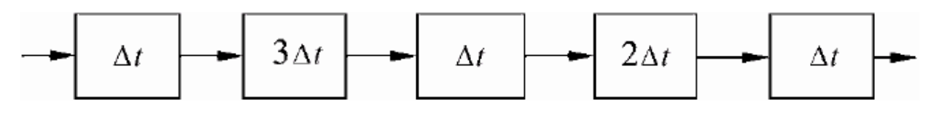

（6） A. B.

C. D.

下面关于漏洞扫描系统的叙述，错误的是 （7） 。

（7） A. 漏洞扫描系统是一种自动检测目标主机安全弱点的程序

B. 客利用漏洞扫描系统可以发现目标主机的安全漏洞

C. 漏洞扫描系统可以用于发现网络入侵者

D. 漏洞扫描系统的实现依赖于系统漏洞库的完善

网络安全包含了网络信息的可用性、保密性、完整性和网络通信对象的真实性。其中，数字签名是对 （8） 的保护。

（8） A. 可用性 B. 保密性 C. 连通性 D. 真实性

计算机感染特洛伊木马后的典型现象是 （9） 。

（9） A. 程序异常退出 B. 有未知程序试图建立网络连接

C. 邮箱被垃圾邮件填满 D. Windows系统黑屏

关于软件著作权产生的时间，下面表述正确的是 （10） 。

（10） A. 自作品首次公开发表时

B. 自作者有创作意图时

C. 自作品得到国家著作权行政管理部门认可时

D. 自作品完成创作之日

程序员甲与同事乙在乙家探讨甲近期编写的程序，甲表示对该程序极不满意，说要弃之重写，并将程序手稿扔到乙家垃圾筒。后来乙将甲这一程序稍加修改，并署乙名发表。以下说法正确的是 （11） 。

（11） A. 乙的行为侵犯了甲的软件著作权

B. 乙的行为没有侵犯甲的软件著作权，因为甲已将程序手稿丢弃

C. 乙的行为没有侵犯甲的著作权，因为乙已将程序修改

D. 甲没有发表该程序并弃之，而乙将程序修改后发表，故乙应享有著作权

PC处理的音频信号主要是人耳能听得到的音频信号，它的频率范围是 （12） 。

（12） A. 300Hz〜3400Hz B. 20Hz〜20KHz

C. 10Hz〜20KHz D. 20Hz〜44KHz

多媒体计算机图像文件格式分为静态图像文件格式和动态图像文件格式， （13） 属于静态图像文件格式。

（13） A. MPG B. AVS C. JPG D. AVI

计算机获取模拟视频信息的过程中首先要进行 （14） 。

（14） A. A/D变换 B. 数据压缩 C. D/A变换 D. 数据存储

在采用面向对象技术构建软件系统时，很多敏捷方法都建议的一种重要的设计活动是（15） ，它是一种重新组织的技术，可以简化构件的设计而无须改变其功能或行为。

（15） A. 精化 B. 设计类 C. 重构 D. 抽象

一个软件开发过程描述了“谁做”、“做什么”、“怎么做”和“什么时候做”，RUP用 （16）来表述“谁做”。

（16） A. 角色 B. 活动 C. 制品 D. 工作流

某项目主要由A〜I任务构成，其计划图（如下图所示）展示了各任务之间的前后关系以及每个任务的工期（单位：天），该项目的关键路径是 （17） 。在不延误项目总工期的情况下，任务A最多可以推迟开始的时间是 （18） 天。

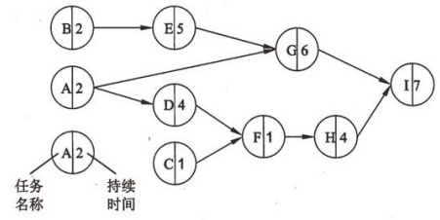

（17） A. A→G→I B. A→D→F→H→I C. B→E→G→I D. C→F→H→I

（18） A. 0 B. 2 C. 5 D. 7

软件风险一般包含 （19） 两个特性。

（19） A. 救火和危机管理 B. 己知风险和未知风险

C. 不确定性和损失 D. 员工和预算

函数调用时，基本的参数传递方式有传值与传地址两种， （20） 。

（20） A. 在传值方式下，形参将值传给实参

B. 在传值方式下，实参不能是数组元素

C. 在传地址方式下，形参和实参间可以实现数据的双向传递

D. 在传地址方式下，实参可以是任意的变量和表达式

已知某高级语言源程序A经编译后得到机器C上的目标程序B，则 （21） 。

（21） A. 对B进行反编译，不能还原出源程序A

B. 对B进行反汇编，不能得到与源程序A等价的汇编程序代码

C. 对B进行反编译，得到的是源程序A的变量声明和算法流程

D. 对A和B进行交叉编译，可以产生在机器C上运行的动态链接库

下面关于程序语言的叙述，错误的是 （22） 。

（22） A. 脚本语言属于动态语言，其程序结构可以在运行中改变

B. 脚本语言一般通过脚本引擎解释执行，不产生独立保存的目标程序

C. php、JavaScript属于静态语言，其所有成分可在编译时确定

D. C语言属于静态语言，其所有成分可在编译时确定

在Windows XP操作系统中，用户利用“磁盘管理”程序可以对磁盘进行初始化、创建卷， （23） 。通常将“C:\Windows\myprogram.exe”文件设置成只读和隐藏属性，以便控制用户对该文件的访问，这一级安全管理称之为 （24） 安全管理。

（23） A. 但只能使用FAT文件系统格式化卷

B. 但只能使用FAT 32文件系统格式化卷

C. 但只能使用NTFS文件系统格式化卷

D. 可以选择使用FAT、FAT32或NTFS文件系统格式化卷

（24） A. 文件级 B. 目录级 C. 用户级 D. 系统级

在移臂调度算法中， （25） 算法可能会随时改变移动臂的运动方向。

（25） A. 电梯调度和先来先服务 B. 先来先服务和最短寻找时间优先

C. 单向扫描和先来先服务 D. 电梯调度和最短寻找时间优先

设系统中有R类资源m个，现有n个进程互斥使用。若每个进程对R资源的最大需求为w，那么当m、n、w取下表的值时，对于下表中的a〜e五种情况， （26） 两种情况可能会发生死锁。对于这两种情况，若将 （27） ，则不会发生死锁。

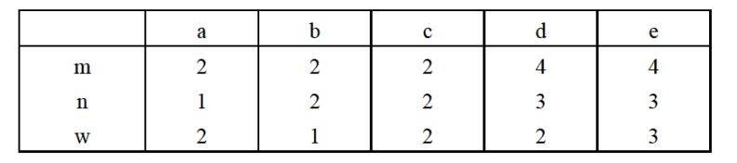

（26） A. a和b B. b和c C. c和d D. c和e

（27） A. n加1或w加1 B. m加1或w减1

C. m减1或w加1 D. m减1或w减1

某文件系统采用链式存储管理方案，磁盘块的大小为1024字节。文件Myfile.doc由5个逻辑记录组成，每个逻辑记录的大小与磁盘块的大小相等，并依次存放在121、75、86、65和114号磁盘块上。若需要存取文件的第5120字节处的信息，应该访问 （28） 号磁盘块。

（28） A. 75 B. 85 C. 65 D. 114

软件能力成熟度模型（CMM）将软件能力成熟度自低到高依次划分为5级。目前，达到CMM第3级（已定义级）是许多组织努力的目标，该级的核心是 （29） 。

（29） A. 建立基本的项目管理和实践来跟踪项目费用、进度和功能特性

B. 使用标准开发过程（或方法论）构建（或集成）系统

C. 管理层寻求更主动地应对系统的开发问题

D. 连续地监督和改进标准化的系统开发过程

RUP在每个阶段都有主要目标，并在结束时产生一些制品。在 （30） 结束时产生“在适当的平台上集成的软件产品”。

（30） A. 初启阶段 B. 精化阶段 C. 构建阶段 D. 移交阶段

根据ISO/IEC 9126软件质量度量模型定义，一个软件的时间和资源质量子特性属于（31） 质量特件。

（31） A. 功能性 B. 效率 C. 可靠性 D. 易使用性

McCabe度量法是通过定义环路复杂度，建立程序复杂性的度量，它基于一个程序模块的程序图中环路的个数。计算有向图G的环路复杂性的公式为：V（G）=m-n+2，其中V（G）是有向图G中的环路个数，m是G中的有向弧数，n是G中的节点数。下图所示程序图的程序复杂度是 （32） 。

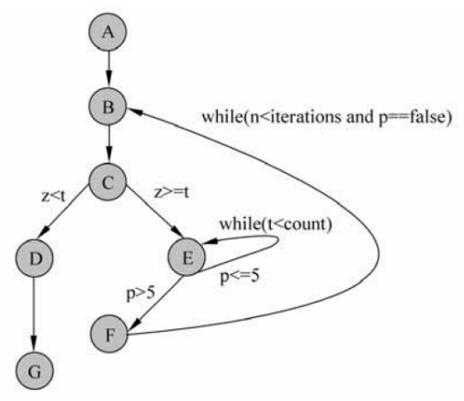

（32） A. 2 B. 3 C. 4 D. 5

在开发信息系统时，用于系统开发人员与项目管理人员沟通的主要文档是 （33） 。

（33） A. 系统开发合同 B. 系统设计说明书

C. 系统开发计划 D. 系统测试报告

软件工程每一个阶段结束前，应该着重对可维护性进行复审。在系统设计阶段的复审期间，应该从 （34） 出发，评价软件的结构和过程。

（34） A. 指出可移植性问题以及可能影响软件维护的系统界面

B. 容易修改、模块化和功能独立的目的

C. 强调编码风格和内部说明文档

D. 可测试性

当用分支覆盖法对以下流程图进行测试时，至少需要设计 （35） 个测试用例。

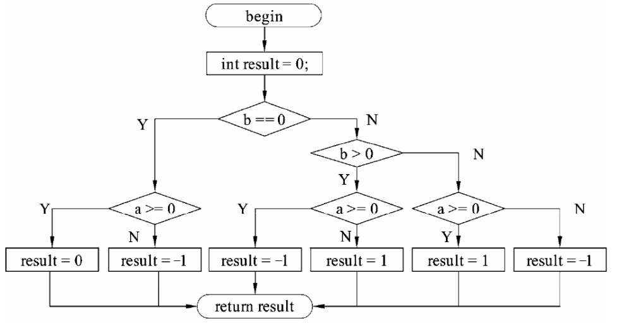

（35） A. 4 B. 5 C. 6 D. 8

某银行为了使其网上银行系统能够支持信用卡多币种付款功能而进行扩充升级，这需要对数据类型稍微进行一些改变，这一状况需要对网上银行系统进行 （36） 维护。

（36） A. 正确性 B. 适应性 C. 完善性 D. 预防性

下面关于面向对象分析与面向对象设计的说法中，不正确的是 （37） 。

（37） A. 面向对象分析侧重于理解问题

B. 面向对象设计侧重于理解解决方案

C. 面向对象分析描述软件要做什么

D. 面向对象设计一般不关注技术和实现层面的细节

在面向对象分析与设计中， （38） 是应用领域中的核心类，一般用于保存系统中的信息以及提供针对这些信息的相关处理行为； （39） 是系统内对象和系统外参与者的联系媒介； （40） 主要是协调上述两种类对象之间的交互。

（38） A. 控制类 B. 边界类 C. 实体类 D. 软件类

（39） A. 控制类 B. 边界类 C. 实体类 D. 软件类

（40） A. 控制类 B. 边界类 C. 实体类 D. 软件类

若类A仅在其方法Method1中定义并使用了类B的一个对象，类A其他部分的代码都不涉及类B，那么类A与类B的关系应为 （41） ；若类A的某个属性是类B的一个对象，并且类A对象消失时，类B对象也随之消失，则类A与类B的关系应为 （42） 。

（41） A. 关联 B. 依赖 C. 聚合 D. 组合

（42） A. 关联 B. 依赖 C. 聚合 D. 组合

当不适合采用生成子类的方法对己有的类进行扩充时，可以采用 （43） 设计模式动态地给一个对象添加一些额外的职责；当应用程序由于使用大量的对象，造成很大的存储开销时，可以采用 （44） 设计模式运用共享技术来有效地支持大量细粒度的对象；当想使用一个已经存在的类，但其接口不符合需求时，可以采用 （45） 设计模式将该类的接口转换成我们希望的接口。

（43） A. 命令（Command） B. 适配器（Adapter）

C. 装饰（Decorate） D. 享元（Flyweight）

（44） A. 命令（Command） B. 适配器（Adapter）

C. 装饰（Decorate） D. 享元（Flyweight）

（45） A. 命令（Command） B. 适配器（Adapter）

C. 装饰（Decorate） D. 享元（Flyweight）

下图属于UML中的 （46） ，其中，AccountManagement需要 （47） 。

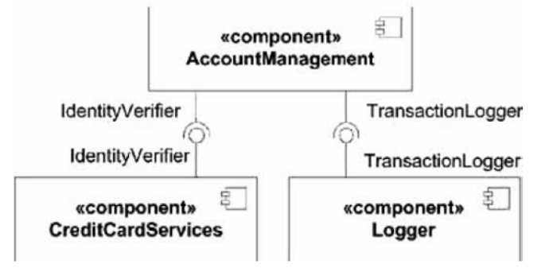

（46） A. 组件图 B. 部署图 C. 类图 D. 对象图

（47） A. 实现IdentityVerifier接口并被CreditCardServices调用

B. 调用CreditCardServices实现的IdentityVerifier接口

C. 实现IdentityVerifier接口并被Logger调用

D. 调用Logger实现的IdentityVerifier接口

下图所示有限自动机的特点是 （48） 。

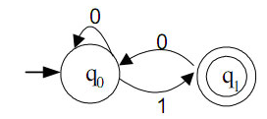

（48） A. 识别的0、1串是以0开头且以1结尾

B. 识别的0、1串中1的数目为偶数

C. 识别的0、1串中0后面必须是1

D. 识别的0、1串中1不能连续出现

由a、b构造且仅包含偶数个a的串的集合用正规式表示为 （49） 。

（49） A. B.

C. D.

设某语言的语法规则用上下文无关文法G=（N, T, P, S）表示，其中N是非终结符号的集合，T是终结符号的集合，P是产生式集合，S是开始符号，令，那么符合该语言的句子是 （50） 。

（50） A. 从S出发推导的、仅包含T中符号的符号串

B. 从N中符号出发推导的、仅包含T中符号的符号串

C. 从S出发推导的、包含V中符号的符号串

D. 从N中符号出发推导的、包含V中符号的符号串

采用二维表格结构表达实体类型及实体间联系的数据模型是 （51） 。

（51） A. 层次模型 B. 网状模型 C. 关系模型 D. 面向对象模型

假设员工关系EMP（员工号, 姓名, 部门, 部门电话, 部门负责人, 家庭住址, 家庭成员, 成员关系）如下表所示。如果一个部门可以有多名员工，一个员工可以有多个家庭成员，那么关系EMP属于 （52） ，且 （53） 问题；为了解决这一问题，应该将员工关系EMP分解为 （54） 。

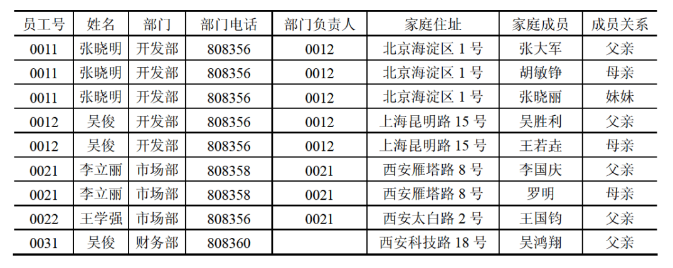

（52） A. 1NF B. 2NF C. 3NF D. BCNF

（53） A. 无冗余、无插入异常和删除异常

B. 无冗余，但存在插入异常和删除异常

C. 存在冗余，但不存在修改操作的不一致

D. 存在冗余、修改操作的不一致，以及插入异常和删除异常

（54） A. EMP1（员工号, 姓名, 家庭住址）

EMP2（部门, 部门电话, 部门负责人）

EMP3（员工号, 家庭成员, 成员关系）

B. EMP1（员工号, 姓名, 部门, 家庭住址）

EMP2（部门, 部门电话, 部门负责人）

EMP3（员工号, 家庭成员, 成员关系）

C. EMP1（员工号, 姓名, 家庭住址）

EMP2（部门, 部门电话, 部门负责人, 家庭成员, 成员关系）

D. EMP1（员工号, 姓名, 部门, 部门电话, 部门负责人, 家庭住址）

EMP2（员工号, 家庭住址, 家庭成员, 成员关系）

关系R、S如下图所示，关系代数表达式 （55） ，对关系R、S进行自然连接后的属性列数和元组个数分别为 （56） 。

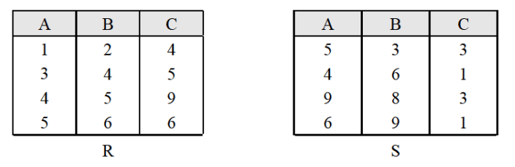

（55） A. 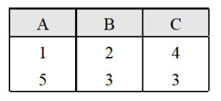 B. 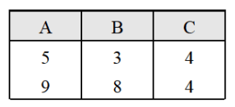

C. 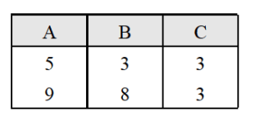 D. 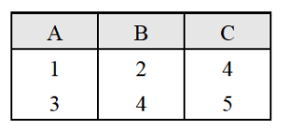

（56） A. 3和0 B. 3和2 C. 6和0 D. 6和2

下面关于查找运算及查找表的叙述，错误的是 （57） 。

（57） A. 哈希表可以动态创建

B. 二叉排序树属于动态查找表

C. 二分查找要求查找表采用顺序存储结构或循环链表结构

D. 顺序查找方法既适用于顺序存储结构，也适用于链表结构

下面关于图（网）的叙述，正确的是 （58） 。

（58） A. 连通无向网的最小生成树中，顶点数恰好比边数多1

B. 若有向图是强连通的，则其边数至少是顶点数的2倍

C. 可以采用AOV网估算工程的工期

D. 关键路径是AOE网中源点至汇点的最短路径

下面关于二叉排序树的叙述，错误的是 （59） 。

（59） A. 对二叉排序树进行中序遍历，必定得到节点关键字的有序序列

B. 依据关键字无序的序列建立二叉排序树，也可能构造出单支树

C. 若构造二叉排序树时进行平衡化处理，则根节点的左子树节点数与右子树

节点数的差值一定不超过1

D. 若构造二叉排序树时进行平衡化处理，则根结点的左子树高度与右子树高

度的差值一定不超过1

下面关于栈和队列的叙述，错误的是 （60） 。

（60） A. 栈和队列都是操作受限的线性表

B. 队列采用单循环链表存储时，只需设置队尾指针就可使入队和出队操作的

时间复杂度都为

C. 若队列的数据规模n可以确定，则采用顺序存储结构比链式存储结构效率

更高

D. 利用两个栈可以模拟一个队列的操作，反之亦可

下面关于二叉树的叙述，正确的是 （61） 。

（61） A. 完全二叉树的髙度h与其节点数n之间存在确定的关系

B. 在二叉树的顺序存储和链式存储结构中，完全二叉树更适合采用链式存储

结构

C. 完全二叉树中一定不存在度为1的节点

D. 完全二叉树中必定有偶数个叶子节点

设L为广义表，将head(L)定义为取非空广义表的第一个元素，tail(L)定义为取非空广义表除第一个元素外剩余元素构成的广义表。

若广义表L=((x, y, z), a, (u, t, w))，则从L中取出原子项y的运算是 （62） 。

（62） A. head(tail(tail(L))) B. tail(head(head(L)))

C. head(tail(head(L))) D. tail(tail(head(L)))

现有16枚外形相同的硬币，其中有一枚比真币的重量轻的假币，若采用分治法找出这枚假币，至少比较 （63） 次才能够找出该假币。

（63） A. 3 B. 4 C. 5 D. 6

以下的算法设计方法中， （64） 以获取问题最优解为目标。

（64） A. 回溯方法 B. 分治法 C. 动态规划 D. 递推

归并排序采用的算法设计方法属于 （65） 。

（65） A. 归纳法 B. 分治法 C. 贪心法 D. 回溯方法

一个B类网络的子网掩码为255.255.224.0，则这个网络被划分成了 （66） 个子网。

（66） A. 2 B. 4 C. 6 D. 8

在Windows系统中设置默认路由的作用是 （67） 。

（67） A. 当主机接收到一个访问请求时首先选择的路由

B. 当没有其他路由可选时最后选择的路由

C. 访问本地主机的路由

D. 必须选择的路由

HTML<body>元素中， （68） 属性用于定义超链接被鼠标点击后所显示的颜色。

（68） A. alink B. background C. bgcolor D. vlink

HTML中<tr>标记用于定义表格的 （69） 。

（69） A. 行 B. 列 C. 单元格 D. 标题

以下不符合XML文档语法规范的是 （70） 。

（70） A. 文档的第一行必须是XML文档声明

B. 文档必须包含根元素

C. 每个开始标记必须和结束标记配对使用

D. 标记之间可以交叉嵌套

For nearly ten years, the Unified Modeling Language （UML） has been the industry standard for visualizing, specifying, constructing, and documenting the （71） of a software-intensive system. As the （72） standard modeling language, the UML facilitates communication and reduces confusion among project （73） . The recent standardization of UML 2.0 has further extended the language's scope and viability. Its inherent expressiveness allows users to （74） everything from enterprise information systems and distributed Web-based applications to real-time embedded systems.

The UML is not limited to modeling software. In fact, it is expressive enough to model （75） systems, such as workflow in the legal system, the structure and behavior of a patient healthcare system, software engineering in aircraft combat systems, and the design of hardware.

To understand the UML, you need to form a conceptual model of the language, and this requires learning three major elements: the UML's basic building blocks, the rules that dictate how those building blocks may be put together, and some common mechanisms that apply throughout the UML.

（71） A. classes B. components C. sequences D. artifacts

（72） A. real B. legal C. de facto D. illegal

（73） A. investors B. developers

C. designers D. stakeholders

（74） A. model B. code C. test D. modify

（75） A. non-hardware B. non-software C. hardware D. software

**全国计算机技术与软件专业技术资格（水平）考试**

# 2009年下半年 软件设计师 上午试卷

（考试时间9:00～11:30共150分钟）

|  |
| --- |
| **请按下述要求正确填写答题卡** |

1. 在答题卡的指定位置上正确写入你的姓名和准考证号，并用正规 2B 铅笔在你写入的准考证号下填涂准考证号。

2. 本试卷的试题中共有75个空格，需要全部解答，每个空格1分，满分75分。

3. 每个空格对应一个序号，有A、B、C、D四个选项，请选择一个最恰当的选项作为解答，在答题卡相应序号下填涂该选项。

4. 解答前务必阅读例题和答题卡上的例题填涂样式及填涂注意事项。解答时用正规2B铅笔正确填涂选项，如需修改，请用橡皮擦干净，否则会导致不能正确评分。

例题

2009年下半年全国计算机技术与软件专业技术资格（水平）考试日期是（88）月（89）日。

（88） A. 9 B. 10 C. 11 D. 12

（89） A. 14 B. 15 C. 16 D. 17

因为考试日期是“11月14日”，故（88）选C，（89）选A，应在答题卡序号88下对C填涂，在序号89下对A填涂（参看答题卡）。

以下关于CPU的叙述中，错误的是 （1） 。

（1） A. CPU产生每条指令的操作信号并将操作信号送往相应的部件进行控制

B. 程序计数器PC除了存放指令地址，也可以临时存储算术/逻辑运算结果

C. CPU中的控制器决定计算机运行过程的自动化

D. 指令译码器是CPU控制器中的部件

以下关于CISC（Complex Instruction Set Computer, 复杂指令集计算机）和RISC（Reduced Instruction Set Computer, 精简指令集计算机）的叙述中，错误的是 （2） 。

（2） A. 在CISC中，其复杂指令都采用硬布线逻辑来执行

B. 采用CISC技术的CPU，其芯片设计复杂度更髙

C. 在RISC中，更适合采用硬布线逻辑执行指令

D. 采用RISC技术，指令系统中的指令种类和寻址方式更少

浮点数的一般表示形式为，其中E为阶码，F为尾数。以下关于浮点表示的叙述中，错误的是 （3） 。两个浮点数进行相加运算，应首先 （4） 。

（3） A. 阶码的长度决定浮点表示的范围，尾数的长度决定浮点表示的精度

B. 工业标准IEEE754浮点数格式中阶码采用移码、尾数采用原码表示

C. 规格化指的是阶码采用移码、尾数采用补码

D. 规格化表示要求将尾数的绝对值限定在区间[0.5, 1）

（4） A. 将较大的数进行规格化处理 B. 将较小的数进行规格化处理

C. 将这两个数的尾数相加 D. 统一这两个数的阶码

以下关于校验码的叙述中，正确的是 （5） 。

（5） A. 海明码利用多组数位的奇偶性来检错和纠错

B. 海明码的码距必须大于等于1

C. 循环冗余校验码具有很强的检错和纠错能力

D. 循环冗余校验码的码距必定为1

以下关于Cache的叙述中，正确的是 （6） 。

（6） A. 在容量确定的情况下，替换算法的时间复杂度是影响Cache命中率的关键

因素

B. Cache的设计思想是在合理成本下提高命中率

C. Cache的设计目标是容量尽可能与主存容量相等

D. CPU中的Cache容量应大于CPU之外的Cache容量

网络安全体系设计可从物理线路安全、网络安全、系统安全、应用安全等方面来进行，其中，数据库容灾属于 （7） 。

（7） A. 物理线路安全和网络安全 B. 应用安全和网络安全

C. 系统安全和网络安全 D. 系统安全和应用安全

包过滤防火墙对数据包的过滤依据不包括 （8） 。

（8） A. 源IP地址 B. 源端口号

C. MAC地址 D. 目的IP地址

某网站向CA申请了数字证书，用户通过 （9） 来验证网站的真伪。

（9） A. CA的签名 B. 证书中的公钥

C. 网站的私钥 D. 用户的公钥

下列智力成果中，能取得专利权的是 （10） 。

（10） A. 计算机程序代码 B. 游戏的规则和方法

C. 计算机算法 D. 用于控制测试过程的程序

软件权利人与被许可方签订一份软件使用许可合同。若在该合同约定的时间和地域范围内，软件权利人不得再许可任何第三人以此相同的方法使用该项软件，但软件权利人可以自己使用，则该项许可使用是 （11） 。

（11） A. 独家许可使用 B. 独占许可使用

C. 普通许可使用 D. 部分许可使用

多媒体中的“媒体”有两重含义，一是指存储信息的实体；二是指表达与传递信息的载体。 （12） 是存储信息的实体。

（12） A. 文字、图形、磁带、半导体存储器

B. 磁盘、光盘、磁带、半导体存储器

C. 文字、图形、图像、声音

D. 声卡、磁带、半导体存储器

RGB8:8:8表示一帧彩色图像的颜色数为 （13） 种。

（13） A. B. C. D.

位图与矢量图相比，位图 （14） 。

（14） A. 占用空间较大，处理侧重于获取和复制，显示速度快

B. 占用空间较小，处理侧重于绘制和创建，显示速度较慢

C. 占用空间较大，处理侧重于获取和复制，显示速度较慢

D. 占用空间较小，处理侧重于绘制和创建，显示速度快

在采用结构化方法进行系统分析时，根据分解与抽象的原则，按照系统中数据处理的流程，用 （15） 来建立系统的逻辑模型，从而完成分析工作。

（15） A. E-R图 B. 数据流图

C. 程序流程图 D. 软件体系结构

面向对象开发方法的基本思想是尽可能按照人类认识客观世界的方法来分析和解决问题， （16） 方法不属于面向对象方法。

（16） A. Booch B. Coad C. OMT D. Jackson

确定构建软件系统所需要的人数时，无需考虑 （17） 。

（17） A. 系统的市场前景 B. 系统的规模

C. 系统的技术复杂性 D. 项目计划

一个项目为了修正一个错误而进行了变更。但这个错误被修正后，却引起以前可以正确运行的代码出错。 （18） 最可能发现这一问题。

（18） A. 单元测试 B. 接受测试

C. 回归测试 D. 安装测试

风险预测从两个方面评估风险，即风险发生的可能性以及 （19） 。

（19） A. 风险产生的原因 B. 风险监控技术

C. 风险能否消除 D. 风险发生所产生的后果

许多程序设计语言规定，程序中的数据都必须具有类型，其作用不包括 （20） 。

（20） A. 便于为数据合理分配存储单元

B. 便于对参与表达式计算的数据对象进行检查

C. 便于定义动态数据结构

D. 便于规定数据对象的取值范围及能够进行的运算

以下关于C/C++语言指针变量的叙述中，正确的是 （21） 。

（21） A. 指针变量可以是全局变量也可以是局部变量

B. 必须为指针变量与指针所指向的变量分配相同大小的存储空间

C. 对指针变量进行算术运算是没有意义的

D. 指针变量必须由动态产生的数据对象来赋值

将高级语言源程序翻译为机器语言程序的过程中常引入中间代码。以下关于中间代码的叙述中，错误的是 （22） 。

（22） A. 不同的高级程序语言可以产生同一种中间代码

B. 使用中间代码有利于进行与机器无关的优化处理

C. 使用中间代码有利于提高编译程序的可移植性

D. 中间代码与机器语言代码在指令结构上必须一致

操作系统是裸机上的第一层软件，其他系统软件（如 （23） 等）和应用软件都是建立在操作系统基础上的。下图①②③分别表示 （24） 。

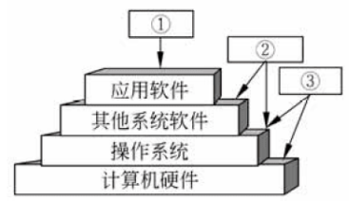

（23） A. 编译程序、财务软件和数据库管理系统软件

B. 汇编程序、编译程序和Java解释器

C. 编译程序、数据库管理系统软件和汽车防盗程序

D. 语言处理程序、办公管理软件和气象预报软件

（24） A. 应用软件开发者、最终用户和系统软件开发者

B. 应用软件开发者、系统软件开发者和最终用户

C. 最终用户、系统软件开发者和应用软件开发者

D. 最终用户、应用软件开发者和系统软件开发者

进程P1、P2、P3和P4的前趋图如下：

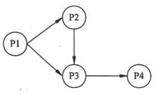

若用PV操作控制这几个进程并发执行的过程，则需要设置4个信号量S1、S2、S3和S4，且信号量初值都等于零。下图中a和b应分别填写 （25） ，c和d应分别填写 （26） 。

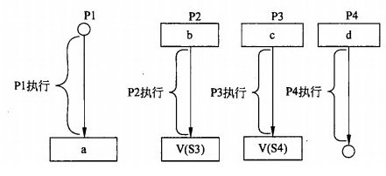

（25） A. P（S1）P（S2）和P（S3） B. P（S1）P（S2）和V（S1）

C. V（S1）V（S2）和P（S1） D. V（S1）V（S2）和V（S3）

（26） A. P（S1）P（S2）和P（S4） B. P（S2）P（S3）和P（S4）

C. V（S1）V（S2）和V（S4） D. V（S2）V（S3）和V（S4）

若系统正在将 （27） 文件修改的结果写回磁盘时系统发生崩溃，则对系统的影响相对较大。

（27） A. 空闲块 B. 目录 C. 用户数据 D. 用户程序

UNIX系统采用直接、一级、二级和三级间接索引技术访问文件，其索引结点有13个地址项（i_addr[0]〜i_addr[12]）。如果每个盘块的大小为1KB，每个盘块号占4B，则进程A访问文件F中第11264字节处的数据时， （28） 。

（28） A. 可直接寻址 B. 需要一级间接寻址

C. 需要二级间接寻址 D. 需要三级间接寻址

软件能力成熟度模型（CMM）的第4级（已管理级）的核心是 （29） 。

（29） A. 建立基本的项目管理和实践来跟踪项目费用、进度和功能特性

B. 组织具有标准软件过程

C. 对软件过程和产品都有定量的理解和控制

D. 先进的新思想和新技术促进过程不断改进

软件系统设计的主要目的是为系统制定蓝图， （30） 并不是软件设计模型所关注的。

（30） A. 系统总体结构 B. 数据结构 C. 界面模型 D. 项目范围

ISO/IEC 9126软件质量模型中，可靠性质量特性包括多个子特性。一软件在故障发生后，要求在90秒内恢复其性能和受影响的数据，与达到此目的有关的软件属性为 （31） 子特性。

（31） A. 容错性 B. 成熟性 C. 易恢复性 D. 易操作性

某程序的程序图如下所示，运用McCabe度量法对其进行度量，其环路复杂度是 （32） 。

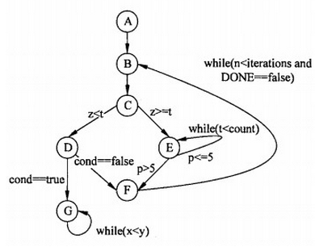

（32） A. 2 B. 3 C. 4 D. 5

系统开发计划用于系统开发人员与项目管理人员在项目期内进行沟通，它包括 （33）和预算分配表等。

（33） A. PERT图 B. 总体规划 C. 测试计划 D. 开发合同

改正在软件系统开发阶段已经发生而系统测试阶段还没有发现的错误，属于 （34） 维护。

（34） A. 正确性 B. 适应性 C. 完善性 D. 预防性

某系统重用了第三方组件（但无法获得其源代码），则应采用 （35） 对组件进行测试。

（35） A. 基本路径覆盖 B. 分支覆盖

C. 环路覆盖 D. 黑盒测试

极限编程（XP）由价值观、原则、实践和行为四个部分组成，其中价值观包括沟通、简单性、 （36） 。

（36） A. 好的计划 B. 不断的发布

C. 反馈和勇气 D. 持续集成

以下关于类和对象的叙述中，错误的是 （37） 。

（37） A. 类是具有相同属性和服务的一组对象的集合

B. 类是一个对象模板，用它仅可以产生一个对象

C. 在客观世界中实际存在的是类的实例，即对象

D. 类为属于该类的全部对象提供了统一的抽象描述

（38） 是把对象的属性和服务结合成一个独立的系统单元，并尽可能隐藏对象的内部细节； （39） 是指子类可以自动拥有父类的全部属性和服务； （40） 是对象发出的服务请求，一般包含提供服务的对象标识、服务标识、输入信息和应答信息等。

（38） A. 继承 B. 多态 C. 消息 D. 封装

（39） A. 继承 B. 多态 C. 消息 D. 封装

（40） A. 继承 B. 多态 C. 消息 D. 封装

以下关于面向对象分析的叙述中，错误的是 （41） 。

（41） A. 面向对象分析着重分析问题域和系统责任

B. 面向对象分析需要考虑系统的测试问题

C. 面向对象分析忽略与系统实现有关的问题

D. 面向对象分析建立独立于实现的系统分析模型

以下关于面向对象设计的叙述中，错误的是 （42） 。

（42） A. 高层模块不应该依赖于底层模块

B. 抽象不应该依赖于细节

C. 细节可以依赖于抽象

D. 高层模块无法不依赖于底层模块

采用 （43） 设计模式可保证一个类仅有一个实例;采用 （44） 设计模式可将对象组合成树形结构以表示“部分-整体”的层次结构，使用户对单个对象和组合对象的使用具有一致性；采用 （45） 设计模式可动态地给一个对象添加一些额外的职责。

（43） A. 命令（Command） B. 单例（Singleton）

C. 装饰（Decorate） D. 组合（Composite）

（44） A. 命令（Command） B. 单例（Singleton）

C. 装饰（Decorate） D. 组合（Composite）

（45） A. 命令（Command） B. 单例（Singleton）

C. 装饰（Decorate） D. 组合（Composite）

下列UML类图表示的是 （46） 设计模式。该设计模式中， （47） 。

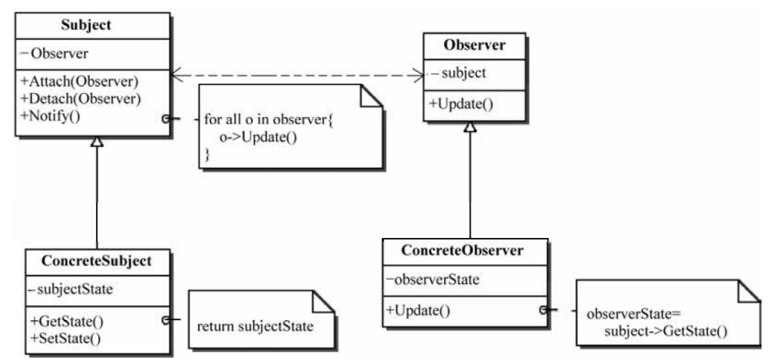

（46） A. 备忘录（Memento） B. 策略（Strategy）

C. 状态（State） D. 观察者（Observer）

（47） A. 一个Subject对象可对应多个Observer对象

B. Subject只能有一个ConcreteSubject子类

C. Observer只能有一个ConcreteObserver子类

D. 一个Subject对象必须至少对应一个Observer对象

以下关于编译系统对某高级语言进行翻译的叙述中，错误的是 （48） 。

（48） A. 词法分析将把源程序看作一个线性字符序列进行分析

B. 语法分析阶段可以发现程序中所有的语法错误

C. 语义分析阶段可以发现程序中所有的语义错误

D. 目标代码生成阶段的工作与目标机器的体系结构相关

若一个程序语言可以提供链表的定义和运算，则其运行时的 （49） 。

（49） A. 数据空间适合采用静态存储分配策略

B. 数据空间必须采用堆存储分配策略

C. 指令空间需要采用栈结构

D. 指令代码必须放入堆区

由某上下文无关文法M[S]推导出某句子的分析树如下图所示，则错误的叙述是 （50） 。

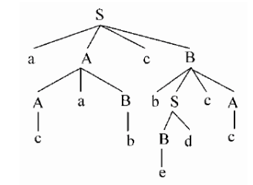

（50） A. 该文法推导出的句子必须以“a”开头

B. acabcbdcc是该文法推导出的一个句子

C. “S→aAcB”是该文法的一个产生式

D. a、b、c、d属于该文法的终结符号集

假设有学生S（学号, 姓名, 性别, 入学时间, 联系方式），院系D（院系号, 院系 名称, 电话号码, 负责人）和课程C（课程号, 课程名）三个实体，若一名学生属于一个院系，一个院系有多名学生；一名学生可以选择多门课程，一门课程可被多名学生选择，则图中（a）和（b）分别为 （51） 联系。假设一对多联系不转换为一个独立的关系模式，那么生成的关系模式 （52） 。

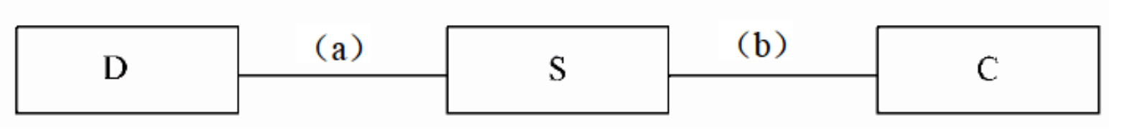

（51） A. 1 * 和 1 * B. 1 * 和 * 1

C. 1 * 和 * * D. * 1 和 * *

（52） A. S中应加入关系模式D的主键 B. S中应加入关系模式C的主键

C. D中应加入关系模式S的主键 D. C中应加入关系模式S的主键

软硬件故障常造成数据库中的数据破坏。数据库恢复就是 （53） 。

（53） A. 重新安装数据库管理系统和应用程序

B. 重新安装应用程序，并将数据库做镜像

C. 重新安装数据库管理系统，并将数据库做镜像

D. 在尽可能短的时间内，把数据库恢复到故障发生前的状态

设有员工实体Emp（员工号, 姓名, 性别, 年龄, 出生年月, 联系方式, 部门号），其中“联系方式”要求记录该员工的手机号码和办公室电话，部门号要求参照另一部门实体Dept的主码“部门号”。Emp实体中存在派生属性和多值属性： （54） ；对属性部门号应该进行 （55） 约束；可以通过命令 （56） 修改表中的数据。

（54） A. 年龄和出生年月 B. 年龄和联系方式

C. 出生年月和联系方式 D. 出生年月和年龄

（55） A. 非空主键 B. 主键 C. 外键 D. 候选键

（56） A. INSERT B. DELETE C. UPDATE D. MODIFY

已知一个二叉树的先序遍历序列为①、②、③、④、⑤，中序遍历序列为②、①、④、③、⑤，则该二叉树的后序遍历序列为 （57） 。对于任意一棵二叉树，叙述错误的是 （58） 。

（57） A. ②、 ③、 ①、 ⑤、 ④ B. ①、 ②、 ③、 ④、 ⑤

C. ②、 ④、 ⑤、 ③、 ① D. ④、 ⑤、 ③、 ②、 ①

（58） A. 由其后序遍历序列和中序遍历序列可以构造该二叉树的先序遍历序列

B. 由其先序遍历序列和后序遍历序列可以构造该二叉树的中序遍历序列

C. 由其层序遍历序列和中序遍历序列可以构造该二叉树的先序遍历序列

D. 由其层序遍历序列和后序遍历序列不能构造该二叉树的中序遍历序列

邻接矩阵和邻接表是图（网）的两种基本存储结构，对于具有个顶点、条边的图，（59） 。

（59） A. 进行深度优先遍历运算所消耗的时间与采用哪一种存储结构无关

B. 进行广度优先遍历运算所消耗的时间与采用哪一种存储结构无关

C. 采用邻接表表示图时，查找所有顶点的邻接顶点的时间复杂度为

D. 采用邻接矩阵表示图时，查找所有顶点的邻接顶点的时间复杂度为

单向链表中往往含有一个头结点，该结点不存储数据元素，一般令链表的头指针指向该结点，而该结点指针域的值为第一个元素结点的指针。以下关于单链表头结点的叙述中，错误的是 （60） 。

（60） A. 若在头结点中存入链表长度值，则求链表长度运算的时间复杂度为

B. 在链表的任何一个元素前后进行插入和删除操作可用一致的方式进行处理

C. 加入头结点后，代表链表的头指针不因为链表为空而改变

D. 加入头结点后，在链表中进行查找运算的时间复杂度为

对于长度为的指定序列，通过初始为空的一个栈、一个队列后，错误的叙述是 （61） 。

（61） A. 若入栈和入队的序列相同，则出栈序列和出队序列可能相同

B. 若入桟和入队的序列相同，则出栈序列和出队序列可以互为逆序

C. 入队序列与出队序列关系为，而入栈序列与出栈序列关系是

D. 入栈序列与出栈序列关系为，而入队序列与出队序列关系是

字符串采用链表存储方式时，每个结点存储多个字符有助于提高存储密度。若采用结点大小相同的链表存储串，在串比较、求子串、串连接、串替换等串的基本运算中， （62） 。

（62） A. 进行串的比较运算最不方便 B. 进行求子串运算最不方便

C. 进行串连接最不方便 D. 进行串替换最不方便

某算法的时间复杂度表达式为，其中，为问题的规模，a、b、c和d为常数，用表示其渐近时间复杂度为 （63） 。

（63） A. B. C. D.

以下关于快速排序算法的描述中，错误的是 （64） 。在快速排序过程中，需要设立基准元素并划分序列来进行排序。若序列由元素{12, 25, 30, 45, 52, 67, 85}构成，则初始排列为 （65） 时，排序效率最高（令序列的第一个元素为基准元素）。

（64） A. 快速排序算法是不稳定的排序算法

B. 快速排序算法在最坏情况下的时间复杂度为

C. 快速排序算法是一种分治算法

D. 当输入数据基本有序时，快速排序算法具有最坏情况下的时间复杂度

（65） A. 45, 12, 30, 25, 67, 52, 85

B. 85, 67, 52, 45, 30, 25, 12

C. 12, 25, 30, 45, 52, 67, 85

D. 45, 12, 25, 30, 85, 67, 52

下列网络互连设备中，属于物理层的是 （66） ，属于网络层的是 （67） 。

（66） A. 中继器 B. 交换机 C. 路由器 D. 网桥

（67） A. 中继器 B. 交换机 C. 路由器 D. 网桥

下图是HTML文件test.html在IE中的显示效果，实现图中①处效果的HTML语句是 （68） ，实现图中②处效果的HTML语句是 （69） ，实现图中③处效果的HTML语句是 （70） 。

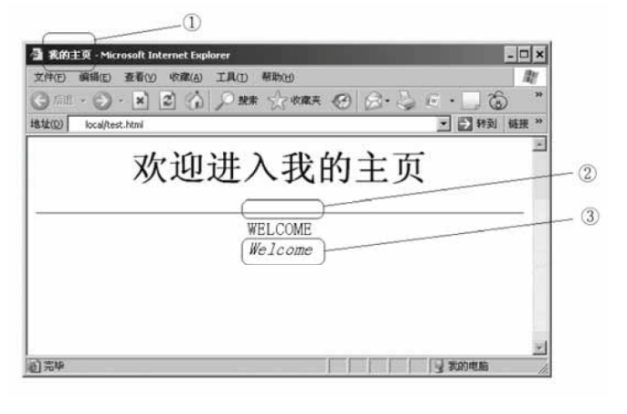

（68） A. <TITLE>我的主页</TITLE> B. <HEAD>我的主页</HEAD>

C. <BODY>我的主页</BODY> D. <H1>我的主页</Hl>

（69） A. <HR> B. <LINE></LINE>

C. <CELL></CELL> D. <TR></TR>

（70） A. <B>Welcome</B> B. <UL>Welcome</UL>

C. <I>Welcome</I> D. <H>Welcome</H>

Why is （71） fun? What delights may its practitioner expect as his reward? First is the sheer joy of making things. As the child delights in his mud pie, so the adult enjoys building things, especially things of his own design. Second is the pleasure of making things that are useful to other people. Third is the fascination of fashioning complex puzzle-like objects of interlocking moving parts and watching them work in subtle cycles, playing out the consequences of principles built in from the beginning. Fourth is the joy of always learning, which springs from the （72） nature of the task. In one way or another the problem is ever new, and its solver learns something: sometimes （73） , sometimes theoretical, and sometimes both. Finally, there is the delight of working in such a tractable medium. The （74） , like the poet, works only slightly removed from pure thought-stuff. Few media of creation are so flexible, so easy to polish and rework, so readily capable of realizing grand conceptual structures.

Yet the program （75） , unlike the poet's words, is real in the sense that it moves and works, producing visible outputs separate from the construct itself. It prints results, draws pictures, produces sounds, moves arms. Programming then is fun because it gratifies creative longings built deep within us and delights sensibilities we have in common with all men.

（71） A. programming B. composing

C. working D. writing

（72） A. repeating B. basic

C. non-repeating D. advance

（73） A. semantic B. practical

C. lexical D. syntactical

（74） A. poet B. architect

C. doctor D. programmer

（75） A. construct B. code

C. size D. scale

**全国计算机技术与软件专业技术资格（水平）考试**

# 2010年上半年 软件设计师 上午试卷

（考试时间9:00～11:30共150分钟）

|  |
| --- |
| **请按下述要求正确填写答题卡** |

1. 在答题卡的指定位置上正确写入你的姓名和准考证号，并用正规2B铅笔在你写入的准考证号下填涂准考证号。

2. 本试卷的试题中共有75个空格，需要全部解答，每个空格1分，满分75 分。

3. 每个空格对应一个序号，有A、B、C、D四个选项，请选择一个最恰当的选项作为解答，在答题卡相应序号下填涂该选项。

4. 解答前务必阅读例题和答题卡上的例题填涂样式及填涂注意事项。解答时用正规2B铅笔正确填涂选项，如需修改，请用橡皮擦干净，否则会导致不能正确评分。

例题

2010年上半年全国计算机技术与软件专业技术资格（水平）考试日期是（88）月（89）日。

（88）A. 3 B. 4 C. 5 D. 6

（89）A. 22 B. 23 C. 24 D. 25

因为考试日期是“5月22日”，故（88）选C，（89）选A，应在答题卡序号88下对C填涂，在序号89下对A填涂（参看答题卡）。

为实现程序指令的顺序执行，CPU （1） 中的值将自动加1。

（1） A. 指令寄存器（IR） B. 程序计数器（PC）

C. 地址寄存器（AR） D. 指令译码器（ID）

某计算机系统由下图所示的部件构成，假定每个部件的千小时可靠度都为R，则该系统的千小时可靠度为 （2） 。

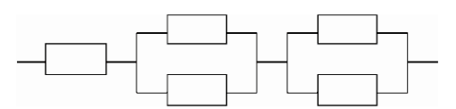

（2） A. B.

C. D.

以下关于计算机系统中断概念的叙述中，正确的是 （3） 。

（3） A. 由I/O设备提出的中断请求和电源掉电都是可屏蔽中断

B. 由I/O设备提出的中断请求和电源掉电都是不可屏蔽中断

C. 由I/O设备提出的中断请求是可屏蔽中断，电源掉电是不可屏蔽中断

D. 由I/O设备提出的中断请求是不可屏蔽中断，电源掉电是可屏蔽中断

与等价的逻辑表达式是 （4） 。（表示逻辑异或，表示逻辑加）

（4） A. B. C. D.

计算机指令一般包括操作码和地址码两部分，为分析执行一条指令，其 （5） 。

（5） A. 操作码应存入指令寄存器（IR），地址码应存入程序计数器（PC）

B. 操作码应存入程序计数器（PC），地址码应存入指令寄存器（IR）

C. 操作码和地址码都应存入指令寄存器（IR）

D. 操作码和地址码都应存入程序计数器（PC）

关于64位和32位微处理器，不能以2倍关系描述的是 （6） 。

（6） A. 通用寄存器的位数 B. 数据总线的宽度

C. 运算速度 D. 能同时进行运算的位数

Outlook Express作为邮件代理软件有诸多优点，以下说法中，错误的是 （7） 。

（7） A. 可以脱机处理邮件

B. 可以管理多个邮件账号

C. 可以使用通讯簿存储和检索电子邮件地址

D. 不能发送和接收安全邮件

杀毒软件报告发现病毒Macro.Melissa，由该病毒名称可以推断病毒类型是 （8） ，这类病毒主要感染目标是 （9） 。

（8） A. 文件型 B. 引导型 C. 目录型 D. 宏病毒

（9） A. EXE或COM可执行文件 B. Word或Excel文件

C. DLL系统文件 D. 磁盘引导区

两个以上的申请人分别就相同内容的计算机程序的发明创造，先后向国务院专利行政部门提出申请， （10） 可以获得专利申请权。

（10） A. 所有申请人均 B. 先申请人 C. 先使用人 D. 先发明人

王某是一名程序员，每当软件开发完成后均按公司规定完成软件文档，并上交公司存档，自己没有留存。因撰写论文的需要，王某向公司要求将软件文档原本借出复印，但遭到公司拒绝，理由是该软件文档属于职务作品，著作权归公司。以下叙述中，正确的是 （11） 。

（11） A. 该软件文档属于职务作品，著作权归公司

B. 该软件文档不属于职务作品，程序员享有著作权

C. 该软件文档属于职务作品，但程序员享有复制权

D. 该软件文档不属于职务作品，著作权由公司和程序员共同享有

在ISO制定并发布的MPEG系列标准中， （12） 的音、视频压缩编码技术被应用到VCD中， （13） 标准中的音、视频压缩编码技术被应用到DVD中， （14） 标准中不包含音、视频压缩编码技术。

（12） A. MPEG-1 B. MPEG-2 C. MPEG-7 D. MPEG-21

（13） A. MPEG-1 B. MPEG-2 C. MPEG-4 D. MPEG-21

（14） A. MPEG-1 B. MPEG-2 C. MPEG-4 D. MPEG-7

基于构件的软件开发，强调使用可复用的软件“构件”来设计和构建软件系统，对所需的构件进行合格性检验、 （15） ，并将它们集成到新系统中。

（15） A. 规模度量 B. 数据验证 C. 适应性修改 D. 正确性测试

采用面向对象方法开发软件的过程中，抽取和整理用户需求并建立问题域精确模型的过程叫 （16） 。

（16） A. 面向对象测试 B. 面向对象实现

C. 面向对象设计 D. 面向对象分析

使用白盒测试方法时，应根据 （17） 和指定的覆盖标准确定测试数据。

（17） A. 程序的内部逻辑 B. 程序结构的复杂性

C. 使用说明书 D. 程序的功能

进度安排的常用图形描述方法有Gantt图和PERT图。Gantt图不能清晰地描述 （18） ；PERT图可以给出哪些任务完成后才能开始另一些任务。下图所示的PERT图中，事件6的最晚开始时刻是 （19） 。

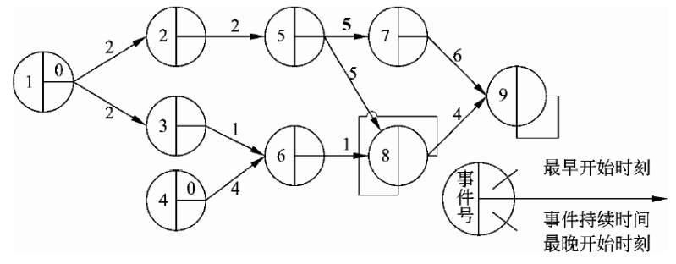

（18） A. 每个任务从何时开始 B. 每个任务到何时结束

C. 每个任务的进展情况 D. 各任务之间的依赖关系

（19） A. 0 B. 3 C. 10 D. 11

若某整数的16位补码为FFFFH（H表示十六进制），则该数的十进制值为 （20） 。

（20） A. 0 B. -1 C. D.

逻辑表达式的后缀式为 （21） 。（其中分别表示逻辑与、逻辑或，表示关系运算大于，对逻辑表达式进行短路求值）

（21） A. B.

C. D.

编译程序对C语言源程序进行语法分析时，可以确定 （22） 。

（22） A. 变量是否定义（或声明） B. 变量的值是否正确

C. 循环语句的执行次数 D. 循环条件是否正确

如果系统采用信箱通信方式，当进程调用Send原语被设置成“等信箱”状态时，其原因是 （23） 。

（23） A. 指定的信箱不存在 B. 调用时没有设置参数

C. 指定的信箱中无信件 D. 指定的信箱中存满了信件

若在系统中有若干个互斥资源R，6个并发进程，每个进程都需要2个资源R，那么使系统不发生死锁的资源R的最少数目为 （24） 。

（24） A. 6 B. 7 C. 9 D. 12

某进程有5个页面，页号为0〜4，页面变换表如下所示。表中状态位等于0和1分别表示页面不在内存或在内存。若系统给该进程分配了3个存储块，当访问的页面3不在内存时，应该淘汰表中页号为 （25） 的页面。假定页面大小为4KB，逻辑地址为十六进制2C25H，该地址经过变换后，其物理地址应为十六进制 （26） 。

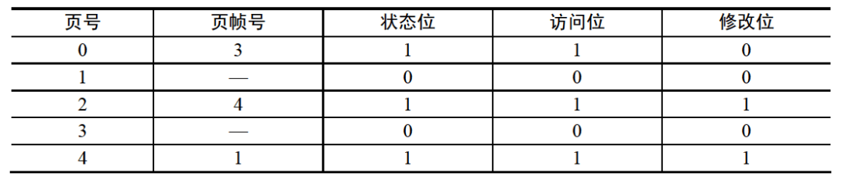

（25） A. 0 B. 1 C. 2 D. 4

（26） A. 2C25H B. 4096H C. 4C25H D. 8C25H

假设某磁盘的每个磁道划分成9个物理块，每块存放1个逻辑记录。逻辑记录存放在同一个磁道上，记录的安排顺序如下表所示：

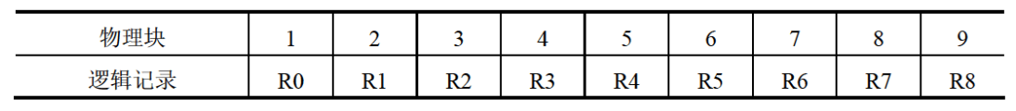

如果磁盘的旋转速度为27ms/周，磁头当前处在R0的开始处。若系统顺序处理这些记录，使用单缓冲区，每个记录处理时间为3ms，则处理这9个记录的最长时间为 （27） ；若对信息存储进行优化分布后，处理9个记录的最少时间为 （28） 。

（27） A. 54ms B. 108ms C. 222ms D. 243ms

（28） A. 27ms B. 54ms C. 108ms D. 216ms

对于一个大型软件来说，不加控制地变更很快就会引起混乱。为有效地实现变更控制，需借助于配置数据库和基线的概念。 （29） 不属于配置数据库。

（29） A. 开发库 B. 受控库 C. 信息库 D. 产品库

软件设计时需要遵循抽象、模块化、信息隐蔽和模块独立原则。在划分软件系统模块时，应尽量做到 （30） 。

（30） A. 高内聚高耦合 B. 高内聚低耦合 C. 低内聚高耦合 D. 低内聚低耦合

能力成熟度集成模型CMMI是CMM模型的最新版本，它有连续式和阶段式两种表示方式。基于连续式表示的CMMI共有6个（0〜5）能力等级，每个能力等级对应到一个一般目标以及一组一般执行方法和特定方法，其中能力等级 （31） 主要关注过程的组织标准化和部署。

（31） A. 1 B. 2 C. 3 D. 4

统一过程（UP）定义了初启阶段、精化阶段、构建阶段、移交阶段和产生阶段，每个阶段以达到某个里程碑时结束，其中 （32） 的里程碑是生命周期架构。

（32） A. 初启阶段 B. 精化阶段 C. 构建阶段 D. 移交阶段

程序的三种基本控制结构是 （33） 。

（33） A. 过程、子程序和分程序 B. 顺序、选择和重复

C. 递归、堆栈和队列 D. 调用、返回和跳转

（34） 不属于软件配置管理的活动。

（34） A. 变更标识 B. 变更控制 C. 质量控制 D. 版本控制

一个功能模块M1中的函数F1有一个参数需要接收指向整型的指针，但是在功能模块M2中调用F1时传递了一个整型值，在软件测试中， （35） 最可能测出这一问题。

（35） A. M1的单元测试 B. M2的单元测试

C. M1和M2的集成测试 D. 确认测试

某程序的程序图如下图所示，运用McCabe度量法对其进行度量，其环路复杂度是（36） 。

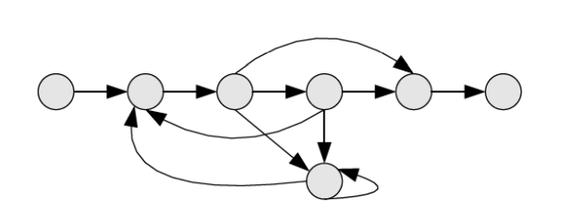

（36） A. 4 B. 5 C. 6 D. 8

以下关于面向对象继承的叙述中，错误的是 （37） 。

（37） A. 继承是父类和子类之间共享数据和方法的机制

B. 继承定义了一种类与类之间的关系

C. 继承关系中的子类将拥有父类的全部属性和方法

D. 继承仅仅允许单重继承，即不允许一个子类有多个父类

不同的对象收到同一消息可以产生完全不同的结果，这一现象叫做 （38） 。绑定是—个把过程调用和响应调用所需要执行的代码加以结合的过程。在一般的程序设计语言中，绑定在编译时进行的，叫做 （39） ；而 （40） 则是在运行时进行的，即一个给定的过程调用和代码的结合直到调用发生时才进行的。

（38） A. 继承 B. 多态 C. 动态绑定 D. 静态绑定

（39） A. 继承 B. 多态 C. 动态绑定 D. 静态绑定

（40） A. 继承 B. 多态 C. 动态绑定 D. 静态绑定

（41） 不是面向对象分析阶段需要完成的。

（41） A. 认定对象 B. 组织对象

C. 实现对象及其相互关系 D. 描述对象间的相互作用

以下关于面向对象设计的叙述中，错误的是 （42） 。

（42） A. 面向对象设计应在面向对象分析之前，因为只有产生了设计结果才可对其

进行分析

B. 面向对象设计与面向对象分析是面向对象软件过程中两个重要的阶段

C. 面向对象设计应该依赖于面向对象分析的结果

D. 面向对象设计产生的结果在形式上可以与面向对象分析产生的结果类似，

例如都可以使用UML表达

下列UML类图表示的是 （43） 设计模式。关于该设计模式的叙述中，错误的是（44） 。

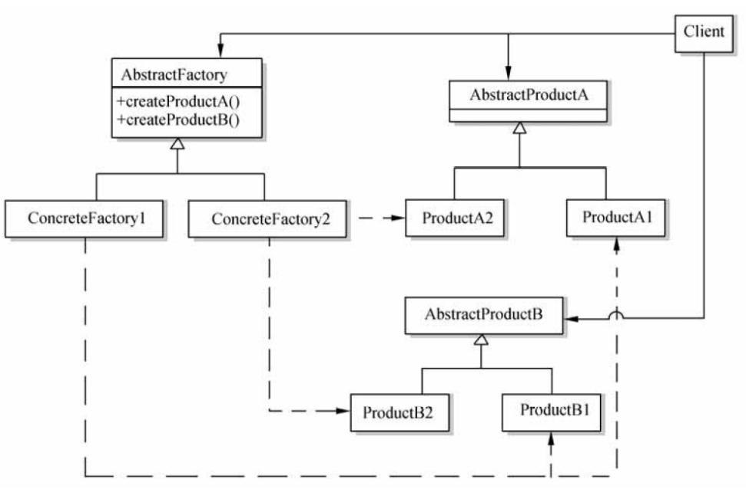

（43） A. 工厂方法 B. 策略 C. 抽象工厂 D. 观察者

（44） A. 提供创建一系列相关或相互依赖的对象的接口，而无需指定这些对象所属

的具体类

B. 可应用于一个系统要由多个产品系列中的一个来配置的时候

C. 可应用于强调一系列相关产品对象的设计以便进行联合使用的时候

D. 可应用于希望使用已经存在的类，但其接口不符合需求的时候

UML类图中类与类之间的关系有五种：依赖、关联、聚合、组合与继承。若类A需要使用标准数学函数类库中提供的功能，那么类A与标准类库提供的类之间存在 （45） 关系；若类A中包含了其他类的实例，且当类A的实例消失时，其包含的其他类的实例也消失，则类A和它所包含的类之间存在 （46） 关系；若类A的实例消失时，其他类的实例仍然存在并继续工作，那么类A和它所包含的类之间存在 （47） 关系。

（45） A. 依赖 B. 关联 C. 聚合 D. 组合

（46） A. 依赖 B. 关联 C. 聚合 D. 组合

（47） A. 依赖 B. 关联 C. 聚合 D. 组合

以下关于高级语言程序的编译和解释的叙述中，正确的是 （48） 。

（48） A. 编译方式下，可以省略对源程序的词法分析、语法分析

B. 解释方式下，可以省略对源程序的词法分析、语法分析

C. 编译方式下，在机器上运行的目标程序完全独立于源程序

D. 解释方式下，在机器上运行的目标程序完全独立于源程序

标记语言用一系列约定好的标记来对电子文档进行标记，以实现对电子文档的语义、结构及格式的定义。 （49） 不是标记语言。

（49） A. HTML B. XML C. WML D. PHP

对于正规式，其正规集中字符串的特点是 （50） 。

（50） A. 开头和结尾必须是0 B. 1必须出现偶数次

C. 0不能连续出现 D. 1不能连续出现

确定系统边界和关系规范化分别在数据库设计的 （51） 阶段进行。

（51） A. 需求分析和逻辑设计 B. 需求分析和概念设计

C. 需求分析和物理设计 D. 逻辑设计和概念设计

若关系R、S如下图所示，则关系代数表达式与 （52）等价。

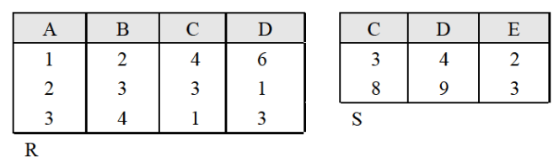

（52） A.

B.

C.

D.

某销售公司数据库的零件P（零件号, 零件名称, 供应商, 供应商所在地, 库存量）关系如下表所示，其中同一种零件可由不同的供应商供应，一个供应商可以供应多种零件。零件关系的主键为 （53） 。

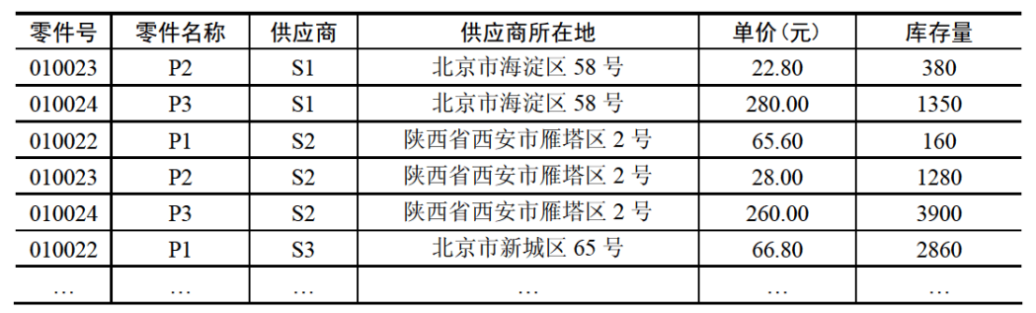

查询各种零件的平均单价、最高单价与最低单价之间差距的SQL语句为:

SELECT 零件号, （54）

FROM P

（55） ;

（53） A. 零件号, 零件名称 B. 零件号, 供应商

C. 零件号, 供应商所在地 D. 供应商, 供应商所在地

（54） A. 零件名称, AVG(单价), MAX(单价) MIN(单价)

B. 供应商, AVG(单价), MAX(单价) MIN(单价)

C. 零件名称, AVG单价, MAX单价 MIN单价

D. 供应商, AVG单价, MAX单价  MIN单价

（55） A. ORDER BY 供应商 B. ORDER BY 零件号

C. GROUP BY 供应商 D. GROUP BY 零件号

该关系存在冗余以及插入异常和删除异常等问题。为了解决这一问题需要将零件关系分解为 （56） 。

（56） A. P1（零件号, 零件名称, 单价）、P2（供应商, 供应商所在地, 库存量）

B. P1（零件号, 零件名称）、P2（供应商, 供应商所在地, 单价, 库存量）

C. P1（零件号, 零件名称）、P2（零件号, 供应商, 单价, 库存量）、

P3（供应商, 供应商所在地）

D. P1（零件号, 零件名称）、P2（零件号, 单价, 库存量）、

P3（供应商, 供应商所在地）、P4（供应商所在地, 库存量）

对个元素的有序表A进行二分（折半）查找（除2取商时向下取整），查找元素A（）时，最多与A中的 （57） 个元素进行比较。

（57） A. B.

C. D.

设有如下所示的下三角矩阵A[0..8, 0..8]，将该三角矩阵的非零元素（即行下标不小于列下标的所有元素）按行优先压缩存储在数组M中，则元素

A（）存储在数组M的 （58） 中。

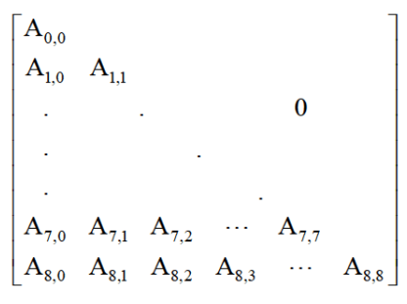

（58） A. B.

C. D.

若用个权值构造一棵最优二叉树（哈夫曼树），则该二叉树的结点总数为 （59） 。

（59） A. B. C. D.

栈是一种按“后进先出”原则进行插入和删除操作的数据结构，因此， （60） 必须用栈。

（60） A. 实现函数或过程的递归调用及返回处理时

B. 将一个元素序列进行逆置

C. 链表结点的申请和释放

D. 可执行程序的装入和卸载

对以下四个序列用直接插入排序方法由小到大进行排序时，元素比较数最少的是（61） 。

（61） A. 89, 27, 35, 78, 41, 15 B. 27, 35, 41, 16, 89, 70

C. 15, 27, 46, 40, 64, 85 D. 90, 80, 45, 38, 30, 25

对于哈希表，如果将装填因子定义为表中装入的记录数与表的长度之比，那么向表中加入新记录时， （62） 。

（62） A. 的值随冲突次数的增加而递减

B. 越大发生冲突的可能性就越大

C. 等于1时不会再发生冲突

D. 低于0. 5时不会发生冲突

用关键字序列10、20、30、40、50构造的二叉排序树（二叉査找树）为 （63） 。

（63） A. 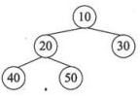 B. 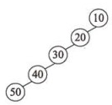

C. 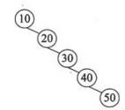 D. 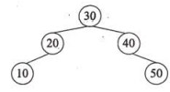

若某算法在问题规模为时，其基本操作的重复次数可由下式表示，则该算法的时间复杂度为 （64） 。

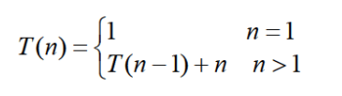

（64） A. B.

C. D.

若对一个链表最常用的操作是在末尾插入结点和删除尾结点，则采用仅设尾指针的单向循环链表（不含头结点）时， （65） 。

（65） A. 插入和删除操作的时间复杂度都为

B. 插入和删除操作的时间复杂度都为

C. 插入操作的时间复杂度为，删除操作的时间复杂度为

D. 插入操作的时间复杂度为，删除操作的时间复杂度为

IP地址块222.125.80.128/26包含了 （66） 个可用主机地址，其中最小地址是 （67） ，最大地址是 （68） 。

（66） A. 14 B. 30 C. 62 D. 126

（67） A. 222.125.80.128 B. 222.125.80.129

C. 222.125.80.159 D. 222.125.80.160

（68） A. 222.125.80.128 B. 222.125.80.190

C. 222.125.80.192 D. 222.125.80.254

以下HTML代码中，创建指向邮箱地址的链接正确的是 （69） 。

（69） A. <a href="email:test＠test.com">test＠test.com</a>

B. <a href="emailto:test＠test.com">test＠test.com</a>

C. <a href="mail:test＠test.com">test＠test.com</a>

D. <a href="mailto:test＠test.com">test＠test.com</a>

POP3服务默认的TCP端口号是 （70） 。

（70） A. 20 B. 25 C. 80 D. 110

Observe that for the programmer, as for the chef, the urgency of the patron（顾客） may govern the scheduled completion of the task, but it cannot govern the actual completion. An omelette（煎鸡蛋）, promised in two minutes, may appear to be progressing nicely. But when it has not set in two minutes, the customer has two choices—waits or eats it raw. Software customers have had （71） choices.

Now I do not think software （72） have less inherent courage and firmness than chefs, nor than other engineering managers. But false （73） to match the patron's desired date is much more common in our discipline than elsewhere in engineering. It is very （74） to make a vigorous, plausible, and job risking defense of an estimate that is derived by no quantitative method, supported by little data, and certified chiefly by the hunches of the managers.

Clearly two solutions are needed. We need to develop and publicize productivity figures, bug-incidence figures, estimating rules, and so on. The whole profession can only profit from （75） such data. Until estimating is on a sounder basis, individual managers will need to stiffen their backbones and defend their estimates with the assurance that their poor hunches are better than wish derived estimates.

（71） A. no B. the same

C. other D. lots of

（72） A. testers B. constructors

C. managers D. architects

（73） A. tasks B. jobs

C. works D. scheduling

（74） A. easy B. difficult

C. simple D. painless

（75） A. sharing B. excluding

C. omitting D. ignoring

**全国计算机技术与软件专业技术资格（水平）考试**

# 2010年下半年 软件设计师 上午试卷

（考试时间9:00～11:30共150分钟）

|  |
| --- |
| **请按下述要求正确填写答题卡** |

1. 在答题卡的指定位置上正确写入你的姓名和准考证号，并用正规2B铅笔在你写入的准考证号下填涂准考证号。

2. 本试卷的试题中共有75个空格，需要全部解答，每个空格1分，满分75分。

3. 每个空格对应一个序号，有A、B、C、D四个选项，请选择一个最恰当的选项作为解答，在答题卡相应序号下填涂该选项。

4. 解答前务必阅读例题和答题卡上的例题填涂样式及填涂注意事项。解答时用正规2B铅笔正确填涂选项，如需修改，请用橡皮擦干净，否则会导致不能正确评分。

例题

2010年下半年全国计算机技术与软件专业技术资格（水平）考试日期是（88）月（89）日。

（88）A. 9 B. 10 C. 11 D. 12

（89）A. 13 B. 14 C. 15 D. 16

因为考试日期是“11月13日”，故（88）选C，（89）选A，应在答题卡序号88下对C填涂，在序号89下对A填涂（参看答题卡）。

在输入输出控制方法中，采用 （1） 可以使得设备与主存间的数据块传送无需CPU干预。

（1） A. 程序控制输入输出 B. 中断

C. DMA D. 总线控制

若某计算机采用8位整数补码表示数据，则运算 （2） 将产生溢出。

（2） A. 1271 B. 1271 C. 1271 D. 1271

若内存容量为4GB，字长为32，则 （3） 。

（3） A. 地址总线和数据总线的宽度都为32

B. 地址总线的宽度为30，数据总线的宽度为32

C. 地址总线的宽度为30，数据总线的宽度为8

D. 地址总线的宽度为32，数据总线的宽度为8

设用位的存储器芯片组成位的存储器（地址单元为0000H〜3FFFH，每个芯片的地址空间连续），则地址单元0B1FH所在芯片的最小地址编号为 （4） 。

（4） A. 0000H B. 0800H C. 2000H D. 2800H

编写汇编语言程序时，下列寄存器中程序员可访问的是 （5） 。

（5） A. 程序计数器（PC） B. 指令寄存器（IR）

C. 存储器数据寄存器（MDR） D. 存储器地址寄存器（MAR）

正常情况下，操作系统对保存有大量有用数据的硬盘进行 （6） 操作时，不会清除有用数据。

（6） A. 磁盘分区和格式化 B. 磁盘格式化和碎片整理

C. 磁盘清理和碎片整理 D. 磁盘分区和磁盘清理

如果使用大量的连接请求攻击计算机，使得所有可用的系统资源都被消耗殆尽，最终计算机无法再处理合法用户的请求，这种手段属于 （7） 攻击。

（7） A. 拒绝服务 B. 口令入侵 C. 网络监听 D. IP欺骗

ARP攻击造成网络无法跨网段通信的原因是 （8） 。

（8） A. 发送大量ARP报文造成网络拥塞

B. 伪造网关ARP报文使得数据包无法发送到网关

C. ARP攻击破坏了网络的物理连通性

D. ARP攻击破坏了网关设备

下列选项中，防范网络监听最有效的方法是 （9） 。

（9） A. 安装防火墙 B. 釆用无线网络传输

C. 数据加密 D. 漏洞扫描

软件商标权的权利人是指 （10） 。

（10） A. 软件商标设计人 B. 软件商标制作人

C. 软件商标使用人 D. 软件注册商标所有人

利用 （11） 可以对软件的技术信息、经营信息提供保护。

（11） A. 著作权 B. 专利权 C. 商业秘密权 D. 商标权

李某在某软件公司兼职，为完成该公司交给的工作，做出了一项涉及计算机程序的发明。李某认为该发明是自己利用业余时间完成的，可以个人名义申请专利。关于此项发明的专利申请权应归属 （12） 。

（12） A. 李某 B. 李某所在单位

C. 李某兼职的软件公司 D. 李某和软件公司约定的一方

一幅彩色图像（RGB），分辨率为，每一种颜色用8b表示，则该彩色图像的数据量为 （13） b。

（13） A. B.

C. D.

10000张分辨率为的真彩（32位）图片刻录到DVD光盘上，假设每张光盘可以存放4GB的信息，则需要 （14） 张光盘。

（14） A. 7 B. 8 C. 70 D. 71

某项目组拟开发一个大规模系统，且具备了相关领域及类似规模系统的开发经验。下列过程模型中， （15） 最适合开发此项目。

（15） A. 原型模型 B. 瀑布模型 C. V模型 D. 螺旋模型

使用PERT图进行进度安排，不能清晰地描述 （16） ，但可以给出哪些任务完成后才能开始另一些任务。下面的PERT图所示工程从A到K的关键路径是 （17） （图中省略了任务的开始和结束时刻）。

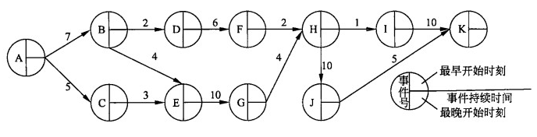

（16） A. 每个任务从何时开始 B. 每个任务到何时结束

C. 各任务之间的并行情况 D. 各任务之间的依赖关系

（17） A. ABEGHIK B. ABEGHJK

C. ACEGHIK D. ACEGHJK

敏捷开发方法XP是一种轻量级、高效、低风险、柔性、可预测的、科学的软件开发方法，其特性包含在12个最佳实践中。系统的设计要能够尽可能早交付，属于 （18） 最佳实践。

（18） A. 隐喻 B. 重构 C. 小型发布 D. 持续集成

在软件开发过程中进行风险分析时， （19） 活动的目的是辅助项目组建立处理风险的策略，有效的策略应考虑风险避免、风险监控、风险管理及意外事件计划。

（19） A. 风险识别 B. 风险预测 C. 风险评估 D. 风险控制

以下关于变量和常量的叙述中，错误的是 （20） 。

（20） A. 变量的取值在程序运行过程中可以改变，常量则不行

B. 变量具有类型属性，常量则没有

C. 变量具有对应的存储单元，常量则没有

D. 可以对变量赋值，不能对常量赋值

编译程序分析源程序的阶段依次是 （21） 。

（21） A. 词法分析、语法分析、语义分析 B. 语法分析、词法分析、语义分析

C. 语义分析、语法分析、词法分析 D. 语义分析、词法分析、语法分析

下图所示的有限自动机中，0是初始状态，3是终止状态，该自动机可以识别 （22） 。

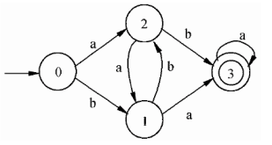

（22） A. abab B. aaaa C. bbbb D. abba

进程P1、P2、P3、P4和P5的前趋图如下：

若用PV操作控制进程P1〜P5并发执行的过程，则需要设置6个信号量S1、S2、S3、S4、S5和S6，且信号量S1〜S6的初值都等于零。下图中a和b处应分别填写 （23） ；c和d处应分别填写 （24） ，e和f处应分别填写 （25） 。

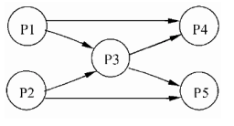

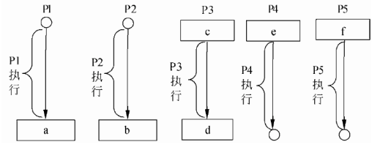

（23） A. P（S1）P（S2）和P（S3）P（S4）

B. P（S1）V（S2）和P（S2）V（S1）

C. V（S1）V（S2）和V（S3）V（S4）

D. P（S1）P（S2）和V（S1）V（S2）

（24） A. P（S1）P（S2）和V（S3）V（S4）

B. P（S1）P（S3）和V（S5）V（S6）

C. V（S1）V（S2）和P（S3）P（S4）

D. P（S1）V（S3）和P（S2）V（S4）

（25） A. P（S3）P（S4）和V（S5）V（S6）

B. V（S5）V（S6）和P（S5）P（S6）

C. P（S2）P（S5）和P（S4）P（S6）

D. P（S4）V（S5）和P（S5）V（S6）

某磁盘磁头从一个磁道移至另一个磁道需要10ms。文件在磁盘上非连续存放，逻辑上相邻数据块的平均移动距离为10个磁道，每块的旋转延迟时间及传输时间分别为100ms和2ms，则读取一个100块的文件需要 （26） ms时间。

（26） A. 10200 B. 11000 C. 11200 D. 20200

某文件系统采用多级索引结构，若磁盘块的大小为512B，每个块号需占3B，那么根索引采用一级索引时的文件最大长度为 （27） KB；采用二级索引时的文件最大长度为 （28） KB。

（27） A. 85 B. 170 C. 512 D. 1024

（28） A. 512 B. 1024 C. 14450 D. 28900

冗余技术通常分为4类，其中 （29） 按照工作方法可以分为静态、动态和混合冗余。

（29） A. 时间冗余 B. 信息冗余

C. 结构冗余 D. 冗余附件技术

以下关于过程改进的叙述中，错误的是 （30） 。

（30） A. 过程能力成熟度模型基于这样的理念：改进过程将改进产品，尤其是软件

产品

B. 软件过程改进框架包括评估、计划、改进和监控四个部分

C. 软件过程改进不是一次性的，需要反复进行

D. 在评估后要把发现的问题转化为软件过程改进计划

软件复杂性度量的参数不包括 （31） 。

（31） A. 软件的规模 B. 开发小组的规模

C. 软件的难度 D. 软件的结构

根据McCabe度量法，以下程序图的复杂性度量值为 （32） 。

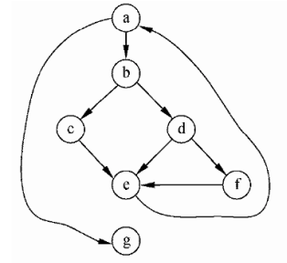

（32） A. 4 B. 5 C. 6 D. 7

软件系统的可维护性评价指标不包括 （33） 。

（33） A. 可理解性 B. 可测试性 C. 可扩展性 D. 可修改性

以下关于软件系统文档的叙述中，错误的是 （34） 。

（34） A. 软件系统文档既包括有一定格式要求的规范文档，又包括系统建设过程中

的各种来往文件、会议纪要、会计单据等资料形成的不规范文档

B. 软件系统文档可以提高软件开发的可见度

C. 软件系统文档不能提高软件开发效率

D. 软件系统文档便于用户理解软件的功能、性能等各项指标

以下关于软件测试的叙述中，正确的是 （35） 。

（35） A. 软件测试不仅能表明软件中存在错误，也能说明软件中不存在错误

B. 软件测试活动应从编码阶段开始

C. 一个成功的测试能发现至今未发现的错误

D. 在一个被测程序段中，若已发现的错误越多，则残存的错误数越少

不属于黑盒测试技术的是 （36） 。

（36） A. 错误猜测 B. 逻辑覆盖

C. 边界值分析 D. 等价类划分

开-闭原则（Open-Closed Principle, OCP）是面向对象的可复用设计的基石。开-闭原则是指一个软件实体应当对 （37） 开放，对 （38） 关闭；里氏代换原则（Liskov Substitution Principle, LSP）是指任何 （39） 可以出现的地方， （40） 一定可以出现。依赖倒转原则（Dependence Inversion Principle, DIP）就是要依赖于 （41） ，而不依赖于 （42） ，或者说要针对接口编程，不要针对实现编程。

（37） A. 修改 B. 扩展 C. 分析 D. 设计

（38） A. 修改 B. 扩展 C. 分析 D. 设计

（39） A. 变量 B. 常量 C. 基类对象 D. 子类对象

（40） A. 变量 B. 常量 C. 基类对象 D. 子类对象

（41） A. 程序设计语言 B. 建模语言 C. 实现 D. 抽象

（42） A. 程序设计语言 B. 建模语言 C. 实现 D. 抽象

（43） 是一种很强的“拥有”关系，“部分”和“整体”的生命周期通常一样。整体对象完全支配其组成部分；包括它们的创建和销毁等； （44） 同样表示“拥有”关系，但有时候“部分”对象可以在不同的“整体”对象之间共享，并且“部分”对象的生命周期也可以与“整体”对象不同，甚至“部分”对象可以脱离“整体”对象而单独存在。上述两种关系都是 （45） 关系的特殊种类。

（43） A. 聚合 B. 组合 C. 继承 D. 关联

（44） A. 聚合 B. 组合 C. 继承 D. 关联

（45） A. 聚合 B. 组合 C. 继承 D. 关联

下面的UML类图描绘的是 （46） 设计模式。关于该设计模式的叙述中，错误的是（47） 。

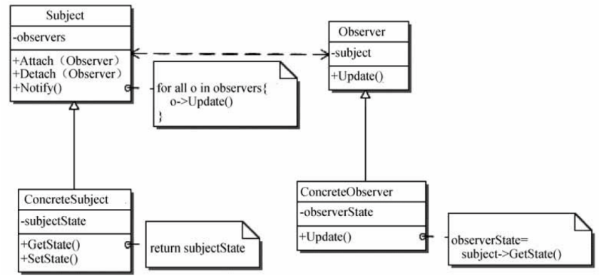

（46） A. 桥接 B. 策略 C. 抽象工厂 D. 观察者

（47） A. 该设计模式中的Observer需要维护至少一个Subject对象

B. 该设计模式中的ConcreteObserver可以绕过Subject及其子类的封装

C. 该设计模式中一个Subject对象需要维护多个Observer对象

D. 该设计模式中Subject需要通知Observer对象其自身的状态变化

下图所示为两个有限自动机M1和M2（A是初态、C是终态）， （48） 。

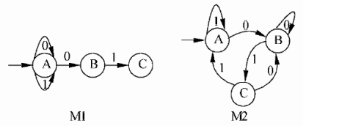

（48） A. M1和M2都是确定的有限自动机

B. M1和M2都是不确定的有限自动机

C. M1是确定的有限自动机，M2是不确定的有限自动机

D. M1是不确定的有限自动机，M2是确定的有限自动机

以下关于可视化程序设计的叙述中，错误的是 （49） 。

（49） A. 可视化程序设计使开发应用程序无需编写程序代码

B. 可视化程序设计基于面向对象的思想，引入了控件和事件驱动

C. 在可视化程序设计中，构造应用程序界面就像搭积木

D. 在可视化程序设计中，采用解释方式可随时查看程序的运行效果

以下关于汇编语言的叙述中，错误的是 （50） 。

（50） A. 汇编语言源程序中的指令语句将被翻译成机器代码

B. 汇编程序先将源程序中的伪指令翻译成机器代码，然后再翻译指令语句

C. 汇编程序以汇编语言源程序为输入，以机器语言表示的目标程序为输出

D. 汇编语言的指令语句必须具有操作码字段，可以没有操作数字段

在某企业的营销管理系统设计阶段，属性“员工”在考勤管理子系统中被称为“员工”，而在档案管理子系统中被称为“职工”，这类冲突称为 （51） 冲突。

（51） A. 语义 B. 结构 C. 属性 D. 命名

设有学生实体Students（学号, 姓名, 性别, 年龄, 家庭住址, 家庭成员, 关系, 联系电话），其中“家庭住址”记录了邮编、省、市、街道信息；“家庭成员, 关系, 联系电话”分别记录了学生亲属的姓名、与学生的关系以及联系电话。

学生实体Students中的“家庭住址”是一个 （52） 属性；为使数据库模式设计更合理，对于关系模式Students （53） 。

（52） A. 简单 B. 多值 C. 复合 D. 派生

（53） A. 可以不作任何处理，因为该关系模式达到了3NF

B. 只允许记录一个亲属的姓名、与学生的关系以及联系电话的信息

C. 需要对关系模式Students增加若干组家庭成员、关系及联系电话字段

D. 应该将家庭成员、关系及联系电话加上学生号，设计成为一个独立的实体

设有关系模式R（课程, 教师, 学生, 成绩, 时间, 教室），其中函数依赖集F如下：

F={课程→教师, （学生, 课程）→成绩, （时间, 教室）→课程, （时间, 教师）→教室, （时间, 学生）→教室}

关系模式的一个主键是 （54） ，规范化程度最高达到 （55） 。若将关系模式分解为3个关系模式（课程, 教师）、（学生, 课程, 成绩）、（学生, 时间, 教室, 课程），其中的规范化程度最髙达到 （56） 。

（54） A. （学生, 课程） B. （时间, 教室）

C. （时间, 教师） D. （时间, 学生）

（55） A. 1NF B. 2NF C. 3NF D. BCNF

（56） A. 2NF B. 3NF C. BCNF D. 4NF

设循环队列Q的定义中有rear和len两个域变量，其中rear表示队尾元素的指针，len表示队列的长度，如下图所示（队列长度为3，队头元素为e）。设队列的存储空间容量为M，则队头元素的指针为 （57） 。

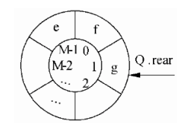

（57） A. B.

C. ( D.

下面关于哈夫曼树的叙述中，正确的是 （58） 。

（58） A. 哈夫曼树一定是完全二叉树

B. 哈夫曼树一定是平衡二叉树

C. 哈夫曼树中权值最小的两个结点互为兄弟节点

D. 哈夫曼树中左孩子结点小于父结点、右孩子结点大于父结点

（59） 是右图的合法拓扑序列。

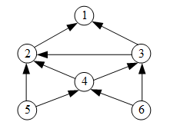

（59） A. 654321 B. 123456 C. 563421 D. 564213

某一维数组中依次存放了数据元素15, 23, 38, 47, 55, 62, 88, 95, 102, 123, 采用折半（二分）法查找元素95时，依次与 （60） 进行了比较。

（60） A. 62, 88, 95 B. 62, 95 C. 55, 88, 95 D. 55, 95

已知一棵度为3的树（一个节点的度是指其子树的数目，树的度是指该树中所有节点的度的最大值）中有5个度为1的结点，4个度为2的结点，2个度为3的结点，那么，该树中的叶子结点数目为 （61） 。

（61） A. 10 B. 9 C. 8 D. 7

某算法的时间复杂度可用递归式

表示，若用表示该算法的渐进时间复杂度的紧致界，则正确的是 （62） 。

（62） A. B. C. D.

用动态规划策略求解矩阵连乘问题，其中

和，则最优的计算次序为 （63） 。

（63） A. B.

C. D.

下面C程序段中count++语句执行的次数为 （64） 。

for （int i = 1; i <= 11; i *= 2）

for （int j = 1; j <= i; j++）

count++;

（64） A. 15 B. 16 C. 31 D. 32

（65） 不能保证求得0-1背包问题的最优解。

（65） A. 分支限界法 B. 贪心算法 C. 回溯法 D. 动态规划策略

公钥体系中，私钥用于 （66） ，公钥用于 （67） 。

（66） A. 解密和签名 B. 加密和签名 C. 解密和认证 D. 加密和认证

（67） A. 解密和签名 B. 加密和签名 C. 解密和认证 D. 加密和认证

HTTP协议中，用于读取一个网页的操作方法为 （68） 。

（68） A. READ B. GET C. HEAD D. POST

帧中继作为一种远程接入方式有许多优点，下面的选项中错误的是 （69） 。

（69） A. 帧中继比X.25的通信开销少，传输速度更快

B. 帧中继与DDN相比，能以更灵活的方式支持突发式通信

C. 帧中继比异步传输模式能提供更高的数据速率

D. 租用帧中继虚电路比租用DDN专线的费用低

HTML文档中<table>标记的align属性用于定义 （70） 。

（70） A. 对齐方式 B. 背景颜色 C. 边线粗细 D. 单元格边距

People are indulging in an illusion whenever they find themselves explaining at a cocktail（鸡尾酒） party, say, that they are “in computers,” or “in telecommunications,” or “in electronic funds transfer”. The implication is that they are part of the high-tech world. Just between us, they usually aren’t. The researchers who made fundamental breakthroughs in those areas are in a high-tech business. The rest of us are （71） of their work. We use computers and other new technology components to develop our products or to organize our affairs. Because we go about this work in teams and projects and other tightly knit working group（紧密联系在一起的工作小组）, we are mostly in the human communication business. Our successes stem from good human interactions by all participants in the effort, and our failures stem from poor human interactions.

The main reason we tend to focus on the （72） rather than the human side of work is not because it’s more （73） , but because it’s easier to do. Getting the new disk drive installed is positively trivial compared to figuring out why Horace is in a blue funk（恐惧） or why Susan is dissatisfied with the company after only a few months. Human interactions are complicated and never very crisp（干脆的, 干净利落的） and clean in their effects, but they matter more than any other aspect of the work.

If you find yourself concentrating on the （74） rather than the （75） , you're like the vaudeville character（杂耍人物） who loses his keys on a dark street and looks for them on the adjacent street because, as he explains, “The light is better there!”.

（71） A. creators B. innovators C. appliers D. inventors

（72） A. technical B. classical C. social D. societal

（73） A. trivial B. crucial C. minor D. insignificant

（74） A. technology B. sociology

C. physiology D. astronomy

（75） A. technology B. sociology

C. physiology D. astronomy

**全国计算机技术与软件专业技术资格（水平）考试**

# 2011年上半年 软件设计师 上午试卷

（考试时间9:00～11:30共150分钟）

|  |
| --- |
| **请按下述要求正确填写答题卡** |

1. 在答题卡的指定位置上正确写入你的姓名和准考证号，并用正规2B铅笔在你写入的准考证号下填涂准考证号。

2. 本试卷的试题中共有75个空格，需要全部解答，每个空格1分，满分75分。

3. 每个空格对应一个序号，有A、B、C、D 四个选项，请选择一个最恰当的选项作为解答，在答题卡相应序号下填涂该选项。

4. 解答前务必阅读例题和答题卡上的例题填涂样式及填涂注意事项。解答时用正规2B铅笔正确填涂选项，如需修改，请用橡皮擦干净，否则会导致不能正确评分。

例题

2011年上半年全国计算机技术与软件专业技术资格（水平）考试日期是（88）月（89）日。

（88）A. 3 B. 4 C. 5 D. 6

（89）A. 21 B. 22 C. 23 D. 24

因为考试日期是“5月21日”，故（88）选C，（89）选A，应在答题卡序号88下对C填涂，在序号89下对A填涂（参看答题卡）。

在CPU中用于跟踪指令地址的寄存器是 （1） 。

（1） A. 地址寄存器（MAR） B. 数据寄存器（MDR）

C. 程序计数器（PC） D. 指令寄存器（IR）

指令系统中采用不同寻址方式的目的是 （2） 。

（2） A. 提高从内存获取数据的速度 B. 提高从外存获取数据的速度

C. 降低操作码的译码难度 D. 扩大寻址空间并提高编程灵活性

在计算机系统中釆用总线结构，便于实现系统的积木化构造，同时可以 （3） 。

（3） A. 提高数据传输速度 B. 提高数据传输量

C. 减少信息传输线的数量 D. 减少指令系统的复杂性

原码表示法和补码表示法是计算机中用于表示数据的两种编码方法，在计算机系统中常采用补码来表示和运算数据，原因是采用补码可以 （4） 。

（4） A. 保证运算过程与手工运算方法保持一致

B. 简化计算机运算部件的设计

C. 提高数据的运算速度

D. 提高数据的运算精度

计算机中的浮点数由三部分组成：符号位S，指数部分E（称为阶码）和尾数部分M。在总长度固定的情况下，增加E的位数、减少M的位数可以 （5） 。

（5） A. 扩大可表示的数的范围同时降低精度

B. 扩大可表示的数的范围同时提髙精度

C. 减小可表示的数的范围同时降低精度

D. 减小可表示的数的范围同时提高精度

某计算机系统由下图所示的部件构成，假定每个部件的千小时可靠度都为，则该系统的千小时可靠度为 （6） 。

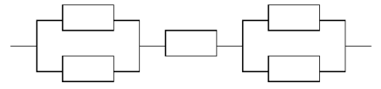

（6） A. B.

C. D.

用户A从CA获得用户B的数字证书，并利用 （7） 验证数字证书的真实性。

（7） A. B的公钥 B. B的私钥

C. CA的公钥 D. CA的私钥

宏病毒一般感染以 （8） 为扩展名的文件。

（8） A. EXE B. COM C. DOC D. DLL

在IE浏览器中，安全级别最高的区域设置是 （9） 。

（9） A. Internet B. 本地Intranet C. 可信站点 D. 受限站点

下列关于软件著作权中翻译权的叙述不正确的是：翻译权是指 （10） 的权利。

（10） A. 将原软件从一种自然语言文字转换成另一种自然语言文字

B. 将原软件从一种程序设计语言转换成另一种程序设计语言

C. 软件著作权人对其软件享有的以其它各种语言文字形式再表现

D. 对软件的操作界面或者程序中涉及的语言文字翻译成另一种语言文字

某软件公司研发的财务软件产品在行业中技术领先，具有很强的市场竞争优势。为确保其软件产品的技术领先及市场竞争优势，公司采取相应的保密措施，以防止软件技术秘密的外泄。并且，还为该软件产品冠以“用友”商标，但未进行商标注册。此情况下，公司仅享有该软件产品的 （11） 。

（11） A. 软件著作权和专利权 B. 商业秘密权和专利权

C. 软件著作权和商业秘密权 D. 软件著作权和商标权

以下编码方法中， （12） 属于熵编码。

（12） A. 哈夫曼编码 B. 小波变换编码

C. 线性预测编码 D. 行程编码

CIF视频格式的图像分辨率为 （13） 。

（13） A. B.

C. D.

由ISO制定的MPEG系列标准中， （14） 是多媒体内容描述接口标准。

（14） A. MPEG-1 B. MPEG-2 C. MPEG-4 D. MPEG-7

包含8个成员的开发小组的沟通路径最多有 （15） 条。

（15） A. 28 B. 32 C. 56 D. 64

模块A直接访问模块B的内部数据，则模块A和模块B的耦合类型为 （16） 。

（16） A. 数据耦合 B. 标记耦合 C. 公共耦合 D. 内容耦合

下列关于风险的叙述不正确的是：风险是指 （17） 。

（17） A. 可能发生的事件

B. —定会发生的事件

C. 会带来损失的事件

D. 可能对其进行干预，以减少损失的事件

下列关于项目估算方法的叙述不正确的是 （18） 。

（18） A. 专家判断方法受到专家经验和主观性影响

B. 启发式方法（如COCOMO模型）的参数难以确定

C. 机器学习方法难以描述训练数据的特征和确定其相似性

D. 结合上述三种方法可以得到精确的估算结果

下图是一个软件项目的活动图，其中顶点表示项目里程碑，边表示包含的活动，边上的权重表示活动的持续时间，则里程碑 （19） 在关键路径上。

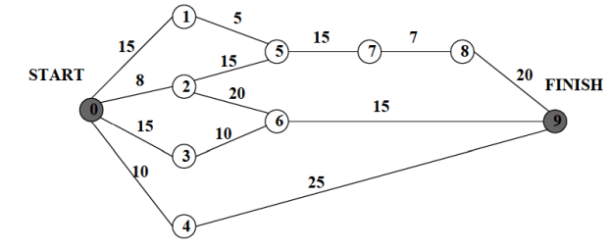

（19） A. 1 B. 2 C. 3 D. 4

算术表达式采用逆波兰式表示时不用括号，可以利用 （20） 进行求值。与逆波兰式对应的中缀表达式是 （21） 。

（20） A. 数组 B. 栈 C. 队列 D. 散列表

（21） A. B.

C. D.

若一种程序设计语言规定其程序中的数据必须具有类型，则有利于 （22） 。

①在翻译程序的过程中为数据合理分配存储单元

②对参与表达式计算的数据对象进行检查

③定义和应用动态数据结构

④规定数据对象的取值范围及能够进行的运算

⑤对数据进行强制类型转换

（22） A. ①②③ B. ①②④ C. ②④⑤ D. ③④⑤

某文件管理系统在磁盘上建立了位示图（bitmap），记录磁盘的使用情况。若系统的字长为32位，磁盘上的物理块依次编号为0、1、2、…，那么4096号物理块的使用情况在位示图中的第 （23） 个字中描述:若磁盘的容量为200GB，物理块的大小为1MB，那么位示图的大小为 （24） 个字。

（23） A. 129 B. 257 C. 513 D. 1025

（24） A. 600 B. 1200 C. 3200 D. 6400

系统中有R类资源个，现有个进程互斥使用。若每个进程对R资源的最大需求为，那么当分别取下表中的值时，对于表中的①〜⑥种情况， （25） 可能会发生死锁。若将这些情况的分别加上 （26） ，则系统不会发生死锁。

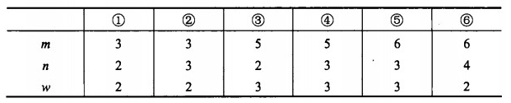

（25） A. ①②⑤ B. ③④⑤ C. ②④⑤ D. ②④⑥

（26） A. 1、1和1 B. 1、1和2 C. 1、1和3 D. 1、2和1

某系统采用请求页式存储管理方案，假设某进程有6个页面，系统给该进程分配了4个存储块，其页面变换表如下表所示，表中的状态位等于1/0分别表示页面在内存/不在内存。当该进程访问的页面2不在内存时，应该淘汰表中页号为 （27） 的页面。假定页面大小为4K，逻辑地址为十六进制3C18H，该地址经过变换后的页帧号为 （28） 。

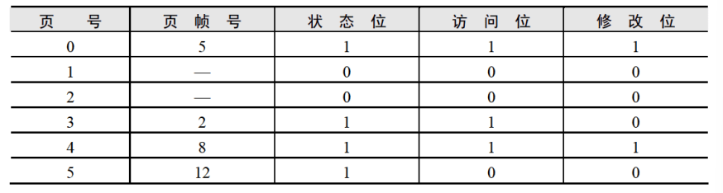

（27） A. 0 B. 3 C. 4 D. 5

（28） A. 2 B. 5 C. 8 D. 12

为了有效地捕获系统需求，应采用 （29） 。

（29） A. 瀑布模型 B. V模型 C. 原型模型 D. 螺旋模型

关于过程改进，以下叙述中不正确的是 （30） 。

（30） A. 软件质量依赖于软件开发过程的质量，其中个人因素占主导作用

B. 要使过程改进有效，需要制定过程改进目标

C. 要使过程改进有效，需要进行培训

D. CMMI成熟度模型是一种过程改进模型，仅支持阶段性过程改进而不支持

连续性过程改进

软件产品的可靠性并不取决于 （31） 。

（31） A. 潜在错误的数量 B. 潜在错误的位置

C. 软件产品的使用方式 D. 软件产品的开发方式

软件 （32） 是指一个系统在给定时间间隔内和给定条件下无失效运行的概率。

（32） A. 可靠性 B. 可用性 C. 可维护性 D. 可伸缩性

高质量的文档所应具有的特性中，不包括 （33） 。

（33） A. 针对性，文档编制应考虑读者对象群

B. 精确性，文档的行文应该十分确切，不能出现多义性的描述

C. 完整性，任何文档都应当是完整的、独立的，应该自成体系

D. 无重复性，同一软件系统的几个文档之间应该没有相同的内容，若确实存

在相同内容，则可以用“见**文档**节”的方式引用

在软件维护阶段，为软件的运行增加监控设施属于 （34） 维护。

（34） A. 改正性 B. 适应性 C. 完善性 D. 预防性

下图所示的逻辑流，最少需要 （35） 个测试用例可实现语句覆盖。

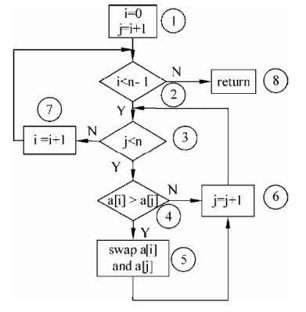

（35） A. 1 B. 2 C. 3 D. 5

在改正当前故障的同时可能会引入新的故障，这时需要进行 （36） 。

（36） A. 功能测试 B. 性能测试 C. 回归测试 D. 验收测试

面向对象分析的第一步是 （37） 。

（37） A. 定义服务 B. 确定附加的系统约束

C. 确定问题域 D. 定义类和对象

下列关于一个类的静态成员的描述中，不正确的是 （38） 。

（38） A. 类的静态方法只能访问该类的静态数据成员

B. 静态数据成员可被该类的所有方法访问

C. 该类的对象共享其静态数据成员的值

D. 该类的静态数据成员的值不可修改

UML的设计视图包含了类、接口和协作，其中，设计视图的静态方面由 （39） 和 （40）表现；动态方面由交互图、 （41） 表现。

（39） A. 类图 B. 状态图 C. 活动图 D. 序列图

（40） A. 交互图 B. 对象图 C. 通信图 D. 定时图

（41） A. 状态图和类图 B. 类图和活动图

C. 对象图和状态图 D. 状态图和活动图

UML中关联的多重度是指 （42） 。

（42） A. —个类中被另一个类调用的方法个数

B. 一个类的某个方法被另一个类调用的次数

C. 一个类的实例能够与另一个类的多少个实例相关联

D. 两个类所具有的相同的方法和属性

在面向对象软件开发过程中，采用设计模式 （43） ，

（43） A. 以复用成功的设计

B. 以保证程序的运行速度达到最优值

C. 以减少设计过程创建的类的个数

D. 允许在非面向对象程序设计语言中使用面向对象的概念

设计模式 （44） 将抽象部分与其实现部分相分离，使它们都可以独立地变化。下图为该设计模式的类图，其中， （45） 用于定义实现部分的接口。

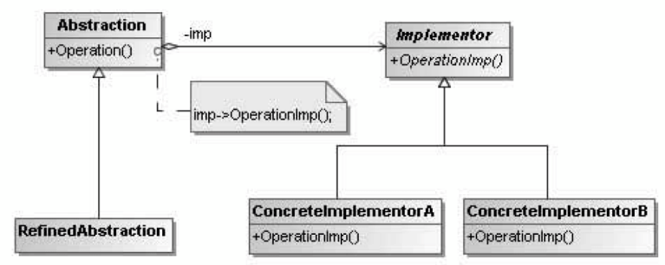

（44） A. Bridge（桥接） B. Composite（组合）

C. Facade（外观） D. Singleton（单例）

（45） A. Abstraction B. ConcretelmplementorA

C. ConcretelmplementorB D. Implementor

以下关于Singleton（单例）模式的描述中，正确的是 （46） 。

（46） A. 它描述了只有一个方法的类的集合

B. 它描述了只有一个属性的类的集合

C. 它能够保证一个类的方法只能被一个唯一的类调用

D. 它能够保证一个类只产生唯一的一个实例

（47） 将一个类的接口转换成客户希望的另外一个接口，使得原本由于接口不兼容而不能一起工作的那些类可以一起工作。

（47） A. Adapter（适配器）模式 B. Command（命令）模式

C. Singleton（单例）模式 D. Strategy（策略）模式

以下关于高级程序设计语言翻译的叙述中，正确的是 （48） 。

（48） A. 可以先进行语法分析，再进行词法分析

B. 在语法分析阶段可以发现程序中的所有错误

C. 语义分析阶段的工作与目标机器的体系结构密切相关

D. 目标代码生成阶段的工作与目标机器的体系结构密切相关

下图所示为一个有限自动机（其中，A是初态、C是终态），该自动机可识别 （49） 。

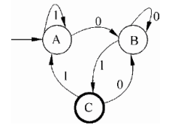

（49） A. 0000 B. 1111 C. 0101 D. 1010

传值与传地址是函数调用时常采用的信息传递方式， （50） 。

（50） A. 在传值方式下，是将形参的值传给实参

B. 在传值方式下，形参可以是任意形式的表达式

C. 在传地址方式下，是将实参的地址传给形参

D. 在传地址方式下，实参可以是任意形式的表达式

某医院数据库的部分关系模式为：科室（科室号, 科室名, 负责人, 电话）、病患（病历号, 姓名, 住址, 联系电话）和职工（职工号, 职工姓名, 科室号, 住址, 联系电话）。假设每个科室有一位负责人和一部电话，每个科室有若干名职工，一名职工只属于一个科室；一个医生可以为多个病患看病；一个病患可以由多个医生多次诊治。

科室与职工的所属联系类型为 （51） ，病患与医生的就诊联系类型为 （52） 。对于就诊联系最合理的设计是 （53） ，就诊关系的主键是 （54） 。

（51） A. 1:1 B. 1: C. :1 D. :

（52） A. 1:1 B. 1: C. :1 D. :

（53） A. 就诊（病历号, 职工号, 就诊情况）

B. 就诊（病历号, 职工姓名, 就诊情况）

C. 就诊（病历号, 职工号, 就诊时间, 就诊情况）

D. 就诊（病历号, 职工姓名, 就诊时间, 就诊情况）

（54） A. 病历号, 职工号 B. 病历号, 职工号, 就诊时间

C. 病历号, 职工姓名 D. 病历号, 职工姓名, 就诊时间

给定关系模式。关系R （55） , 且分别有 （56） 。

（55） A. 只有1个候选关键字 B. 只有1个候选关键字

C. 有2个候选关键字和 D. 有2个候选关键字和

（56） A. 1个非主属性和2个主属性 B. 2个非主属性和1个主属性

C. 0个非主属性和3个主属性 D. 3个非主属性和0个主属性

设下三角矩阵（上三角部分的元素值都为0）如下所示，将该三角矩阵的所有非零元素（即行下标不小于列下标的元素）按行优先压缩存储在容量足够大的数组中（下标从1开始），则元素存储在数组M的 （57） 中。

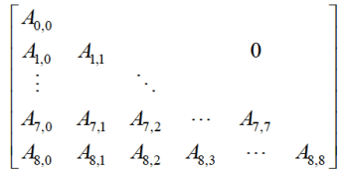

（57） A. B.

C. D.

对n个元素的有序表进行顺序查找，其成功查找的平均查找长度（即在查找表中找到指定关键码的元素时，所进行比较的表中元素个数的期望值）为 （58） 。

（58） A. n B.

C. D.

在 （59） 中，任意一个结点的左、右子树的高度之差的绝对值不超过1。

（59） A. 完全二叉树 B. 二叉排序树

C. 线索二叉树 D. 最优二叉树

设一个包含个顶点、条边的简单无向图采用邻接矩阵存储结构（矩阵元素等于1/0分别表示顶点与顶点之间有/无边），则该矩阵中的非零元素数目为 （60） 。

（60） A. B. C. D.

对于关键字序列（26, 25, 72, 38, 8, 18, 59）,

采用散列函数构造散列表（哈希表）。若采用线性探测的开放定址法解决冲突（顺序地探查可用存储单元），则关键字59所在散列表中的地址为 （61） 。

（61） A. 6 B. 7 C. 8 D. 9

要在88的棋盘上摆放8个“皇后”，要求“皇后”之间不能发生冲突，即任何两个“皇后”不能在同一行、同一列和相同的对角线上，则一般采用 （62） 来实现。

（62） A. 分治法 B. 动态规划法 C. 贪心法 D. 回溯法

分治算法设计技术 （63） 。

（63） A. 一般由三个步骤组成：问题划分、递归求解、合并解

B. 一定是用递归技术来实现

C. 将问题划分为个规模相等的子问题

D. 划分代价很小而合并代价很大

某算法的时间复杂度可用递归式

表示，若用表示，则正确的是 （64） 。

（64） A. B. C. D.

用插入排序和归并排序算法对数组<3, 1, 4, 1, 5, 9, 6, 5>进行从小到大排序，则分别需要进行 （65） 次数组元素之间的比较。

（65） A. 12, 14 B. 10, 14 C. 12, 16 D. 10, 16

ARP协议属于 （66） 协议，它的作用是 （67） 。

（66） A. 物理层 B. 数据链路层 C. 网络层 D. 传输层

（67） A. 实现MAC地址与主机名之间的映射

B. 实现IP地址与MAC地址之间的变换

C. 实现IP地址与端口号之间的映射

D. 实现应用进程与物理地址之间的变换

下面关于集线器与交换机的描述中，错误的是 （68） 。

（68） A. 交换机是一种多端口网桥

B. 交换机的各个端口形成一个广播域

C. 集线器的所有端口组成一个冲突域

D. 集线器可以起到自动寻址的作用

“三网合一”的三网是指 （69） 。

（69） A. 电信网、广播电视网、互联网 B. 物联网、广播电视网、电信网

C. 物联网、广播电视网、互联网 D. 物联网、电信网、互联网

要使4个连续的C类网络汇聚成一个超网，则子网掩码应该为 （70） 。

（70） A. 255.240.0.0 B. 255.255.0.0

C. 255.255.252.0 D. 255.255.255.252

Ravi, like many project （71） , had studied the waterfall model of software development as the primary software life-cycle （72） . He was all set to use it for an upcoming project, his first assignment. However, Ravi found that the waterfall model could not be used because the customer wanted the software delivered in stages, something that implied that the system had to be delivered and built in （73） and not as （74） .

The situation in many other projects is not very different. The real world rarely presents a problem in which a standard process, or the process used in a previous project, is the best choice. To be the most suitable, an existing process must be（75） to the new problem.

A development process, even after tailoring, generally cannot handle change requests. To accommodate change requests without losing control of the project, you must supplement the development process with a requirement change management process.

（71） A. customers B. managers C. users D. administrators

（72） A. activity B. procedure C. process D. progress

（73） A. parts B. modules C. software D. a whole

（74） A. parts B. modules C. software D. a whole

（75） A. modified B. used C. suited D. tailored

**全国计算机技术与软件专业技术资格（水平）考试**

# 2011年下半年 软件设计师 上午试卷

（考试时间9:00～11:30共150分钟）

|  |
| --- |
| **请按下述要求正确填写答题卡** |

1. 在答题卡的指定位置上正确写入你的姓名和准考证号，并用正规2B铅笔在你写入的准考证号下填涂准考证号。

2. 本试卷的试题中共有75个空格，需要全部解答，每个空格1分，满分75分。

3. 每个空格对应一个序号，有A、B、C、D四个选项，请选择一个最恰当的选项作为解答，在答题卡相应序号下填涂该选项。

4. 解答前务必阅读例题和答题卡上的例题填涂样式及填涂注意事项。解答时用正规2B铅笔正确填涂选项，如需修改，请用橡皮擦干净，否则会导致不能正确评分。

例题

2011年下半年全国计算机技术与软件专业技术资格（水平）考试日期是（88）月（89）日。

（88）A. 9 B. 10 C. 11 D. 12

（89）A. 12 B. 13 C. 14 D. 15

因为考试日期是“11月12日”，故（88）选C，（89）选A，应在答题卡序号88下对C填涂，在序号89下对A填涂（参看答题卡）。

若某条无条件转移汇编指令采用直接寻址，则该指令的功能是将指令中的地址码送入（1） 。

（1） A. PC（程序计数器） B. AR（地址寄存器）

C. AC（累加器） D. ALU（算逻运算单元）

若某计算机系统的I/O接口与主存采用统一编址，则输入输出操作是通过 （2） 指令来完成的。

（2） A. 控制 B. 中断 C. 输入输出 D. 访存

在程序的执行过程中，Cache与主存的地址映像由 （3） 。

（3） A. 专门的硬件自动完成 B. 程序员进行调度

C. 操作系统进行管理 D. 程序员和操作系统共同协调完成

总线复用方式可以 （4） 。

（4） A. 提高总线的传输带宽 B. 增加总线的功能

C. 减少总线中信号线的数量 D. 提高CPU利用率

在CPU的寄存器中， （5） 对用户是完全透明的。

（5） A. 程序计数器 B. 指令寄存器

C. 状态寄存器 D. 通用寄存器

CPU中译码器的主要作用是进行 （6） 。

（6） A. 地址译码 B. 指令译码

C. 数据译码 D. 选择多路数据至ALU

利用 （7） 可以获取某FTP服务器中是否存在可写目录的信息。

（7） A. 防火墙系统 B. 漏洞扫描系统

C. 入侵检测系统 D. 病毒防御系统

通过内部发起连接与外部主机建立联系，由外部主机控制并盗取用户信息的恶意代码为（8） 。

（8） A. 特洛伊木马 B. 蠕虫病毒 C. 宏病毒 D. CIH病毒

从认证中心CA获取用户B的数字证书，该证书用 （9） 作数字签名；从用户B的数字证书中可以获得B的公钥。

（9） A. CA的公钥 B. CA的私钥 C. B的公钥 D. B的私钥

（10） 指可以不经著作权人许可，不需支付报酬，使用其作品。

（10） A. 合理使用 B. 许可使用

C. 强制许可使用 D. 法定许可使用

王某是M国际运输有限公司计算机系统管理员。任职期间，王某根据公司的业务要求开发了“海运出口业务系统”，并由公司使用，随后，王某向国家版权局申请了计算机软件著作权登记，并取得了《计算机软件著作权登记证书》。证书明确软件名称是“海运出口业务系统V1.0”，著作权人为王某。以下说法中，正确的是 （11） 。

（11） A. 海运出口业务系统V1.0的著作权属于王某

B. 海运出口业务系统V1.0的著作权属于M公司

C. 海运出口业务系统V1.0的著作权属于王某和M公司

D. 王某获取的软件著作权登记证是不可以撤销的

计算机通过MIC（话筒接口）收到的信号是 （12） 。

（12） A. 音频数字信号 B. 音频模拟信号

C. 采样信号 D. 量化信号

（13） 既不是图像编码也不是视频编码的国际标准。

（13） A. JPEG B. MPEG C. ADPCM D. H.261

多媒体制作过程中，不同媒体类型的数据收集、制作需要不同的软、硬件设备和技术手段，动画制作一般通过 （14） 进行。

（14） A. 字处理软件 B. 视频卡

C. 声卡 D. 图形/图像软件

确定软件的模块划分及模块之间的调用关系是 （15） 阶段的任务。

（15） A. 需求分析 B. 概要设计

C. 详细设计 D. 编码

利用结构化分析模型进行接口设计时，应以 （16） 为依据。

（16） A. 数据流图 B. 实体—关系图

C. 数据字典 D. 状态—迁移图

下图是一个软件项目的活动图，其中顶点表示项目里程碑，连接顶点的边表示包含的活动，边上的值表示完成活动所需要的时间，则关键路径长度为 （17） 。

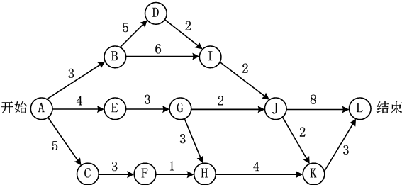

（17） A. 20 B. 19 C. 17 D. 16

甘特图（Gantt图）不能 （18） 。

（18） A. 作为项目进度管理的一个工具

B. 清晰地描述每个任务的开始和截止时间

C. 清晰地获得任务并行进行的信息

D. 清晰地获得各任务之间的依赖关系

以下关于风险管理的叙述中，不正确的是 （19） 。

（19） A. 仅根据风险产生的后果来对风险排优先级

B. 可以通过改变系统性能或功能需求来避免某些风险

C. 不可能去除所有风险，但可以通过采取行动来降低或者减轻风险

D. 在项目开发过程中，需要定期地评估和管理风险

若C程序的表达式中引用了未赋初值的变量，则 （20） 。

（20） A. 编译时一定会报告错误信息，该程序不能运行

B. 可以通过编译并运行，但运行时一定会报告异常

C. 可以通过编译，但链接时一定会报告错误信息而不能运行

D. 可以通过编译并运行，但运行结果不一定是期望的结果

若二维数组arr[1..M, 1..N]的首地址为base，数组元素按列存储且每个元素占用K个存储单元，则元素arr[i, j]在该数组空间的地址为 （21） 。

（21） A.

B.

C.

D.

某企业生产流水线M共有两位生产者，生产者甲不断地将其工序上加工的半成品放入半成品箱，生产者乙从半成品箱取出继续加工。假设半成品箱可存放件半成品，采用PV操作实现生产者甲和生产者乙的同步可以设置三个信号量S、S1和S2，其同步模型如下图所示。

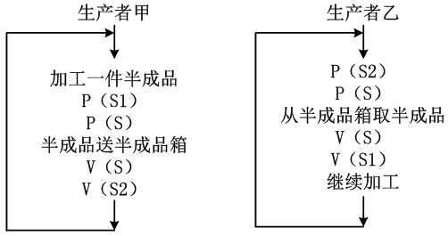

信号量S是一个互斥信号量，初值为 （22） ；S1、S2的初值分别为 （23） 。

（22） A. 0 B. 1 C. n D. 任意正整数

（23） A. n、0 B. 0、n C. 1、n D. n、1

若某文件系统的目录结构如下图所示，假设用户要访问文件f1.java，且当前工作目录为Program，则该文件的全文件名为 （24） ，其相对路径为 （25） 。

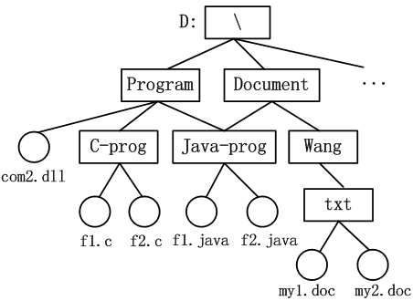

（24） A. f1.java B. \Document\Java-prog\f1.java

C. D:\Program\Java-prog\f1.java D. \Program\Java-prog\f1.java

（25） A. Java-prog\ B. \Java-prog\

C. Program\Java-prog D. \Program\Java-prog\

假设磁盘每磁道有18个扇区，系统刚完成了10号柱面的操作，当前移动臂在13号柱面上，进程的请求序列如下表所示。若系统采用SCAN（扫描）调度算法，则系统响应序列为 （26） ;若系统采用CSCAN（单向扫描）调度算法，则系统响应序列为 （27） 。

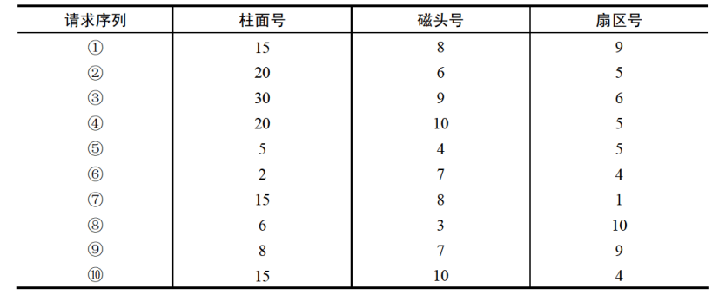

（26） A. ⑦⑩①②④③⑨⑧⑤⑥ B. ①⑦⑩②③④⑥⑤⑧⑨

C. ⑦⑩①②④③⑥⑤⑧⑨ D. ①⑦⑩②③④⑧⑨⑥⑤

（27） A. ⑦⑩①②④③⑨⑧⑤⑥ B. ①⑦⑩②③④⑥⑤⑧⑨

C. ⑦⑩①②④③⑥⑤⑧⑨ D. ①⑦⑩②③④⑧⑨⑥⑤

某程序设计语言规定在源程序中的数据都必须具有类型，然而， （28） 并不是做出此规定的理由。

（28） A. 为数据合理分配存储单元

B. 可以定义和使用动态数据结构

C. 可以规定数据对象的取值范围及能够进行的运算

D. 对参与表达式求值的数据对象可以进行合法性检查

以下关于喷泉模型的叙述中，不正确的是 （29） 。

（29） A. 喷泉模型是以对象作为驱动的模型，适合于面向对象的开发方法

B. 喷泉模型克服了瀑布模型不支持软件重用和多项开发活动集成的局限性

C. 模型中的开发活动常常需要重复多次，在迭代过程中不断地完善软件系统

D. 各开发活动（如分析、设计和编码）之间存在明显的边界

若全面采用新技术开发一个大学记账系统，以替换原有的系统，则宜选择采用 （30）进行开发。

（30） A. 瀑布模型 B. 演化模型 C. 螺旋模型 D. 原型模型

将每个用户的数据和其他用户的数据隔离开，是考虑了软件的 （31） 质量特件。

（31） A. 功能性 B. 可靠性 C. 可维护性 D. 易使用性

在软件评审中，设计质量是指设计的规格说明书符合用户的要求。设计质量的评审内容不包括 （32） 。

（32） A. 软件可靠性 B. 软件的可测试性

C. 软件性能实现情况 D. 模块层次

针对应用在运行期的数据特点，修改其排序算法使其更高效，属于 （33） 维护。

（33） A. 正确性 B. 适应性 C. 完善性 D. 预防性

下图所示的逻辑流实现折半查找功能，最少需要 （34） 个测试用例可以覆盖所有的可能路径。

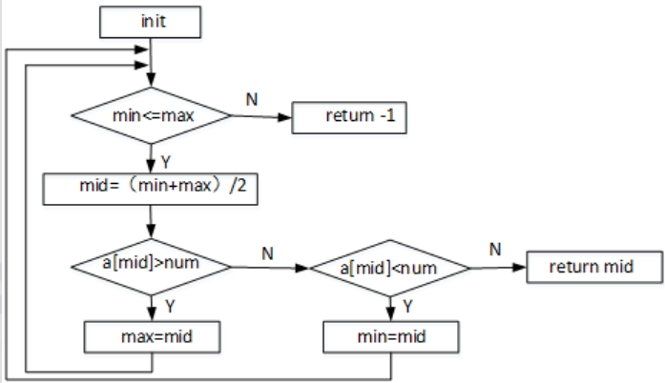

（34） A. 1 B. 2 C. 3 D. 4

在某班级管理系统中，班级的班委有班长、副班长、学习委员和生活委员，且学生年龄在15〜25岁。若用等价类划分来进行相关测试，则 （35） 不是好的测试用例。

（35） A. （队长, 15） B. （班长, 20）

C. （班长 ,15） D. （队长, 12）

进行防错性程序设计，可以有效地控制 （36） 维护成本。

（36） A. 正确性 B. 适应性 C. 完善性 D. 预防性

采用面向对象开发方法时，对象是系统运行时基本实体。以下关于对象的叙述中，正确的是 （37） 。

（37） A. 对象只能包括数据（属性）

B. 对象只能包括操作（行为）

C. 对象一定有相同的属性和行为

D. 对象通常由对象名、属性和操作三个部分组成

一个类是 （38） 。在定义类时，将属性声明为private的目的是 （39） 。

（38） A. 一组对象的封装 B. 表示一组对象的层次关系

C. 一组对象的实例 D. —组对象的抽象定义

（39） A. 实现数据隐藏，以免意外更改 B. 操作符重载

C. 实现属性值不可更改 D. 实现属性值对类的所有对象共享

（40） 设计模式允许一个对象在其状态改变时，通知依赖它的所有对象。该设计模式的类图如下图，其中， （41） 在其状态发生改变时，向它的各个观察者发出通知。

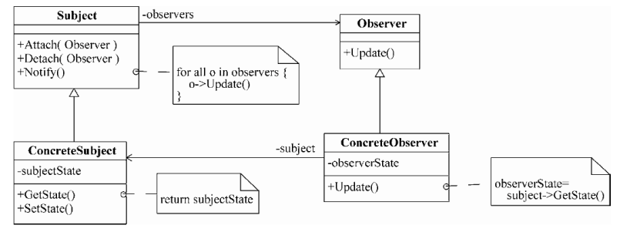

（40） A. 命令（Command） B. 责任链（Chain of Responsibility）

C. 观察者（Observer） D. 迭代器（Iterator）

（41） A. Subject B. ConcreteSubject

C. Observer D. ConcreteObserver

在面向对象软件开发中，封装是一种 （42） 技术，其目的是使对象的使用者和生产者分离。

（42） A. 接口管理 B. 信息隐藏 C. 多态 D. 聚合

欲动态地给一个对象添加职责，宜采用 （43） 模式。

（43） A. 适配器（Adapter） B. 桥接（Bridge）

C. 组合（Composite） D. 装饰器（Decorator）

（44） 模式通过提供与对象相同的接口来控制对这个对象的访问。

（44） A. 适配器（Adapter） B. 代理（Proxy）

C. 组合（Composite） D. 装饰器（Decorator）

采用UML进行面向对象开发时，部署图通常在 （45） 阶段使用。

（45） A. 需求分析 B. 架构设计 C. 实现 D. 实施

业务用例和参与者一起描述 （46） ，而业务对象模型描述 （47） 。

（46） A. 工作过程中的静态元素 B. 工作过程中的动态元素

C. 工作过程中的逻辑视图 D. 组织支持的业务过程

（47） A. 业务结构

B. 结构元素如何完成业务用例

C. 业务结构以及结构元素如何完成业务用例

D. 组织支持的业务过程

下图所示为一个有限自动机（其中，A是初态、C是终态），该自动机识别的语言可用正规式 （48） 表示。

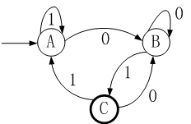

（48） A. B. C. D.

函数t、f的定义如下所示，其中，a是整型全局变量。设调用函数t前a的值为5，则在函数t中以传值调用（call by value） 方式调用函数f时，输出为 （49） 在函数t中以引用调用（call by reference） 方式调用函数f时，输出为 （50） 。

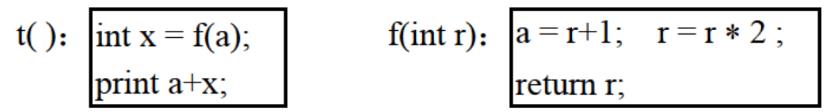

（49） A. 12 B. 16 C. 20 D. 24

（50） A. 12 B. 16 C. 20 D. 24

将Students表的插入权限赋予用户UserA，并允许其将该权限授予他人，应使用的SQL语句为：

GRANT （51） TABLE Students TO UserA （52） ;

（51） A. UPDATE B. UPDATE ON C. INSERT D. INSERT ON

（52） A. FOR ALL B. PUBLIC

C. WITH CHECK OPTION D. WITH GRANT OPTION

若有关系R（A, B, C, D） 和S（C, D, E） ，则与表达式等价的SQL语句如下：

SELECT （53） FROM （54） WHERE （55） ;

（53） A. A, B, C, D, E B. C, D, E

C. R.A, R.B, R.C, R.D, S.E D. R.C, R.D, S.E

（54） A. R B. S C. R，S D. RS

（55） A. D<C B. R.D<S.C C. R.D<R.C D. S.D<R.C

E-R图转换为关系模型时，对于实体与间的多对多联系，应该将 （56） 。

（56） A. 的码加上联系上的属性并入

B. 的码加上联系上的属性独立构成一个关系模式

C. 的码加上联系上的属性独立构成一个关系模式

D. 与码加上联系上的属性独立构成一个关系模式

在KMP模式匹配算法中，需要求解模式串p的next函数值，其定义如下（其中，j是字符在模式串中的序号） 。对于模式串“abaabaca”，其next函数值序列为 （57） 。

（57） A. 01111111 B. 01122341

C. 01234567 D. 01122334

对于线性表（由n个同类元素构成的线性序列），采用单向循环链表存储的特点之一是（58） 。

（58） A. 从表中任意结点出发都能遍历整个链表

B. 对表中的任意结点可以进行随机访问

C. 对于表中的任意一个结点，访问其直接前驱和直接后继结点所用时间相同

D. 第一个结点必须是头结点

无向图中一个顶点的度是指图中与该顶点相邻接的顶点数。若无向图G中的顶点数为n，边数为e，则所有顶点的度数之和为 （59） 。

（59） A. B. C. D.

一棵满二叉树，其每一层结点个数都达到最大值，对其中的结点从1开始顺序编号，即根结点编号为1，其左、右孩子结点编号分别为2和3，再下一层从左到右的编号为4、5、6、7，依此类推，每一层都从左到右依次编号，直到最后的叶子结点层为止，则用 （60）可判定编号为m和n的两个结点是否在同一层。

（60） A. B.

C. D.

（61） 是由权值集合{8, 5, 6, 2}构造的哈夫曼树（最优二叉树）。

（61） A. 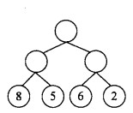 B. 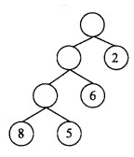

C. 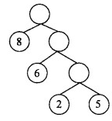 D. 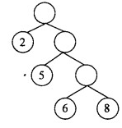

迪杰斯特拉（Dijkstra）算法用于求解图上的单源点最短路径。该算法按路径长度递增次序产生最短路径，本质上说，该算法是一种基于 （62） 策略的算法。

（62） A. 分治 B. 动态规划 C. 贪心 D. 回溯

在有n个无序无重复元素值的数组中查找第i小的数的算法描述如下：任意取一个元素r，用划分操作确定其在数组中的位置，假设元素r为第k小的数。若i等于k，则返回该元素值；若i小于k，则在划分的前半部分递归进行划分操作找第i小的数；否则在划分的后半部分递归进行划分操作找第k-1小的数。该算法是一种基于 （63） 策略的算法。

（63） A. 分治 B. 动态规划 C. 贪心 D. 回溯

对n个元素值分别为-1、0或1的整型数组A进行升序排序的算法描述如下：统计A中-1、0或1的个数，设分别为，然后将A中的前个元素赋值为，第个元素赋值为0，最后个元素赋值为1。该算法的时间复杂度和空间复杂度分别为 （64） 。

（64） A. B.

C. D.

设算法A的时间复杂度可用递归式

表示，算法B的时间复杂度可用递归式

表示，若要使得算法B渐进地快于算法A，则a的最大整数为 （65） 。

（65） A. 48 B. 49 C. 13 D. 14

A类网络是很大的网络，毎个A类网络中可以有 （66） 个网络地址。实际使用中必须把A类网络划分为子网，如果指定的子网掩码为255.255.192.0，则该网络被划分为 （67）个子网。

（66） A. B. C. D.

（67） A. 128 B. 256 C. 1024 D. 2048

TCP是互联网中的 （68） 协议，使用 （69） 次握手协议建立连接。

（68） A. 传输层 B. 网络层 C. 会话层 D. 应用层

（69） A. 1 B. 2 C. 3 D. 4

在Windows系统中，为排除DNS域名解析故障，需要刷新DNS解析器缓存，应使用的命令是 （70） 。

（70） A. ipconfig/renew B. ipconfig/flushdns

C. netstat- r D. arp- a

Extreme Programming（XP） is a discipline of software development with （71）of simplicity, communication, feedback and courage. Successful software development is a team effort - not just the development team, but the larger team consisting of customer, management and developers. XP is a simple process that brings these people together and helps them to succeed together. XP is aimed primarily at object-oriented projects using teams of a dozen or fewer programmers in one location. The principles of XP apply to any （72） project that needs to deliver quality software rapidly and flexibly.

An XP project needs a(an) （73） customer to provide guidance. Customers, programmers, managers, are all working （74） to build the system that’s needed. Customers - those who have software that needs to be developed - will learn simple, effective ways to （75） what they need, to be sure that they are getting what they need, and to steer the project to success.

（71） A. importance B. keys

C. roles D. values

（72） A. small-sized B. moderately-sized

C. large-sized D. huge-sized

（73） A. part-time B. casual

C. seldom D. full-time

（74） A. together B. by themselves

C. separately D. alone

（75） A. tell B. know

C. communicate D. feedback

**全国计算机技术与软件专业技术资格（水平）考试**

# 2012年上半年 软件设计师 上午试卷

（考试时间9:00～11:30共150分钟）

|  |
| --- |
| **请按下述要求正确填写答题卡** |

1. 在答题卡的指定位置上正确写入你的姓名和准考证号，并用正规2B铅笔在你写入的准考证号下填涂准考证号。

2. 本试卷的试题中共有75个空格，需要全部解答，每个空格1分，满分75分。

3. 每个空格对应一个序号，有A、B、C、D四个选项，请选择一个最恰当的选项作为解答，在答题卡相应序号下填涂该选项。

4. 解答前务必阅读例题和答题卡上的例题填涂样式及填涂注意事项。解答时用正规2B铅笔正确填涂选项，如需修改，请用橡皮擦干净，否则会导致不能正确评分。

例题

2012年上半年全国计算机技术与软件专业技术资格（水平）考试日期是（88）月（89）日。

（88）A. 3 B. 4 C. 5 D. 6

（89）A. 26 B. 27 C. 28 D. 29

因为考试日期是“5月26日”，故（88）选C，（89）选A，应在答题卡序号88下对C填涂，在序号89下对A填涂（参看答题卡）。

位于CPU与主存之间的高速缓冲存储器（Cache）用于存放部分主存数据的拷贝，主存地址与Cache地址之间的转换工作由 （1） 完成。

（1） A. 硬件 B. 软件 C. 用户 D. 程序员

内存单元按字节编址，地址0000A000H〜0000BFFFH共有 （2） 个存储单元。

（2） A. 8192K B. 1024K C. 13K D. 8K

相联存储器按 （3） 访问。

（3） A. 地址 B. 先入后出的方式

C. 内容 D. 先入先出的方式

若CPU要执行的指令为：MOV R1, #45（即将数值45传送到寄存器R1中），则该指令中采用的寻址方式为 （4） 。

（4） A. 直接寻址和立即寻址 B. 寄存器寻址和立即寻址

C. 相对寻址和直接寻址 D. 寄存器间接寻址和直接寻址

一条指令的执行过程可以分解为取指、分析和执行三步，在取指时间、分析时间、执行时间的情况下，若按串行方式执行，则10条指令全部执行完需要 （5） 。若按照流水方式执行，则执行完10条指令需要 （6） 。

（5） A. 40 B. 70 C. 90 D. 100

（6） A. 20 B. 30 C. 40 D. 45

甲和乙要进行通信，甲对发送的消息附加了数字签名，乙收到该消息后利用 （7） 验证该消息的真实性。

（7） A. 甲的公钥 B. 甲的私钥

C. 乙的公钥 D. 乙的私钥

在Windows系统中，默认权限最低的用户组是 （8）

（8） A. everyone B. administrators

C. power users D. users

IIS6.0支持的身份验证安全机制有4种验证方法，其中安全级别最高的验证方法是 （9） 。

（9） A. 匿名身份验证 B. 集成Windows身份验证

C. 基本身份验证 D. 摘要式身份验证

软件著作权的客体不包括 （10） 。

（10） A. 源程序 B. 目标程序 C. 软件文档 D. 软件开发思想

中国企业M与美国公司L进行技术合作，合同约定M使用一项在有效期内的美国专利，但该项美国专利未在中国和其他国家提出申请。对于M销售依照该专利生产的产品，以下叙述正确的是 （11）

（11） A. 在中国销售，M需要向L支付专利许可使用费

B. 返销美国，M不需要向L支付专利许可使用费

C. 在其他国家销售，M需要向L支付专利许可使用费

D. 在中国销售，M不需要向L支付专利许可使用费

使用 （12） DPI的分辨率扫描一幅英寸的照片，可以得到一幅像素的图像。

（12） A. 100 B. 150 C. 300 D. 600

计算机数字音乐合成技术主要有 （13） 两种方式，其中使用 （14） 合成的音乐，其音质更好。

（13） A. FM和AM B. AM和PM

C. FM和PM D. FM和Wave Table

（14） A. FM B. AM C. PM D. Wave Table

数据流图（DFD）对系统的功能和功能之间的数据流进行建模，其中顶层数据流图描述了系统的 （15） 。

（15） A. 处理过程 B. 输入与输出 C. 数据存储 D. 数据实体

模块A执行几个逻辑上相似的功能，通过参数确定该模块完成哪一个功能，则该模块具有 （16） 内聚。

（16） A. 顺序 B. 过程 C. 逻辑 D. 功能

下图是一个软件项目的活动图，其中顶点表示项目里程碑，连接顶点的边表示活动，边上的值表示完成活动所需要的时间，则 （17） 在关键路径上。

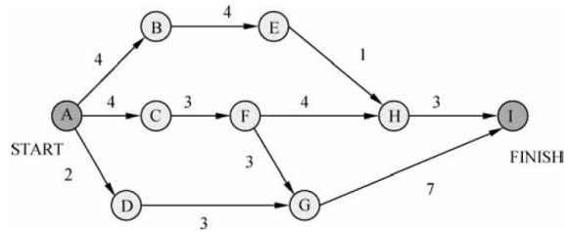

（17） A. B B. C C. D D. H

（18） 最不适于采用无主程序员组的开发人员组织形式。

（18） A. 项目开发人数少（如3〜4人）的项目

B. 采用新技术的项目

C. 大规模项目

D. 确定性较小的项目

若软件项目组对风险采用主动的控制方法，则 （19） 是最好的风险控制策略。

（19） A. 风险避免 B. 风险监控

C. 风险消除 D. 风险管理及意外事件计划

对于逻辑表达式“x and y or not z”，and、or、not分别是逻辑与、或、非运算，优先级从高到低为not、and、or，and、or为左结合，not为右结合，若进行短路计算，则 （20） 。

（20） A. x为真时，整个表达式的值即为真，不需要计算y和z的值

B. x为假时，整个表达式的值即为假，不需要计算y和z的值

C. x为真时，根据y的值决定是否需要计算z的值

D. x为假时，根据y的值决定是否需要计算z的值

对于二维数组a[1..N, 1..N]中的一个元素a[i, j]，存储在a[i, j]之前的元素个数 （21） 。

（21） A. 与按行存储或按列存储方式无关

B. 在时与按行存储或按列存储方式无关

C. 在按行存储方式下比按列存储方式下要多

D. 在按行存储方式下比按列存储方式下要少

算术表达式的后缀式是 （22） （表示算术的减、加、乘运算，运算符的优先级和结合性遵循惯例）。

（22） A. B.

C. D.

若某企业拥有的总资金数为15，投资4个项目P1、P2、P3、P4，各项目需要的最大资金数分别是6、8、8、10，企业资金情况如图a所示。P1新申请2个资金，P2新申请1个资金，若企业资金管理处为项目P1和P2分配新申请的资金，则P1、P2、P3、P4尚需的资金数分别为 （23） ，假设P1已经还清所有投资款，企业资金使用情况如图b所示，那么企业的可用资金数为 （24） 。若在图b所示的情况下，企业资金管理处为P2、P3、P4各分配资金数2、2、3，则分配后P2、P3、P4已用资金数分别为 （25） 。

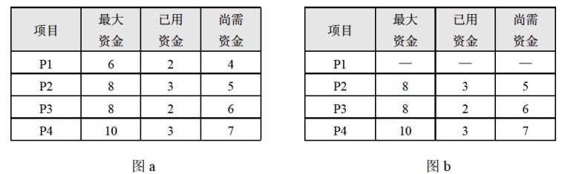

（23） A. 1、3、6、7，可用资金数为0，故资金周转状态是不安全的

B. 2、5、6、7，可用资金数为1，故资金周转状态是不安全的

C. 2、4、6、7，可用资金数为2，故资金周转状态是安全的

D. 3、3、6、7，可用资金数为2，故资金周转状态是安全的

（24） A. 4 B. 5 C. 6 D. 7

（25） A. 3、2、3，尚需资金数分别5、6、7，故资金周转状态是安全的

B. 5、4、6，尚需资金数分别3、4、4，故资金周转状态是安全的

C. 3、2、3，尚需资金数分别为5、6、7，故资金周转状态是不安全的

D. 5、4、6尚需资金数分别为3、4、4，故资金周转状态是不安全的

假设一台按字节编址的16位计算机系统，采用虚拟页式存储管理方案，页面的大小为2K，且系统中没有使用快表（或联想存储器）。某用户程序如图a所示，该程序的页面变换表如图b所示，表中状态位等于1和0分别表示页面在内存或不在内存。

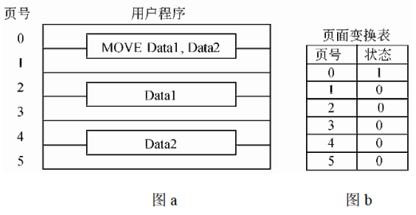

图a中MOVE Data1，Data2是一个4字节的指令，Data1和Data2表示该指令的两个32位操作数。假设MOVE指令存放在2047地址开始的内存单元中，Data1存放在6143地址开始的内存单元中，Data2存放在10239地址开始的内存单元中，那么执行MOVE指令将产生 （26） 次缺页中断，其中：取指令产生 （27） 次缺页中断，取Data1和Data2操作数分别产生 （28） 次缺页中断。

（26） A. 3 B. 4 C. 5 D. 6

（27） A. 0 B. 1 C. 2 D. 3

（28） A. 1、1 B. 1、2 C. 2、2 D. 2、3

软件开发的增量模型 （29） 。

（29） A. 最适用于需求被清晰定义的情况

B. 是一种能够快速构造可运行产品的好方法

C. 最适合于大规模团队开发的项目

D. 是一种不适用于商业产品的创新模型

假设某软件公司与客户签订合同开发一个软件系统，系统的功能有较清晰的定义，且客户对交付时间有严格要求，则该系统的开发最适宜采用 （30） 。

（30） A. 瀑布模型 B. 原型模型

C. V模型 D. 螺旋模型

某企业由于外部市场环境和管理需求的变化对现有软件系统提出新的需求，则对该软件系统进行的维护属于 （31） 维护。

（31） A. 正确性 B. 完善性 C. 适应性 D. 预防性

McCall软件质量模型从软件产品的运行、修正和转移三个方面确定了11个质量特性，其中 （32） 不属于产品运行方面的质量特性。

（32） A. 正确性 B. 可靠性 C. 效率 D. 灵活性

采用McCabe度量法计算下列程序图的环路复杂性为 （33） 。

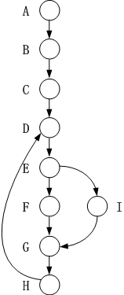

（33） A. 2 B. 3 C. 4 D. 5

在白盒测试法中， （34） 是最弱的覆盖准则。下图至少需要 （35） 个测试用例，才可以完成路径覆盖，语句组2不对变量i进行操作。

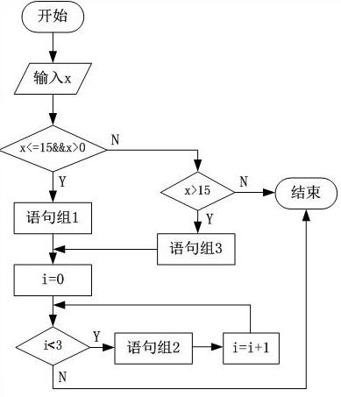

（34） A. 语句 B. 条件 C. 判定 D. 路径

（35） A. 1 B. 2 C. 3 D. 4

根据ISO/IEC 9126软件质量模型中对软件质量特性的定义，可维护性质量特性的 （36）子特性是指与为确认经修改软件所需努力有关的软件属性。

（36） A. 易测试性 B. 易分析性 C. 稳定性 D. 易改变性

面向对象技术中，组合关系表示 （37） 。

（37） A. 包与其中模型元素的关系 B. 用例之间的一种关系

C. 类与其对象的关系 D. 整体与其部分之间的一种关系

以下关于封装在软件复用中所充当的角色的叙述，正确的是 （38） 。

（38） A. 封装使得其他开发人员不需要知道一个软件组件内部如何工作

B. 封装使得软件组件更有效地工作

C. 封装使得软件开发人员不需要编制开发文档

D. 封装使得软件组件开发更加容易

在有些程序设计语言中，过程调用和响应调用需执行的代码的绑定直到运行时才进行，这种绑定称为 （39） 。

（39） A. 静态绑定 B. 动态绑定

C. 过载绑定 D. 强制绑定

UML序列图是一种交互图，描述了系统中对象之间传递消息的时间次序。其中，异步消息与同步消息不同， （40） 。下图中 （41） 表示一条同步消息， （42） 表示一条异步消息， （43） 表示一条返回消息。

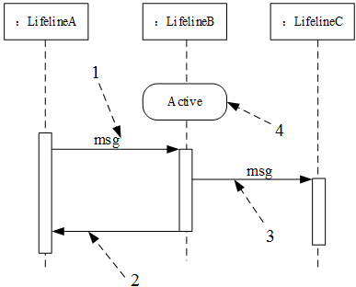

（40） A. 异步消息并不引起调用者终止执行而等待控制权的返回

B. 异步消息和阻塞调用有相同的效果

C. 异步消息是同步消息的响应

D. 异步消息和同步消息一样等待返回消息

（41） A. 1 B. 2 C. 3 D. 4

（42） A. 1 B. 2 C. 3 D. 4

（43） A. 1 B. 2 C. 3 D. 4

设计模式根据目的进行分类；可以分为创建型、结构型和行为型三种。其中结构型模式用于处理类和对象的组合。 （44） 模式是一种结构型模式。

（44） A. 适配器（Adapter） B. 命令（Command）

C. 生成器（Builder） D. 状态（State）

设计模式中的 （45） 模式将对象组合成树形结构以表示“部分-整体”的层次结构，使得客户对单个对象和组合对象的使用具有一致性。下图为该模式的类图，其中， （46） 定义有子部件的那些部件的行为；组合部件的对象由 （47） 通过Component提供的接口操作。

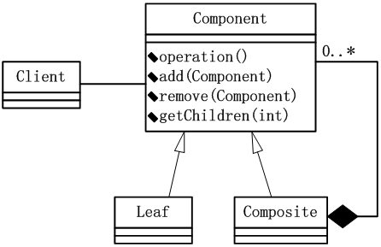

（45） A. 代理（Proxy） B. 桥接器（Bridge）

C. 组合（Composite） D. 装饰器（Decorator）

（46） A. Client B. Component C. Leaf D. Composite

（47） A. Client B. Component C. Leaf D. Composite

下图所示为一个有限自动机（其中，A是初态、C是终态），该自动机所识别的字符串的特点是 （48） 。

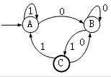

（48） A. 必须以11结尾的0、1串 B. 必须以00结尾的0、1串

C. 必须以01结尾的0、1串 D. 必须以10结尾的0、1串

E-R模型向关系模型转换时，三个实体之间多对多的联系应该转换为一个独立的关系模式，且该关系模式的关键字由 （49） 组成。

（49） A. 多对多联系的属性 B. 三个实体的关键字

C. 任意一个实体的关键字 D. 任意两个实体的关键字

函数（过程）调用时，常采用传值与传地址两种方式在实参与形参间传递信息。以下叙述中，正确的是 （50） 。

（50） A. 在传值方式下，将形参的值传给实参，因此，形参必须是常量或变量

B. 在传值方式下，将实参的值传给形参，因此，实参必须是常量或变量

C. 在传地址方式下，将形参的地址传给实参，因此，形参必须有地址

D. 在传地址方式下，将实参的地址传给形参，因此，实参必须有地址

编译和解释是实现高级程序设计语言翻译的两种基本形式。以下关于编译与解释的叙述中，正确的是 （51） 。

（51） A. 在解释方式下，对源程序不进行词法分析和语法分析，直接进行语义分析

B. 在解释方式下，无需进行词法、语法和语义分析，而是直接产生源程序的

目标代码

C. 在编译方式下，必须进行词法、语法和语义分析，然后再产生源程序的目

标代码

D. 在编译方式下，必须先形成源程序的中间代码，然后再产生与机器对应的

目标代码

若对关系进行运算，则该关系运算与 （52） 等价，表示 （53） 。

（52） A. B.

C. D.

（53） A. 属性A和C的值分别等于1和3的元组为结果集

B. 属性A和C的值分别等于1和3的两列为结果集

C. 对R关系进行A=1、C=3的投影运算

D. 对R关系进行属性A和C的投影运算

某销售公司数据库的零件关系P（零件号, 零件名称, 供应商, 供应商所在地, 库存量），函数依赖集

F={零件号→零件名称, （零件号, 供应商）→库存量, 供应商→供应商所在地}。

零件关系模式P属于 （54） 。

査询各种零件的平均库存量、最多库存量与最少库存量之间差值的SQL语句如下：SELECT零件号, 零件名称, （55）

FROM P （56） ;

（54） A. 1NF B. 2NF C. 3NF D. 4NF

（55） A. AVG(库存量) AS 平均库存量, MAX(库存量) MIN(库存量) AS 差值

B. 平均库存量 AS AVG(库存量), 差值 AS MAX(库存量) MIN(库存量)

C. AVG库存量 AS 平均库存量, MAX库存量 MIN库存量 AS 差值

D. 平均库存量 AS AVG库存量, 差值 AS MAX库存量 MIN库存量

（56） A. ORDER BY 供应商 B. ORDER BY 零件号

C. GROUP BY供应商 D. GROUP BY零件号

对于一个长度大于1且不存在重复元素的序列，令其所有元素依次通过一个初始为空的队列后，再通过一个初始为空的找。设队列和栈的容量都足够大，一个序列通过队列（栈）的含义是序列的每个元素都入队列（栈）且出队列（桟）一次且仅一次。对于该序列在上述队列和栈上的操作，正确的叙述是 （57） 。

（57） A. 出队序列和出栈序列一定相同

B. 出队序列和出栈序列一定互为逆序

C. 入队序列与出队序列一定相同，入栈序列与出栈序列不一定相同

D. 入栈序列与出栈序列一定互为逆序，入队序列与出队序列不一定互为逆序

在字符串的KMP模式匹配算法中，需要求解模式串p的next函数值，其定义如下所示。若模式串p为“aaabaaa”，则其next函数值为 （58） 。

（58） A. 0123123 B. 0123210

C. 0123432 D. 0123456

若分别表示一个二叉树中度为2、度为1和叶子结点的数目（结点的度定义为结点的子树数目），则对于任何一个非空的二叉树， （59） 。

（59） A. 一定大于 B. —定大于

C. —定大于 D. —定大于

从存储空间的利用率角度来看，以下关于数据结构中图的存储的叙述，正确的是 （60） 。

（60） A. 有向图适合采用邻接矩阵存储，无向图适合采用邻接表存储

B. 无向图适合采用邻接矩阵存储，有向图适合采用邻接表存储

C. 完全图适合采用邻接矩阵存储

D. 完全图适合采用邻接表存储

递增序列A（, , ..., ） 和B（, , ... , ）的元素互不相同，若需将它们合并为一个长度为2n的递增序列，则当最终的排列结果为 （61） 时，归并过程中元素的比较次数最多。

（61） A. , , …, , , , …,

B. , , …, , , , …,

C. , , , , …, , , …, ,

D. , , , , , , , , , , , ,

, , , ,

以下关于渐进符号的表示中，不正确的是 （62） 。

（62） A. B.

C. D.

某货车运输公司有一个中央仓库和n个运输目的地，每天要从中央仓库将货物运输到所有的运输目的地，到达每个运输目的地一次且仅一次，最后回到中央仓库。在两个地点i和j之间运输货物存在费用。为求解旅行费用总和最小的运输路径，设计如下算法：首先选择离中央仓库最近的运输目的地1，然后选择离运输目的地1最近的运输目的地2, ……，每次在未访问过的运输目的地中选择离当前运输目的地最近的运输目的地，最后回到中央仓库。则该算法采用了 （63） 算法设计策略，其时间复杂度为 （64） 。

（63） A. 分治 B. 动态规划 C. 贪心 D. 回溯

（64） A. B. C. D.

现要对n个实数（仅包含正实数和负实数） 组成的数组A进行重新排列，使得其中所有的负实数都位于正实数之前。求解该问题的算法的伪代码如下所示，则该算法的时间和空间复杂度分别为 （65） 。

i = 0; j = n – 1;

while i < j do

while A[i] < 0 do

i = i + 1;

while A[j] > 0 do

j = j – 1;

if i < j do

交换A[i]和A[j];

（65） A. 和 B. 和

C. 和 D. 和

以下关于网络中各种交换设备的叙述中，错误的是 （66） 。

（66） A. 以太网交换机根据MAC地址进行交换

B. 帧中继交换机只能根据虚电路号DLCI进行交换

C. 三层交换机只能根据第三层协议进行交换

D. ATM交换机根据虚电路标识进行信元交换

SMTP传输的邮件报文采用 （67） 格式表示

（67） A. ASCII B. ZIP C. PNP D. HTML

网络的可用性是指 （68） 。

（68） A. 网络通信能力的大小 B. 用户用于网络维修的时间

C. 网络的可靠性 D. 用户可利用网络时间的百分比

建筑物综合布线系统中的园区子系统是指 （69） 。

（69） A. 由终端到信息插座之间的连线系统

B. 楼层接线间到工作区的线缆系统

C. 各楼层设备之间的互连系统

D. 连接各个建筑物的通信系统

如果子网172.6.32.0/20被划分为子网172.6.32.0/26，则下面的结论中正确的是（70） 。

（70） A. 被划分为62个子网 B. 每个子网有64个主机地址

C. 被划分为32个子网 D. 每个子网有62个主机地址

At a basic level, cloud computing is simply a means of delivering IT resources as （71） . Almost all IT resources can be delivered as a cloud service: applications, compute power, storage capacity, networking, programming tools, even communication services and collaboration （72） .

Cloud computing began as large-scale Internet service providers such as Google, Amazon, and others built out their infrastructure. An architecture emerged: massively scaled, （73） distributed system resources, abstracted as virtual IT services and managed as continuously configured, pooled resources. In this architecture, the data is mostly resident on （74） “somewhere on the Internet” and the application runs on both the “cloud servers” and the user’s browser.

Both clouds and grids are built to scale horizontally very efficiently. Both are built to withstand failures of （75） elements or nodes. Both are charged on a per-use basis. But while grids typically process batch jobs, with a defined start and end point, cloud services can be continuous. What’s more, clouds expand the types of resources available — file storage, databases, and Web services — and extend the applicability to Web and enterprise applications.

（71） A. hardware B. computers C. services D. software

（72） A. computers B. disks C. machine D. tools

（73） A. horizontally B. vertically C. inclined D. decreasingly

（74） A. clients B. middleware C. servers D. hard disks

（75） A. entire B. individual C. general D. separate

**全国计算机技术与软件专业技术资格（水平）考试**

# 2012年下半年 软件设计师 上午试卷

（考试时间9: 00～11 : 30 共 150 分钟）

|  |
| --- |
| **请按下述要求正确填写答题卡** |

1. 在答题卡的指定位置上正确写入你的姓名和准考证号，并用正规2B铅笔在你写入的准考证号下填涂准考证号。

2. 本试卷的试题中共有 75 个空格，需要全部解答，每个空格1分，满分75分。

3. 每个空格对应一个序号，有A、B、C、D四个选项，请选择一个最恰当的选项作为解答，在答题卡相应序号下填涂该选项。

4. 解答前务必阅读例题和答题卡上的例题填涂样式及填涂注意事项。解答时用正规2B铅笔正确填涂选项，如需修改，请用橡皮擦干净，否则会导致不能正确评分。

例题

2012年下半年全国计算机技术与软件专业技术资格（水平）考试日期是（88）月（89）日。

（88）A. 9 B. 10 C. 11 D. 12

（89）A. 10 B. 11 C. 12 D. 13

因为考试日期是“11月10日”，故（88）选C，（89）选A，应在答题卡序号88下对C填涂，在序号89下对A填涂（参看答题卡）。

在CPU中， （1） 不仅要保证指令的正确执行，还要能够处理异常事件。

（1） A. 运算器 B. 控制器

C. 寄存器组 D. 内部总线

循环冗余校验码（CRC）利用生成多项式进行编码。设数据位为位，校验位为位，则CRC码的格式为 （2） 。

（2） A. 个数据位之后跟个校验位

B. 个校验位之后跟个数据位

C. 个校验位随机加入个数据位中

D. 个校验位等间隔地加入个数据位中

以下关于数的定点表示和浮点表示的叙述中，不正确的是 （3） 。

（3） A. 定点表示法表示的数（称为定点数）常分为定点整数和定点小数两种

B. 定点表示法中，小数点需要占用一个存储位

C. 浮点表示法用阶码和尾数来表示数，称为浮点数

D. 在总位数相同的情况下，浮点表示法可以表示更大的数

（4） 不属于按寻址方式划分的一类存储器。

（4） A. 随机存储器 B. 顺序存储器

C. 相联存储器 D. 直接存储器

在I/O设备与主机间进行数据传输时，CPU只需在开始和结束时作少量处理，而无需干预数据传送过程的是 （5） 方式。

（5） A. 中断 B. 程序查询

C. 无条件传送 D. 直接存储器存取

（6） 不属于系统总线。

（6） A. ISA B. EISA C. SCSI D. PCI

下列安全协议中，与TLS最接近的协议是 （7） 。

（7） A. PGP B. SSL C. HTTPS D. IPSec

用户B收到用户A带数字签名的消息M，为了验证M的真实性，首先需要从CA获取用户A的数字证书，并利用 （8） 验证该证书的真伪，然后利用 （9） 验证M的真实性。

（8） A. CA的公钥 B. B的私钥 C. A的公钥 D. B的公钥

（9） A. CA的公钥 B. B的私钥 C. A的公钥 D. B的公钥

M软件公司的软件产品注册商标为M，为确保公司在市场竞争中占据优势，对员工进行了保密约束。此情形下该公司不享有 （10） 。

（10） A. 商业秘密权 B. 著作权 C. 专利权 D. 商标权

X软件公司的软件工程师张某兼职于Y科技公司，为完成Y科技公司交给的工作，做出了一项涉及计算机程序的发明。张某认为该发明是利用自己的业余时间完成的，可以以个人名义申请专利。此项专利申请权应归属 （11） 。

（11） A. 张某 B. X软件公司

C. Y科技公司 D. 张某和Y科技公司

以下图像文件格式中， （12） 可以在单个文件中实现多个图片轮流显示或者构成简单的动画效果。

（12） A. BMP B. JPEG C. GIF D. TIFF

计算机终端用户因等待时间过长而放弃下载或显示图片/影像的问题，不能通过采用 （13） 来解决。

（13） A. 流媒体技术 B. JPEG累进编码方式

C. GIF图像文件格式 D. AD/DA变换方式

计算机处理模拟视频信号过程中首先要进行 （14） 。

（14） A. A/D变换 B. 数据压缩

C. D/A变换 D. 数据存储

以下关于数据流图的叙述中，不正确的是 （15） 。

（15） A. 每条数据流的起点或终点必须是加工

B. 必须保持父图与子图平衡

C. 每个加工必须有输入数据流，但可以没有输出数据流

D. 应保持数据守恒

某软件项目的活动图如下所示。图中顶点表示项目里程碑，连接顶点的边表示包含的活动，则里程碑 （16） 在关键路径上，活动FG的松弛时间为 （17） 。

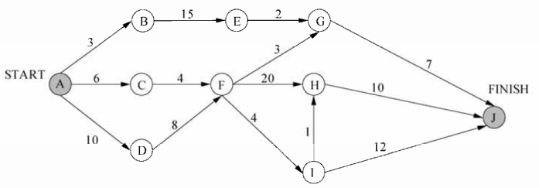

（16） A. B B. C C. D D. I

（17） A. 19 B. 20 C. 21 D. 24

在软件设计阶段，划分模块的原则是：一个模块的 （18） 。

（18） A. 作用范围应该在其控制范围之内

B. 控制范围应该在其作用范围之内

C. 作用范围与控制范围互不包含

D. 作用范围与控制范围不受任何限制

定义风险参照水准是 （19） 活动常用的技术。

（19） A. 风险识别 B. 风险预测 C. 风险评估 D. 风险控制

可用于编写独立程序和快速脚本的语言是 （20） 。

（20） A. Python B. Prolog C. Java D. C#

语言的正规表达式是 （21）

（21） A. B.

C. D.

算术表达式的后缀式是 （22） （表示算术的减、加、乘运算，运算符的优先级和结合性遵循惯例）。

（22） A. B.

C. D.

某系统中仅有5个并发进程竞争某类资源，且都需要3个该类资源，那么至少有 （23） 个该类资源，才能保证系统不会发生死锁。

（23） A. 9 B. 10 C. 11 D. 15

某计算机系统中有一个CPU、一台输入设备和一台输出设备，假设系统中有三个作业T1、T2和T3，系统采用优先级调度，且T1的优先级T2的优先级T3的优先级。若每个作业具有三个程序段：输入、计算和输出，执行顺序为则这三个作业各程序段并发执行的前驱图如下所示。图中①、②分别为 （24） ，③、④分别为 （25） ，⑤、⑥分别为 （26） 。

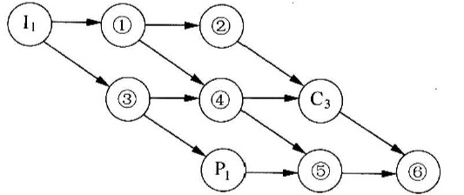

（24） A. B. C. D.

（25） A. B. C. D.

（26） A. B. C. D.

设文件索引节点中有8个地址项，每个地址项大小为4字节，其中5个地址项为直接地址索引，2个地址项是一级间接地址索引，1个地址项是二级间接地址索引，磁盘索引块和磁盘数据块大小均为1KB。若要访问文件的逻辑块号分别为5和518，则系统应分别采用 （27） ；而且可表示的单个文件最大长度是 （28） KB。

（27） A. 直接地址索引和一级间接地址索引

B. 直接地址索引和二级间接地址索引

C. 一级间接地址索引和二级间接地址索引

D. 一级间接地址索引和一级间接地址索引

（28） A. 517 B. 1029 C. 16513 D. 66053

某开发小组欲开发一个规模较大、需求较明确的项目。开发小组对项目领域熟悉且该项目与小组开发过的某一项目相似，则适宜采用 （29） 开发过程模型。

（29） A. 瀑布 B. 演化 C. 螺旋 D. 喷泉

敏捷开发方法中， （30） 认为毎一种不同的项目都需要一套不同的策略、约定和方法论。

（30） A. 极限编程（XP） B. 水晶法（Crystal）

C. 并列争球法（Scrum） D. 自适应软件开发（ASD）

采用McCabe度量法计算下图的环路复杂件为 （31） 。

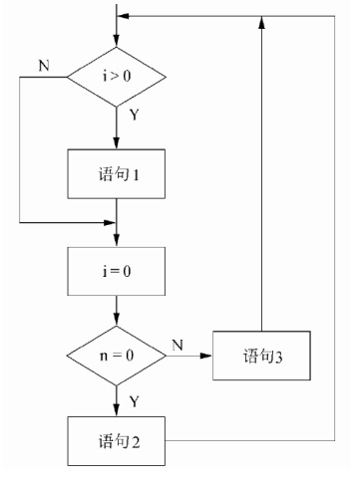

（31） A. 2 B. 3 C. 4 D. 5

在屏蔽软件错误的容错系统中，冗佘附加技术的构成不包括 （32） 。

（32） A. 关键程序和数据的冗余存储及调用 B. 冗余备份程序的存储及调用

C. 实现错误检测和错误恢复的程序 D. 实现容错软件所需的固化程序

以下关于文档的叙述中，不正确的是 （33） 。

（33） A. 文档仅仅描述和规定了软件的使用范围及相关的操作命令

B. 文档是软件产品的一部分，没有文档的软件不能称之为软件产品

C. 软件文档的编制在软件开发工作中占有突出的地位和相当大的工作量

D. 高质量文档对于发挥软件产品的效益有着重要的意义

由于信用卡公司升级了其信用卡支付系统，导致超市的原有信息系统也需要做相应的修改工作，该类维护属于 （34） 。

（34） A. 正确性维护 B. 适应性维护

C. 完善性维护 D. 预防性维护

用白盒测试方法对下图所示的程序进行测试，设计了4个测试用例：

①（x=0, y=3）、②（x=1, y=2）、③（x=-1, y=2）和④（x=3, y=1）

测试用例①②实现了 （35） 覆盖；若要完成路径覆盖，则可用测试用例 （36） 。

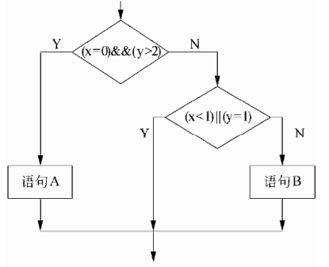

（35） A. 语句 B. 条件 C. 判定 D. 路径

（36） A. ①② B. ②③ C. ①②③ D. ①③④

在面向对象技术中，对象具有以下特性： （37） 。

① 清晰的边界 ② 良好定义的行为 ③ 确定的位置和数量 ④ 可扩展性

（37） A. ②④ B. ①②③④ C. ①②④ D. ①②

在面向对象技术中， （38） 说明一个对象具有多种形态， （39） 定义超类与子类的关系。

（38） A. 继承 B. 组合 C. 封装 D. 多态

（39） A. 继承 B. 组合 C. 封装 D. 多态

如果要表示待开发软件系统中软件组件和硬件之间的物理关系，通常采用UML中的 （40） 。

（40） A. 组件图 B. 部署图 C. 类图 D. 网络图

对于场景：一个公司负责多个项目，每个项目（Project）由一个员工（Employee）团队（Team）来开发。下列UML概念图中， （41） 最适合描述这一场景。

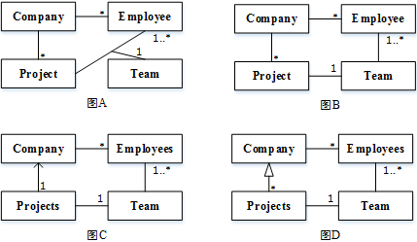

（41） A. 图A B. 图B C. 图C D. 图D

UML中接口可用于 （42） 。

（42） A. 提供构造型（stereotype）名称为<<interface>>的具体类

B. Java和C++程序设计中，而C#程序设计中不支持

C. 定义可以在多个类中重用的可执行逻辑

D. 声明对象类所需要的服务

下列活动图中可以同时执行的活动是 （43） 。

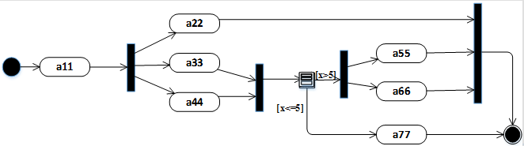

（43） A. a44和a66 B. a22，a33和a44

C. a11和a77 D. a66和a77

每种设计模式都有特定的意图。 （44） 模式使得一个对象在其内部状态改变时通过调用另一个类中的方法改变其行为，使这个对象看起来如同修改了它的类。下图是采用该模式的有关TCP连接的结构图实例。该模式的核心思想是引入抽象类 （45） 来表示TCP连接的状态，声明不同操作状态的公共接口，其子类实现与特定状态相关的行为。当一个 （46） 对象收到其他对象的请求时，它根据自身的当前状态做出不同的反应。

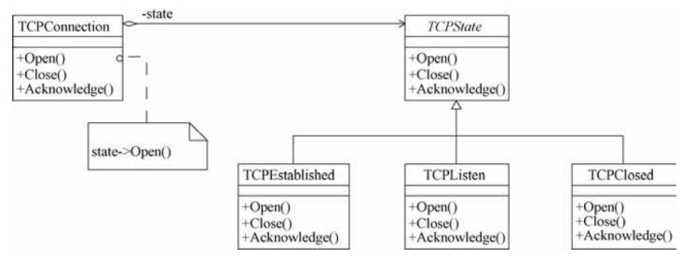

（44） A. 适配器（Adapter） B. 命令（Command）

C. 观察者（Visitor） D. 状态（State）

（45） A. TCPConnection B. state

C. TCPState D. TCPEstablished

（46） A. TCPConnection B. state

C. TCPState D. TCPEstablished

欲使类A的所有使用者都使用A的同一个实例，应 （47） 。

（47） A. 将A标识为final

B. 将A标识为abstract

C. 将单例（Singleton）模式应用于A

D. 将备忘（Memento）模式应用于A

将高级语言源程序翻译成目标程序的是 （48）

（48） A. 解释程序 B. 编译程序 C. 链接程序 D. 汇编程序

在对程序语言进行翻译的过程中，常采用一些与之等价的中间代码表示形式。常用的中间代码表示不包括 （49） 。

（49） A. 树 B. 后缀式 C. 四元式 D. 正则式

以下关于程序错误的叙述中，正确的是 （50） 。

（50） A. 编译正确的程序必然不包含语法错误

B. 编译正确的程序必然不包含语义错误

C. 除数为0的错误可以在语义分析阶段检查出来

D. 除数为0的错误可以在语法分析阶段检查出来

关系R1和R2如下图所示：

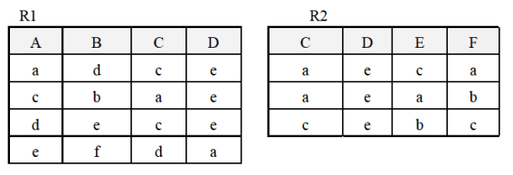

若进行运算，则结果集为 （51） 元关系，共有 （52） 个元组。

（51） A. 4 B. 5 C. 6 D. 7

（52） A. 4 B. 5 C. 6 D. 7

设有关系模式R（E, N, M, L, Q），其函数依赖集为F={E→N, EM→Q, M→L}。则关系模式R达到了 （53） ；该关系模式 （54） 。

（53） A. 1NF B. 2NF C. 3NF D. BCNF

（54） A. 无需进行分解，因为己经达到了3NF

B. 无需进行分解，因为己经达到了BCNF

C. 尽管不存在部分函数依赖，但还存在传递依赖，所以需要进行分解

D. 需要进行分解，因为存在冗余、修改操作的不一致性、插入和删除异常

已知关系模式：图书（图书编号, 图书类型, 图书名称, 作者, 出版社, 出版日期, ISBN），图书编号唯一识别一本图书。建立“计算机”类图书的视图Computer-BOOK，并要求进行修改、插入操作时保证该视图只有计算机类的图书。实现上述要求的SQL语句如下：

CREATE （55）

AS SELECT 图书编号, 图书名称, 作者, 出版社, 出版日期

FROM 图书

WHERE 图书类型 ='计算机'

（56）

（55） A. TABLE Computer-BOOK B. VIEW Computer-BOOK

C. Computer-BOOK TABLE D. Computer-BOOK VIEW

（56） A. FOR ALL B. PUBLIC

C. WITH CHECK OPTION D. WITH GRANT OPTION

在字符串的模式匹配过程中，如果模式串的每个字符依次和主串中一个连续的字符序列相等，则称为匹配成功。如果不能在主串中找到与模式串相同的子串，则称为匹配失败。在布鲁特—福斯模式匹配算法（朴素的或基本的模式匹配）中，若主串和模式串的长度分别为n和m（且n远大于m），且恰好在主串末尾的m个字符处匹配成功，则在上述的模式匹配过程中，字符的比较次数最多为 （57） 。

（57） A. B.

C. D.

若某二叉树的后序遍历序列为KBFDCAE，中序遍历序列为BKEFACD，则该二叉树为 （58） 。

（58） A. 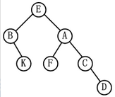 B. 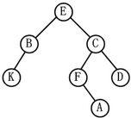

C. 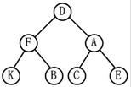 D. 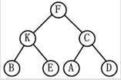

在13个元素构成的有序M[1..13]中进行折半查找（向下取整），若找到的元素为M[4]，则被比较的元素依次为 （59）

（59） A. M[7]、M[3]、M[5]、M[4] B. M[7]、M[5]、M[4]

C. M[7]、M[6]、M[4] D. M[7]、M[4]

拓扑排序是将有向图中所有顶点排成一个线性序列的过程，并且该序列满足：若在AOV网中从顶点到有一条路径，则顶点必然在顶点之前。对于下面所示的有向图， （60） 是其拓扑序列。

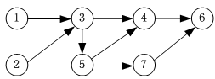

（60） A. 1 2 3 4 5 7 6 B. 1 2 3 5 4 6 7

C. 2 1 3 5 4 7 6 D. 2 1 3 4 5 6 7

下图所示为一棵M阶B-树，M最有可能的值为 （61） 。

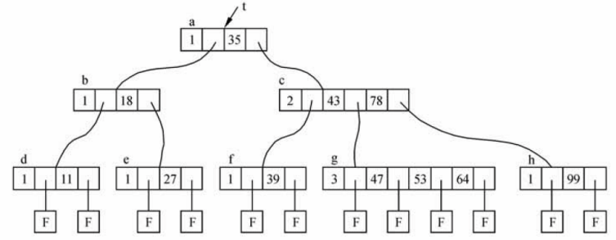

（61） A. 1 B. 2 C. 3 D. 4

将数组{1, 1, 2, 4, 7, 5}从小到大排序，若采用 （62） 排序算法，则元素之间需要进行的比较次数最少，共需要进行 （63） 次元素之间的比较。

（62） A. 直接插入 B. 归并 C. 堆 D. 快速

（63） A. 5 B. 6 C. 7 D. 8

霍夫曼编码将频繁出现的字符釆用短编码，出现频率较低的字符采用长编码。具体的操作过程为：i）以每个字符的出现频率作为关键字构建最小优先级队列；ii）取出关键字最小的两个结点生成子树，根节点的关键字为孩子节点关键字之和，并将根节点插入到最小优先级队列中，直至得到一颗最优编码树。

霍夫曼编码方案是基于 （64） 策略的。用该方案对包含a到f六个字符的文件进行编码，文件包含100,000个字符，每个字符的出现频率（用百分比表示）如下表所示，则与固定长度编码相比，该编码方案节省了 （65） 存储空间。

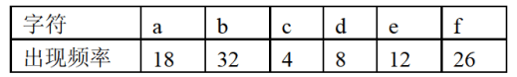

（64） A. 分治 B. 贪心 C. 动态规划 D. 回溯

（65） A. 21% B. 27% C. 18% D. 36%

在Windows 2003 Server中启用配置SNMP服务时，必须以 （66） 身份登录才能完成SNMP服务的配置功能。

（66） A. guest B. 普通用户

C. administrator组成员 D. user组成员

在ASP的内置对象中， （67） 对象可以修改cookie中的值。

（67） A. request B. response

C. application D. session

分配给某公司网络的地址块是220.17.192.0/20，该网络被划分为 （68） 个C类子网，不属于该公司网络的子网地址是 （69） 。

（68） A. 4 B. 8 C. 16 D. 32

（69） A. 220.17.203.0 B. 220.17.205.0

C. 220.17.207.0 D. 220.17.213.0

如果DNS服务器更新了某域名的IP地址，造成客户端域名解析故障，在客户端可以用两种方法解决此问题，其中一种是在Windows命令行下执行 （70） 命令。

（70） A. ipconfig/all B. ipconfig/renew

C. ipconfig/flushdns D. ipconfig/release

Computers will become more advanced and they will also become easier to use. Improved speed recognition will make the operation of a computer easier. Virtual reality（虚拟现实）, the technology of （71） with a computer using all of the human senses, will also contribute to better human and computer （72） . Other, exotic（奇异的） models of computation are being developed, including biological computing that uses living organisms, molecular computing that uses molecules with particular （73）, and computing that uses DNA, the basic unit of heredity（遗传）, to store data and carry out operations. These are examples of possible future computational platforms that, so far, are limited in abilities or are strictly （74） . Scientists investigate them because of the physical limitations of miniaturizing circuits embedded in silicon. There are also （75） related to heat generated by even the tiniest of transistors.

（71） A. interact B. interacting

C. communicate D. using

（72） A. interfaces B. behavior

C. similarities D. comparison

（73） A. software B. properties

C. programs D. hardware

（74） A. empirical B. real

C. practical D. theoretical

（75） A. developments B. advantages

C. limitations D. improvements

**全国计算机技术与软件专业技术资格（水平）考试**

# 2013年上半年 软件设计师 上午试卷

（考试时间9:00～11:30共150分钟）

|  |
| --- |
| **请按下述要求正确填写答题卡** |

1. 在答题卡的指定位置上正确写入你的姓名和准考证号，并用正规2B铅笔在你写入的准考证号下填涂准考证号。

2. 本试卷的试题中共有75个空格，需要全部解答，每个空格1分，满分75分。

3. 每个空格对应一个序号，有A、B、C、D四个选项，请选择一个最恰当的选项作为解答，在答题卡相应序号下填涂该选项。

4. 解答前务必阅读例题和答题卡上的例题填涂样式及填涂注意事项。解答时用正规2B铅笔正确填涂选项，如需修改，请用橡皮擦干净，否则会导致不能正确评分。

例题

2013年上半年全国计算机技术与软件专业技术资格（水平）考试日期是（88）月（89）日。

（88） A. 3 B. 4 C. 5 D. 6

（89） A. 25 B. 26 C. 27 D. 28

因为考试日期是“5月25日”，故（88）选C，（89）选A，应在答题卡序号88下对C填涂，在序号89下对A填涂（参看答题卡）。

常用的虚拟存储器由 （1） 两级存储器组成。

（1） A. 主存-辅存 B. 主存-网盘

C. Cache-主存 D. Cache-硬盘

中断向量可提供 （2） 。

（2） A. I/O设备的端口地址 B. 所传送数据的起始地址

C. 中断服务程序的入口地址 D. 主程序的断点地址

为了便于实现多级中断嵌套，使用 （3） 来保护断点和现场最有效。

（3） A. ROM B. 中断向量表 C. 通用寄存器 D. 堆栈

DMA工作方式下，在 （4） 之间建立了直接的数据通路。

（4） A. CPU与外设 B. CPU与主存

C. 主存与外设 D. 外设与外设

地址编号从80000H到BFFFFH且按字节编址的内存容量为 （5） KB，若用的存储器芯片构成该内存，共需 （6） 片。

（5） A. 128 B. 256 C. 512 D. 1024

（6） A. 8 B. 16 C. 32 D. 64

利用报文摘要算法生成报文摘要的目的是 （7） 。

（7） A. 验证通信对方的身份，防止假冒

B. 对传输数据进行加密，防止数据被窃听

C. 防止发送方否认发送过数据

D. 防止发送的报文被篡改

防火墙通常分为内网、外网和DMZ三个区域，按照受保护程序，从高到低正确的排列次序为 （8） 。

（8） A. 内网、外网和DMZ B. 外网、内网和DMZ

C. DMZ、内网和外网 D. 内网、DMZ和外网

近年来，在我国出现各类病毒中， （9） 病毒通过木马形式感染智能手机。

（9） A. 欢乐时光 B. 熊猫烧香 C. X卧底 D. CIH

王某是一名软件设计师，按公司规定编写软件文档，并上交公司存档。这些软件文档属于职务作品且 （10） 。

（10） A. 其著作权由公司享有

B. 其著作权由软件设计师享有

C. 除其署名权以外，著作权的其他权利由软件设计师享有

D. 其著作权由公司和软件设计师共同享有

甲经销商擅自复制并销售乙公司开发的OA软件光盘已构成侵权。丙企业在未知的情形下从甲经销商处购入10张并已安装使用。在丙企业知道了所使用的软件为侵权复制的情形下，以下说法正确的是 （11） 。

（11） A. 丙企业的使用行为侵权，须承担赔偿责任

B. 丙企业的使用行为不侵权，可以继续使用这10张软件光盘

C. 丙企业的使用行为侵权，支付合理费用后可以继续使用这10张软件光盘

D. 丙企业的使用行为不侵权，不需承担任何法律责任

声音信号数字化过程中首先要进行 （12） 。

（12） A. 解码 B. D/A转换

C. 编码 D. A/D转换

以下关于dpi的叙述中，正确的是 （13） 。

（13） A. 每英寸的bit数 B. 存储每个像素所用的位数

C. 每英寸像素点 D. 显示屏上能够显示出的像素数目

媒体可以分为感觉媒体、表示媒体、表现媒体、存储媒体、传输媒体， （14） 属于表现媒体。

（14） A. 打印机 B. 硬盘 C. 光缆 D. 图像

统一过程模型是一种“用例和风险驱动，以架构为中心，迭代并且增量”的开发过程，定义了不同阶段及其制品，其中精化阶段关注 （15） 。

（15） A. 项目的初始活动 B. 需求分析和架构演进

C. 系统的构建，产生实现模型 D. 软件提交方面的工作，产生软件增量

在进行进度安排时，PERT图不能清晰地描述 （16） ，但可以给出哪些任务完成后才能开始另一些任务。某项目X包含任务A、B、……、J，其PERT图如下图所示（A=1表示任务A的持续时间是1天），则项目X的关键路径是 （17） 。

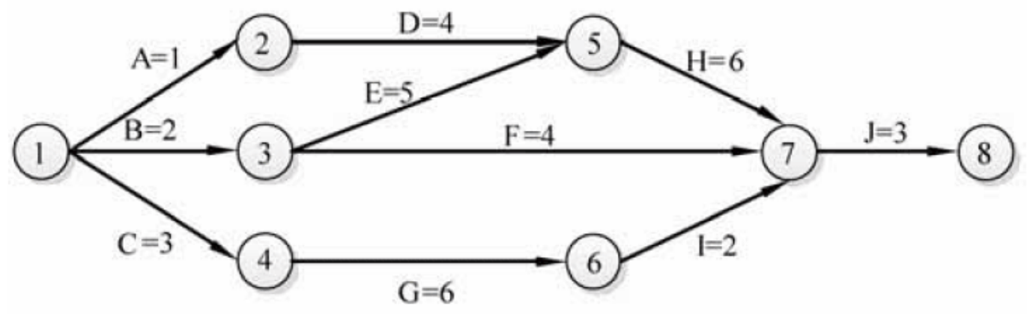

（16） A. 每个任务从何时开始 B. 每个任务到何时结束

C. 各任务之间的并行情况 D. 各任务之间的依赖关系

（17） A. A-D-H-J B. B-E-H-J

C. B-F-J D. C-G-I-J

“软件产品必须能够在3秒内对用户请求作出响应”属于软件需求中的 （18） 。

（18） A. 功能需求 B. 非功能需求

C. 设计约束 D. 逻辑需求

某项目为了修正一个错误而进行了修改。错误修正后，还需要进行 （19） 以发现这一修正是否引起原本正确运行的代码出错。

（19） A. 单元测试 B. 接受测试 C. 安装测试 D. 回归测试

以下关于解释程序和编译程序的叙述中，正确的是 （20） 。

（20） A. 编译程序和解释程序都生成源程序的目标程序

B. 编译程序和解释程序都不生成源程序的目标程序

C. 编译程序生成源程序的目标程序，而解释程序则不然

D. 编译程序不生成源程序的目标程序，而解释程序反之

以下关于传值调用与引用调用的叙述中，正确的是 （21） 。

①在传值调用方式下，可以实现形参和实参间双向传递数据的效果

②在传值调用方式下，实参可以是变量，也可以是常量和表达式

③在引用调用方式下，可以实现形参和实参间双向传递数据的效果

④在引用调用方式下，实参可以是变量，也可以是常量和表达式

（21） A. ①③ B. ①④ C. ②③ D. ②④

在对高级语言源程序进行编译的过程中，为源程序中变量所分配的存储单元的地址属于 （22） 。

（22） A. 逻辑地址 B. 物理地址 C. 接口地址 D. 线性地址

假设某分时系统采用简单时间片轮转法，当系统中的用户数为n、时间片为q时，系统对每个用户的响应时间T= （23） 。

（23） A. B. C. D.

在支持多线程的操作系统中，假设进程P创建了若干个线程，那么 （24） 是不能被这些线程共享的。

（24） A. 该进程的代码段 B. 该进程中打开的文件

C. 该进程的全局变量 D. 该进程中某线程的栈指针

进程资源图如图（a）和（b）所示，其中：图（a）中 （25） ;图（b）中 （26） 。

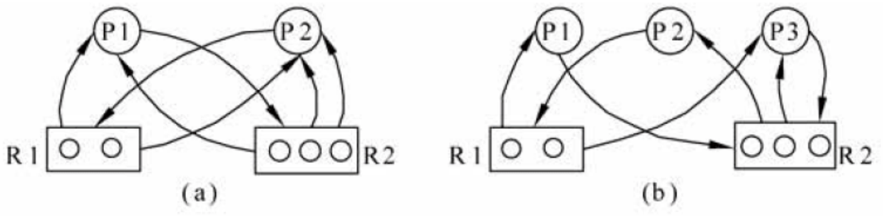

（25） A. P1是非阻塞节点，P2是阻塞节点，所以该图不可以化简，是死锁的

B. P1、P2都是阻塞节点，所以该图不可以化简，是死锁的

C. P1、P2都是非阻塞节点，所以该图可以化简，是非死锁的

D. P1是阻塞节点，P2是非阻塞节点，所以该图不可以化简、是死锁的

（26） A. P1、P2、P3都是非阻塞节点，该图可以化简，是非死锁的

B. P1、P2、P3都是阻塞节点，该图不可以化简，是死锁的

C. P2是阻塞节点，P1、P3是非阻塞节点，该图可以化简，是非死锁的

D. P1、P2是非阻塞节点，P3是阻塞节点，该图不可以化简，是死锁的

假设内存管理采用可变式分区分配方案，系统中有五个进程P1〜P5，且某一时刻内存使用情况如下图所示（图中空白处表示未使用分区）。此时，若P5进程运行完并释放其占有的空间，则释放后系统的空闲区数应 （27） ;造成这种情况的原因是 （28） 。

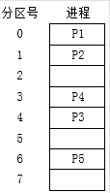

（27） A. 保持不变 B. 减1 C. 加1 D. 置零

（28） A. 无上邻空闲区，也无下邻空闲区 B. 有上邻空闲区，但无下邻空闲区

C. 有上邻空闲区，但无下邻空闲区 D. 有上邻空闲区，也有下邻空闲区

在如下所示的数据流图中，共存在 （29） 个错误。

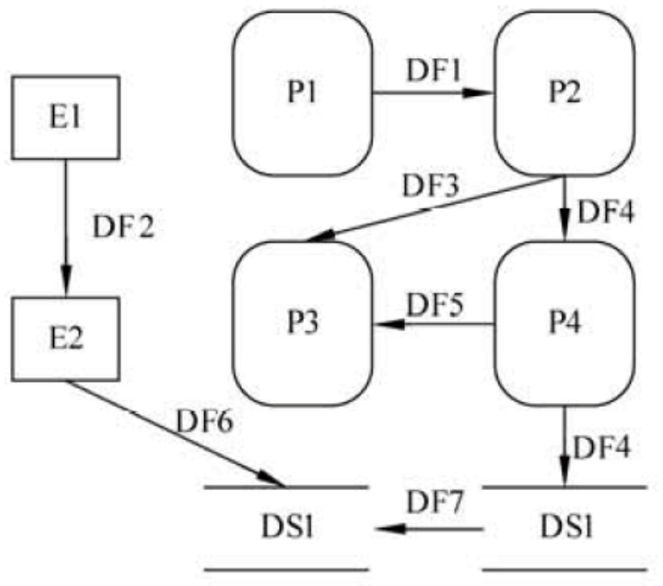

（29） A. 4 B. 6 C. 8 D. 9

软件的复杂性主要体现在程序的复杂性。 （30） 是度量软件复杂性的一个主要参数。若采用McCabe度量法计算环路复杂性，则对于下图所示的程序图，其环路复杂度为 （31） 。

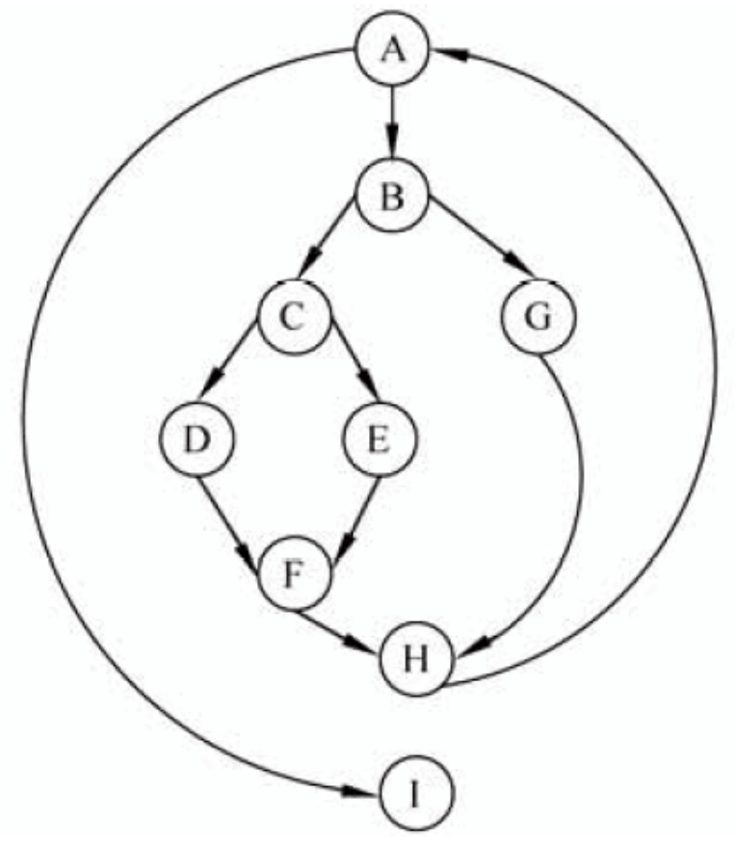

（30） A. 代码行数 B. 常量的数量

C. 变量的数量 D. 调用的库函数的数量

（31） A. 2 B. 3 C. 4 D. 5

（32） 不属于软件设计质量评审。

（32） A. 功能与模块之间的对应关系 B. 软件规格说明是否符合用户的要求

C. 软件是否具有可测试性 D. 软件是否具有良好的可靠性

在软件维护中，由于企业的外部市场环境和管理需求的变化而导致的维护工作，属于（33） 维护。

（33） A. 正确性 B. 适应性 C. 完善性 D. 预防性

在对软件系统进行评价时，需要从信息系统的组成部分、评价对象和经济学角度出发进行综合考虑以建立起一套指标体系理论架构。从信息系统评价对象出发，对于用户方来说，他们所关心的是 （34） 。

（34） A. 用户需求和运行质量 B. 系统外部环境

C. 系统内部结构 D. 系统质量和技术水平

在设计测试用例时，应遵循 （35） 原则。

（35） A. 仅确定测试用例的输入数据，无需考虑输出结果

B. 只需检验程序是否执行应有的功能，不需要考虑程序是否做了多余的功能

C. 不仅要设计有效合理输入，也要包含不合理、失效的输入

D. 测试用例应设计得尽可能复杂

单元测试中，检查模块接口时，不需要考虑 （36） 。

（36） A. 测试模块的输入参数和形式参数的个数、属性、单位上是否一致

B. 全局变量在各模块中的定义和用法是否一致

C. 输入是否改变了形式参数

D. 输入参数是否使用了尚未赋值或者尚未初始化的变量

在多态的几种不同形式中， （37） 多态是一种特定的多态，指同一个名字在不同上下文中可代表不同的含义。

（37） A. 参数 B. 包含 C. 过载 D. 强制

继承是父类和子类之间共享数据和方法的机制。以下关于继承的叙述中，不正确的是（38） 。有关于图中doIt()方法的叙述中，正确的是 （39） 。

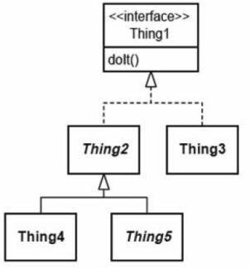

（38） A. 一个父类可以有多个子类，这些子类都是父类的特例

B. 父类描述了这些子类的公共属性和操作

C. 子类可以继承它的父类（或祖先类）中的属性和操作而不必自己定义

D. 子类中可以定义自己的新操作而不能定义和父类同名的操作

（39） A. doIt()必须由Thing3实现，同时可能由Thing4实现

B. doIt()必须由Thing5实现

C. doIt()必须由Thing2、Thing3、Thing4和Thing5实现

D. doIt()已经由Thing1实现，因而无需其它类实现

以下关于UML部署图的叙述中，正确的是 （40） 。

（40） A. 因为一条消息总是有某种响应，所以部署组件之间的依赖是双向的

B. 部署组件之间的依赖关系类似于包依赖

C. 部署图不用于描述代码的物理模块

D. 部署图不用于描述系统在不同计算机系统的物理分布

以下关于UML状态图的叙述中，不正确的是 （41） 。对下图的描述正确的是 （42） 。

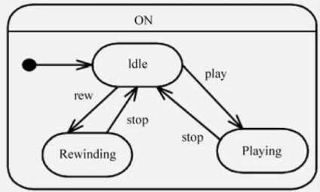

（41） A. 用于描述一个对象在多个用例中的行为

B. 用于某些具有多个状态的对象而不是系统中大多数或全部对象

C. 用于描述多个对象之间的交互

D. 可以用于用户界面或控制对象

（42） A. ON是一个并发状态

B. 因为此状态图中没有终点（final）状态，所以此图是无效的

C. play、stop和rew是动作

D. ON是超状态

描述一些人（Person）将动物（Animal）养为宠物（Pet）的是图 （43） 。

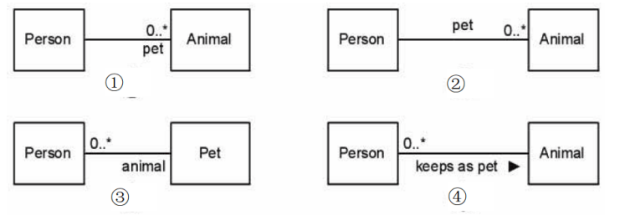

（43） A. ① B. ② C. ③ D. ④

（44） 设计模式能使一个对象的状态发生改变时通知所有依赖它的监听者。 （45）设计模式限制类的实例对象只能有一个。适配器（Adapter）设计模式可以用于 （46） 。用于为一个对象添加更多功能而不使用子类的是 （47） 设计模式。

（44） A. 责任链（Chain of Responsibility） B. 命令（Command）

C. 抽象工厂（Abstract Factory） D. 观察者（Observer）

（45） A. 原型（Prototype） B. 工厂方法（Factory Method）

C. 单例（Singleton） D. 生成器（Builder）

（46） A. 将已有类的接口转换成和目标接口兼容

B. 改进系统性能

C. 将客户端代码数据转换成目标接口期望的合适的格式

D. 使所有接口不兼容类可以一起工作

（47） A. 桥接（Bridge） B. 适配器（Adapter）

C. 组合（Composite） D. 装饰器（Decorator）

以下关于语言的叙述中，正确的是 （48） 。

（48） A. 可用正规式“”描述，但不能通过有限自动机识别

B. 可用正规式“”表示，但可用有限自动机识别

C. 不能用正规式表示，但可用有限自动机识别

D. 不能用正规式表示，也不能通过有限自动机识别

编译过程中，对高级语言程序语句的翻译主要考虑声明语句和可执行语句。对声明语句，主要是将所需要的信息正确地填入合理组织的 （49） 中；对可执行语句，则是 （50） 。

（49） A. 符号表 B. 栈 C. 队列 D. 树

（50） A. 翻译成机器代码并加以执行 B. 转换成语法树

C. 翻译成中间代码或目标代码 D. 转换成有限自动机

采用顺序表和单链表存储长度为n的线性序列，根据序号查找元素，其时间复杂度分别为 （51） 。

（51） A. B.

C. D.

设元素序列 a, b, c, d, e, f经过初始为空的栈S后，得到出栈序列cedfba，则栈S的最小容量为 （52） 。

（52） A. 3 B. 4 C. 5 D. 6

输出受限的双端队列是指元素可以从队列的两端输入，但只能从队列的一端输出，如下图所示，若有e1, e2, e3, e4依次进入输出受限的双端队列，则得不到输出序列 （53） 。

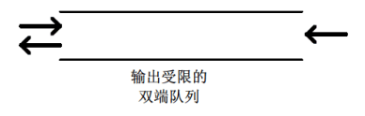

（53） A. e4, e3, e2, e1 B. e4, e2, e1, e3

C. e4, e3, e1, e2 D. e4, e2, e3, e1

在数据库系统中，视图是一个 （54） 。

（54） A. 真实存在的表，并保存了待查询的数据

B. 真实存在的表，只有部分数据来源于基本表

C. 虚拟表，查询时只能从一个基本表中导出

D. 虚拟表，查询时可以从一个或者多个基本表或视图中导出

给定关系模式R（U, F），其中，属性集U={A, B, C, D, E, G}，

函数依赖集F={A→B, A→C, C→D, AE→G}。

若将R分解为如下两个子模式 （55） ，则分解后的关系模式保持函数依赖。

（55） A. 和

B. 和

C. 和

D. 和

假设学生Students和教师Teachers的关系模式如下所示：

Students（学号, 姓名, 性别, 类别, 身份证号）

Teachers（教师号, 姓名, 性别, 身份证号, 工资）

其中，学生关系中的类别分为“本科生”和“研究生”两类。

a.查询在读研究生的教师的平均工资、最高与最低工资之间的差值的SQL语句如下：

SELECT （56）

FROM Students, Teachers

WHERE （57）

（56） A. AVG(工资) AS 平均工资, MAX(工资) MIN(工资) AS 差值

B. 平均工资 AS AVG(工资), 差值 AS MAX(工资) MIN(工资)

C. AVG(工资) ANY 平均工资, MAX(工资) MIN(工资) ANY 差值

D. 平均工资 ANY AVG(工资), 差值 ANY MAX(工资) MIN(工资)

（57） A. Students.身份证号=Teachers.身份证号

B. Students.类别='研究生'

C. Students.身份证号=Teachers.身份证号 AND Students.类别='研究生'

D. Students.身份证号=Teachers.身份证号 OR Students.类别='研究生'

b.查询既是女教师，又是研究生且工资大于等于3500元的身份证号和姓名的SQL语句如下：

(SELECT 身份证号, 姓名

FROM Students

WHERE （58） )

INTERSECT

(SELECT 身份证号, 姓名

FROM Teachers

WHERE （59） ）

（58） A. 工资>=3500 B. 工资>='3500'

C. 性别=女 AND 类别=研究生 D. 性别='女' AND 类别='研究生'

（59） A. 工资>=3500 B. 工资>='3500'

C. 性别=女 AND 类别=研究生 D. 性别='女' AND 类别='研究生'

考虑下述背包问题的实例。有5件物品，背包容量为100，每件物品的价值和重量如下表所示，并已经按照物品的单位重量价值从大到小排好序，根据物品单位重量价值大优先的策略装入背包中，则采用了 （60） 设计策略。考虑0/1背包问题（每件物品或者全部装入背包或者全部不装入背包）和部分背包问题（物品可以部分装入背包），求解该实例得到的最大价值分别为 （61） 。

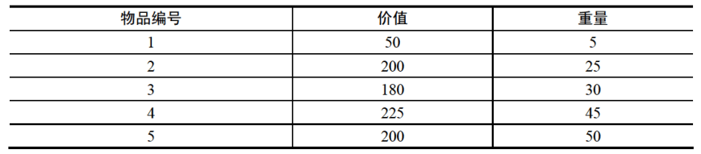

（60） A. 分治 B. 贪心 C. 动态规划 D. 回溯

（61） A. 605和630 B. 605和605 C. 430和630 D. 630和430

给定n个整数构成的数组 A={, ,..., }和整数x，判断A中是否存在两个元素和，使得。为了求解该问题，首先用归并排序算法对数组A进行从小到大排序；然后判断是否存在，具体的方法如下列伪代码所示，则求解该问题时排序算法应用了 （62） 算法设计策略，整个算法的时间复杂度为 （63） 。

...

i = 1; j = n;

while i < j

if + = x return true;

else if + > x

j--;

else

i++;

return fasle;

（62） A. 分治 B. 贪心 C. 动态规划 D. 回溯

（63） A. B. C. D.

一个高度为h的满二叉树的结点总数为，从根结点开始，自上而下、同层次结点从左至右，对结点按照顺序依次编号，即根结点编号为1，其左、右孩子结点编号分别为2和3，再下一层从左到右的编号为4, 5, 6, 7依此类推。那么，在一棵满二叉树中，对于编号为m和n的两个结点，若，则 （64） 。

（64） A. m是n的左孩子 B. m是n的右孩子

C. n是m的左孩子 D. n是m的右孩子

以下关于哈希（Hash, 散列）查找叙述中，正确的是 （65） 。

（65） A. 哈希函数应尽可能复杂些，以消除冲突

B. 构造哈希函数时应尽量使关键字的所有组成部分都能起作用

C. 进行哈希查找时，不再需要与查找表中的元素进行比较

D. 在哈希表中只能添加元素不能删除元素

网络配置如下图所示，其中使用了一台路由器、一台交换机和一台集线器，对于这种配置，下面的论断中正确的是 （66） 。

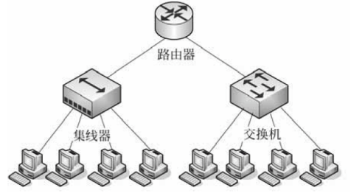

（66） A. 2个广播域和2个冲突域 B. 1个广播域和2个冲突域

C. 2个广播域和5个冲突域 D. 1个广播域和8个冲突域

把网络117.15.32.0/23划分为117.15.32.0/27，得到的子网是 （67） 个，每个子网中可使用的主机地址是 （68） 个。

（67） A. 4 B. 8 C. 16 D. 32

（68） A. 30 B. 31 C. 32 D. 34

通常工作在UDP协议上的应用是 （69） 。

（69） A. 浏览网页 B. Telnet远程登录 C. VoIP D. 发送邮件

随着网站知名度不断提高，网站访问量逐渐上升，网站负荷越来越重，针对此问题，一方面可通过升级网站服务器的软硬件，另一方面可以通过集群技术，如DNS负载均衡技术来解决，在Windows的DNS服务器中通过 （70） 操作可以确保域名解析并实现负载均衡。

（70） A. 启用循环，启动转发器指向每个Web服务器

B. 禁止循环，启动转发器指向每个Web服务器

C. 禁止循环，添加每个Web服务器的主机记录

D. 启用循环，添加每个Web服务器的主机记录

So it is today. Schedule disaster, functional misfits, and system bugs all arise because the left hand doesn’t know what the right hand is dong. As work （71） , the several teams slowly change the functions, sizes, and speeds of their own programs, and the explicitly or implicitly （72） their assumptions about the inputs available and the uses to be made of outputs.

For example, the implementer of a program-overlaying function may run into problems and reduce speed relying on statistics that show how （73） this function will arise in application programs. Meanwhile, back at the ranch, his neighbor may be designing a major part of the supervisor so that it critically depends upon the speed of this function. This change in speed itself becomes a major specification change, and it needs to be proclaimed abroad and weighed from a system point of view.

How, then, shall teams （74） with one another? In as many ways as possible.

⚫ Informally. Good telephone service and a clear definition of intergroup dependencies will encourage the hundreds of calls upon which common interpretation of written documents depends.

⚫ Meetings. Regular project meetings, with one team after another giving technical briefings, are （75） . Hundreds of minor misunderstandings get smoked out this way.

⚫ Workbook. a formal project workbook must be started at the beginning.

（71） A. starts B. proceeds C. stops D. speeds

（72） A. change B. proceed C. smooth D. hide

（73） A. frequently B. usually C. commonly D. rarely

（74） A. work B. program C. communicate D. talk

（75） A. worthless B. valueless C. useless D. invaluable

**全国计算机技术与软件专业技术资格（水平）考试**

# 2013年下半年 软件设计师 上午试卷

（考试时间9:00～11:30共150分钟）

|  |
| --- |
| **请按下述要求正确填写答题卡** |

1. 在答题卡的指定位置上正确写入你的姓名和准考证号，并用正规2B铅笔在你写入的准考证号下填涂准考证号。

2. 本试卷的试题中共有75个空格，需要全部解答，每个空格1分，满分75分。

3. 每个空格对应一个序号，有A、B、C、D四个选项，请选择一个最恰当的选项作为解答，在答题卡相应序号下填涂该选项。

4. 解答前务必阅读例题和答题卡上的例题填涂样式及填涂注意事项。解答时用正规2B铅笔正确填涂选项，如需修改，请用橡皮擦干净，否则会导致不能正确评分。

例题

2013年下半年全国计算机技术与软件专业技术资格（水平）考试日期是 （88）月（89）日。

（88） A. 9 B. 10 C. 11 D. 12

（89） A. 9 B. 10 C. 11 D. 12

因为考试日期是“11月9日”，故（88）选C，（89）选A，应在答题卡序号88下对C填涂，在序号89下对A填涂（参看答题卡）。

在程序执行过程中，Cache与主存的地址映像由 （1） 。

（1） A. 硬件自动完成 B. 程序员调度

C. 操作系统管理 D. 程序员与操作系统协同完成

指令寄存器的位数取决于 （2） 。

（2） A. 存储器的容量 B. 指令字长

C. 数据总线的宽度 D. 地址总线的宽度

若计算机存储数据采用的是双符号位（00表示正号、11表示负号），两个符号相同的数相加时，如果运算结果的两个符号位经 （3） 运算得1，则可断定这两个数相加的结果产生了溢出。

（3） A. 逻辑与 B. 逻辑或 C. 逻辑同或 D. 逻辑异或

某指令流水线由4段组成，各段所需要的时间如下图所示。连续输入8条指令时的吞吐率（单位时间内流水线所完成的任务数或输出的结果数）为 （4） 。

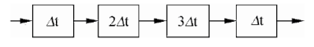

（4） A. B. C. D.

（5） 不是RISC的特点。

（5） A. 指令种类丰富 B. 高效的流水线操作

C. 寻址方式较少 D. 硬布线控制

若某计算机字长为32位，内存容量为2GB，按字编址，则可寻址范围为 （6） 。

（6） A. 1024M B. 1GB C. 512M D. 2GB

下列网络攻击行为中，属于DoS攻击的是 （7） 。

（7） A. 特洛伊木马攻击 B. SYN Flooding攻击

C. 端口欺骗攻击 D. IP欺骗攻击

PKI体制中，保证数字证书不被篡改的方法是 （8） 。

（8） A. 用CA的私钥对数字证书签名

B. 用CA的公钥对数字证书签名

C. 用证书主人的私钥对数字证书签名

D. 用证书主人的公钥对数字证书签名

下列算法中，不属于公开密钥加密算法的是 （9） 。

（9） A. ECC B. DSA C. RSA D. DES

矢量图是常用的图形图像表示形式， （10） 是描述矢量图的基本组成单位。

（10） A. 像素 B. 像素点 C. 图元 D. 二进制位

视频信息是连续的图像序列， （11） 是构成视频信息的基本单元。

（11） A. 帧 B. 场 C. 幅 D. 像素

以下多媒体素材编辑软件中， （12） 主要用于动画编辑和处理。

（12） A. WPS B. Xara3D

C. PhotoShop D. Cool Edit Pro

为说明某一问题，在学术论文中需要引用某些资料。以下叙述中， （13） 是不正确的。

（13） A. 既可引用发表的作品，也可引用未发表的作品

B. 只能限于介绍、评论作品

C. 只要不构成自己作品的主要部分，可适当引用资料

D. 不必征得原作者的同意，不需要向他支付报酬

以下作品中，不适用或不受著作权法保护的是 （14） 。

（14） A. 某教师在课堂上的讲课

B. 某作家的作品《红河谷》

C. 最高人民法院组织编写的《行政诉讼案例选编》

D. 国务院颁布的《计算机软件保护条例》

以下关于数据流图中基本加工的叙述，不正确的是 （15） 。

（15） A. 对每一个基本加工，必须有一个加工规格说明

B. 加工规格说明必须描述把输入数据流变换为输出数据流的加工规则

C. 加工规格说明必须描述实现加工的具体流程

D. 决策表可以用来表示加工规格说明

在划分模块时，一个模块的作用范围应该在其控制范围之内。若发现其作用范围不在其控制范围内，则 （16） 不是适当的处理方法。

（16） A. 将判定所在模块合并到父模块中，使判定处于较高层次

B. 将受判定影响的模块下移到控制范围内

C. 将判定上移到层次较高的位置

D. 将父模块下移，使该判定处于较高层次

下图是一个软件项目的活动图，其中顶点表示项目里程碑，连接顶点的边表示包含的活动，则里程碑 （17） 在关键路径上。若在实际项目进展中，活动AD在活动AC开始3天后才开始，而完成活动DG过程中，由于有临时事件发生，实际需要15天才能完成，则完成该项目的最短时间比原计划多了 （18） 天。

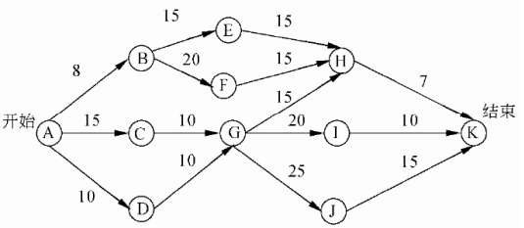

（17） A. B B. C C. D D. I

（18） A. 8 B. 3 C. 5 D. 6

针对“关键职员在项目未完成时就跳槽”的风险，最不合适的风险管理策略是 （19） 。

（19） A. 对每一个关键性的技术人员，要培养后备人员

B. 建立项目组，以使大家都了解有关开发活动的信息

C. 临时招聘具有相关能力的新职员

D. 对所有工作组织细致的评审

程序运行过程中常使用参数在函数（过程）间传递信息，引用调用传递的是实参的 （20） 。

（20） A. 地址 B. 类型 C. 名称 D. 值

己知文法其中S是开始符号。从S出发可以推导出 （21） 。

（21） A. 所有由0构成的字符串 B. 所有由1构成的字符串

C. 某些0和1个数相等的字符串 D. 所有0和1个数不同的字符串

算术表达式的后缀式是 （22） （表示算术的减、加、乘运算，运算符的优先级和结合性遵循惯例）。

（22） A. B.

C. D.

假设系统采用PV操作实现进程同步与互斥，若有n个进程共享一台扫描仪，那么当信号量S的值为-3时，表示系统中有 （23） 个进程等待使用扫描仪。

（23） A. 0 B. n-3 C. 3 D. n

假设段页式存储管理系统中的地址结构如下图所示，则系统中 （24） 。



（24） A. 页的大小为4K，每个段的大小均为4096个页，最多可有256个段

B. 页的大小为4K，每个段最大允许有4096个页，最多可有256个段

C. 页的大小为8K，每个段的大小均为2048个页，最多可有128个段

D. 页的大小为8K，每个段最大允许有2048个页，最多可有128个段

某文件管理系统采用位示图（bitmap）记录磁盘的使用情况。如果系统的字长为32位，磁盘物理块的大小为4MB，物理块依次编号为：0、1、2、…位示图字依次编号为：0、1、2、…那么16385号物理块的使用情况在位示图中的第 （25） 个字中描述;如果磁盘的容量为1000GB，那么位示图需要 （26） 个字来表示。

（25） A. 128 B. 256 C. 512 D. 1024

（26） A. 1200 B. 3200 C. 6400 D. 8000

假设系统中有三类互斥资源R1、R2和R3，可用资源数分别为10、5和3。在T0时刻系统中有P1、P2、P3、P4和P5五个进程，这些进程对资源的最大需求量和已分配资源数如下表所示，此时系统剩余的可用资源数分别为 （27） 。如果进程按 （28） 序列执行，那么系统状态是安全的。

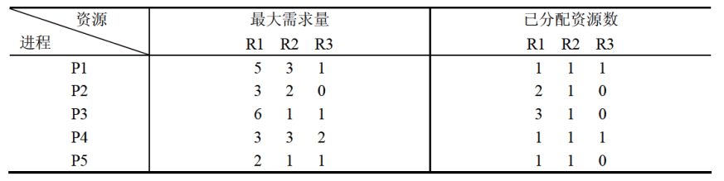

（27） A. 1、1和0 B. 1、1和1 C. 2、1和0 D. 2、0和1

（28） A. P1→P2→P4→P5→P3 B. P5→P2→P4→P3→P1

C. P4→P2→P1→P5→P3 D. P5→P1→P4→P2→P3

（29） 开发过程模型最不适用于开发初期对软件需求缺乏准确全面认识的情况。

（29） A. 瀑布 B. 演化 C. 螺旋 D. 增量

（30） 不是增量式开发的优势。

（30） A. 软件可以快速地交付

B. 早期的增量作为原型，从而可以加强对系统后续开发需求的理解

C. 具有最高优先级的功能首先交付，随着后续的增量不断加入，这就使得更

重要的功能得到更多的测试

D. 很容易将客户需求划分为多个增量

在对程序质量进行评审时，模块结构是一个重要的评审项，评审内容中不包括 （31） 。

（31） A. 数据结构 B. 数据流结构

C. 控制流结构 D. 模块结构与功能结构之间的对应关系

SEI能力成熟度模型（SEI CMM）把软件开发企业分为5个成熟度级别，其中（32） 重点关注产品和过程质量。

（32） A. 级别2：重复级 B. 级别3：确定级

C. 级别4：管理级 D. 级别5：优化级

系统可维护性的评价指标不包括 （33） 。

（33） A. 可理解性 B. 可测试性

C. 可移植性 D. 可修改性

逆向工程从源代码或目标代码中提取设计信息，通常在原软件生命周期的 （34） 阶段进行。

（34） A. 需求分析 B. 软件设计 C. 软件实现 D. 软件维护

一个程序根据输入的年份和月份计算该年中该月的天数，输入参数包括年份（正整数）、月份（用1〜12表示）。若用等价类划分测试方法进行测试，则 （35） 不是一个合适的测试用例（分号后表示测试的输出）。

（35） A. （2013, 1; 31） B. （0, 1; '错误'）

C. （0, 13; '错误'） D. （2000, -1; '错误'）

（36） 不是单元测试主要检查的内容。

（36） A. 模块接口 B. 局部数据结构

C. 全局数据结构 D. 重要的执行路径

在领域类模型中不包含 （37） 。

（37） A. 属性 B. 操作 C. 关联 D. 领域对象

在执行如下所示的UML活动图时，能同时运行的最大线程数为 （38） 。

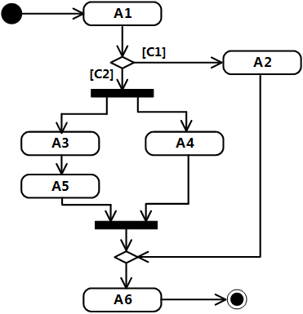

（38） A. 4 B. 3 C. 2 D. 1

下图所示的UML序列图中， （39） 表示返回消息，Account应该实现的方法有 （40） 。

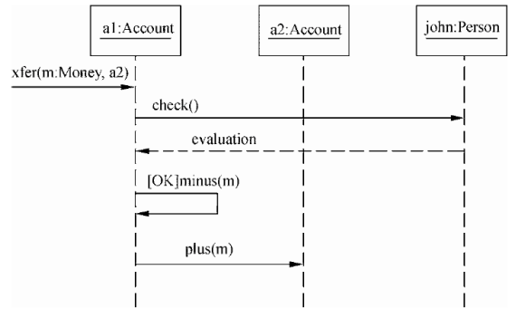

（39） A. xfer B. check C. evaluation D. minus

（40） A. xfer()

B. xfer()、plus()和minus()

C. check()、plus()和minus()

D. xfer()、evaluation()、plus()和minus()

在面向对象技术中， （41） 定义了超类和子类之间的关系，子类中以更具体的方式实现从父类继承来的方法称为 （42） ，不同类的对象通过 （43） 相互通信。

（41） A. 覆盖 B. 继承 C. 消息 D. 多态

（42） A. 覆盖 B. 继承 C. 消息 D. 多态

（43） A. 覆盖 B. 继承 C. 消息 D. 多态

（44） 设计模式定义一系列算法，把它们一个个封装起来，并且使它们可相互替换。这一模式使得算法可独立于它的客户而变化。

（44） A. 策略（Strategy） B. 抽象工厂（Abstract Factory）

C. 观察者（Observer） D. 状态（State）

在发布-订阅（Publish-Subscribe）消息模型中，订阅者订阅一个主题后，当该主题有新消息到达时，所有订阅者都会收到通知。 （45） 设计模式最适合这一模型。

（45） A. 适配器（Adapter） B. 通知（Notifier）

C. 状态（State） D. 观察者（Observer）

下图所示为 （46） 设计模式，适用于： （47） 。

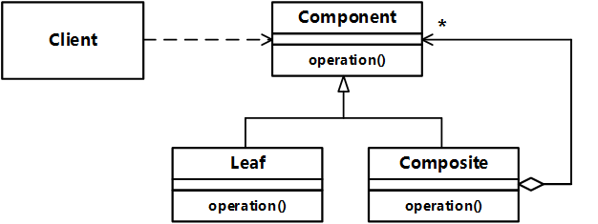

（46） A. 组件（Component） B. 适配器（Adapter）

C. 组合（Composite） D. 装饰器（Decorator）

（47） A. 表示对象的部分—整体层次结构

B. 不希望在抽象和它的实现部分之间有一个固定的绑定关系

C. 在不影响其他对象的情况下，以动态、透明的方式给单个对象添加职责

D. 使所有接口不兼容类可以一起工作

将高级语言程序翻译为机器语言程序的过程中，常引入中间代码，其好处是 （48） 。（48） A. 有利于进行反编译处理 B. 有利于进行与机器无关的优化处理

C. 尽早发现语法错误 D. 可以简化语法和语义分析

对高级语言源程序进行编译的过程中，有穷自动机（NFA或DFA）是进行 （49） 的适当工具。

（49） A. 词法分析 B. 语法分析 C. 语义分析 D. 出错处理

弱类型语言（动态类型语言）是指不需要进行变量/对象类型声明的语言。 （50） 属于弱类型语言。

（50） A. Java B. C/C++ C. Python D. C#

若有关系R（A, B, C, D, E）和S（B, C, F, G），则与自然连接运算后的属性列有 （51） 个，与表达式等价的SQL语句如下：

SELECT （52） FROM （53） WHERE （54） ;

（51） A. 5 B. 6 C. 7 D. 9

（52） A. A, R.C, F, G B. A, C, S.B, S.F

C. A, C, S.B, S.C D. R.A, R.C, S.B, S.C

（53） A. R B. S C. RS D. R, S

（54） A.

B.

C.

D.

在分布式数据库系统中， （55） 是指用户无需知道数据存放的物理位置。

（55） A. 分片透明 B. 复制透明 C. 逻辑透明 D. 位置透明

计算机系统的软硬件故障可能会造成数据库中的数据被破坏。为了防止这一问题，通常需要 （56） ，以便发生故障时恢复数据库。

（56） A. 定期安装DBMS和应用程序

B. 定期安装应用程序，并将数据库做镜像

C. 定期安装DBMS，并将数据库作备份

D. 定期将数据库作备份；在进行事务处理时，需要将数据更新写入日志文件

以下关于线性表存储结构的叙述，正确的是 （57） 。

（57） A. 线性表采用顺序存储结构时，访问表中任意一个指定序号元素的时间复杂

度为常量级

B. 线性表采用顺序存储结构时，在表中任意位置插入新元素的运算时间复杂

度为常量级

C. 线性表采用链式存储结构时，访问表中任意一个指定序号元素的时间复杂

度为常量级

D. 线性表采用链式存储结构时，在表中任意位置插入新元素的运算时间复杂

度为常量级

设循环队列Q的定义中有front和size两个域变量，其中front表示队头元素的指针，size表示队列的长度，如下图所示（队列长度为3，队头元素为x、队尾元素为z）。设队列的存储空间容量为M，则队尾元素的指针为 （58） 。

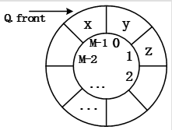

（58） A. B.

C. D.

在一个有向图G的拓扑序列中，顶点排列在之前，说明图G中 （59） 。

（59） A. 一定存在弧<, >

B. 一定存在弧<, >

C. 可能存在到的路径，而不可能存在到的路径

D. 可能存在到的路径，而不可能存在到的路径

以下关于哈夫曼树的叙述，正确的是 （60） 。

（60） A. 哈夫曼树一定是满二叉树，其每层结点数都达到最大值

B. 哈夫曼树一定是平衡二叉树，其每个结点左右子树的高度差为-1、0或1

C. 哈夫曼树中左孩子结点的权值小于父结点、右孩子结点的权值大于父结点

D. 哈夫曼树中叶子结点的权值越小则距离树根越远、叶子结点的权值越大则

距离树根越近

某哈希表（散列表）的长度为n，设散列函数为，采用线性探测法解决冲突。以下关于p值的叙述中，正确的是 （61） 。

（61） A. p的值一般为不大于n且最接近n的质数

B. p的值一般为大于n的任意整数

C. p的值必须为小于n的合数

D. p的值必须等于n

对n个基本有序的整数进行排序，若采用插入排序算法，则时间和空间复杂度分别为（62） ;若采用快速排序算法，则时间和空间复杂度分别为 （63） 。

（62） A. B.

C. D.

（63） A. B.

C. D.

在求解某问题时，经过分析发现该问题具有最优子结构性质，求解过程中子问题被重复求解，则采用 （64） 算法设计策略;若定义问题的解空间，以深度优先的方式搜索解空间，则采用 （65） 算法设计策略。

（64） A. 分治 B. 动态规划 C. 贪心 D. 回溯

（65） A. 动态规划 B. 贪心 C. 回溯 D. 分支限界

某单位的局域网配置如下图所示，PC2发送到Internet上的报文源IP地址为 （66） 。

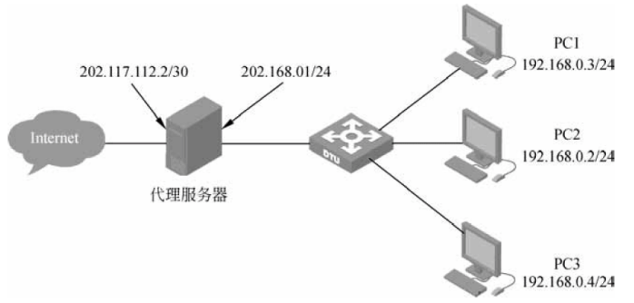

（66） A. 192.168.0.2 B. 192.168.0.1

C. 202.117.112.1 D. 202.117.112.2

在IPv4向IPv6过渡期间，如果要使得两个IPv6结点可以通过现有的IPv4网络进行通信，则应该使用 （67） ;如果要使得纯IPv6结点可以与纯IPv4结点进行通信，则需要使用 （68） 。

（67） A. 堆栈技术 B. 双协议栈技术 C. 隧道技术 D. 翻译技术

（68） A. 堆栈技术 B. 双协议桟技术 C. 隧道技术 D. 翻译技术

POP3协议采用 （69） 模式进行通信，当客户机需要服务时，客户端软件与POP3服务器建立 （70） 连接。

（69） A. Browser/Server B. Client/Server

C. Peer to Peer D. Peer to Server

（70） A. TCP B. UDP C. PHP D. IP

There is nothing in this world constant but inconstancy. —SWIFT

Project after project designs a set of algorithms and then plunges into construction of customer-deliverable software on a schedule that demands delivery of the first thing built.

In most projects, the first system built is （71） usable. It may be too slow, too big, awkward to use, or all three. There is no （72） but to start again, smarting but smarter, and build a redesigned version in which these problems are solved. The discard and （73） may be done in one lump, or it may be done piece-by-piece. But all large-system experience shows that it will be done. Where a new system concept or new technology is used, one has to build a system to throw away, for even the best planning is not so omniscient（全知的） as to get it right the first time.

The management question, therefore, is not whether to build a pilot system and throw it away. You will do that. The only question is whether to plan in advance to build a （74） , or to promise to deliver the throwaway to customers. Seen this way, the answer is much clearer. Delivering that throwaway to customers buys time, but it does so only at the （75） of agony（极大痛苦） for the user, distraction for the builders while they do the redesign, and a bad reputation for the product that the best redesign will find hard to live down.

Hence plan to throw one away; you will, anyhow.

（71） A. almost B. often C. usually D. barely

（72） A. alternative B. need C. possibility D. solution

（73） A. design B. redesign C. plan D. build

（74） A. throwaway B. system C. software D. product

（75） A. worth B. value C. cost D. invaluable

**全国计算机技术与软件专业技术资格（水平）考试**

# 2014年上半年 软件设计师 上午试卷

（考试时间9:00～11:30共150分钟）

|  |
| --- |
| **请按下述要求正确填写答题卡** |

1. 在答题卡的指定位置上正确写入你的姓名和准考证号，并用正规2B铅笔在你写入的准考证号下填涂准考证号。

2. 本试卷的试题中共有75个空格，需要全部解答，每个空格1分，满分75分。

3. 每个空格对应一个序号，有A、B、C、D四个选项，请选择一个最恰当的选项作为解答，在答题卡相应序号下填涂该选项。

4. 解答前务必阅读例题和答题卡上的例题填涂样式及填涂注意事项。解答时用正规2B铅笔正确填涂选项，如需修改，请用橡皮擦干净，否则会导致不能正确评分。

例题

2014年上半年全国计算机技术与软件专业技术资格（水平）考试日期是（88）月（89）日。

（88） A. 3 B. 4 C. 5 D. 6

（89） A. 24 B. 25 C. 26 D. 27

因为考试日期是“5月24日”，故（88）选C，（89）选A，应在答题卡序号88下对C填涂，在序号89下对A填涂（参看答题卡）。

在CPU中，常用来为ALU执行算术逻辑运算提供数据并暂存运算结果的寄存器是 （1） 。

（1） A. 程序计数器 B. 状态寄存器

C. 通用寄存器 D. 累加寄存器

某机器字长为，最高位是符号位，其定点整数的最大值为 （2） 。

（2） A. B. C. D.

海明码利用奇偶性检错和纠错，通过在个数据位之间插入个校验位，扩大数据编码的码距。若=48，则应为 （3） 。

（3） A. 4 B. 5 C. 6 D. 7

通常可以将计算机系统中执行一条指令的过程分为取指令，分析和执行指令3步。若取指令时间为，分析时间为，执行时间为，按顺序方式从头到尾执行完600条指令所需时间为 （4） ；若按照执行第i条，分析第i+1条，读取第i+2条重叠的流水线方式执行指令，则从头到尾执行完600条指令所需时间为 （5） 。

（4） A. 2400 B. 3000 C. 3600 D. 5400

（5） A. 2400 B. 2405 C. 3000 D. 3009

若用的存储器芯片，构成地址40000000H到400FFFFFH且按字节编址的内存区域，则需 （6） 片芯片。

（6） A. 4 B. 8 C. 16 D. 32

以下关于木马程序的叙述中，正确的是 （7） 。

（7） A. 木马程序主要通过移动磁盘传播

B. 木马程序的客户端运行在攻击者的机器上

C. 木马程序的目的是使计算机或网络无法提供正常的服务

D. Sniffer是典型的木马程序

防火墙的工作层次是决定防火墙效率及安全的主要因素，以下叙述中，正确的是 （8） 。

（8） A. 防火墙工作层次越低，工作效率越高，安全性越高

B. 防火墙工作层次越低，工作效率越低，安全性越低

C. 防火墙工作层次越高，工作效率越高，安全性越低

D. 防火墙工作层次越高，工作效率越低，安全性越高

以下关于包过滤防火墙和代理服务防火墙的叙述中，正确的是 （9） 。

（9） A. 包过滤成本技术实现成本较高，所以安全性能高

B. 包过滤技术对应用和用户是透明的

C. 代理服务技术安全性较高，可以提高网络整体性能

D. 代理服务技术只能配置成用户认证后才建立连接

王某买了一幅美术作品原件，则他享有该美术作品的 （10） 。

（10） A. 著作权 B. 所有权

C. 展览权 D. 所有权与其展览权

甲、乙两软件公司于2012年7月12日就其财务软件产品分别申请“用友”和“用有”商标注册。两财务软件相似，甲第一次使用时间为2009年7月，乙第一次使用时间为2009年5月。此情形下， （11） 能获准注册。

（11） A. “用友” B. “用友”与“用有”都

C. “用有” D. 由甲、乙抽签结果确定谁

以下媒体中， （12） 是表示媒体， （13） 是表现媒体。

（12） A. 图像 B. 图像编码 C. 电磁波 D. 鼠标

（13） A. 图像 B. 图像编码 C. 电磁波 D. 鼠标

（14） 表示显示器在横向（行）上具有的像素点数目。

（14） A. 显示分辨率 B. 水平分辨率

C. 垂直分辨率 D. 显示深度

以下关于结构化开发方法的叙述中，不正确的是 （15） 。

（15） A. 将数据流映射为软件系统的模块结构

B. 一般情况下，数据流类型包括变换流型和事务流型

C. 不同类型的数据流有不同的映射方法

D. 一个软件系统只有一种数据流类型

模块A提供某个班级某门课程的成绩给模块B，模块B计算平均成绩、最高分和最低分，将计算结果返回给模块A，则模块B在软件结构图中属于 （16） 模块。

（16） A. 传入 B. 传出 C. 变换 D. 协调

（17） 软件成本估算模型是一种静态单变量模型，用于对整个软件系统进行估算。

（17） A. Putnam B. 基本COCOMO

C. 中级COCOMO D. 详细COCOMO

以下关于进度管理工具Gantt图的叙述中，不正确的是 （18） 。

（18） A. 能清晰地表达每个任务的开始时间、结束时间和持续时间

B. 能清晰地表达任务之间的并行关系

C. 不能清晰地确定任务之间的依赖关系

D. 能清晰地确定影响进度的关键任务

项目复杂性、规模和结构的不确定性属于 （19） 风险。

（19） A. 项目 B. 技术 C. 经济 D. 商业

以下程序设计语言中， （20） 更适合用来进行动态网页处理。

（20） A. HTML B. LISP C. PHP D. JAVA/C++

在引用调用方式下进行函数调用是将 （21） 。

（21） A. 实参的值传递给形参 B. 实参的地址传递给形参

C. 形参的值传递给实参 D. 形参的地址传递给实参

编译程序对高级语言源程序进行编译的过程中，要不断收集、记录和使用源程序中一些相关符号的类型和特征等信息，并将其存入 （22） 中。

（22） A. 符号表 B. 哈希表

C. 动态查找表 D. 栈和队列

设计操作系统时不需要考虑的问题是 （23） 。

（23） A. 计算机系统中硬件资源的管理 B. 计算机系统中软件资源的管理

C. 用户与计算机之间的接口 D. 语言编译器的设计实现

假设某计算机系统中资源R的可用数为6，系统中有3个进程竞争R，且每个进程都需要i个R，该系统可能会发生死锁的最小i值是 （24） 。若信号量S的当前值为-2，则R的可用数和等待R的进程数分别为 （25） 。

（24） A. 1 B. 2 C. 3 D. 4

（25） A. 0、0 B. 0、1 C. 1、0 D. 0、2

某计算机系统页面大小为4K，若进程的页面变换表如下所示，逻辑地址为十六进制1D16H。该地址经过变换后，其物理地址应为十六进制 （26） 。

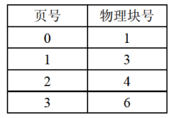

（26） A. 1024H B. 3D16H C. 4Dl6H D. 6D16H

若某文件系统的目录结构如下图所示，假设用户要访问文件fault.swf，且当前工作目录为swshare，则该文件的全文件名为 （27） ，相对路径和绝对路径分别为 （28） 。

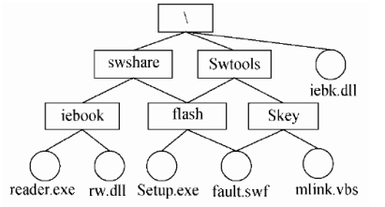

（27） A. fault.swf B. flash\fault.swf

C. swshare\flash\fault.swf D. \swshare\flash\fault.swf

（28） A. swshare\flash\和\flash\ B. flash\和\swshare\flash\

C. \swshare\flash\和flash\ D. \flash\和\swshare\flash\

以下关于统一过程UP的叙述中，不正确的是 （29） 。

（29） A. UP是以用例和风险为驱动，以架构为中心，迭代并且增量的开发过程

B. UP定义了四个阶段，即起始、精化、构建和确认阶段

C. 每次迭代都包含计划、分析、设计、构造、集成、测试以及内部和外部发

布

D. 每个迭代有五个核心工作流

某公司要开发一个软件产品，产品的某些需求是明确的，而某些需求则需要进一步细化。由于市场竞争的压力，产品需要尽快上市，则开发该软件产品最不适合采用 （30） 模型。

（30） A. 瀑布 B. 原型 C. 增量 D. 螺旋

在屏蔽软件错误的容错系统中，冗余附加技术的构成不包括 （31） 。

（31） A. 关键程序和数据的冗余存储及调用 B. 冗余备份程序的存储及调用

C. 实现错误检测和错误恢复的程序 D. 实现容错软件所需的固化程序

采用McCabe度量法计算下列程序图的环路复杂性为 （32） 。

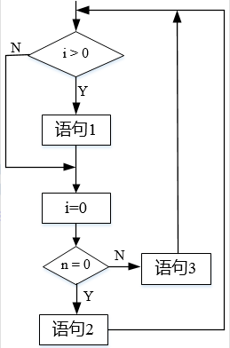

（32） A. 2 B. 3 C. 4 D. 5

以下关于文档的叙述中，不正确的是 （33） 。

（33） A. 文档仅仅描述和规定了软件的使用范围及相关的操作命令

B. 文档也是软件产品的一部分，没有文档的软件就不能称之为软件

C. 软件文档的编制在软件开发工作中占有突出的地位和相当大的工作量

D. 高质量文档对于发挥软件产品的效益有着重要的意义

某搜索引擎在使用过程中，若要增加接受语音输入的功能，使得用户可以通过语音输入来进行搜索，此时应对系统进行 （34） 维护。

（34） A. 正确性 B. 适应性 C. 完善性 D. 预防性

采用白盒测试方法对下图进行测试，设计了4个测试用例：

①（x=0, y=3）, ②（x=1, y=2）, ③（x=-1, y=2）, ④（x=3, y=1）。至少需要测试用例①②才能完成 （35） 覆盖，至少需要测试用例①②③或①②④才能完成 （36） 覆盖。

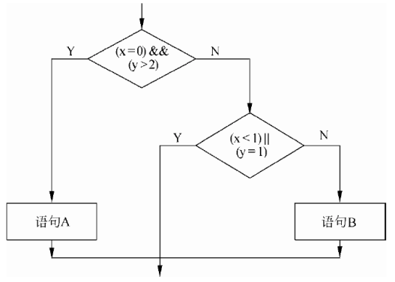

（35） A. 语句 B. 条件 C. 判定／条件 D. 路径

（36） A. 语句 B. 条件 C. 判定／条件 D. 路径

（37） 是一个类与它的一个或多个细化类之间的关系，即一般与特殊的关系。

（37） A. 泛化 B. 关联 C. 聚集 D. 组合

某些程序设计语言中，在运行过程中当一个对象发送消息请求服务时，根据接收对象的具体情况将请求的操作与实现的方法进行连接，称为 （38） 。

（38） A. 静态绑定 B. 通用绑定 C. 动态绑定 D. 过载绑定

在面向对象技术中，不同的对象在收到同一消息时可以产生完全不同的结果，这一现象称为 （39） ，它由 （40） 机制来支持。利用类的层次关系，把具有通用功能的消息存放在高层次，而不同的实现这一功能的行为放在较低层次，在这些低层次上生成的对象能够给通用消息以不同的响应。

（39） A. 绑定 B. 继承 C. 消息 D. 多态

（40） A. 绑定 B. 继承 C. 消息 D. 多态

对一个复杂用例中的业务处理流程进行进一步建模的最佳工具是UML （41） 。

（41） A. 状态图 B. 顺序图 C. 类图 D. 活动图

如下所示的UML序列图中， （42） 表示返回消息，Account类必须实现的方法有 （43） 。

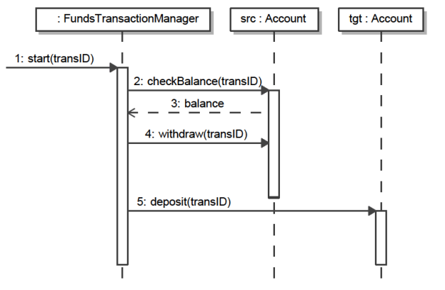

（42） A. tansID B. balance C. withdraw D. deposit

（43） A. start()

B. checkBalance()和withdraw()

C. deposit()

D. checkBalance()、withdraw()和deposit()

下图所示为 （44） 设计模式，适用于 （45） 。

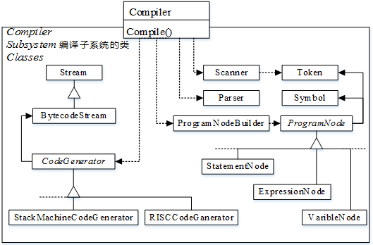

（44） A. 适配器（Adapter） B. 责任链（Chain of Responsibility）

C. 外观（Facade） D. 桥接（Bridge）

（45） A. 有多个对象可以处理一个请求，在运行时刻自动确定由哪个对象处理

B. 想使用一个已经存在的类，而其接口不符合要求

C. 类的抽象和其实现之间不希望有一个固定的绑定关系

D. 需要为一个复杂子系统提供一个简单接口

下列设计模式中， （46） 模式既是类结构型模式，又是对象结构型模式。此模式与 （47） 模式类似的特征是，都给另一个对象提供了一定程度上的间接性，都涉及从自身以外的一个接口向这个对象转发请求。

（46） A. 桥接（Bridge） B. 适配器（Adapter）

C. 组成（Composite） D. 装饰器（Decorator）

（47） A. 桥接（Bridge） B. 适配器（Adapter）

C. 组成（Composite） D. 装饰器（Decorator）

以下关于实现高级程序设计语言的编译和解释方式的叙述中，正确的是 （48） 。

（48） A. 在编译方式下产生源程序的目标程序，在解释方式下不产生

B. 在解释方式下产生源程序的目标程序，在编译方式下不产生

C. 编译和解释方式都产生源程序的目标程序，差别是优化效率不同

D. 编译和解释方式都不产生源程序的目标程序，差别在是否优化

大多数程序设计语言的语法规则用 （49） 描述即可。

（49） A. 正规文法 B. 上下文无关文法

C. 上下文有关文法 D. 短语结构文法

在某C/C++程序中，整型变量a的值为0且应用在表达式“”中，则最可能发生的情形是 （50） 。

（50） A. 编译时报告有语法错误 B. 编译时报告有逻辑错误

C. 运行时报告有语法错误 D. 运行时产生异常

为了保证数据库中数据的安全可靠和正确有效，系统在进行事务处理时，对数据的插入、删除或修改的全部有关内容先写入 （51） ；当系统正常运行时，按一定的时间间隔，把数据库缓冲区内容写入 （52） ；当发生故障时，根据现场数据内容及相关文件来恢复系统的状态。

（51） A. 索引文件 B. 数据文件 C. 日志文件 D. 数据字典

（52） A. 索引文件 B. 数据文件 C. 日志文件 D. 数据字典

“当多个事务并发执行时，任一事务的更新操作直到其成功提交的整个过程对其他事务都是不可见的”，这一性质通常被称为事务的 （53） 。

（53） A. 原子性 B. 一致性 C. 隔离性 D. 持久性

假定某企业2014年5月的员工工资如下表所示：

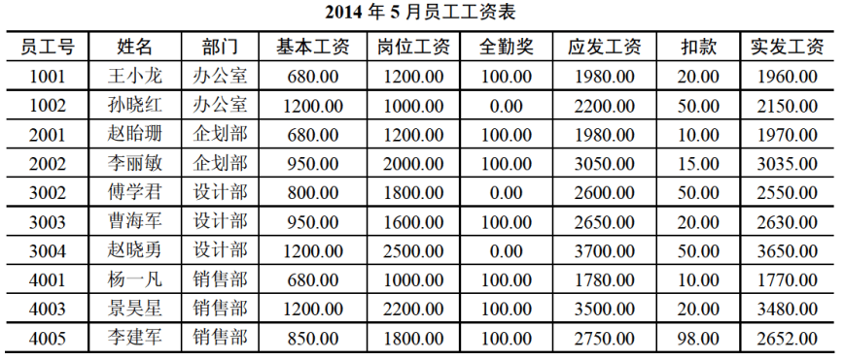

查询人数大于2的部门和部门员工应发工资的平均工资的SQL语句如下：

SELET （54）

FROM 工资表

（55）

（56）;

（54） A. 部门, AVG(应发工资) AS 平均工资

B. 姓名, AVG(应发工资) AS 平均工资

C. 部门, 平均工资 AS AVG(应发工资)

D. 姓名, 平均工资 AS AVG(应发工资)

（55） A. ORDER BY姓名 B. ORDER BY部门

C. GROUP BY姓名 D. GROUP BY部门

（56） A. WHERE COUNT(姓名) > 2

B. WHERE COUNT(DISTINCT(部门)) > 2

C. HAVING COUNT(姓名) > 2

D. HAVING COUNT(DISTINCT(部门)) > 2

若对线性表的最常用操作是访问任意指定序号的元素，并在表尾加入和删除元素，则适宜采用 （57） 存储。

（57） A. 顺序表 B. 单链表 C. 双向链表 D. 哈希表

某二叉树如下图所示，若进行顺序存储（即用一维数组元素存储该二叉树中的结点且通过下标反映结点间的关系，例如，对于下标为i的结点，其左孩子的下标为2i、右孩子的下标为2i+1），则该数组的大小至少为 （58） ；若采用三叉链表存储该二叉树（各个结点包括结点的数据、父结点指针、左孩子指针、右孩子指针），则该链表的所有结点中空指针的数目为 （59） 。

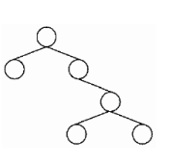

（58） A. 6 B. 10 C. 12 D. 15

（59） A. 6 B. 8 C. 12 D. 14

某双端队列如下图所示，要求元素进出队列必须在同一端口，即从A端进入的元素必须从A端出、从B端进入的元素必须从B端出，则对于4个元素的序列e1、e2、e3、e4，若要求前2个元素（e1、e2）从A端口按次序全部进入队列，后两个元素（e3、e4）从B端口按次序全部进入队列，则可能得到的出队序列是 （60） 。

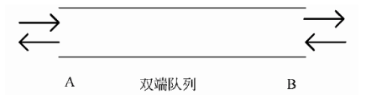

（60） A. e1、e2、e3、e4 B. e2、e3、e4、e1

C. e3、e4、e1、e2 D. e4、e3、e2、e1

实现二分查找（折半查找）时，要求查找表 （61） 。

（61） A. 顺序存储，关键码无序排列 B. 顺序存储，关键码有序排列

C. 双向链表存储，关键码无序排列 D. 双向链表存储，关键码有序排列

某个算法的时间复杂度递归式，其中n为问题的规模，则该算法的渐进时间复杂度为 （62） ，若问题的规模增加了16倍，则运行时间增加 （63） 倍。

（62） A. B. C. D.

（63） A. 16 B. 64 C. 256 D. 1024

Prim算法和Kruscal算法都是无向连通网的最小生成树的算法，Prim算法从一个顶点开始，每次从剩余的顶点中加入一个顶点，该顶点与当前的生成树中的顶点的连边权重最小，直到得到一颗最小生成树；Kruscal算法从权重最小的边开始，每次从不在当前的生成树顶点之间的边中选择权重最小的边加入，直到得到一颗最小生成树，这两个算法都采用了 （64） 设计策略，且 （65） 。

（64） A. 分治 B. 贪心 C. 动态规划 D. 回溯

（65） A. 若网较稠密，则Prim算法更好

B. 两个算法得到的最小生成树是一样的

C. Prim算法比Kruscal算法效率更高

D. Kruscal算法比Prim算法效率更高

IP地址块155.32.80.192/26包含了 （66） 个主机地址，以下IP地址中，不属于这个网络的地址是 （67） 。

（66） A. 15 B. 32 C. 62 D. 64

（67） A. 155.32.80.202 B. 155.32.80.195

C. 155.32.80.253 D. 155.32.80.191

校园网连接运营商的IP地址为202.117.113.3/30，本地网关的地址为192.168.1.254/24，如果本地计算机采用动态地址分配，在下图中应该如何配置？ （68） 。

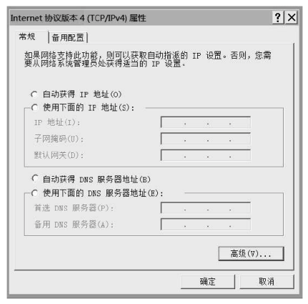

（68） A. 选取“自动获得IP地址”

B. 配置本地计算机IP地址为192.168.1.X

C. 配置本地计算机IP地址为202.115.113.X

D. 在网络169.254.X.X中选取一个不冲突的IP地址

某用户在使用校园网中的一台计算机访问某网站时，发现使用域名不能访问该网站，但是使用该网站的IP地址可以访问该网站，造成该故障产生的原因有很多，其中不包括 （69） 。

（69） A. 该计算机设置的本地DNS服务器工作不正常

B. 该计算机的DNS服务器设置错误

C. 该计算机与DNS服务器不在同一子网

D. 本地DNS服务器网络连接中断

中国自主研发的3G通信标准是 （70） 。

（70） A. CDMA2000 B. TD-SCDMA C. WCDMA D. WiMAX

Cloud computing is a phrase used to describe a variety of computing concepts that involve a large number of computers （71） through a real-time communication network such as the Internet. In science, cloud computing is a （72） for distributed computing over a network, and means the （73） to run a program or application on many connected computers at the same time.

The architecture of a cloud is developed at three layers: infrastructure, platform, and application. The infrastructure layer is built with virtualized computer, storage, and network resources. The platform layer is for general-purpose and repeated usage of the collection of software resources. The application layer is formed with a collection of all needed software modules for SaaS applications. The infrastructure layer serves as the （74） for building the platform layer of the cloud. In turn, the platform layer is a foundation for implementing the （75） layer for SaaS application.

（71） A. connected B. implemented

C. optimized D. virtualized

（72） A. replacement B. switch

C. substitute D. synonym（同义词）

（73） A. ability B. approach

C. function D. method

（74） A. network B. foundation

C. software D. hardware

（75） A. resource B. service

C. application D. software

**全国计算机技术与软件专业技术资格（水平）考试**

# 2014年下半年 软件设计师 上午试卷

（考试时间9:00～11:30共150分钟）

|  |
| --- |
| **请按下述要求正确填写答题卡** |

1. 在答题卡的指定位置上正确写入你的姓名和准考证号，并用正规2B铅笔在你写入的准考证号下填涂准考证号。

2. 本试卷的试题中共有75个空格，需要全部解答，每个空格1分，满分75分。

3. 每个空格对应一个序号，有A、B、C、D四个选项，请选择一个最恰当的选项作为解答，在答题卡相应序号下填涂该选项。

4. 解答前务必阅读例题和答题卡上的例题填涂样式及填涂注意事项。解答时用正规2B铅笔正确填涂选项，如需修改，请用橡皮擦干净，否则会导致不能正确评分。

例题

2014年下半年全国计算机技术与软件专业技术资格（水平）考试日期是（88）月（89）日。

（88）A. 9 B. 10 C. 11 D. 12

（89）A. 8 B. 9 C. 10 D. 11

因为考试日期是“11月8日”，故（88）选C，（89）选A，应在答题卡序号88下对C填涂，在序号89下对A填涂（参看答题卡）。

三总线结构的计算机总线系统由 （1） 组成。

（1） A. CPU总线、内存总线和IO总线

B. 数据总线、地址总线和控制总线

C. 系统总线、内部总线和外部总线

D. 串行总线、并行总线和PCI总线

计算机采用分级存储体系的主要目的是为了解决 （2） 问题。

（2） A. 主存容量不足

B. 存储器读写可靠性

C. 外设访问效率

D. 存储容量、成本和速度之间的矛盾

属于CPU中算术逻辑单元的部件是 （3） 。

（3） A. 程序计数器 B. 加法器 C. 指令寄存器 D. 指令译码器

内存按字节编址从A5000H到DCFFFH的区域其存储容量为 （4） 。

（4） A. 123KB B. 180KB C. 223KB D. 224KB

以下关于RISC和CISC的叙述中，不正确的是 （5） 。

（5） A. RISC通常比CISC的指令系统更复杂

B. RISC通常会比CISC配置更多的寄存器

C. RISC编译器的子程序库通常要比CISC编译器的子程序库大得多

D. RISC比CISC更加适合VLSI工艺的规整性要求

Flynn分类法基于信息流特征将计算机分成4类，其中 （6） 只有理论意义而无实例。

（6） A. SISD B. MISD C. SIMD D. MIMD

网络系统中，通常把 （7） 置于DMZ区。

（7） A. 网络管理服务器 B. Web服务器

C. 入侵检测服务器 D. 财务管理服务器

以下关于拒绝服务攻击的叙述中，不正确的是 （8） 。

（8） A. 拒绝服务攻击的目的是使计算机或者网络无法提供正常的服务

B. 拒绝服务攻击是不断向计算机发起请求来实现的

C. 拒绝服务攻击会造成用户密码的泄漏

D. DDoS是一种拒绝服务攻击形式

（9） 不是蠕虫病毒。

（9） A. 熊猫烧香 B. 红色代码 C. 冰河 D. 爱虫病毒

甲公司接受乙公司委托开发了一项应用软件，双方没有订立任何书面合同。在此情形下 （10） 享有该软件的著作权。

（10） A. 甲公司 B. 甲、乙公司共同 C. 乙公司 D. 甲、乙公司均不

甲、乙软件公司于2013年9月12日就其财务软件产品分别申请“大堂”和“大唐”商标注册。两财务软件相似，且经协商双方均不同意放弃使用其申请注册的商标标识。此情形下， （11） 获准注册。

（11） A. “大堂” B. “大堂”与“大唐”都能

C. “大唐” D. 由甲、乙抽签结果确定谁能

以下媒体中 （12） 是表示媒体， （13） 是表现媒体。

（12） A. 声音 B. 声音编码 C. 超声波 D. 喇叭

（13） A. 声音 B. 声音编码 C. 超声波 D. 喇叭

显示深度、图像深度是图像显示的重要指标。当 （14） 时，显示器不能完全反映数字图像中使用的全部颜色。

（14） A. 显示深度图像深度 B. 显示深度图像深度

C. 显示深度图像深度 D. 显示深度图像深度

以下关于结构化开发方法的叙述中，不正确的是 （15） 。

（15） A. 总的指导思想是自顶向下，逐层分解

B. 基本原则是功能的分解与抽象

C. 与面向对象开发方法相比，更适合于大规模、特别复杂的项目

D. 特别适合于数据处理领域的项目

模块A、B和C都包含相同的5个语句，这些语句之间没有联系。为了避免重复，把这5个语句抽取出来组成一个模块D，则模块D的内聚类型为 （16） 内聚。

（16） A. 功能 B. 通信 C. 逻辑 D. 巧合

某个项目在开发时采用了不成熟的前沿技术，由此而带来的风险属于 （17） 风险。

（17） A. 市场 B. 技术 C. 经济 D. 商业

属于面向对象、解释型程序设计语言的是 （18） 。

（18） A. XML B. Python C. Prolog D. C++

下图是一个软件项目的活动图，其中顶点表示项目里程碑，连接顶点的边表示活动，边的权重表示活动的持续时间，则里程碑 （19） 在关键路径上。活动GH的松弛时间是 （20） 。

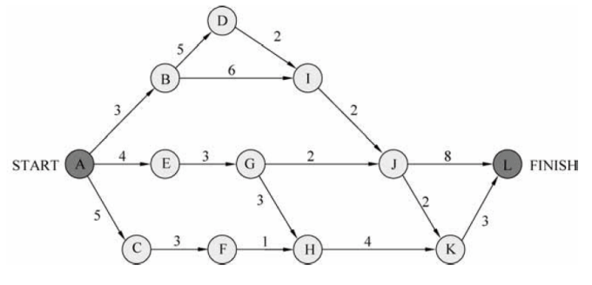

（19） A. B B. E C. C D. K

（20） A. 0 B. 1 C. 2 D. 3

算术表达式“”的后缀式是 （21） 。

（21） A. B.

C. D.

将高级语言源程序翻译成机器语言程序的过程中，常引入中间代码。以下关于中间代码的叙述中，不正确的是 （22） 。

（22） A. 中间代码不依赖于具体的机器

B. 使用中间代码可提高编译程序的可移植性

C. 中间代码可以用树或图表示

D. 中间代码可以用栈和队列表示

假设系统采用PV操作实现进程同步与互斥。若n个进程共享两台打印机，那么信号量的取值范围为 （23） 。

（23） A. B.

C. D.

假设段页式存储管理系统中的地址结构如下图所示，则系统 （24） 。



（24） A. 最多可有2048个段，每个段的大小均为2048个页，页的大小为2K

B. 最多可有2048个段，每个段最大允许有2048个页，页的大小为2K

C. 最多可有1024个段，每个段的大小均为1024个页，页的大小为4K

D. 最多可有1024个段，每个段最大允许有1024个页，页的大小为4K

假设磁盘块与缓冲区大小相同，每个盘块读入缓冲区的时间为，由缓冲区送至用户区的时间是，系统对每个磁盘块数据的处理时间为。若用户需要将大小为10个磁盘块的Docl文件逐块从磁盘读入缓冲区，并送至用户区进行处理，那么采用单缓冲区需要花费的时间为 （25） ；采用双缓冲区需要花费的时间为 （26） 。

（25） A. 100 B. 107 C. 152 D. 170

（26） A. 100 B. 107 C. 152 D. 170

在如下所示的进程资源图中， （27） ；该进程资源图是 （28） 。

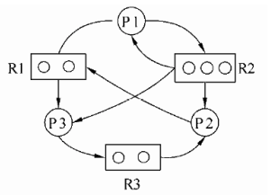

（27） A. P1、P2、P3都是阻塞节点

B. P1是阻塞节点、P2、P3是非阻塞节点

C. P1、P2是阻塞节点、P3是非阻塞节点

D. P1、P2是非阻塞节点、P3是阻塞节点

（28） A. 可以化简的，其化简顺序为P1→P2→P3

B. 可以化简的，其化简顺序为P3→P1→P2

C. 可以化简的，其化简顺序为P2→P1→P3

D. 不可以化简的，因为P1、P2、P3申请的资源都不能得到满足

以下关于增量模型的叙述中，正确的是 （29） 。

（29） A. 需求被清晰定义 B. 可以快速构造核心产品

C. 每个增量必须要进行风险评估 D. 不适宜商业产品的开发

以下关于CMM的叙述中，不正确的是 （30） 。

（30） A. CMM是指软件过程能力成熟度模型

B. CMM根据软件过程的不同成熟度划分了5个等级，其中，1级被认为成熟度最高，5级被认为成熟度最低

C. CMMI的任务是将已有的几个CMM模型结合在一起，使之构造成为“集成模型”

D. 采用更成熟的CMM模型，一般来说可以提高最终产品的质量

在ISO/IEC软件质量模型中，可靠性是指在规定的一段时间内和规定的条件下，软件维持在其性能水平的能力；其子特性不包括 （31） 。

（31） A. 成熟性 B. 容错性 C. 易恢复 D. 可移植性

在软件开发过程中，系统测试阶段的测试目标来自于 （32） 阶段。

（32） A. 需求分析 B. 概要设计 C. 详细设计 D. 软件实现

以下关于文档的叙述中，不正确的是 （33） 。

（33） A. 项目相关人员可以通过文档进行沟通

B. 编写文档会降低软件开发的效率

C. 编写高质量文档可以提高软件开发的质量

D. 文档是软件的不可或缺的部分

下图所示的程序流程图中有 （34） 条不同的简单路径。采用McCabe度量法计算该程序图的环路复杂性为 （35） 。

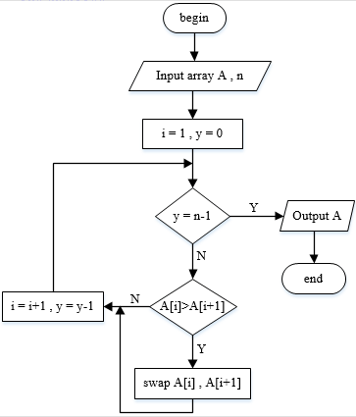

（34） A. 3 B. 4 C. 5 D. 6

（35） A. 3 B. 4 C. 5 D. 6

以下关于软件维护和可维护性的叙述中，不正确的是 （36） 。

（36） A. 软件维护要解决软件产品交付用户之后运行中发生的各种问题

B. 软件的维护期通常比开发期长得多，其投入也大得多

C. 进行质量保证审查可以提高软件产品的可维护性

D. 提高可维护性是在软件维护阶段考虑的问题

类 （37） 之间存在着一般和特殊的关系。

（37） A. 汽车与轮船 B. 交通工具与飞机

C. 轮船与飞机 D. 汽车与飞机

多态分为参数多态、包含多态、过载多态和强制多态四种不同形式，其中 （38） 多态在许多语言中都存在，最常见的例子就是子类型化。

（38） A. 参数 B. 包含 C. 过载 D. 强制

在面向对象程序设计语言中，对象之间通过 （39） 方式进行通信。以下关于好的面向对象程序设计语言的叙述中，不正确的是 （40） 。

（39） A. 消息传递 B. 继承 C. 引用 D. 多态

（40） A. 应该支持被封装的对象 B. 应该支持类与实例的概念

C. 应该支持通过指针进行引用 D. 应该支持继承和多态

UML中有4种事物：结构事物、行为事物、分组事物和注释事物。类、接口、构件属于 （41） 事物；一个依附于一个元素或一组元素之上对其进行约束或解释的简单符号为 （42） 事物。

（41） A. 结构 B. 行为 C. 分组 D. 注释

（42） A. 结构 B. 行为 C. 分组 D. 注释

一组对象以定义良好但是复杂的方式进行通信，产生的相互依赖关系结构混乱且难以理解。采用 （43） 模式，用一个中介对象来封装一系列的对象交互，从而使各对象不需要显式地相互引用，使其耦合松散，而且可以独立地改变它们之间的交互。此模式与 （44） 模式是相互竞争的模式，主要差别是：前者的中介对象封装了其他对象间的通信，而后者通过引入其他对象来分布通信。

（43） A. 解释器（Interpreter） B. 策略（Strategy）

C. 中介者（Mediator） D. 观察者（Observer）

（44） A. 解释器（Interpreter） B. 策略（Strategy）

C. 中介者（Mediator） D. 观察者（Observer）

UML图中，一张交互图显示一个交互。由一组对象及其之间的关系组成，包含它们之间可能传递的消息。 （45） 不是交互图。

（45） A. 序列图 B. 对象图 C. 通信图 D. 时序图

下图所示为 （46） 设计模式，适用于 （47） 。

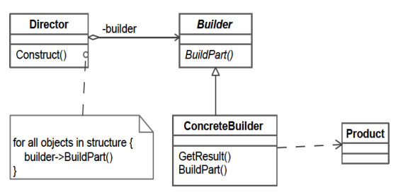

（46） A. 抽象工厂（Abstract Factory） B. 生成器（Builder）

C. 工厂方法（Factory Method） D. 原型（Prototype）

（47） A. 一个系统要由多个产品系列中的一个来配置时

B. 当一个类希望由它的子类来指定它所创建的对象时

C. 当创建复杂对象的算法应该独立于该对象的组成部分及其装配方式时

D. 当一个系统应该独立于它的产品创建、构成和表示时

对高级语言源程序进行编译的过程可以分为多个阶段，分配寄存器的工作在 （48） 阶段进行。

（48） A. 词法分析 B. 语法分析

C. 语义分析 D. 目标代码生成

以下关于下图所示有限自动机的叙述中，不正确的是 （49） 。

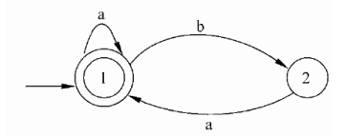

（49） A. 该自动机识别的字符串中a不能连续出现

B. 该自动机识别的字符串中b不能连续出现

C. 该自动机识别的非空字符串必须以a结尾

D. 该自动机识别的字符串可以为空串

对于大多数通用程序设计语言，用 （50） 描述其语法即可。

（50） A. 正规文法 B. 上下文无关文法

C. 上下文有关文法 D. 短语结构文法

在数据库逻辑结构设计阶段，需要 （51） 阶段形成的 （52） 作为设计依据。

（51） A. 需求分析 B. 概念结构设计

C. 物理结构设计 D. 数据库运行和维护

（52） A. 程序文档、数据字典和数据流图

B. 需求说明文档、程序文档和数据流图

C. 需求说明文档、数据字典和数据流图

D. 需求说明文档、数据字典和程序文档

给定关系模式R（A, B, C, D）、S（C, D, E）,

与等价的SQL语句如下：

SELECT （53） FROM R, S WHERE （54）

下列查询B='信息'且E='北京'的A、B、E的关系代数表达式中，查询效率最高的是 （55） 。

（53） A. A, C, S.C B. A, B, E

C. A, R.C, E D. A, R.C, S.D

（54） A. B=软件工程 OR R.C = S.C AND R.D = S.D

B. B='软件工程' OR R.C = S.C AND R.D = S.D

C. B='软件工程' OR R.C = S.C OR R.D = S.D

D. B='软件工程' AND R.C = S.C AND R.D = S.D

（55） A.

B.

C.

D.

给定关系模式R（U, F）, U={A, B, C, D, E, H}

函数依赖集F={A→B, A→C, C→D, AE→H}。关系模式R的候选关键字为 （56） 。

（56） A. AC B. AB C. AE D. DE

对于线性表，相对于顺序存储，采用链表存储的缺点是 （57） 。

（57） A. 数据元素之间的关系需要占用存储空间，导致存储密度不高

B. 表中结点必须占用地址连续的存储单元，存储密度不高

C. 插入新元素时需要遍历整个链表，运算的时间效率不高

D. 删除元素时需要遍历整个链表，运算的时间效率不高

若一个栈初始为空，其输入序列是1, 2, 3, ... , n-1, n，其输出序列的第一个元素为，则输出序列的最后一个元素是 （58） 。

（58） A. 值为n的元素 B. 值为1的元素

C. 值为n-k的元素 D. 不确定的

某个二叉查找树（即二叉排序树）中进行查找时，效率最差的情形是该二叉查找树是 （59） 。

（59） A. 完全二叉树 B. 平衡二叉树

C. 单枝树 D. 满二叉树

在字符串的KMP模式匹配算法中，需先求解模式串的next函数值，其定义如下式所示，j表示模式串中字符的序号（从1开始）。若模式串p为“abaac”，则其next函数值为 （60） 。

（60） A. 01234 B. 01122 C. 01211 D. 01111

快速排序算法在排序过程中，在待排序数组中确定一个元素为基准元素，根据基准元素把待排序数组划分成两个部分，前面一部分元素值小于等于基准元素，而后面一部分元素值大于基准元素。然后再分别对前后两个部分进一步进行划分。根据上述描述，快速排序算法采用了 （61） 算法设计策略。可知确定基准元素操作的时间复杂度为，则快速排序算法的最好和最坏情况下的时间复杂度为 （62） 。

（61） A. 分治 B. 动态规划 C. 贪心 D. 回溯

（62） A. 和 B. 和

C. 和 D. 和

对一待排序序列分别进行直接插入排序和简单选择排序，若待排序序列中有两个元素的值相同，则 （63） 保证这两个元素在排序前后的相对位置不变。

（63） A. 直接插入排序和简单选择排序都可以

B. 直接插入排序和简单选择排序都不能

C. 只有直接插入排序可以

D. 只有简单选择排序可以

已知一个文件中出现的各字符及其对应的频率如下表所示。若采用定长编码，则该文件中字符的码长应为 （64） 。若采用Huffman编码，则字符序列“face”的编码应为 （65） 。

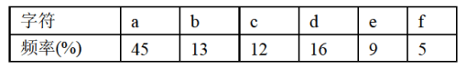

（64） A. 2 B. 3 C. 4 D. 5

（65） A. 110001001101 B. 001110110011

C. 101000010100 D. 010111101011

PPP中的安全认证协议是 （66） ，它使用三次握手的会话过程传送密文。

（66） A. MD5 B. PAP C. CHAP D. HASH

ICMP协议属于因特网中的 （67） 协议，ICMP协议数据单元封装在 （68） 中传送。

（67） A. 数据链路层 B. 网络层 C. 传输层 D. 会话层

（68） A. 以太帧 B. TCP段 C. UDP数据报 D. IP数据报

DHCP客户端可从DHCP服务器获得 （69） 。

（69） A. DHCP服务器的地址和Web服务器的地址

B. DNS服务器的地址和DHCP服务器的地址

C. 客户端地址和邮件服务器地址

D. 默认网关的地址和邮件服务器地址

分配给某公司网络的地址块是210.115.192.0/20，该网络可以被划分为 （70） 个C类子网。

（70） A. 4 B. 8 C. 16 D. 32

Teams are required for most engineering projects. Although some small hardware or software products can be developed by individuals, the scale and complexity of modem systems is such, and the demand for short schedules so great, that it is no longer （71） for one person to do most engineering jobs. Systems development is a team （72） , and the effectiveness of the team largely determines the （73） of the engineering.

Development teams often behave much like baseball or basketball teams. Even though they may have multiple specialties, all the members work toward （74） . However, on systems maintenance and enhancement teams, the engineers often work relatively independently, much like wrestling and track teams.

A team is （75） just a group of people who happen to work together. Teamwork takes practice and it involves special skills. Teams require common processes; they need agreed-upon goals; and they need effective guidance and leadership. The methods for guiding and leading such teams are well known, but they are not obvious.

（71） A. convenient B. existing C. practical D. real

（72） A. activity B. job C. process D. application

（73） A. size B. quality C. scale D. complexity

（74） A. multiple objectives B. different objectives

C. a single objective D. independent objectives

（75） A. relatively B. / C. only D. more than

**全国计算机技术与软件专业技术资格（水平）考试**

# 2015年上半年 软件设计师 上午试卷

（考试时间9:00～11:30共150分钟）

|  |
| --- |
| **请按下述要求正确填写答题卡** |

1. 在答题卡的指定位置上正确写入你的姓名和准考证号，并用正规2B铅笔在你写入的准考证号下填涂准考证号。

2. 本试卷的试题中共有75个空格，需要全部解答，每个空格1分，满分75分。

3. 每个空格对应一个序号，有A、B、C、D 四个选项，请选择一个最恰当的选项作为解答，在答题卡相应序号下填涂该选项。

4. 解答前务必阅读例题和答题卡上的例题填涂样式及填涂注意事项。解答时用正规2B铅笔正确填涂选项，如需修改，请用橡皮擦干净，否则会导致不能正确评分。

例题

2015年上半年全国计算机技术与软件专业技术资格（水平）考试日期是（88）月（89）日。

（88）A. 3 B. 4 C. 5 D. 6

（89）A. 23 B. 24 C. 25 D. 26

因为考试日期是“5月23日”，故（88）选C，（89）选A，应在答题卡序号88下对C填涂，在序号89下对A填涂（参看答题卡）。

机器字长为n位的二进制数可以用补码来表示 （1） 个不同的有符号定点小数。

（1） A. B. C. D.

计算机中CPU对其访问速度最快的是 （2） 。

（2） A. 内存 B. Cache C. 通用寄存器 D. 硬盘

Cache的地址映像方式中，发生块冲突次数最小的是 （3） 。

（3） A. 全相联映像 B. 组相联映像 C. 直接映像 D. 无法确定

计算机中CPU的中断响应时间指的是 （4） 的时间。

（4） A. 从发出中断请求到中断处理结束

B. 从中断处理开始到中断处理结束

C. CPU分析判断中断请求

D. 从发出中断请求到开始进入中断处理程序

总线宽度为32bit，时钟频率为200MHz，若总线上每5个时钟周期传送一个32bit的字，则该总线的带宽为 （5） MB/s。

（5） A. 40 B. 80 C. 160 D. 200

以下关于指令流水线性能度量的叙述中，错误的是 （6） 。

（6） A. 最大吞吐率取决于流水线中最慢一段所需的时间

B. 如果流水线出现断流，加速比会明显下降

C. 要使加速比和效率最大化应该对流水线各级采用相同的运行时间

D. 流水线采用异步控制会明显提高其性能

（7） 协议在终端设备与远程站点之间建立安全连接。

（7） A. ARP B. Telnet C. SSH D. WEP

安全需求可划分为物理线路安全、网络安全、系统安全和应用安全。下面的安全需求中属于系统安全的是 （8） ，属于应用安全的是 （9） 。

（8） A. 机房安全 B. 入侵检测 C. 漏洞补丁管理 D. 数据库安全

（9） A. 机房安全 B. 入侵检测 C. 漏洞补丁管理 D. 数据库安全

王某是某公司的软件设计师，每当软件开发完成后均按公司规定编写软件文档，并提交公司存档。那么该软件文档的著作权 （10） 享有。

（10） A. 应由公司 B. 应由公司和王某共同

C. 应由王某 D. 除署名权以外，著作权的其他权利由王某

甲、乙两公司的软件设计师分别完成了相同的计算机程序发明，甲公司先于乙公司完成，乙公司先于甲公司使用。甲、乙公司于同一天向专利局申请发明专利。此情形下， （11） 可获得专利权。

（11） A. 甲公司 B. 甲、乙公司均

C. 乙公司 D. 由甲、乙公司协商确定谁

以下媒体中， （12） 是感觉媒体。

（12） A. 音箱 B. 声音编码 C. 电缆 D. 声音

微型计算机系统中，显示器属于 （13） 。

（13） A. 表现媒体 B. 传输媒体 C. 表示媒体 D. 存储媒体

（14） 是表示显示器在纵向（列）上具有的像素点数目指标。

（14） A. 显示分辨率 B. 水平分辨率 C. 垂直分辨率 D. 显示深度

软件工程的基本要素包括方法、工具和 （15） 。

（15） A. 软件系统 B. 硬件系统 C. 过程 D. 人员

在 （16） 设计阶段选择适当的解决方案，将系统分解为若干个子系统，建立整个系统的体系结构。

（16） A. 概要 B. 详细 C. 结构化 D. 面向对象

某项目包含的活动如下表所示，完成整个项目的最短时间为 （17） 周。不能通过缩短活动 （18） 的工期，来缩短整个项目的完成时间。

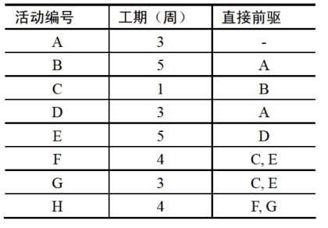

（17） A. 16 B. 17 C. 18 D. 19

（18） A. A B. B C. D D. F

风险的优先级通常是根据 （19） 设定。

（19） A. 风险影响（Risk Impact） B. 风险概率（Risk Probability）

C. 风险暴露（Risk Exposure） D. 风险控制（Risk Control）

以下关于程序设计语言的叙述中，错误的是 （20） 。

（20） A. 程序设计语言的基本成分包括数据、运算、控制和传输等

B. 高级程序设计语言不依赖于具体的机器硬件

C. 程序中局部变量的值在运行时不能改变

D. 程序中常量的值在运行时不能改变

与算术表达式““对应的树是 （21） 。

（21） A. 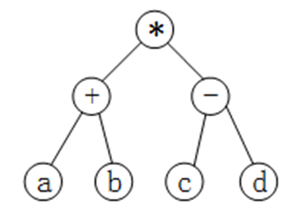 B. 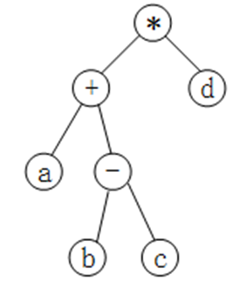

C. 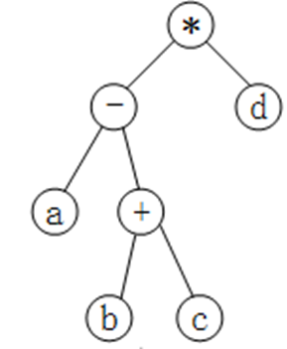 D. 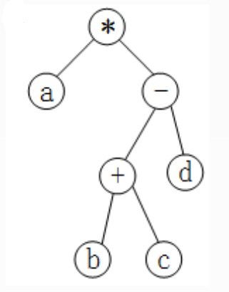

C程序中全局变量的存储空间在 （22） 分配。

（22） A. 代码区 B. 静态数据区 C. 栈区 D. 堆区

进程P1、P2、P3、P4和P5的前趋图如下所示：

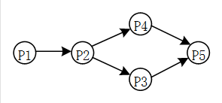

若用PV操作控制进程P1、P2、P3、P4和P5并发执行的过程，则需要设置5个信号

量S1、S2、S3、S4和S5，且信号量S1〜S5的初值都等于零。下图中a、b和c处应分别填写 （23） ；d和e处应分别填写 （24） ，f和g处应分别填写 （25） 。

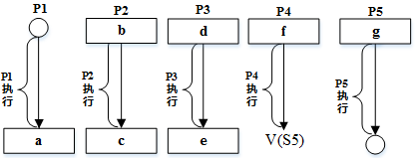

（23） A. V（S1）、P（S1）和V（S2）V（S3）

B. P（S1）、V（S1）和V（S2）V（S3）

C. V（S1）、V（S2）和P（S1）V（S3）

D. P（S1）、V（S2）和V（S1）V（S3）

（24） A. V（S2）和P（S4） B. P（S2）和V（S4）

C. P（S2）和P（S4） D. V（S2）和V（S4）

（25） A. P（S3）和V（S4）V（S5） B. V（S3）和P（S4）P（S5）

C. P（S3）和P（S4）P（S5） D. V（S3）和V（S4）V（S5）

某进程有4个页面，页号为0〜3，页面变换表及状态位、访问位和修改位的含义如下图所示。若系统给该进程分配了3个存储块，当访问前页面1不在内存时，淘汰表中页号为 （26） 的页面代价最小。

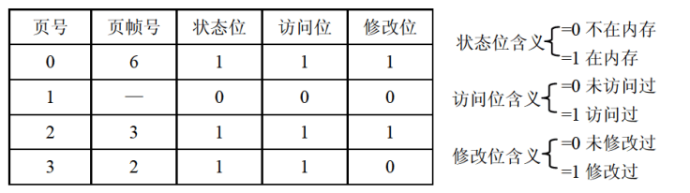

（26） A. 0 B. 1 C. 2 D. 3

嵌入式系统初始化过程主要有3个环节，按照自底向上、从硬件到软件的次序依次为 （27） 。系统级初始化主要任务是 （28） 。

（27） A. 片级初始化→系统级初始化→板级初始化

B. 片级初始化→板级初始化→系统级初始化

C. 系统级初始化→板级初始化→片级初始化

D. 系统级初始化→片级初始化→板级初始化

（28） A. 完成嵌入式微处理器的初始化

B. 完成嵌入式微处理器以外的其他硬件设备的初始化

C. 以软件初始化为主，主要进行操作系统的初始化

D. 设置嵌入式微处理器的核心寄存器和控制寄存器工作状态

某公司计划开发一种产品，技术含量很高，与客户相关的风险也很多，则最适于采用 （29） 开发过程模型。

（29） A. 瀑布 B. 原型 C. 增量 D. 螺旋

在敏捷过程的方法中 （30） 认为每一个不同的项目都需要一套不同的策略、约定和方法论。

（30） A. 极限编程（XP） B. 水晶法（Crystal）

C. 并列争球法（Scrum） D. 自适应软件开发（ASD）

软件配置管理的内容不包括 （31） 。

（31） A. 版本控制 B. 变更控制 C. 过程支持 D. 质量控制

某模块实现两个功能：向某个数据结构区域写数据和从该区域读数据。该模块的内聚类型为 （32） 内聚。

（32） A. 过程 B. 时间 C. 逻辑 D. 通信

正式技术评审的目标是 （33） 。

（33） A. 允许高级技术人员修改错误 B. 评价程序员的工作效率

C. 发现软件中的错误 D. 记录程序员的错误情况并与绩效挂钩

自底向上的集成测试策略的优点包括 （34） 。

（34） A. 主要的设计问题可以在测试早期处理

B. 不需要写驱动程序

C. 不需要写桩程序

D. 不需要进行回归测试

采用McCabe度量法计算下列程序图的环路复杂性为 （35） 。

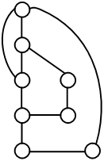

（35） A. 2 B. 3 C. 4 D. 5

以下关于软件可维护性的叙述中，不正确的是“可维护性 （36） ”。

（36） A. 是衡量软件质量的一个重要特性

B. 不受软件开发文档的影响

C. 是软件开发阶段各个时期的关键目标

D. 可以从可理解性、可靠性、可测试性、可行性、可移植性等方面进行度量

对象、类、继承和消息传递是面向对象的4个核心概念。其中对象是封装 （37） 的整体。

（37） A. 命名空间 B. 要完成任务 C. 一组数据 D. 数据和行为

面向对象 （38） 选择合适的面向对象程序设计语言，将程序组织为相互协作的对象集合，每个对象表示某个类的实例，类通过继承等关系进行组织。

（38） A. 分析 B. 设计 C. 程序设计 D. 测试

一个类可以具有多个同名而参数类型列表不同的方法，被称为方法 （39） 。

（39） A. 重载 B. 调用 C. 重置 D. 标记

UML中有4种关系：依赖、关联、泛化和实现。 （40） 是一种结构关系，描述了一组链，链是对象之间的连接； （41） 是一种特殊/一般关系，使子元素共享其父元素的结构和行为。

（40） A. 依赖 B. 关联 C. 泛化 D. 实现

（41） A. 依赖 B. 关联 C. 泛化 D. 实现

UML图中，对新开发系统的需求进行建模，规划开发什么功能或测试用例，采用 （42） 最适合。而展示交付系统的软件组件和硬件之间的关系的图是 （43） 。

（42） A. 类图 B. 对象图 C. 用例图 D. 交互图

（43） A. 类图 B. 部署图 C. 组件图 D. 网络图

下图所示为 （44） 设计模式，属于 （45） 设计模式，适用于 （46） 。

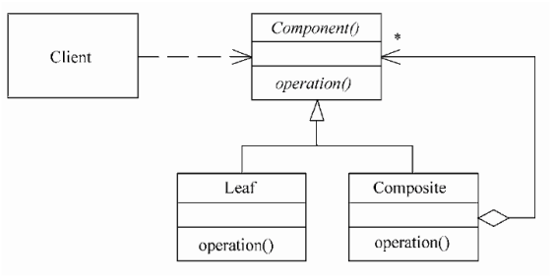

（44） A. 代理（Proxy） B. 生成器（Builder）

C. 组合（Composite） D. 观察者（Observer）

（45） A. 创建型 B. 结构型 C. 行为 D. 结构型和行为

（46） A. 表示对象的部分-整体层次结构时

B. 当一个对象必须通知其它对象，而它又不能假定其它对象是谁时

C. 当创建复杂对象的算法应该独立于该对象的组成部分及其装配方式时

D. 在需要比较通用和复杂的对象指针代替简单的指针时

某些设计模式会引入总是被用作参数的对象。例如 （47） 对象是一个多态accept方法的参数。

（47） A. Visitor B. Command C. Memento D. Observer

对高级语言源程序进行编译或解释的过程可以分为多个阶段，解释方式不包含 （48） 阶段。

（48） A. 词法分析 B. 语法分析

C. 语义分析 D. 目标代码生成

某非确定的有限自动机（NFA）的状态转换图如下图所示（既是初态也是终态），与该NFA等价的确定的有限自动机（DFA）是 （49） 。

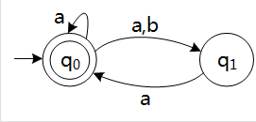

（49） A. 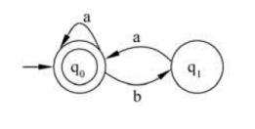 B. 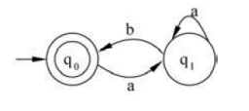

C. 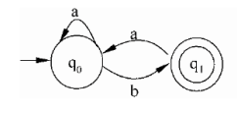 D. 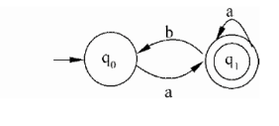

递归下降分析方法是一种 （50） 方法。

（50） A. 自底向上的语法分析 B. 自上而下的语法分析

C. 自底向上的词法分析 D. 自上而下的词法分析

若关系R（H, L, M, P）的主键为全码（All-Key），则关系R的主键应 （51） 。

（51） A. 为HLMP

B. 在集合{H, L, M, P}中任选一个

C. 在集合{HL, HM, HP, LM, LP, MP}中任选一个

D. 在集合{HLM, HLP, HMP, LMP}中任选一个

给定关系模式上的函数依赖集。

若将R分解为，则该分解是 （52） 的。

（52） A. 无损联接且不保持函数依赖 B. 无损联接且保持函数依赖

C. 有损联接且保持函数依赖 D. 有损联接且不保持函数依赖

（53） 算法采用模拟生物进化的三个基本过程“繁殖（选择）→交叉（重组）→变异（突变）”。

（53） A. 粒子群 B. 人工神经网络 C. 遗传 D. 蚁群

部门、员工和项目的关系模式及它们之间的E-R图如下所示，其中，关系模式中带实下划线的属性表示主键属性。图中：

部门（部门代码，部门名称，电话）

员工（员工代码，姓名，部门代码，联系方式，薪资）

项目（项目编号，项目名称，承担任务）

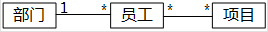

若部门和员工关系进行自然连接运算，其结果集为 （54） 元关系。由于员工和项目关系之间的联系类型为 （55） ，所以员工和项目之间的联系需要转换成一个独立的关系模式，该关系模式的主键是 （56） 。

（54） A. 5 B. 6

C. 7 D. 8

（55） A. 1对1 B. 1对多

C. 多对1 D. 多对多

（56） A. （项目名称, 员工代码） B. （项目编号, 员工代码）

C. （项目名称, 部门代码） D. （项目名称, 承担任务）

设某循环队列Q的定义中有front和rear两个域变量，其中，front指示队头元素的位置，rear指示队尾元素之后的位置，如下图所示。若该队列的容量为M，则其长度为 （57） 。

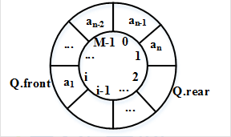

（57） A. B.

C. D.

设栈S和队列Q的初始状态为空，元素a b c d e f g依次进入栈S。要求每个元素出栈后立即进入队列Q，若7个元素出队列的顺序为b d f e c a g，则栈S的容量最小应该是 （58） 。

（58） A. 5 B. 4 C. 3 D. 2

某二叉树的先序遍历序列为c a b f e d g，中序遍历序列为a b c d e f g，则该二叉树是 （59） 。

（59） A. 完全二叉树 B. 最优二叉树

C. 平衡二叉树 D. 满二叉树

对某有序顺序表进行折半查找时， （60） 不可能构成查找过程中关键字的比较序列。

（60） A. 45, 10, 30, 18, 25 B. 45, 30, 18, 25, 10

C. 10, 45, 18, 30, 25 D. 10, 18, 25, 30, 45

用某排序方法对一元素序列进行非递减排序时，若该方法可保证在排序前后排序码相同者的相对位置不变，则称该排序方法是稳定的。简单选择排序法排序方法是不稳定的， （61） 可以说明这个性质。

（61） A. B.

C. D.

优先队列通常采用 （62） 数据结构实现，向优先队列中插入—个元素的时间复杂度为 （63） 。

（62） A. 堆 B. 栈 C. 队列 D. 线性表

（63） A. B. C. D.

在n个数的数组中确定其第i小的数时，可以采用快速排序算法中的划分思想，对n个元素划分，先确定第k小的数，根据i和k的大小关系，进一步处理，最终得到第i小的数。划分过程中，最佳的基准元素选择的方法是选择待划分数组的 （64） 元素。此时，算法在最坏情况下的时间复杂度为（不考虑所有元素均相等的情况） （65） 。

（64） A. 第一个 B. 最后一个 C. 中位数 D. 随机一个

（65） A. B. C. D.

在下图所示的网络配置中，发现工作站B无法与服务器A通信。 （66） 故障影响了两者互通。

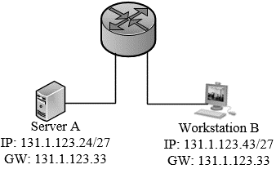

（66） A. 服务器A的IP地址是广播地址

B. 工作站B的IP地址是网络地址

C. 工作站B与网关不属于同一子网

D. 服务器A与网关不属于同一子网

以下关于VLAN的叙述中，属于其优点的是 （67） 。

（67） A. 允许逻辑地划分网段 B. 减少了冲突域的数量

C. 增加了冲突域的大小 D. 减少了广播域的数量

以下关于URL的叙述中，不正确的是 （68） 。

（68） A. 使用www.abc.com和abc.com打开的是同一页面

B. 在地址栏中输入www.abc.com默认使用http协议

C. www.abc.com中的“www”是主机名

D. www.abc.com中的“abc.com”是域名

DHCP协议的功能是 （69） ；FTP使用的传输层协议为 （70） 。

（69） A. WINS名字解析 B. 静态地址分配

C. DNS名字登录 D. 自动分配IP地址

（70） A. TCP B. IP

C. UDP D. HDLC

Why Have Formal Documents?

First, writing the decisions down is essential. Only when one writes do the gaps appear and the （71） protrude（突出）. The act of writing turns out to require hundreds of mini-decisions, and it is the existence of these that distinguishes clear, exact policies from fuzzy ones.

Second. the documents will communicate the decisions to others. The manager will be continually amazed that policies he took for common knowledge are totally unknown by some member of his team. Since his fundamental job is to keep everybody going in the （72） directon, his chief daily task will be communication, not decision-making, and his documents will immensely （73） this load.

Finally, a manager's documents give him a data base and checklist. By reviewing them （74） he sees where he is, and he sees what changes of emphasis or shifts in direction are needed.

The task of the manager is to develop a plan and then to realize it. But only the written plan is precise and communicable. Such a plan consists of documents on what, when, how much, where, and who. This small set of critical documents （75） much of the manager's work. If their comprehensive and critical nature is recognized in the beginning, the manager can approach them as friendly tools rather than annoying busywork. He will set his direction much more crisply and quickly by doing so.

（71） A. inconsistencies B. consistencies

C. steadiness D. adaptability

（72） A. other B. different C. another D. same

（73） A. extend B. broaden C. lighten D. release

（74） A. periodically B. occasionally C. infrequently D. rarely

（75） A. decides B. encapsulates C. realizes D. recognizes

**全国计算机技术与软件专业技术资格（水平）考试**

# 2015年下半年 软件设计师 上午试卷

（考试时间9:00～11:30共150分钟）

|  |
| --- |
| **请按下述要求正确填写答题卡** |

1. 在答题卡的指定位置上正确写入你的姓名和准考证号，并用正规2B铅笔在你写入的准考证号下填涂准考证号。

2. 本试卷的试题中共有75个空格，需要全部解答，每个空格1分，满分75分。

3. 每个空格对应一个序号，有A、B、C、D四个选项，请选择一个最恰当的选项作为解答，在答题卡相应序号下填涂该选项。

4. 解答前务必阅读例题和答题卡上的例题填涂样式及填涂注意事项。解答时用正规2B铅笔正确填涂选项，如需修改，请用橡皮擦干净，否则会导致不能正确评分。

例题

2015年下半年全国计算机技术与软件专业技术资格（水平）考试日期是（88）月（89）日。

（88）A. 9 B. 10 C. 11 D. 12

（89）A. 7 B. 8 C. 9 D. 10

因为考试日期是“11月7日”，故（88）选C，（89）选A，应在答题卡序号88下对C填涂，在序号89下对A填涂（参看答题卡）。

CPU是在 （1） 结束时响应DMA请求的。

（1） A. 一条指令执行 B. 一段程序

C. 一个时钟周期 D. 一个总线周期

虚拟存储体系由 （2） 两级存储器构成。

（2） A. 主存-辅存 B. 寄存器-Cache

C. 寄存器-主存 D. Cache-主存

浮点数能够表示的数的范围是由其 （3） 的位数决定的。

（3） A. 尾数 B. 阶码 C. 数符 D. 阶符

在机器指令的地址字段中，直接指出操作数本身的寻址方式称为 （4） 。

（4） A. 隐含寻址 B. 寄存器寻址 C. 立即寻址 D. 直接寻址

内存按字节编址从B3000H到DABFFH的区域其存储容量为 （5） 。

（5） A. 123KB B. 159KB C. 163KB D. 194KB

CISC是 （6） 的简称。

（6） A. 复杂指令集系统计算机 B. 超大规模集成电路

C. 精简指令集系统计算机 D. 超长指令字

（7） 不属于主动攻击。

（7） A. 流量分析 B. 重放 C. IP地址欺骗 D. 拒绝服务

防火墙不具备 （8） 动能。

（8） A. 记录访问过程 B. 查毒 C. 包过滤 D. 代理

根据下图所示的输出信息，可以确定的是： （9） 。

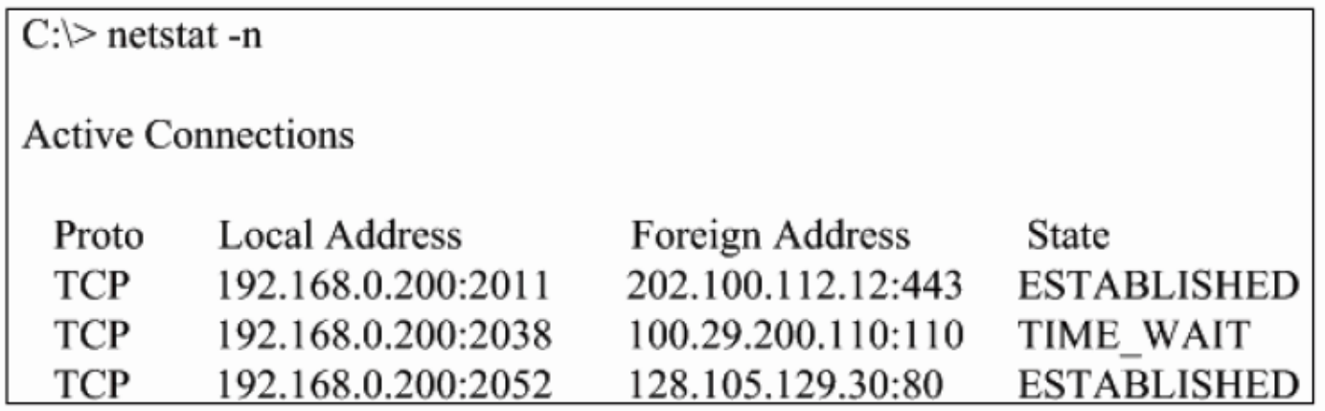

（9） A. 本地主机正在使用的端口号是公共端口号

B. 192.168.0.200正在与128.105.129.30建立连接

C. 本地主机与202.100.112.12建立了安全连接

D. 本地主机正在与100.29.200.110建立连接

以下著作权权利中， （10） 的保护期受时间限制。

（10） A. 署名权 B. 修改权

C. 发表权 D. 保护作品完整权

王某在其公司独立承担了某综合信息管理系统软件的程序设计工作。该系统交付用户、投入试运行后，王某辞职，并带走了该综合信息管理系统的源程序，拒不交还公司。王某认为，综合信息管理系统源程序是他独立完成的，他是综合信息管理系统源程序的软件著作权人。王某的行为 （11） 。

（11） A. 侵犯了公司的软件著作权 B. 未侵犯公司的软件著作权

C. 侵犯了公司的商业秘密权 D. 不涉及侵犯公司的软件著作权

声音（音频）信号的一个基本参数是频率，它是指声波每秒钟变化的次数，用Hz表示。人耳能听到的音频信号的频率范围是 （12） 。

（12） A. 0Hz〜20KHz B. 0Hz〜200KHz

C. 20Hz〜20KHz D. 20Hz〜200KHz

颜色深度是表达图像中单个像素的颜色或灰度所占的位数（bit）。若每个像素具有8位的颜色深度，则可表示 （13） 种不同的颜色。

（13） A. 8 B. 64 C. 256 D. 512

视觉上的颜色可用亮度、色调和饱和度三个特征来措述。其中饱和度是指颜色的 （14） 。

（14） A. 种数 B. 纯度 C. 感觉 D. 存储量

若用户需求不清晰且经常发生变化，但系统规模不太大且不太复杂，则最适宜采用 （15） 开发方法，对于数据处理领域的问题，若系统规模不太大且不太复杂，需求变化也不大，则最适宜采用 （16） 开发方法。

（15） A. 结构化 B. Jackson C. 原型化 D. 面向对象

（16） A. 结构化 B. Jackson C. 原型化 D. 面向对象

某软件项目的活动图如下图所示，其中顶点表示项目里程碑，连接顶点的边表示包含的活动，边上的数字表示该活动所需的天数，则完成该项目的最少时间为 （17） 天。活动最多可以晚 （18） 天开始而不会影响整个项目的进度。

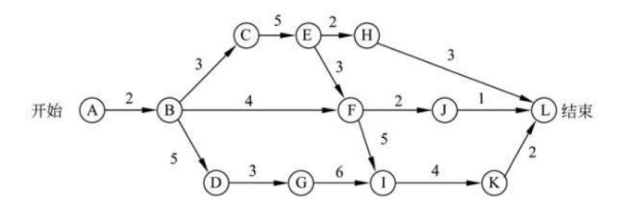

（17） A. 9 B. 15 C. 22 D. 24

（18） A. 2 B. 3 C. 5 D. 9

以下关于软件项目管理中人员管理的叙述，正确的是 （19） 。

（19） A. 项目组成员的工作风格也应该作为组织团队时要考虑的一个要素

B. 鼓励团队的每个成员充分地参与开发过程的所有阶段

C. 仅根据开发人员的能力来组织开发团队

D. 若项目进度滞后于计划，则增加开发人员一定可以加快开发进度

编译器和解释器是两种基本的高级语言处理程序。编译器对高级语言源程序的处理过程可以划分为词法分析、语法分析、语义分析、中间代码生成、代码优化、目标代码生成等阶段，其中， （20） 并不是每个编译器都必需的，与编译器相比，解释器 （21） 。

（20） A. 词法分析和语法分析 B. 语义分析和中间代码生成

C. 中间代码生成和代码优化 D. 代码优化和目标代码生成

（21） A. 不参与运行控制，程序执行的速度慢

B. 参与运行控制，程序执行的速度慢

C. 参与运行控制，程序执行的速度快

D. 不参与运行控制，程序执行的速度快

表达式采用逆波兰式表示时，利用 （22） 进行求值。

（22） A. 栈 B. 队列 C. 符号表 D. 散列表

某企业的生产流水线上有2名工人和，1名检验员。将初步加工的半成品放入半成品箱B1；从半成品箱B1取出继续加工，加工好的产品放入成品箱B2；从成品箱B2取出产品校验。假设B1可存放n件半成品，B2可存放m件产品，并设置6个信号量S1、S2、S3、S4、S5和S6，且S3和S6的初值都为0。采用PV操作实现、和的同步模型如下图所示，则信号量S1和S5 （23） ；S2、S4的初值分别为 （24） 。

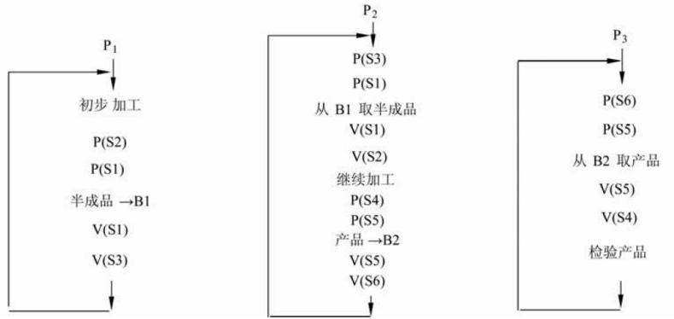

（23） A. 分别为同步信号量和互斥信号量，初值分别为0和1

B. 都是同步信号量，其初值分别为0和0

C. 都是互斥信号量，其初值分别为1和1

D. 都是互斥信号量，其初值分别为0和1

（24） A. n、0 B. m、0 C. m、n D. n、m

假设磁盘块与缓冲区大小相同，每个盘块读入缓冲区的时间为，由缓冲区送至用户区的时间是，在用户区内系统对每块数据的处理时间为，若用户需要将大小为10个磁盘块的Doc1文件逐块从磁盘读入缓冲区，并送至用户区进行处理，那么采用单缓冲区需要花费的时间为 （25） ；采用双缓冲区需要花费的时间为 （26） 。

（25） A. 150 B. 151 C. 156 D. 201

（26） A. 150 B. 151 C. 156 D. 201

在如下所示的进程资源图中， （27） 。

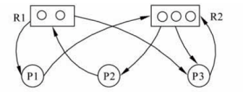

（27） A. P1、P2、P3都是非阻塞节点，该图可以化简，所以是非死锁的

B. P1、P2、P3都是阻塞节点，该图不可以化简，所以是死锁的

C. P1、P2是非阻塞节点，P3是阻塞节点，该图不可以化简，所以是死锁的

D. P2是阻塞节点，P1、P3是非阻塞节点，该图可以化简，所以是非死锁的

在支持多线程的操作系统中，假设进程P创建了若干个线程，那么 （28） 是不能被这些线程共享的。

（28） A. 该进程中打开的文件 B. 该进程的代码段

C. 该进程中某线程的栈指针 D. 该进程的全局变量

某开发小组欲开发一个超大规模软件：使用通信卫星，在订阅者中提供、监视和控制移动电话通信，则最不适宜采用 （29） 过程模型。

（29） A. 瀑布 B. 原型 C. 螺旋 D. 喷泉

（30） 开发过程模型以用户需求为动力，以对象为驱动，适合于面向对象的开发方法。

（30） A. 瀑布 B. 原型 C. 螺旋 D. 喷泉

在ISO/IEC软件质量模型中，易使用性的子特性不包括 （31） 。

（31） A. 易理解性 B. 易学性 C. 易操作性 D. 易分析性

在进行子系统结构设计时，需要确定划分后的子系统模块结构，并画出模块结构图。该过程不需要考虑 （32） 。

（32） A. 每个子系统如何划分成多个模块

B. 每个子系统采用何种数据结构和核心算法

C. 如何确定子系统之间、模块之间传送的数据及其调用关系

D. 如何评价并改进模块结构的质量

数据流图中某个加工的一组动作依赖于多个逻辑条件的取值，则用 （33） 能够清楚地表示复杂的条件组合与应做的动作之间的对应关系。

（33） A. 流程图 B. NS盒图

C. 形式语言 D. 决策树

根据软件过程活动对软件工具进行分类，则逆向工程工具属于 （34） 工具。

（34） A. 软件开发 B. 软件维护

C. 软件管理 D. 软件支持

若用白盒测试方法测试以下代码，并满足条件覆盖，则至少需 （35） 个测试用例。采用McCabe度量法算出该程序的环路复杂性为 （36） 。

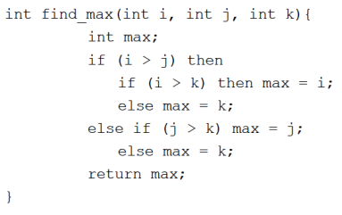

（35） A. 3 B. 4 C. 5 D. 6

（36） A. 1 B. 2 C. 3 D. 4

在面向对象的系统中，对象是运行时实体，其组成部分不包括 （37） ；一个类定义了一组大体相似的对象，这些对象共享 （38） 。

（37） A. 消息 B. 行为（操作）

C. 对象名 D. 状态

（38） A. 属性和状态 B. 对象名和状态

C. 行为和多重度 D. 属性和行为

如下所示的UML类图中，Car和Boat类中的move()方法 （39） 了Transport类中的move()方法。

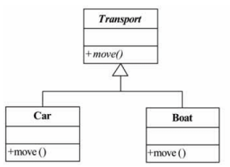

（39） A. 继承 B. 覆盖（重置）

C. 重载 D. 聚合

如下所示的UML图中，（I）是 （40） ，（Ⅱ）是 （41） ，（Ⅲ）是 （42） 。

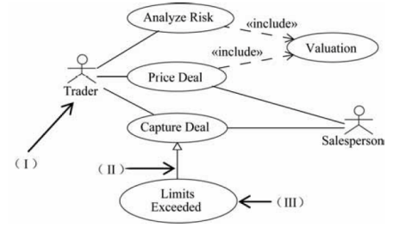

（40） A. 参与者 B. 用例 C. 泛化关系 D. 包含关系

（41） A. 参与者 B. 用例 C. 泛化关系 D. 包含关系

（42） A. 参与者 B. 用例 C. 泛化关系 D. 包含关系

下所示为UML （43） 。

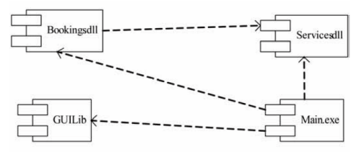

（43） A. 类图 B. 部署图 C. 组件图 D. 网络图

以下关于Singleton（单例）设计模式的叙述中，不正确的是 （44） 。

（44） A. 单例模式是创建型模式

B. 单例模式保证一个类仅有一个实例

C. 单例类提供一个访问唯一实例的全局访问点

D. 单例类提供一个创建一系列相关或相互依赖对象的接口

（45） 设计模式能够动态地给一个对象添加一些额外的职责而无需修改此对象的结构； （46） 设计模式定义一个用于创建对象的接口，让子类决定实例化哪一个类；欲使一个后端数据模型能够被多个前端用户界面连接，采用 （47） 模式最适合。

（45） A. 组合（Composite） B. 外观（Facade）

C. 享元（Flyweight） D. 装饰器（Decorator）

（46） A. 工厂方法（Factory Method） B. 享元（Flyweight）

C. 观察者（Observer） D. 中介者（Mediator）

（47） A. 装饰器（Decorator） B. 享元（Flyweight）

C. 观察者（Observer） D. 中介者（Mediator）

某程序运行时陷入死循环，则可能的原因是程序中存在 （48） 。

（48） A. 词法错误 B. 语法错误

C. 动态的语义错误 D. 静态的语义错误

某非确定的有限自动机（NFA）的状态转换图如下图所示（既是初态也是终态）。以下关于该NFA的叙述中，正确的是 （49） 。

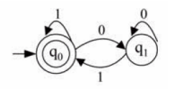

（49） A. 其可识别的0、1序列的长度为偶数

B. 其可识别的0、1序列中0与1的个数相同

C. 其可识别的非空0、1序列中开头和结尾字符都是0

D. 其可识别的非空0、1序列中结尾字符是1

函数t()、f()的定义如下所示，若调用函数t时传递给x的值为5，并且调用函数f()时，第一个参数采用传值（call by value）方式，第二个参数采用传引用（call by reference）方式，则函数t的返回值为 （50） 。

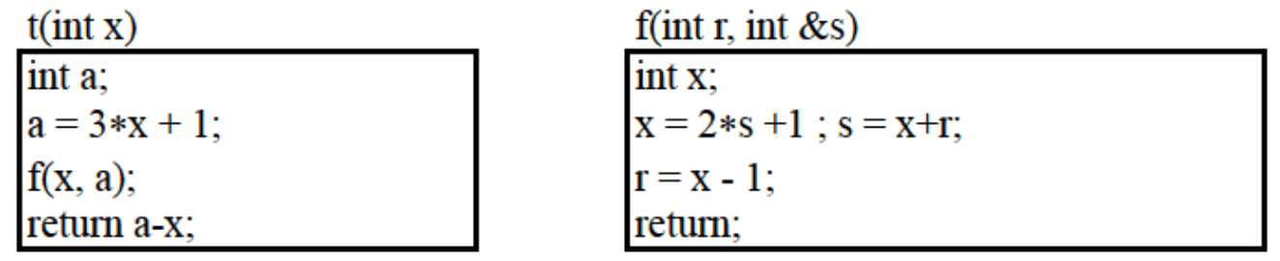

（50） A. 33 B. 22 C. 11 D. 负数

数据库系统通常采用三级模式结构：外模式、模式和内模式。这三级模式分别对应数据库的 （51） 。

（51） A. 基本表、存储文件和视图 B. 视图、基本表和存储文件

C. 基本表、视图和存储文件 D. 视图、存储文件和基本表

在数据库逻辑设计阶段，若实体中存在多值属性，那么将E-R图转换为关系模式时， （52） ，得到的关系模式属于4NF。

（52） A. 将所有多值属性组成一个关系模式

B. 使多值属性不在关系模式中出现

C. 将实体的码分别和每个多值属性独立构成一个关系模式

D. 将多值属性和其它属性一起构成该实体对应的关系模式

在分布式数据库中有分片透明、复制透明、位置透明和逻辑透明等基本概念，其中： （53） 是指局部数据模型透明，即用户或应用程序无需知道局部使用的是哪种数据模型； （54） 是指用户或应用程序不需要知道逻辑上访问的表具体是如何分块存储的。

（53） A. 分片透明 B. 复制透明 C. 位置透明 D. 逻辑透明

（54） A. 分片透明 B. 复制透明 C. 位置透明 D. 逻辑透明

设有关系模式，其中：函数依赖集

则 （55） 是关系模式R的一个主键，R规范化程度最高达到 （56） 。

（55） A. B. C. D.

（56） A. 1NF B. 2NF C. 3NF D. BCNF

对于一个长度为且元素互异的序列，每其所有元素依次通过一个初始为空的栈后，再通过一个初始为空的队列。假设队列和栈的容量都足够大，且只要栈非空就可以进行出栈操作，只要队列非空就可以进行出队操作，那么以下叙述中，正确的是 （57） 。

（57） A. 出队序列和出栈序列一定互为逆序

B. 出队序列和出栈序列一定相同

C. 入栈序列与入队序列一定相同

D. 入栈序列与入队序列一定互为逆序

设某n阶三对角矩阵的示意图如下图所示。若将该三对角矩阵的非零元素按行存储在一维数组B[k]中，则k与i、j的对应关系是 （58） 。

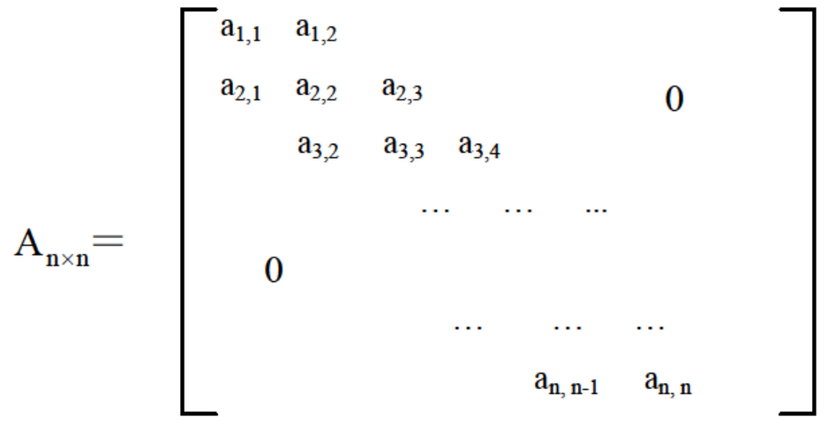

（58） A. B.

C. D.

对于非空的二叉树，设D代表根结点，L代表根结点的左子树R代表根结点的右子树。若对下图所示的二叉树进行遍历后的结点序列为7 6 5 4 3 2 1，则遍历方式是 （59） 。

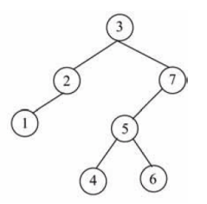

（59） A. LRD B. DRL C. RLD D. RDL

在55个互异元素构成的有序表A[1..55]中进行折半查找（或二分查找，向下取整）。若需要找的元素等于A[19]，则在查找过程中参与比较的元素依次为 （60） 、A[19]。

（60） A. A[28]、A[30]、A[15]、A[20] B. A[28]、A[14]、A[21]、A[17]

C. A[28]、A[15]、A[22]、A[18] D. A[28]、A[18]、A[22]、A[20]

设一个包含n个顶点、e条弧的简单有向图采用邻接矩阵存储结构（即矩阵元素A[i][j]等于1或0，分别表示顶点i与顶点j之间有弧或无弧），则该矩阵结构非零元素数目为 （61） 。

（61） A. e B. 2e C. D.

已知算法A的运行时间函数为，其中表示问题的规模，则该算法的时间复杂度为 （62） 。另已知算法B的运行时间函数为，其中n表示问题的规模。对充分大的n，若要算法B比算法A快，则X的最大值为 （63） 。

（62） A. B. C. D.

（63） A. 15 B. 17 C. 63 D. 65

在某应用中，需要先排序一组大规模的记录，其关键字为整数。若这组记录的关键字基本上有序，则适宜采用 （64） 排序算法。若这组记录的关键字的取值均在0到9之间（含），则适宜采用 （65） 排序算法。

（64） A. 插入 B. 归并 C. 快速 D. 计数

（65） A. 插入 B. 归并 C. 快速 D. 计数

集线器与网桥的区别是： （66） 。

（66） A. 集线器不能检测发送冲突，而网桥可以检查冲突

B. 集线器是物理层设备，而网桥是数据链路层设备

C. 网桥只有两个端口，而集线器是一种多端口网桥

D. 网桥是物理层设备，而集线器是数据链路层设备

POP3协议采用 （67） 模式，客户端代理与POP3服务器通过建立TCP连接来传送数据。

（67） A. Browser/Server B. Client/Server

C. Peer to Peer D. Peer to Server

TCP使用的流量控制协议是 （68） 。

（68） A. 固定大小的滑动窗口协议 B. 后退N帧的ARQ协议

C. 可变大小的滑动窗口协议 D. 停等协议

以下4种路由中， （69） 路由的子网掩码是255.255.255.255。

（69） A. 远程网络 B. 静态 C. 默认 D. 主机

以下关于层次化局域网模型中核心层的叙述，正确的是 （70） 。

（70） A. 为了保障安全性，对分组要进行有效性检查

B. 将分组从一个区域高速地转发到另一个区域

C. 由多台二、三层交换机组成

D. 提供多条路径来缓解通信瓶颈

In a world where it seems we already have too much to do, and too many things to think about, it seems the last thing we need is something new that we have to learn.

But use cases do solve a problem with requirements: with （71） declarative requirements it's hard to describe steps and sequences of events.

Use cases, stated simply, allow description of sequences of events that, taken together, lead to a system doing something useful. As simple as this sounds, this is important. When confronted only with a pile of requirements, it's often （72） to make sense of what the authors of the requirements really wanted the system to do. In the preceding example, use cases reduce the ambiguity of the requirements by specifying exactly when and under what conditions certain behavior occurs; as such, the sequence of the behaviors can be regarded as a requirement. Use cases are particularly well suited to capturing these kind of requirements. Although this may sound simple, the fact is that （73） requirement capture approaches, with their emphasis on declarative requirements and "shall" statements, completely fail to capture the （74） of the system's behavior. Use cases are a simple yet powerful way to express the behavior of the system in way that all stakeholders can easily understand.

But, like anything, use cases come with their own problems, and as useful as they are, they can be （75） . The result is something that is as bad, if not worse, that the original problem. Therein it's important to utilize use cases effectively without creating a greater problem than the one you started with.

（71） A. plenty B. loose C. extra D. strict

（72） A. impossible B. possible C. sensible D. practical

（73） A. modern B. conventional C. different D. formal

（74） A. statics B. nature C. dynamics D. originals

（75） A. misapplied B. applied C. used D. powerful

**全国计算机技术与软件专业技术资格（水平）考试**

# 2016年上半年 软件设计师 上午试卷

（考试时间9:00～11:30共150分钟）

|  |
| --- |
| **请按下述要求正确填写答题卡** |

1. 在答题卡的指定位置上正确写入你的姓名和准考证号，并用正规2B铅笔在你写入的准考证号下填涂准考证号。

2. 本试卷的试题中共有75个空格，需要全部解答，每个空格1分，满分75分。

3. 每个空格对应一个序号，有A、B、C、D四个选项，请选择一个最恰当的选项作为解答，在答题卡相应序号下填涂该选项。

4. 解答前务必阅读例题和答题卡上的例题填涂样式及填涂注意事项。解答时用正规2B铅笔正确填涂选项，如需修改，请用橡皮擦干净，否则会导致不能正确评分。

例题

2016年上半年全国计算机技术与软件专业技术资格（水平）考试日期是（88）月（89）日。

（88） A. 3 B. 4 C. 5 D. 6

（89） A. 21 B. 22 C. 23 D. 24

因为考试日期是“5月21日”，故（88）选C，（89）选A，应在答题卡序号88下对C填涂，在序号89下对A填涂（参看答题卡）。

VLIW是 （1） 的简称。

（1） A. 复杂指令系统计算机 B. 超大规模集成电路

C. 单指令流多数据流 D. 超长指令字

主存与Cache的地址映射方式中， （2） 方式可以实现主存任意一块装入Cache中任意位置，只有装满才需要替换。

（2） A. 全相联 B. 直接映射 C. 组相联 D. 串并联

如果“2X”的补码是“90H”，那么X的真值是 （3） 。

（3） A. 72 B. 56 C. 56 D. 111

移位指令中的 （4） 指令的操作结果相当于对操作数进行乘2操作。

（4） A. 算术左移 B. 逻辑右移

C. 算术右移 D. 带进位循环左移

内存按字节编址，从A1000H到B13FFH的区域的存储容量为 （5） KB。

（5） A. 32 B. 34 C. 65 D. 67

以下关于总线的叙述中，不正确的是 （6） 。

（6） A. 并行总线适合近距离高速数据传输

B. 串行总线适合长距离数据传输

C. 单总线结构在一个总线上适应不同种类的设备，设计简单且性能很高

D. 专用总线在设计上可以与连接设备实现最佳匹配

以下关于网络层次与主要设备对应关系的叙述中，配对正确的是 （7） 。

（7） A. 网络层——集线器 B. 数据链路层——网桥

C. 传输层——路由器 D. 会话层——防火墙

传输经过SSL加密的网页所采用的协议是 （8） 。

（8） A. HTTP B. HTTPS C. S-HTTP D. HTTP-S

为了攻击远程主机，通常利用 （9） 技术检测远程主机状态。

（9） A. 病毒查杀 B. 端口扫描

C. QQ聊天 D. 身份认证

某软件公司参与开发管理系统软件的程序员张某，辞职到另一公司任职，于是该项目负责人将该管理系统软件上开发者的署名更改为李某（接张某工作）。该项目负责人的行为 （10） 。

（10） A. 侵犯了张某开发者身份权（署名权）

B. 不构成侵权，因为程序员张某不是软件著作权人

C. 只是行使管理者的权利，不构成侵权

D. 不构成侵权，因为程序员张某现已不是项目组成员

美国某公司与中国某企业谈技术合作，合同约定使用1项美国专利（获得批准并在有效期内），该项技术未在中国和其他国家申请专利。依照该专利生产的产品 （11） 需要向美国公司支付这件美国专利的许可使用费。

（11） A. 在中国销售，中国企业 B. 如果返销美国，中国企业不

C. 在其他国家销售，中国企业 D. 在中国销售，中国企业不

以下媒体文件格式中， （12） 是视频文件格式。

（12） A. WAV B. BMP C. MP3 D. MOV

以下软件产品中，属于图像编辑处理工具的软件是 （13） 。

（13） A. Powerpoint B. Photoshop C. Premiere D. Acrobat

使用150DPI的扫描分辨率扫描一幅英寸的彩色照片，得到原始的24位真彩色图像的数据量是 （14） Byte。

（14） A. 1800 B. 90000 C. 270000 D. 810000

某软件项目的活动图如下图所示，其中顶点表示项目里程碑，连接顶点的边表示包含的活动，边上的数字表示活动的持续时间（天），则完成该项目的最少时间为 （15） 天。活动BD最多可以晚开始 （16） 天而不会影响整个项目的进度。

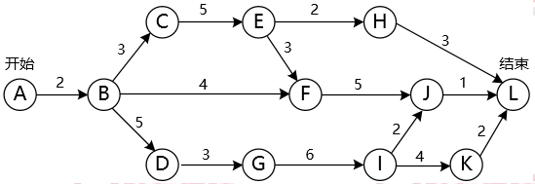

（15） A. 15 B. 21 C. 22 D. 24

（16） A. 0 B. 2 C. 3 D. 5

在结构化分析中，用数据流图描述 （17） 。当采用数据流图对一个图书馆管理系统进行分析时， （18） 是一个外部实体。

（17） A. 数据对象之间的关系，用于对数据建模

B. 数据在系统中如何被传送或变换，以及如何对数据流进行变换的功能或子

功能，用于对功能建模

C. 系统对外部事件如何响应，如何动作，用于对行为建模

D. 数据流图中的各个组成部分

（18） A. 读者 B. 图书 C. 借书证 D. 借阅

软件开发过程中，需求分析阶段的输出不包括 （19） 。

（19） A. 数据流图 B. 实体联系图

C. 数据字典 D. 软件体系结构图

以下关于高级程序设计语言实现的编译和解释方式的叙述中，正确的是 （20） 。

（20） A. 编译程序不参与用户程序的运行控制，而解释程序则参与

B. 编译程序可以用高级语言编写，而解释程序只能用汇编语言编写

C. 编译方式处理源程序时不进行优化，而解释方式则进行优化

D. 编译方式不生成源程序的目标程序，而解释方式则生成

以下关于脚本语言的叙述中，正确的是 （21） 。

（21） A. 脚本语言是通用的程序设计语言

B. 脚本语言更适合应用在系统级程序开发中

C. 脚本语言主要采用解释方式实现

D. 脚本语言中不能定义函数和调用函数

将高级语言源程序先转化为一种中间代码是现代编译器的常见处理方式。常用的中间代码有后缀式、 （22） 、树等。

（22） A. 前缀码 B. 三地址码 C. 符号表 D. 补码和移码

当用户通过键盘或鼠标进入某应用系统时，通常最先获得键盘或鼠标输入信息的是 （23） 程序。

（23） A. 命令解释 B. 中断处理 C. 用户登录 D. 系统调用

在Windows操作系统中，当用户双击“IMG_20160122_103.jpg”文件名时，系统会自动通过建立的 （24） 来决定使用什么程序打开该图像文件。

（24） A. 文件 B. 文件关联 C. 文件目录 D. 临时文件

某磁盘有100个磁道，磁头从一个磁道移至另一个磁道需要6ms。文件在磁盘上非连续存放，逻辑上相邻数据块的平均距离为10个磁道，每块的旋转延迟时间及传输时间分别为100ms和20ms，则读取一个100块的文件需要 （25） ms。

（25） A. 12060 B. 12600 C. 18000 D. 186000

进程P1、P2、P3、P4和P5的前趋图如下图所示：

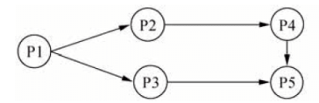

若用PV操作控制进程P1、P2、P3、P4和P5并发执行的过程，则需要设置5个信号S1、S2、S3、S4和S5，且信号量S1〜S5的初值都等于零。下图中a和b处应分别填入 （26） ；c和d处应分别填入 （27） ；e和f处应分别填入 （28） 。

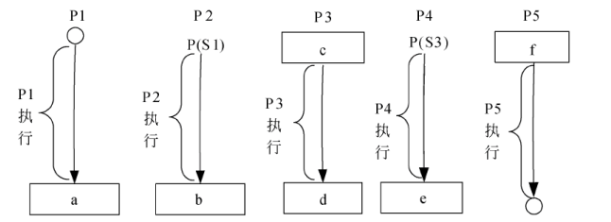

（26） A. V（S1）P（S2）和V（S3） B. P（S1）V（S2）和V（S3）

C. V（S1）V（S2）和V（S3） D. P（S1）P（S2）和V（S3）

（27） A. P（S2）和P（S4） B. P（S2）和V（S4）

C. V（S2）和P（S4） D. V（S2）和V（S4）

（28） A. P（S4）和V（S4）V（S5） B. V（S5）和P（S4）P（S5）

C. V（S3）和P（S4）P（S5） D. P（S3）和P（S4）P（S5）

如下图所示，模块A和模块B都访问相同的全局变量和数据结构，则这两个模块之间的耦合类型为 （29） 耦合。

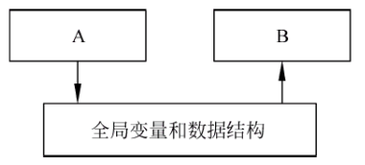

（29） A. 公共 B. 控制 C. 标记 D. 数据

以下关于增量开发模型的叙述中，不正确的是 （30） 。

（30） A. 不必等到整个系统开发完成就可以使用

B. 可以使用较早的增量构件作为原型，从而获得稍后的增量构件需求

C. 优先级最高的服务先交付，这样最重要的服务接受最多的测试

D. 有利于进行好的模块划分

在设计软件的模块结构时， （31） 不能改进设计质量。

（31） A. 模块的作用范围应在其控制范围之内

B. 模块的大小适中

C. 避免或减少使用病态连接（从中部进入或访问一个模块）

D. 模块的功能越单纯越好

软件体系结构的各种风格中，仓库风格包含一个数据仓库和若干个其他构件。数据仓库位于该体系结构的中心，其他构件访问该数据仓库并对其中的数据进行增、删、改等操作。以下关于该风格的叙述中，不正确的是 （32） 。 （33） 不属于仓库风格。

（32） A. 支持可更改性和可维护性 B. 具有可复用的知识源

C. 支持容错性和健壮性 D. 测试简单

（33） A. 数据库系统 B. 超文本系统 C. 黑板系统 D. 编译器

下图（a）所示为一个模块层次结构的例子，图（b）所示为对其进行集成测试的顺序，则此测试采用了 （34） 测试策略。该测试策略的优点不包括 （35） 。

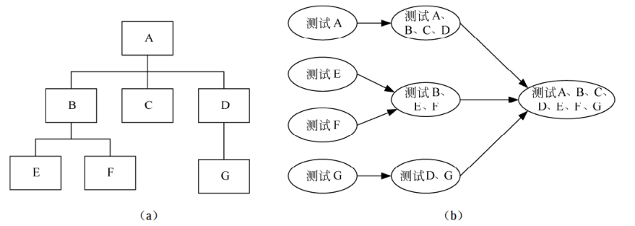

（34） A. 自底向上 B. 自顶向下 C. 三明治 D. 一次性

（35） A. 较早地验证了主要的控制和判断点

B. 较早地验证了底层模块

C. 测试的并行程度较高

D. 较少的驱动模块和桩模块的编写工作量

采用McCabe度量法计算下图所示程序的环路复杂性为 （36） 。

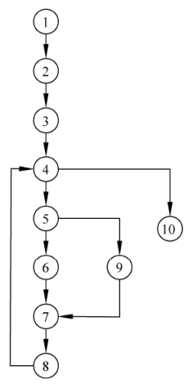

（36） A. 1 B. 2 C. 3 D. 4

在面向对象方法中， （37） 是父类和子类之间共享数据和方法的机制。子类在原有父类接口的基础上，用适合于自己要求的实现去置换父类中的相应实现称为 （38） 。

（37） A. 封装 B. 继承 C. 覆盖 D. 多态

（38） A. 封装 B. 继承 C. 覆盖 D. 多态

在UML用例图中，参与者表示 （39） 。

（39） A. 人、硬件或其他系统可以扮演的角色

B. 可以完成多种动作的相同用户

C. 不管角色的实际物理用户

D. 带接口的物理系统或者硬件设计

UML中关联是一个结构关系，描述了一组链。两个类之间 （40） 关联。

（40） A. 不能有多个 B. 可以有多个由不同角色标识的

C. 可以有任意多个 D. 的多个关联必须聚合成一个

如下所示的UML图是 （41） ，图中（Ⅰ）表示 （42） ，（Ⅱ）表示 （43） 。

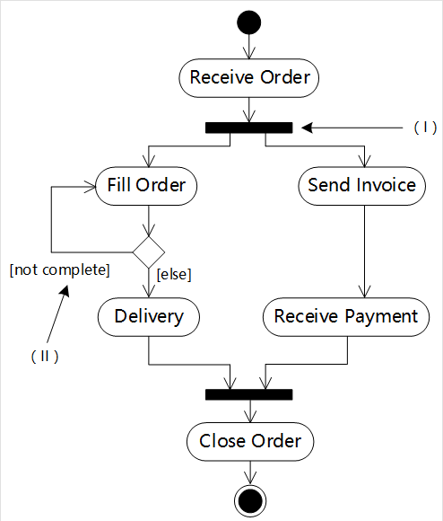

（41） A. 序列图 B. 状态图 C. 通信图 D. 活动图

（42） A. 合并分叉 B. 分支 C. 合并汇合 D. 流

（43） A. 分支条件 B. 监护表达式 C. 动作名 D. 流名称

为图形用户界面（GUI）组件定义不同平台的并行类层次结构，适合采用 （44） 模式。

（44） A. 享元（Flyweight） B. 抽象工厂（Abstract Factory）

C. 外观（Façade） D. 装饰器（Decorator）

（45） 设计模式将一个请求封装为一个对象，从而使得可以用不同的请求对客户进行参数化，对请求排队或记录请求日志，以及支持可撤销的操作。

（45） A. 命令（Command） B. 责任链（Chain of Responsibility）

C. 观察者（Observer） D. 策略（Strategy）

（46） 设计模式最适合用于发布/订阅消息模型，即当订阅者注册一个主题后，此主题有新消息到来时订阅者就会收到通知。

（46） A. 适配器（Adapter） B. 通知（Notifier）

C. 观察者（Observer） D. 状态（State）

因使用大量的对象而造成很大的存储开销时，适合采用 （47） 模式进行对象共享，以减少对象数量从而达到较少的内存占用并提升性能。

（47） A. 组合（Composite） B. 享元（Flyweight）

C. 迭代器（Iterator） D. 备忘（Memento）

移进—归约分析法是编译程序（或解释程序）对高级语言源程序进行语法分析的一种方法，属于 （48） 的语法分析方法。

（48） A. 自顶向下（或自上而下） B. 自底向上（或自下而上）

C. 自左向右 D. 自右向左

某确定的有限自动机（DFA）的状态转换图如下图所示（A是初态，C是终态），则该DFA能识别 （49） 。

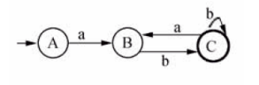

（49） A. aabb B. abab C. baba D. abba

函数main()、f()的定义如下所示，调用函数f()时，第一个参数采用传值（call by value）方式，第二个参数采用传引用（call by reference）方式，main函数中“print(x)”执行后输出的值为 （50） 。

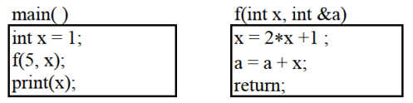

（50） A. 1 B. 6 C. 11 D. 12

数据的物理独立性和逻辑独立性分别是通过修改 （51） 来完成的。

（51） A. 外模式与内模式之间的映像、模式与内模式之间的映像

B. 外模式与内模式之间的映像、外模式与模式之间的映像

C. 外模式与模式之间的映像、模式与内模式之间的映像

D. 模式与内模式之间的映像、外模式与模式之间的映像

关系规范化在数据库设计的 （52） 阶段进行。

（52） A. 需求分析 B. 概念设计 C. 逻辑设计 D. 物理设计

若给定的关系模式为R<U, F>, U={A, B, C}, F={AB→C, C→B}，则关系 （53） 。

（53） A. 有2个候选关键字AC和BC，并且有3个主属性

B. 有2个候选关键字AC和AB，并且有3个主属性

C. 只有一个候选关键字AC，并且有1个非主属性和2个主属性

D. 只有一个候选关键字AB，并且有1个非主属性和2个主属性

某公司数据库中的元件关系模式为P（元件号, 元件名称, 供应商, 供应商所在地, 库存量），函数依赖集F如下所示：

F={元件号→元件名称, （元件号, 供应商）→库存量, 供应商→供应商所在地}

元件关系的主键为 （54） ，该关系存在冗余以及插入异常和删除异常等问题。为了解决这一问题需要将元件关系分解 （55） ，分解后的关系模式可以达到 （56） 。

（54） A. 元件号, 元件名称 B. 元件号, 供应商

C. 元件号, 供应商所在地 D. 供应商, 供应商所在地

（55） A. 元件1（元件号, 元件名称, 库存量）、元件2（供应商, 供应商所在地）

B. 元件1（元件号, 元件名称）、元件2（供应商, 供应商所在地, 库存量）

C. 元件1（元件号, 元件名称）、元件2（元件号, 供应商, 库存量）、

元件3（供应商, 供应商所在地）

D. 元件1（元件号, 元件名称）、元件2（元件号, 库存量）、

元件3（供应商, 供应商所在地）、元件4（供应商所在地, 库存量）

（56） A. 1NF B. 2NF C. 3NF D. 4NF

若元素以a, b, c, d, e的顺序进入一个初始为空的栈中，每个元素进栈、出栈各1次，要求出栈的第一个元素为d，则合法的出栈序列共有 （57） 种。

（57） A. 4 B. 5 C. 6 D. 24

设有二叉排序树（或二叉查找树）如下图所示，建立该二叉树的关键码序列不可能是 （58） 。

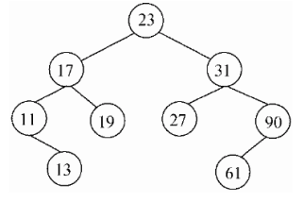

（58） A. 23 31 17 19 11 27 13 90 61 B. 23 17 19 31 27 90 61 11 13

C. 23 17 27 19 31 13 11 90 61 D. 23 31 90 61 27 17 19 11 13

若一棵二叉树的高度（即层数）为，则该二叉树 （59） 。

（59） A. 个结点 B. 有个结点

C. 最少有个结点 D. 最多有个结点

在13个元素构成的有序表A[1..13]中进行折半查找（或称为二分查找，向下取整）。那么以下叙述中，错误的是 （60） 。

（60） A. 无论要查找哪个元素，都是先与A[7]进行比较

B. 若要查找的元素等于A[9]，则分别需与A[7]、A[11]、A[9]进行比较

C. 无论要查找的元素是否在A[]中，最多与表中的4个元素比较即可

D. 若待查找的元素不在A[]中，最少需要与表中的3个元素进行比较

以下关于图的遍历的叙述中，正确的是 （61） 。

（61） A. 图的遍历是从给定的源点出发对每一个顶点仅访问一次的过程

B. 图的深度优先遍历方法不适用于无向图

C. 使用队列对图进行广度优先遍历

D. 图中有回路时则无法进行遍历

考虑一个背包问题，共有个物品，背包容量为，物品的重量和价值分别为：，求背包问题的最大装包价值。若此为0-1背包问题，分析该问题具有最优子结构，定义递归式为

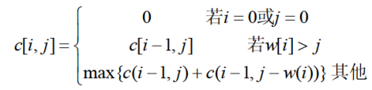

其中表示i个物品,容量为j的0-1背包问题的最大装包价值，最终要求解

。

采用自底向上的动态规划方法求解，得到最大装包价值为 （62） ，算法的时间复杂度为 （63） 。

若此为部分背包问题，首先采用归并排序算法，根据物品的单位重量价值从大到小排序，然后依次将物品放入背包直至所有物品放入背包中或者背包再无容量，则得到的最大装包价值为 （64） ，算法的时间复杂度为 （65） 。

（62） A. 11 B. 14 C. 15 D. 16.67

（63） A. B. C. D.

（64） A. 11 B. 14 C. 15 D. 16.67

（65） A. B. C. D.

默认情况下，FTP服务器的控制端口为 （66） ，上传文件时的端口为 （67） 。

（66） A. 大于1024的端口 B. 20 C. 80 D. 21

（67） A. 大于1024的端口 B. 20 C. 80 D. 21

使用ping命令可以进行网络检测，在进行一系列检测时，按照由近及远原则，首先执行的是 （68） 。

（68） A. ping默认网关 B. ping本地IP

C. ping127.0.0.1 D. ping远程主机

某PC的Internet协议属性参数如下图所示，默认网关的IP地址是 （69） 。

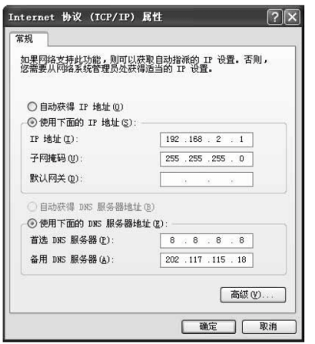

（69） A. 8.8.8.8 B. 202.117.115.3

C. 192.168.2.254 D. 202.117.115.18

在下图的SNMP配置中，能够响应Manager2的getRequest请求的是 （70） 。

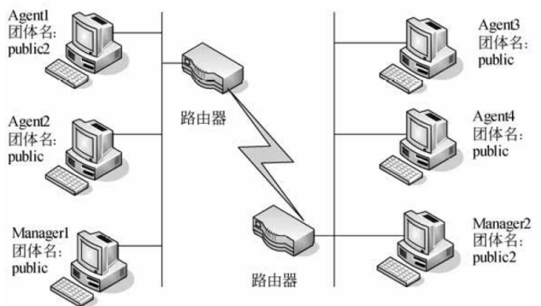

（70） A. Agent1 B. Agent2

C. Agent3 D. Agent4

In the fields of physical security and information security, access control is the selective restriction of access to a place or other resource. The act of accessing may mean consuming, entering, or using. Permission to access a resource is called authorization（授权）．

An access control mechanism （71） between a user（or a process executing on behalf of a user） and system resources, such as applications, operating systems, firewalls, routers, files, and databases. The system must first authenticate（验证） a user seeking access. Typically the authentication function determines whether the user is （72） to access the system at all. Then the access control function determines if the specific requested access by this user is permitted. A security administrator maintains an authorization database that specifies what type of access to which resources is allowed for this user. The access control function consults this database to determine whether to （73） access. An auditing function monitors and keeps a record of user accesses to system resources.

In practice, a number of （74） may cooperatively share the access control function. All operating systems have at least a rudimentary（基本的）, and in many cases a quite robust, access control component. Add-on security packages can add to the （75） access control capabilities of the OS. Particular applications or utilities, such as a database management system, also incorporate access control functions. External devices, such as firewalls, can also provide access control services.

（71） A. cooperates B. coordinates C. connects D. mediates

（72） A. denied B. permitted C. prohibited D. rejected

（73） A. open B. monitor C. grant D. seek

（74） A. components B. users C. mechanisms D. algorithms

（75） A. remote B. native C. controlled D. automated

**全国计算机技术与软件专业技术资格（水平）考试**

# 2016年下半年 软件设计师 上午试卷

（考试时间9:00～11:30共150分钟）

|  |
| --- |
| **请按下述要求正确填写答题卡** |

1. 在答题卡的指定位置上正确写入你的姓名和准考证号，并用正规2B铅笔在你写入的准考证号下填涂准考证号。

2. 本试卷的试题中共有75个空格，需要全部解答，每个空格1分，满分75分。

3. 每个空格对应一个序号，有A、B、C、D四个选项，请选择一个最恰当的选项作为解答，在答题卡相应序号下填涂该选项。

4. 解答前务必阅读例题和答题卡上的例题填涂样式及填涂注意事项。解答时用正规2B铅笔正确填涂选项，如需修改，请用橡皮擦干净，否则会导致不能正确评分。

例题

2016年下半年全国计算机技术与软件专业技术资格（水平）考试日期是 （88）月（89）日。

（88）A. 9 B. 10 C. 11 D. 12

（89）A. 12 B. 13 C. 14 D. 15

因为考试日期是“11月12日”，故（88）选C，（89）选A，应在答题卡序号88下对C填涂，在序号89下对A填涂（参看答题卡）。

在程序运行过程中，CPU需要将指令从内存中取出并加以分析和执行。CPU依据 （1） 来区分在内存中以二进制编码形式存放的指令和数据。

（1） A. 指令周期的不同阶段 B. 指令和数据的寻址方式

C. 指令操作码的译码结果 D. 指令和数据所在的存储单元

计算机在一个指令周期的过程中，为从内存读取指令操作码，首先要将 （2） 的内容送到地址总线上。

（2） A. 指令寄存器（IR） B. 通用寄存器（GR）

C. 程序计数器（PC） D. 状态寄存器（PSW）

设16位浮点数，其中阶符1位、阶码值6位、数符1位、尾数8位。若阶码用移码表示，尾数用补码表示，则该浮点数所能表示的数值范围是 （3） 。

（3） A. B.

C. D.

已知数据信息为16位，最少应附加 （4） 位校验位，以实现海明码纠错。

（4） A. 3 B. 4 C. 5 D. 6

将一条指令的执行过程分解为取指、分析和执行三步，按照流水方式执行，若取指时间、分析时间、执行时间，则执行完100条指令，需要的时间为 （5） 。

（5） A. 200 B. 300 C. 400 D. 405

以下关于Cache与主存间地址映射的叙述中，正确的是 （6） 。

（6） A. 操作系统负责管理Cache与主存之间的地址映射

B. 程序员需要通过编程来处理Cache与主存之间的地址映射

C. 应用软件对Cache与主存之间的地址映射进行调度

D. 由硬件自动完成Cache与主存之间的地址映射

可用于数字签名的算法是 （7） 。

（7） A. RSA B. IDEA C. RC4 D. MD5

（8） 不是数字签名的作用。

（8） A. 接收者可验证消息来源的真实性 B. 发送者无法否认发送过该消息

C. 接收者无法伪造或篡改消息 D. 可验证接收者合法性

在网络设计和实施过程中要采取多种安全措施，其中 （9） 是针对系统安全需求的措施。

（9） A. 设备防雷击 B. 入侵检测

C. 漏洞发现与补丁管理 D. 流量控制

（10） 的保护期限是可以延长的。

（10） A. 专利权 B. 商标权

C. 著作权 D. 商业秘密权

甲公司软件设计师完成了一项涉及计算机程序的发明。之后，乙公司软件设计师也完成了与甲公司软件设计师相同的涉及计算机程序的发明。甲、乙公司于同一天向专利局申请发明专利。此情形下， （11） 是专利权申请人。

（11） A. 甲公司 B. 甲、乙两公司

C. 乙公司 D. 由甲、乙公司协商确定的公司

甲、乙两厂生产的产品类似，且产品都使用“B”商标。两厂于同一天向商标局申请商标注册，且申请注册前两厂均未使用“B”商标。此情形下， （12） 能核准注册。

（12） A. 甲厂 B. 由甲、乙厂抽签确定的厂

C. 乙厂 D. 甲、乙两厂

在FM方式的数字音乐合成器中，改变数字载波频率可以改变乐音的 （13） ，改变它的信号幅度可以改变乐音的 （14） 。

（13） A. 音调 B. 音色 C. 音高 D. 音质

（14） A. 音调 B. 音域 C. 音高 D. 带宽

结构化开发方法中， （15） 主要包含对数据结构和算法的设计。

（15） A. 体系结构设计 B. 数据设计 C. 接口设计 D. 过程设计

在敏捷过程的开发方法中， （16） 使用了迭代的方法，其中，把每段时间（30天）一次的迭代称为一个“冲刺”，并按需求的优先级别来实现产品，多个自组织和自治的小组并行地递增实现产品。

（16） A. 极限编程XP B. 水晶法

C. 并列争球法 D. 自适应软件开发

某软件项目的活动图如下图所示，其中顶点表示项目里程碑，连接顶点的边表示包含的活动，边上的数字表示相应活动的持续时间（天），则完成该项目的最少时间为 （17） 天。活动BC和BF最多可以晚开始 （18） 天而不会影响整个项目的进度。

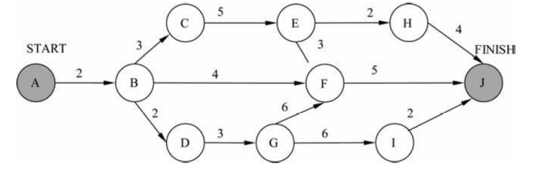

（17） A. 11 B. 15 C. 16 D. 18

（18） A. 0和7 B. 0和11 C. 2和7 D. 2和11

成本估算时， （19） 方法以规模作为成本的主要因素，考虑多个成本驱动因子。该方法包括三个阶段性模型，即应用组装模型、早期设计阶段模型和体系结构阶段模型。

（19） A. 专家估算 B. Wolverton

C. COCOMO D. COCOMO II

逻辑表达式求值时常采用短路计算方式。“&&”、“**||**”、“**|**”分别表示逻辑与、或、非运算，“&&”、“**||**”为左结合，“!”为右结合，优先级从高到低为“!”、“&&”、“**||**”。对逻辑表达式“x&&(y **||** !z)”进行短路计算方式求值时， （20） 。

（20） A. x为真，则整个表达式的值即为真，不需要计算y和z的值

B. x为假，则整个表达式的值即为假，不需要计算y和z的值

C. x为真，再根据z的值决定是否需要计算y的值

D. x为假，再根据y的值决定是否需要计算z的值

常用的函数参数传递方式有传值与传引用两种。 （21） 。

（21） A. 在传值方式下，形参与实参之间互相传值

B. 在传值方式下，实参不能是变量

C. 在传引用方式下，修改形参实质上改变了实参的值。

D. 在传引用方式下，实参可以是任意的变量和表达式。

二维数组a[1..N, 1..N]可以按行存储或按列存储。对于数组元素

a[i,j]，当 （22） 时，在按行和按列两种存储方式下，其偏移量相同。

（22） A. B. C. D.

实时操作系统主要用于有实时要求的过程控制等领域。实时系统对于来自外部的事件必须在 （23） 。

（23） A. 一个时间片内进行处理

B. 一个周转时间内进行处理

C. 一个机器周期内进行处理

D. 被控对象规定的时间内做出及时响应并对其进行处理

假设某计算机系统中只有一个CPU、一台输入设备和一台输出设备，若系统中有四个作业T1、T2、T3和T4，系统采用优先级调度，且T1的优先级T2的优先级T3的优先级T4的优先级。每个作业具有三个程序段：输入、计算和输出，其执行顺序为。这四个作业各程序段并发执行的前驱图如下所示。图中①、②分别为 （24） ，③、④、⑤分别为 （25） 。

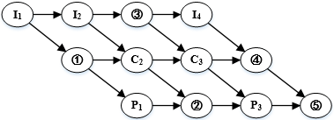

（24） A. B. C. D.

（25） A. B. C. D.

假设段页式存储管理系统中的地址结构如下图所示，则系统 （26） 。

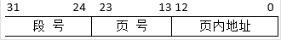

（26） A. 最多可有256个段，每个段的大小均为2048个页，页的大小为8K

B. 最多可有256个段，每个段最大允许有2048个页，页的大小为8K

C. 最多可有512个段，每个段的大小均为1024个页，页的大小为4K

D. 最多可有512个段，每个段最大允许有1024个页，页的大小为4K

假设系统中有n个进程共享3台扫描仪，并采用PV操怍实现进程同步与互斥。若系统信号量S的当前值为1，进程、又分别执行了1次P（S）操作，那么信号量S的值应为 （27） 。

（27） A. 3 B. 3 C. 1 D. 1

某字长为32位的计算机的文件管理系统采用位示图（bitmap）记录磁盘的使用情况。若磁盘的容量为300GB，物理块的大小为1MB，那么位示图的大小为 （28） 个字。

（28） A. 1200 B. 3200 C. 6400 D. 9600

某开发小组欲为一公司开发一个产品控制软件，监控产品的生产和销售过程，从购买各种材料开始，到产品的加工和销售进行全程跟踪。购买材料的流程、产品的加工过程以及销售过程可能会发生变化。该软件的开发最不适宜采用 （29） 模型，主要是因为这种模型 （30） 。

（29） A. 瀑布 B. 原型 C. 增量 D. 喷泉

（30） A. 不能解决风险 B. 不能快速提交软件

C. 难以适应变化的需求 D. 不能理解用户的需求

（31） 不属于软件质量特性中的可移植性。

（31） A. 适应性 B. 易安装性 C. 易替换性 D. 易理解性

对下图所示流程图采用白盒测试方法进行测试，若要满足路径覆盖，则至少需要 （32） 个测试用例。采用McCabe度量法计算该程序的环路复杂性为 （33） 。

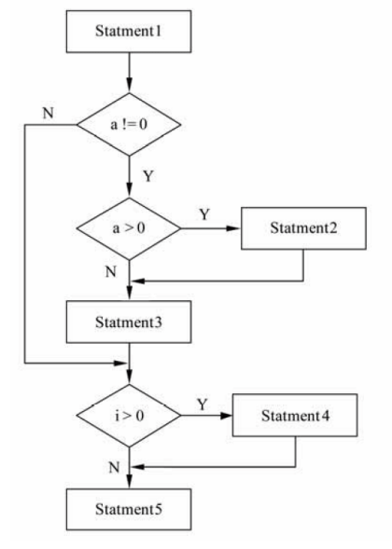

（32） A. 3 B. 4 C. 6 D. 8

（33） A. 1 B. 2 C. 3 D. 4

计算机系统的 （34） 可以用MTBF(1+MTBF)来度量，其中MTBF为平均失效间隔时间。

（34） A. 可靠性 B. 可用性 C. 可维护性 D. 健壮性

以下关于软件测试的叙述中，不正确的是 （35） 。

（35） A. 在设计测试用例时应考虑输入数据和预期输出结果

B. 软件测试的目的是证明软件的正确性

C. 在设计测试用例时，应该包括合理的输入条件

D. 在设计测试用例时，应该包括不合理的输入条件

某模块中有两个处理A和B，分别对数据结构X写数据和读数据，则该模块的内聚类型为 （36） 内聚。

（36） A. 逻辑 B. 过程 C. 通信 D. 内容

在面向对象方法中，不同对象收到同一消息可以产生完全不同的结果，这一现象称为 （37） 。在使用时，用户可以发送一个通用的消息，而实现的细节则由接收对象自行决定。

（37） A. 接口 B. 继承 C. 覆盖 D. 多态

在面向对象方法中，支持多态的是 （38） 。

（38） A. 静态分配 B. 动态分配 C. 静态类型 D. 动态绑定

面向对象分析的目的是为了获得对应用问题的理解，其主要活动不包括 （39） 。

（39） A. 认定并组织对象 B. 描述对象间的相互作用

C. 面向对象程序设计 D. 确定基于对象的操作

如下所示的UML状态图中， （40） 时，不一定会离开状态B。

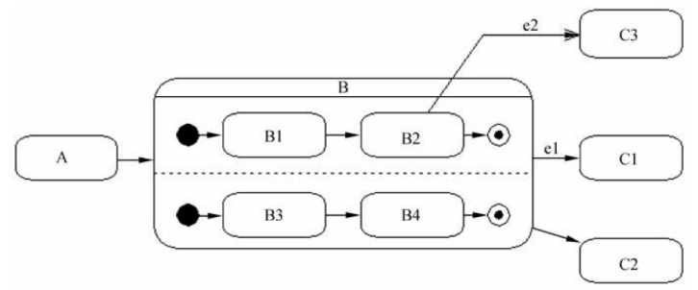

（40） A. 状态B中的两个结束状态均达到

B. 在当前状态为B2时，事件e2发生

C. 事件e2发生

D. 事件e1发生

以下关于UML状态图中转换（transition）的叙述中，不正确的是 （41） 。

（41） A. 活动可以在转换时执行也可以在状态内执行

B. 监护条件只有在相应的事件发生时才进行检查

C. 一个转换可以有事件触发器、监护条件和一个状态

D. 事件触发转换

下图①②③④所示是UML （42） 。现有场景：一名医生（Doctor）可以治疗多位病人（Patient），一位病人可以由多名医生治疗，一名医生可能多次治疗同一位病人。要记录哪名医生治疗哪位病人时，需要存储治疗（Treatment）的日期和时间。以下①②③④图中 （43） 。是描述此场景的模型。

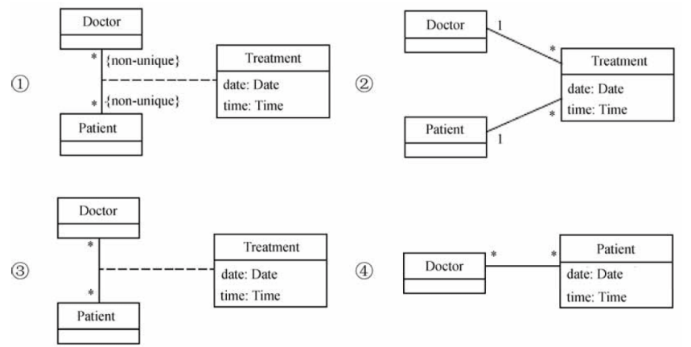

（42） A. 用例图 B. 对象图 C. 类图 D. 协作图

（43） A. ① B. ② C. ③ D. ④

（44） 模式定义一系列的算法，把它们一个个封装起来，并且使它们可以相互替换，使得算法可以独立于使用它们的客户而变化。以下 （45） 情况适合选用该模式。

①一个客户需要使用一组相关对象

②一个对象的改变需要改变其它对象

③需要使用一个算法的不同变体

④许多相关的类仅仅是行为有异

（44） A. 命令（Command） B. 责任链（Chain of Responsibility）

C. 观察者（Observer） D. 策略（Strategy）

（45） A. ①② B. ②③ C. ③④ D. ①④

（46） 模式将一个复杂对象的构建与其表示分离，使得同样的构建过程可以创建不同的表示。以下 （47） 情况适合选用该模式。

①抽象复杂对象的构建步骤

②基于构建过程的具体实现构建复杂对象的不同表示

③一个类仅有一个实例

④一个类的实例只能有几个不同状态组合中的一种

（46） A. 生成器（Builder） B. 工厂方法（Factory Method）

C. 原型（Prototype） D. 单例（Singleton）

（47） A. ①② B. ②③ C. ③④ D. ①④

由字符a、b构成的字符串中，若每个a后至少跟一个b，则该字符串集合可用正规式表示为 （48） 。

（48） A. B. C. D.

乔姆斯基（Chomsky）将文法分为4种类型，程序设计语言的大多数语法现象可用其中的 （49） 描述。

（49） A. 上下文有关文法 B. 上下文无关文法

C. 正规文法 D. 短语结构文法

运行下面的C程序代码段，会出现 （50） 错误。

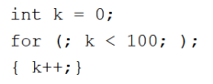

（50） A. 变量未定义 B. 静态语义 C. 语法 D. 动态语义

在数据库系统中，一般由DBA使用DBMS提供的授权功能为不同用户授权，其主要目的是为了保证数据库的 （51） 。

（51） A. 正确性 B. 安全性 C. 一致性 D. 完整性

给定关系模式R（U, F），其中：U为关系模式R中的属性集，F是U上的一组函数依赖。假设，那么关系R的主键应为 （52） 。函数依赖集F中的 （53） 是冗余的。

（52） A. B. C. D.

（53） A. B. C. D.

给定关系R（A, B, C, D）和关系S（A, C, E, F），对其进行自然连接运算后的属性列为 （54） 个；与等价的关系代数表达式为 （55） 。

（54） A. 4 B. 5 C. 6 D. 8

（55） A.

B.

C.

D.

下列查询B=“大数据”且F=“开发平台”，结果集属性列为A、B、C、F的关系代数表达式中，查询效率最高的是 （56） 。

（56） A.

B.

C.

D.

拓扑序列是有向无环图中所有顶点的一个线性序列，若有向图中存在弧<v, w>或存在从顶点v到w的路径，则在该有向图的任一拓扑序列中，v一定在w之前。下面有向图的拓扑序列是 （57） 。

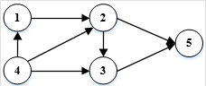

（57） A. 41235 B. 43125 C. 42135 D. 41325

设有一个包含n个元素的有序线性表。在等概率情况下删除其中的一个元素，若采用顺序存储结构，则平均需要移动 （58） 个元素；若采用单链表存储，则平均需要移动 （59） 个元素。

（58） A. B. C. D.

（59） A. B. C. D.

具有3个节点的二叉树有 （60） 种形态。

（60） A. 2 B. 3 C. 5 D. 7

以下关于二叉排序树（或二叉查找树、二叉检索树）的叙述中，正确的是 （61） 。

（61） A. 对二叉排序树进行先序、中序和后序遍历，都得到结点关键字的有序序列

B. 含有n个结点的二叉排序树高度为

C. 从根到任意一个叶子结点的路径上，结点的关键字呈现有序排列的特点

D. 从左到右排列同层次的结点，其关键字呈现有序排列的特点

下表为某文件中字符的出现频率，采用霍夫曼编码对下列字符编码，则字符序列“bee”的编码为 （62） ；编码“110001001101”的对应的字符序列为 （63） 。

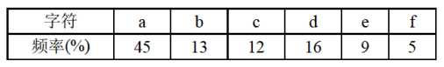

（62） A. 10111011101 B. 10111001100

C. 001100100 D. 110011011

（63） A. bad B. bee C. face D. bace

两个矩阵和相乘，用基本的方法进行，则需要的乘法次数为。多个矩阵相乘满足结合律，不同的乘法顺序所需要的乘法次数不同。考虑采用动态规划方法确定多个矩阵连乘的最优顺序，即所需要的乘法次数最少。最少乘法次数用m[i,j]表示，其递归式定义为：

其中i、j和k为矩阵下标，矩阵序列中的维度为采用自底向上的方法实现该算法来确定n个矩阵相乘的顺序，其时间复杂度为 （64） 。若四个矩阵相乘的维度序列为2、6、3、10、3，采用上述算法求解，则乘法次数为 （65） 。

（64） A. B. C. D.

（65） A. 156 B. 144 C. 180 D. 360

以下协议中属于应用层协议的是 （66） ，该协议的报文封装在 （67） 中传送。

（66） A. SNMP B. ARP C. ICMP D. X.25

（67） A. TCP B. IP C. UDP D. ICMP

某公司内部使用wb.xyz.com.cn作为访问某服务器的地址，其中wb是 （68） 。

（68） A. 主机名 B. 协议名 C. 目录名 D. 文件名

如果路由器收到了多个路由协议转发的关于某个目标的多条路由，那么决定采用哪条路由的策略是 （69） 。

（69） A. 选择与自己路由协议相同的 B. 选择路由费用最小的

C. 比较各个路由的管理距离 D. 比较各个路由协议的版本

与地址220.112.179.92匹配的路由表的表项是 （70） 。

（70） A. 220.112.145.32/22 B. 220.112.145.64/22

C. 220.112.147.64/22 D. 220.112.177.64/22

Software entities are more complex for their size than perhaps any other human construct, because no two parts are alike (at least above the statement level). If they are, we make the two similar parts into one, a （71） , open or closed. In this respect software systems differ profoundly from computers, buildings, or automobiles, where repeated elements abound.

Digital computers are themselves more complex than most things people build; they have very large numbers of states. This makes conceiving, describing, and testing them hard. Software systems have orders of magnitude more （72） than computers do.

Likewise, a scaling-up of a software entity is not merely a repetition of the same elements in larger size; it is necessarily an increase in the number of different elements. In most cases, the elements interact with each other in some （73） fashion, and the complexity of the whole increases much more than linearly.

The complexity of software is a(an) （74） property, not an accidental one. Hence descriptions of a software entity that abstract away its complexity often abstract away its essence. Mathematics and the physical sciences made great strides for three centuries by constructing simplified models of complex phenomena, deriving properties from the models, and verifying those properties experimentally. This worked because the complexities （75） in the models were not the essential properties of the phenomena. It does not work when the complexities are the essence.

Many of the classical problems of developing software products derive from this essential complexity and its nonlinear increases with size. Not only technical problems but management problems as well come from the complexity.

（71） A. task B. job C. subroutine D. program

（72） A. states B. parts C. conditions D. expressions

（73） A. linear B. nonlinear C. parallel D. additive

（74） A. surface B. outside C. exterior D. essential

（75） A. fixed B. included C. ignored D. stabilized

**全国计算机技术与软件专业技术资格（水平）考试**

# 2017年上半年 软件设计师 上午试卷

（考试时间9:00～11:30共150分钟）

|  |
| --- |
| **请按下述要求正确填写答题卡** |

1. 在答题卡的指定位置上正确写入你的姓名和准考证号，并用正规 2B 铅笔在你写入的准考证号下填涂准考证号。

2. 本试卷的试题中共有75个空格，需要全部解答，每个空格1分，满分75分。

3. 每个空格对应一个序号，有A、B、C、D四个选项，请选择一个最恰当的选项作为解答，在答题卡相应序号下填涂该选项。

4. 解答前务必阅读例题和答题卡上的例题填涂样式及填涂注意事项。解答时用正规2B铅笔正确填涂选项，如需修改，请用橡皮擦干净，否则会导致不能正确评分。

例题

2017年上半年全国计算机技术与软件专业技术资格（水平）考试日期是（88）月（89）日。

（88）A. 3 B. 4 C. 5 D. 6

（89）A. 20 B. 21 C. 22 D. 23

因为考试日期是“5月20日”，故（88）选C，（89）选A，应在答题卡序号88下对C填涂，在序号89下对A填涂（参看答题卡）。

CPU执行算术运算或者逻辑运算时，常将源操作数和结果暂存在 （1） 中。

（1） A. 程序计数器（PC） B. 累加器（AC）

C. 指令寄存器（IR） D. 地址寄存器（AR）

要判字长为16位的整数a的低四位是否全为0，则 （2） 。

（2） A. 将a与0x000F进行"逻辑与"运算，然后判断运算结果是否等于0

B. 将a与0x000F进行"逻辑或"运算，然后判断运算结果是否等于F

C. 将a与0xFFF0进行"逻辑异或"运算，然后判断运算结果是否等于0

D. 将a与0xFFF0进行"逻辑与"运算，然后判断运算结果是否等于F

计算机系统中常用的输入/输出控制方式有无条件传送、中断、程序查询和DMA方式等。当采用 （3） 方式时，不需要CPU执行程序指令来传送数据。

（3） A. 中断 B. 程序查询 C. 无条件传送 D. DMA

某系统由下图所示的冗余部件构成。若每个部件的千小时可靠度都为R，则该系统的千小时可靠度为 （4） 。

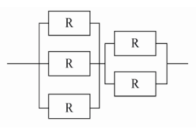

（4） A. B.

C. D.

己知数据信息为16位，最少应附加 （5） 位校验位，才能实现海明码纠错。

（5） A. 3 B. 4 C. 5 D. 6

以下关于Cache（高速缓冲存储器）的叙述中，不正确的是 （6） 。

（6） A. Cache的设置扩大了主存的容量

B. Cache的内容是主存部分内容的拷贝

C. Cache的命中率并不随其容量增大线性地提高

D. Cache位于主存与CPU之间

HTTPS使用 （7） 协议对报文进行封装

（7） A. SSH B. SSL C. SHA-1 D. SET

以下加密算法中适合对大量的明文消息进行加密传输的是 （8） 。

（8） A. RSA B. SHA-1 C. MD5 D. RC5

假定用户A、B分别在和两个CA处取得了各自的证书，下面 （9） 是A、B互信的必要条件。

（9） A. A、B互换私钥 B. A、B互换公钥

C. 互换私钥 D. 互换公钥

甲软件公司受乙企业委托安排公司软件设计师开发了信息系统管理软件，由于在委托开发合同中未对软件著作权归属作出明确的约定，所以该信息系统管理软件的著作权由 （10） 享有。

（10） A. 甲 B. 乙 C. 甲与乙共同 D. 软件设计师

根据我国商标法，下列商品中必须使用注册商标的是 （11） 。

（11） A. 医疗仪器 B. 墙壁涂料 C. 无糖食品 D. 烟草制品

甲、乙两人在同一天就同样的发明创造提交了专利申请，专利局将分别向各申请人通报有关情况，并提出多种可能采用的解决办法。下列说法中，不可能采用 （12） 。

（12） A. 甲、乙作为共同申请人

B. 甲或乙一方放弃权利并从另一方得到适当的补偿

C. 甲、乙都不授予专利权

D. 甲、乙都授予专利权

数字语音的采样频率定义为8kHz，这是因为 （13） 。

（13） A. 语音信号定义的频率最高值为4kHz

B. 语音信号定义的频率最高值为8kHz

C. 数字语音传输线路的带宽只有8kHz

D. 一般声卡的采样频率最高为每秒8千次

使用图像扫描仪以300DPI的分辨率扫描一幅英寸的图片，可以得到 （14） 像素的数字图像。

（14） A. B. C. D.

在采用结构化开发方法进行软件开发时，设计阶段接口设计主要依据需求分析阶段的 （15） 。接口设计的任务主要是 （16） 。

（15） A. 数据流图 B. E-R图

C. 状态-迁移图 D. 加工规格说明

（16） A. 定义软件的主要结构元素及其之间的关系

B. 确定软件涉及的文件系统的结构及数据库的表结构

C. 描述软件与外部环境之间的交互关系，软件内模块之间的调用关系

D. 确定软件各个模块内部的算法和数据结构

某软件项目的活动图如下图所示，其中顶点表示项目里程碑，连接顶点的边表示包含的活动，边上的数字表示活动的持续时间（天），则完成该项目的最少时间为 （17） 天。活动BD和HK最早可以从第 （18） 天开始。（活动AB、AE和AC最早从第1天开始）

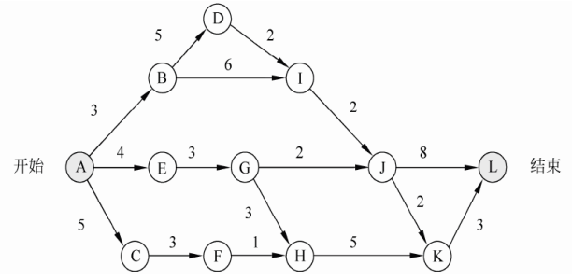

（17） A. 17 B. 18 C. 19 D. 20

（18） A. 3和10 B. 4和11 C. 3和9 D. 4和10

在进行软件开发时，采用无主程序员的开发小组，成员之间相互平等;而主程序员负责制的开发小组，由一个主程序员和若干成员组成，成员之间没有沟通。在一个由8名开发人员构成的小组中，无主程序员组和主程序员组的沟通路径分别是 （19） 。

（19） A. 32和8 B. 32和7 C. 28和8 D. 28和7

在高级语言源程序中，常需要用户定义的标识符为程序中的对象命名，常见的命名对象有 （20） 。

①关键字（或保留字） ②变量 ③函数 ④数据类型 ⑤注释

（20） A. ①②③ B. ②③④ C. ①③⑤ D. ②④⑤

在仅由字符a、b构成的所有字符串中，其中以b结尾的字符串集合可用正规式表示为 （21） 。

（21） A. B. C. D.

在以阶段划分的编译过程中，判断程序语句的形式是否正确属于 （22） 阶段的工作。

（22） A. 词法分析 B. 语法分析 C. 语义分析 D. 代码生成

某文件管理系统在磁盘上建立了位示图（bitmap），记录磁盘的使用情况。若计算机系统的字长为32位，磁盘的容量为300GB，物理块的大小为4MB，那么位示图的大小需要 （23） 个字。

（23） A. 1200 B. 2400 C. 6400 D. 9600

某系统中有3个并发进程竞争资源R，每个进程都需要5个R，那么至少有 （24） 个R，才能保证系统不会发生死锁。

（24） A. 12 B. 13 C. 14 D. 15

某计算机系统页面大小为4K，进程的页面变换表如下所示。若进程的逻辑地址为 2D16H。该地址经过变换后，其物理地址应为 （25） 。

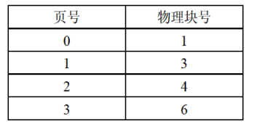

（25） A. 2048H B. 4096H C. 4D16H D. 6D16H

进程P1、P2、P3、P4和P5的前趋图如下所示:

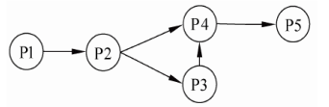

若用PV操作控制进程P1、P2、P3、P4和P5并发执行的过程，需要设置5个信号量S1、S2、S3、S4和S5，且信号量S1〜S5的初值都等于零。如下的进程执行图中a和b处应分别填写 （26） ;c和d处应分别填写 （27） ;e和f处应分别填写 （28） 。

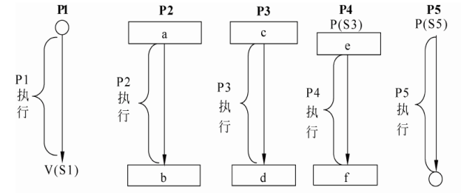

（26） A. V（S1）和P（S2）V（S3） B. P（S1）和V（S2）V（S3）

C. V（S1）和V（S2）V（S3） D. P（S1）和P（S2）V（S3）

（27） A. P（S2）和P（S4） B. V（S2）和P（S4）

C. P（S2）和V（S4） D. V（S2）和V（S4）

（28） A. P（S4）和V（S5） B. V（S5）和P（S4）

C. V（S4）和P（S5） D. V（S4）和V（S5）

以下关于螺旋模型的叙述中，不正确的是 （29） 。

（29） A. 它是风险驱动的，要求开发人员必须具有丰富的风险评估知识和经验

B. 它可以降低过多测试或测试不足带来的风险

C. 它包含维护周期，因此维护和开发之间没有本质区别

D. 它不适用于大型软件开发

以下关于极限编程（XP）中结对编程的叙述中，不正确的是 （30） 。

（30） A. 支持共同代码拥有和共同对系统负责

B. 承担了非正式的代码审查过程

C. 代码质量更高

D. 编码速度更快

以下关于C/S（客户机/服务器）体系结构的优点的叙述中，不正确的是 （31） 。

（31） A. 允许合理地划分三层的功能，使之在逻辑上保持相对独立性

B. 允许各层灵活地选用平台和软件

C. 各层可以选择不同的开发语言进行并行开发

D. 系统安装、修改和维护均只在服务器端进行

在设计软件的模块结构时， （32） 不能改进设计质量。

（32） A. 尽量减少高扇出结构 B. 模块的大小适中

C. 将具有相似功能的模块合并 D. 完善模块的功能

模块A、B和C有相同的程序块，块内的语句之间没有任何联系，现把该程序块取出来，形成新的模块D，则模块D的内聚类型为 （33） 内聚。以下关于该内聚类型的叙述中，不正确的是 （34） 。

（33） A. 巧合 B. 逻辑 C. 时间 D. 过程

（34） A. 具有最低的内聚性 B. 不易修改和维护

C. 不易理解 D. 不影响模块间的耦合关系

对下图所示的程序流程图进行语句覆盖测试和路径覆盖测试，至少需要 （35） 个测试用例。采用McCabe度量法计算其环路复杂度为 （36） 。

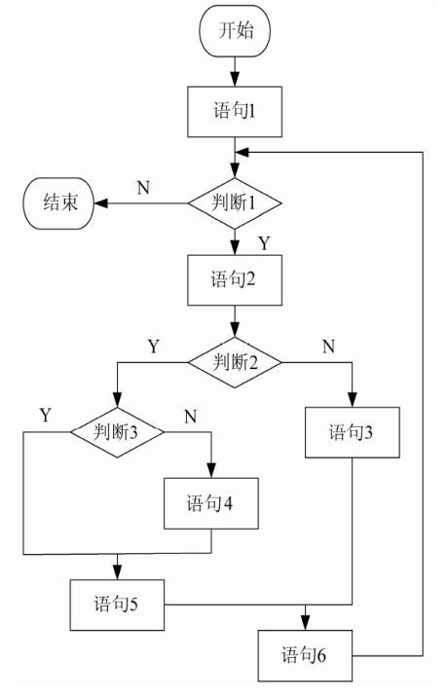

（35） A. 2和3 B. 2和4 C. 2和5 D. 2和6

（36） A. 1 B. 2 C. 3 D. 4

在面向对象方法中，两个及以上的类作为一个类的超类时，称为 （37） ，使用它可能造成子类中存在 （38） 的成员。

（37） A. 多重继承 B. 多态 C. 封装 D. 层次继承

（38） A. 动态 B. 私有 C. 公共 D. 二义性

采用面向对象方法进行软件开发，在分析阶段，架构师主要关注系统的 （39） 。

（39） A. 技术 B. 部署 C. 实现 D. 行为

在面向对象方法中，多态指的是 （40） 。

（40） A. 客户类无需知道所调用方法的特定子类的实现

B. 对象动态地修改类

C. 一个对象对应多张数据库表

D. 子类只能够覆盖父类中非抽象的方法



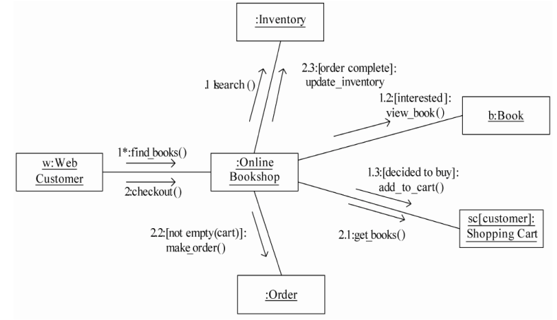

（41） A. 序列图 B. 状态图 C. 通信图 D. 活动图

（42） A. 类 B. 对象 C. 流名称 D. 消息

（43） A. 类 B. 对象 C. 流名称 D. 消息

下图所示为观察者（Observer）模式的抽象示意图，其中 （44） 知道其观察者，可以有任意多个观察者观察同一个目标;提供注册和删除观察者对象的接口。此模式体现的最主要的特征是 （45） 。

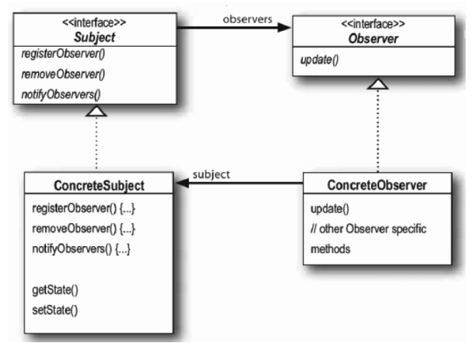

（44） A. Subject B. Observer

C. ConcreteSubject D. ConcreteObserver

（45） A. 类应该对扩展开放，对修改关闭 B. 使所要交互的对象尽量松耦合

C. 组合优先于继承使用 D. 仅与直接关联类交互

装饰器（Decorator）模式用于 （46） ;外观（Facade）模式用于 （47） 。

①将一个对象加以包装以给客户提供其希望的另外一个接口

②将一个对象加以包装以提供一些额外的行为

③将一个对象加以包装以控制对这个对象的访问

④将一系列对象加以包装以简化其接口

（46） A. ① B. ② C. ③ D. ④

（47） A. ① B. ② C. ③ D. ④

某确定的有限自动机（DFA）的状态转换图如下图所示（A是初态，D、E是终态），则该DFA能识别 （48） 。

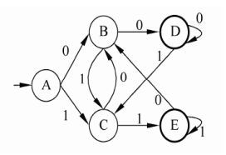

（48） A. 00110 B. 10101 C. 11100 D. 11001

函数main()、f()的定义如下所示，调用函数f()时，第一个参数采用传值（call by value）方式，第二个参数采用传引用（call by reference）方式，main()函数中“print(x)”执行后输出的值为 （49） 。

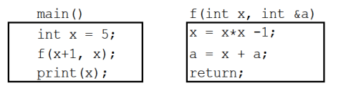

（49） A. 11 B. 40 C. 45 D. 70

下图为一个表达式的语法树，该表达式的后缀形式为 （50） 。

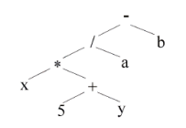

（50） A. B.

C. D.

若事务对数据加了共享锁，事务、分别对数据、加了排它锁，则事务对数据 （51） ;事务对数据 （52） 。

（51） A. 、加排它锁都成功

B. 、加共享锁都成功

C. 加共享锁成功，加排它锁失败

D. 、加排它锁和共享锁都失败

（52） A. 、加共享锁都失败

B. 、加共享锁都成功

C. 加共享锁成功，加排它锁失败

D. 加排它锁成功，加共享锁失败

假设关系R<U, F>,，则关系R的各候选关键字中必定含有属性 （53） 。

（53） A. B. C. D.

在某企业的工程项目管理系统的数据库中供应商关系Supp、项目关系Proj和零件关系Part的E-R模型和关系模式如下:

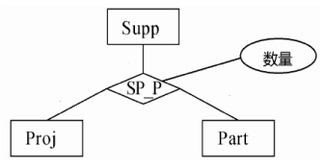

Supp（供应商号, 供应商名, 地址, 电话）

Proj（项目号, 项目名, 负责人, 电话）

Part（零件号, 零件名）

其中，每个供应商可以为多个项目供应多种零件，每个项目可由多个供应商供应多种零件。SP_P需要生成一个独立的关系模式，其联系类型为 （54） 。

给定关系模式SP_P（供应商号, 项目号, 零件号, 数量）查询至少供应了3个项目（包含3项）的供应商，输出其供应商号和供应零件数量的总和，并按供应商号降序排列。

SELECT 供应商号, SUM（数量） FROM （55）

GROUP BY 供应商号

（56）

ORDER BY 供应商号 DESC;

（54） A. *:*:* B. 1:*:* C. 1:1:* D. 1:1:1

（55） A. Supp B. Proj C. Part D. SP P

（56） A. HAVING COUNT(项目号) > 2

B. WHERE COUNT(项目号) > 2

C. HAVING COUNT(DISTINCT(项目号)) > 2

D. WHERE COUNT(DISTINCT(项目号)) > 3

以下关于字符串的叙述中，正确的是 （57） 。

（57） A. 包含任意个空格字符的字符串称为空串

B. 字符串不是线性数据结构

C. 字符串的长度是指串中所含字符的个数

D. 字符串的长度是指串中所含非空格字符的个数

已知栈S初始为空，用I表示入栈、O表示出栈，若入栈序列为，则通过栈S得到出栈序列的合法操作序列 （58） 。

（58） A. IIOIIOIOOO B. IOIOIOIOIO

C. IOOIIOIOIO D. IIOOIOIOOO

某二叉树的先序遍历序列为ABCDEF，中序遍历序列为BADCFE，则该二叉树的高度（即层数）为 （59） 。

（59） A. 3 B. 4 C. 5 D. 6

对于n个元素的关键宇序列，当且仅当满足关系且时称其为小根堆（小顶堆）。以下序列中， （60） 不是小根堆。

（60） A. 16, 25, 40, 55, 30, 50, 45

B. 16, 40, 25, 50, 45, 30, 55

C. 16, 25, 39, 41, 45, 43, 50

D. 16, 40, 25, 53, 39, 55, 45

在12个互异元素构成的有序数组a[1..12]中进行二分查找（即折半查找，向下取整），若待查找的元素正好等于a[9]，则在此过程中，依次与数组中的 （61） 比较后，查找成功结束。

（61） A. a[6]、a[7]、a[8]、a[9] B. a[6]、a[9]

C. a[6]、a[7]、a[9] D. a[6]、a[8]、a[9]

某汽车加工工厂有两条装配线L1和L2，每条装配线的工位数均为n，两条装配线对应的工位完成同样的加工工作，但是所需要的时间可能不同。汽车底盘开始到进入两条装配线的时间以及装配后到结束的时间（）也可能不相同。从一个工位加工后流到下一个工位需要迁移时间现在要以最快的时间完成一辆汽车的装配，求最优的装配路线。

分析该问题，发现问题具有最优子结构。以L1为例，除了第一个工位之外，经过第j个工位的最短时间包含了经过L1的第个工位的最短时间或者经过L2的第个工位的最短时间，如式（1）。装配后到结束的最短时间包含离开L1的最短时间或者离开L2的最短时间如式（2）。

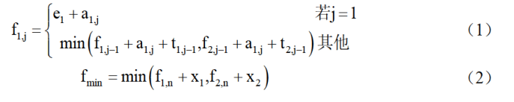

由于在求解经过L1和L2的第j个工位的最短时间均包含了经过L1的第个工位的最短时间或者经过L2的第个工位的最短时间，该问题具有重复子问题的性质，故采用迭代方法求解。

该问题采用的算法设计策略是 （62） ，算法的时间复杂度为 （63）

以下是一个装配调度实例，其最短的装配时间为 （64） ，装配路线为 （65）

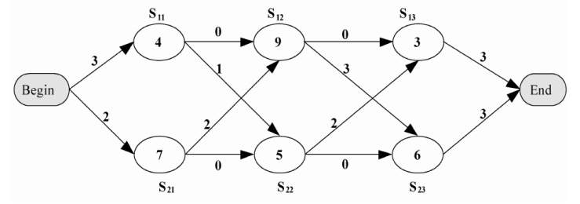

（62） A. 分治 B. 动态规划 C. 贪心 D. 回溯

（63） A. B. C. D.

（64） A. 21 B. 23 C. 20 D. 26

（65） A. →→ B. →→

C. →→ D. →→

在浏览器地址栏输入一个正确的网址后，本地主机将首先在 （66） 查询该网址对应的IP地址。

（66） A. 本地DNS缓存 B. 本机hosts文件

C. 本地DNS服务器 D. 根域名服务器

下面关于Linux目录的描述中，正确的是 （67） 。

（67） A. Linux只有一个根目录，用"/root"表示

B. Linux中有多个根目录，用"/"加相应目录名称表示

C. Linux中只有一个根目录，用"/"表示

D. Linux中有多个根目录，用相应目录名称表示

以下关于TCP/IP协议栈中协议和层次的对应关系正确的是 （68） 。

（68） A. 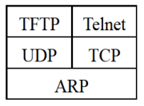 B. 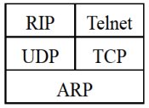

C. 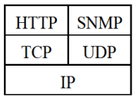 D. 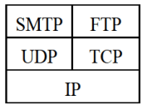

在异步通信中，每个字符包含1位起始位、7位数据位和2位终止位，若每秒钟传送500个字符，则有效数据速率为 （69） 。

（69） A. B. C. D.

以下路由策略中，依据网络信息经常更新路由的是 （70） 。

（70） A. 静态路由 B. 洪泛式 C. 随机路由 D. 自适应路由

The beauty of software is in its function, in its internal structure, and in the way in which it is created by a team. To a user, a program with just the right features presented through an intuitive and （71） interface is beautiful. To a software designer, an internal structure that is partitioned in a simple and intuitive manner, and that minimizes internal coupling is beautiful. To developers and managers, a motivated team of developers making significant progress every week, and producing defect-free code, is beautiful. There is beauty on all these levels.

Our world needs software -- lots of software. Fifty years ago software was something that ran in a few big and expensive machines. Thirty years ago it was something that ran in most companies and industrial settings. Now there is software running in our cell phones, watches，appliances, automobiles, toys, and tools. And need for new and better software never （72） . As our civilization grows and expands, as developing nations build their infrastructures, as developed nations strive to achieve ever greater efficiencies, the need for more and more software （73） to increase. It would be a great shame if, in all that software, there was no beauty.

We know that software can be ugly. We know that it can be hard to use, unreliable, and carelessly structured. We know that there are software systems whose tangled and careless internal structures make them expensive and difficult to change. We know that there are software systems that present their features through an awkward and cumbersome interface. We know that there are software systems that crash and misbehave. These are （74） systems. Unfortunately, as a profession, software developers tend to create more ugly systems than beautiful ones.

There is a secret that the best software developers know. Beauty is cheaper than ugliness. Beauty is faster than ugliness. A beautiful software system can be built and maintained in less time, and for less money, than an ugly one. Novice software developers don't understand this. They think that they have to do everything fast and quick. They think that beauty is （75） . No! By doing things fast and quick，they make messes that make the software stiff, and hard to understand, Beautiful systems are flexible and easy to understand. Building them and maintaining them is a joy. It is ugliness that is impractical. Ugliness will slow you down and make your software expensive and brittle. Beautiful systems cost the least build and maintain, and are delivered soonest.

（71） A. simple B. hard C. complex D. duplicated

（72） A. happens B. exists C. stops D. starts

（73） A. starts B. continues C. appears D. stops

（74） A. practical B. useful C. beautiful D. ugly

（75） A. impractical B. perfect C. time-wasting D. practical

**全国计算机技术与软件专业技术资格（水平）考试**

# 2017年下半年 软件设计师 上午试卷

（考试时间9:00～11:30共150分钟）

|  |
| --- |
| **请按下述要求正确填写答题卡** |

1. 在答题卡的指定位置上正确写入你的姓名和准考证号，并用正规2B铅笔在你写入的准考证号下填涂准考证号。

2. 本试卷的试题中共有75个空格，需要全部解答，每个空格1分，满分75分。

3. 每个空格对应一个序号，有A、B、C、D四个选项，请选择一个最恰当的选项作为解答，在答题卡相应序号下填涂该选项。

4. 解答前务必阅读例题和答题卡上的例题填涂样式及填涂注意事项。解答时用正规2B铅笔正确填涂选项，如需修改，请用橡皮擦干净，否则会导致不能正确评分。

例题

2017年下半年全国计算机技术与软件专业技术资格（水平）考试日期是（88）月（89）日。

（88）A. 9 B. 10 C. 11 D. 12

（89）A. 11 B. 12 C. 13 D. 14

因为考试日期是“11月11日”，故（88）选C，（89）选A，应在答题卡序号88下对C填涂，在序号89下对A填涂（参看答题卡）。

在程序执行过程中，Cache与主存的地址映射是由 （1） 完成的。

（1） A. 操作系统 B. 程序员调度 C. 硬件自动 D. 用户软件

某四级指令流水线分别完成取指、取数、运算、保存结果四步操作。若完成上述操作的时间依次为8ns、9ns、4ns、8ns，则该流水线的操作周期应至少为 （2） ns。

（2） A. 4 B. 8 C. 9 D. 33

内存按字节编址。若用存储容量为的存储器芯片构成地址从A0000H到DFFFFH的内存，则至少需要 （3） 片芯片。

（3） A. 4 B. 8 C. 16 D. 32

计算机系统的主存主要是由 （4） 构成的。

（4） A. DRAM B. SRAM C. Cache D. EEPROM

以下关于海明码的叙述中，正确的是 （5） 。

（5） A. 海明码利用奇偶性进行检错和纠错

B. 海明码的码距为1

C. 海明码可以检错但不能纠错

D. 海明码中数据位的长度与校验位的长度必须相同

计算机运行过程中，CPU需要与外设进行数据交换。采用 （6） 控制技术时，CPU与外设可并行工作。

（6） A. 程序查询方式和中断方式

B. 中断方式和DMA方式

C. 程序查询方式和DMA方式

D. 程序查询方式、中断方式和DMA方式

与HTTP相比，HTTPS协议对传输的内容进行加密，更加安全。HTTPS基于 （7） 安全协议，其默认端口是 （8） 。

（7） A. RSA B. DES C. SSL D. SSH

（8） A. 1023 B. 443 C. 80 D. 8080

下列攻击行为中，属于典型被动攻击的是 （9） 。

（9） A. 拒绝服务攻击 B. 会话拦截

C. 系统干涉 D. 修改数据命令

（10） 不属于入侵检测技术。

（10） A. 专家系统 B. 模型检测 C. 简单匹配 D. 漏洞扫描

以下关于防火墙功能特性的叙述中，不正确的是 （11） 。

（11） A. 控制进出网络的数据包和数据流向

B. 提供流量信息的日志和审计

C. 隐藏内部IP以及网络结构细节

D. 提供漏洞扫描功能

某软件公司项目组的程序员在程序编写完成后均按公司规定撰写文档，并上交公司存档。此情形下，该软件文档著作权应由 （12） 享有。

（12） A. 程序员 B. 公司与项目组共同

C. 公司 D. 项目组全体人员

我国商标法规定了申请注册的商标不得使用的文字和图形，其中包括县级以上行政区的地名（文字）。以下商标注册申请，经审查，能获准注册的商标是 （13） 。

（13） A. 青岛（市） B. 黄山（市） C. 海口（市） D. 长沙（市）

李某购买了一张有注册商标的应用软件光盘，则李某享有 （14） 。

（14） A. 注册商标专用权 B. 该光盘的所有权

C. 该软件的著作权 D. 该软件的所有权

某医院预约系统的部分需求为：患者可以查看医院发布的专家特长介绍及其就诊时间；系统记录患者信息，患者预约特定时间就诊。用DFD对其进行功能建模时，患者是 （15） ；用ERD对其进行数据建模时，患者是 （16） 。

（15） A. 外部实体 B. 加工 C. 数据流 D. 数据存储

（16） A. 实体 B. 属性 C. 联系 D. 弱实体

某软件项目的活动图如下图所示，其中顶点表示项目里程碑，连接顶点的边表示包含的活动，边上的数字表示活动的持续时间（天）。完成该项目的最少时间为 （17） 天。由于某种原因，现在需要同一个开发人员完成BC和BD，则完成该项目的最少时间为 （18） 天。

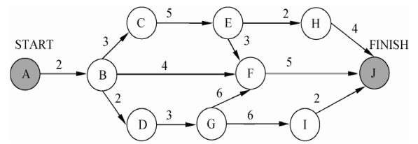

（17） A. 11 B. 18 C. 20 D. 21

（18） A. 11 B. 18 C. 20 D. 21

某企业财务系统的需求中，属于功能需求的是 （19） 。

（19） A. 每个月特定的时间发放员工工资

B. 系统的响应时间不超过3秒

C. 系统的计算精度符合财务规则的要求

D. 系统可以允许100个用户同时查询自己的工资

更适合用来开发操作系统的编程语言是 （20） 。

（20） A. C/C++ B. Java C. Python D. JavaScript

以下关于程序设计语言的叙述中，不正确的是 （21） 。

（21） A. 脚本语言中不使用变量和函数

B. 标记语言常用于描述格式化和链接

C. 脚本语言采用解释方式实现

D. 编译型语言的执行效率更高

将高级语言源程序通过编译或解释方式进行翻译时，可以先生成与源程序等价的某种中间代码。以下关于中间代码的叙途中，正确的是 （22） 。

（22） A. 中间代码常采用符号表来表示

B. 后缀式和三地址码是常用的中间代码

C. 对中间代码进行优化要依据运行程序的机器特性

D. 中间代码不能跨平台

计算机系统的层次结构如下图所示，基于硬件之上的软件可分为a、b和c三个层次。图中a、b和c分别表示 （23） 。

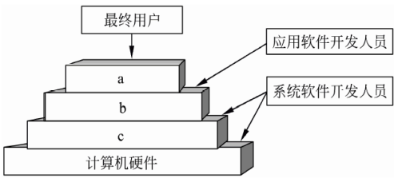

（23） A. 操作系统、系统软件和应用软件 B. 操作系统、应用软件和系统软件

C. 应用软件、系统软件和操作系统 D. 应用软件、操作系统和系统软件

下图所示的PCB（进程控制块）的组织方式是 （24） ，图中 （25） 。

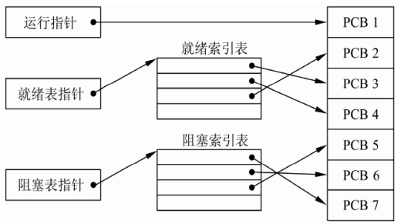

（24） A. 链接方式 B. 索引方式 C. 顺序方式 D. Hash

（25） A. 有1个运行进程、2个就绪进程、4个阻塞进程

B. 有2个运行进程、3个就绪进程、2个阻塞进程

C. 有1个运行进程、3个就绪进程、3个阻塞进程

D. 有1个运行进程、4个就绪进程、2个阻塞进程

某文件系统采用多级索引结构。若磁盘块的大小为1KB，每个块号需占3B，那么采用二级索引时的文件最大长度为 （26） KB。

（26） A. 1024 B. 2048 C. 116281 D. 232562

某操作系统采用分页存储管理方式，下图给出了进程A和进程B的页表结构。如果物理页的大小为1KB，那么进程A中逻辑地址为1024（十进制）用变量存放在 （27） 号物理内存页中。假设进程A的逻辑页4与进程B的逻辑页5要共享物理页4，那么应该在进程A页表的逻辑页4和进程B页表的逻辑页5对应的物理页处分别填 （28） 。

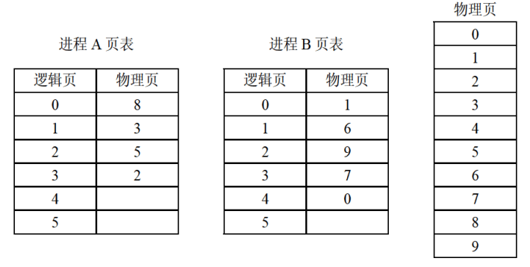

（27） A. 8 B. 3 C. 5 D. 2

（28） A. 4、4 B. 4、5 C. 5、4 D. 5、5

用白盒测试方法对如下图所示的流程图进行测试。若要满足分支覆盖，则至少要 （29） 个测试用例，正确的测试用例对是 （30） （测试用例的格式为（A, B, X; X））。

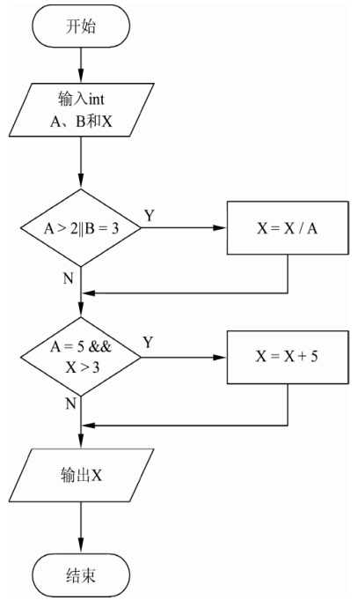

（29） A. 1 B. 2 C. 3 D. 4

（30） A. （1, 3, 3; 3）和（5, 2, 15; 3）

B. （1, 1, 5; 5）和（5, 2, 20; 9）

C. （2, 3, 10; 5）和（5, 2, 18; 3）

D. （5, 2, 16; 3）和（5, 2, 21; 9）

配置管理贯穿软件开发的整个过程。以下内容中，不属于配置管理的是 （31） 。

（31） A. 版本控制 B. 风险管理 C. 变更管理 D. 配置状态报告

极限编程（XP）的十二个最佳实践不包括 （32） 。

（32） A. 小的发布 B. 结对编程 C. 持续集成 D. 精心设计

以下关于管道过滤器体系结构的叙述中，不正确的是 （33） 。

（33） A. 软件构件具有良好的高内聚、低耦合的特点

B. 支持重用

C. 支持并行执行

D. 提高性能

模块A将学生信息，即学生姓名、学号、手机号等放到一个结构体中，传递给模块B。模块A和B之间的耦合类型为 （34） 耦合。

（34） A. 数据 B. 标记 C. 控制 D. 内容

某模块内涉及多个功能，这些功能必须以特定的次序执行，则该模块的内聚类型为 （35） 内聚。

（35） A. 时间 B. 过程 C. 信息 D. 功能

系统交付用户使用后，为了改进系统的图形输出而对系统进行修改的维护行为属于 （36） 维护。

（36） A. 改正性 B. 适应性 C. 改善性 D. 预防性

在面向对象方法中，将逻辑上相关的数据以及行为绑定在一起，使信息对使用者隐蔽称为 （37） 。当类中的属性或方法被设计为private时， （38） 可以对其进行访问。

（37） A. 抽象 B. 继承 C. 封装 D. 多态

（38） A. 应用程序中所有方法 B. 只有此类中定义的方法

C. 只有此类中定义的public方法 D. 同一个包中的类中定义的方法

采用继承机制创建子类时，子类中 （39） 。

（39） A. 只能有父类中的属性 B. 只能有父类中的行为

C. 只能新增行为 D. 可以有新的属性和行为

面向对象分析过程中，从给定需求描述中选择 （40） 来识别对象。

（40） A. 动词短语 B. 名词短语 C. 形容词 D. 副词

如图所示的UML类图中，Shop和Magazine之间为 （41） 关系，Magazine和Page之间为 （42） 关系。UML类图统称不用于对 （43） 进行建模。

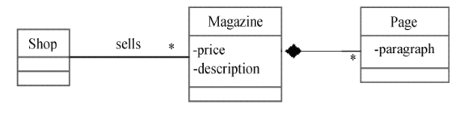

（41） A. 关联 B. 依赖 C. 组合 D. 继承

（42） A. 关联 B. 依赖 C. 组合 D. 继承

（43） A. 系统的词汇 B. 简单的协作

C. 逻辑数据库模式 D. 对象快照

自动售货机根据库存、存放货币量、找零能力、所选项目等不同，在货币存入并进行选择时具有如下行为：交付产品不找零；交付产品并找零；存入货币不足而不提供任何产品；库存不足而不提供任何产品。这一业务需求适合采用 （44） 模式设计实现，其类图如下图所示，其中 （45） 是客户程序使用的主要接口，可用状态来对其进行配置。此模式为 （46） ，体现的最主要的意图是 （47） 。

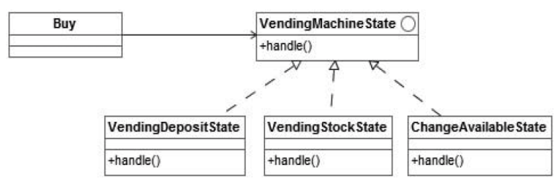

（44） A. 观察者（Obeserver） B. 状态（State）

C. 策略（Strategy） D. 访问者（Visitor）

（45） A. VendingMachineState B. Buy

C. VendingDepositState D. VendingStockState

（46） A. 创建型对象模式 B. 结构型对象模式

C. 行为型类模式 D. 行为型对象模式

（47） A. 当一个对象状态改变时所有依赖它的对象得到通知并自动更新

B. 在不破坏封装性的前提下，捕获对象的内部状态并在对象之外保存

C. 一个对象在其内部状态改变时改变其行为

D. 将请求封装为对象从而可以使用不同的请求对客户进行参数化

编译过程中进行的语法分析主要是分析 （48） 。

（48） A. 源程序中的标识符是否合法 B. 程序语句的含义是否合法

C. 程序语句的结构是否合法 D. 表达式的类型是否合法

某确定的有限自动机（DFA）的状态转换图如下图所示（0是初态,4是终态），则该DFA能识别 （49） 。

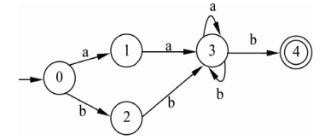

（49） A. aaab B. abab C. bbba D. abba

函数main()、f()的定义如下所示。调用函数f()时，第一个参数采用传值（call by value）方式，第二个参数采用传引用（call by reference）方式，则函数main()执行后输出的值为 （50） 。

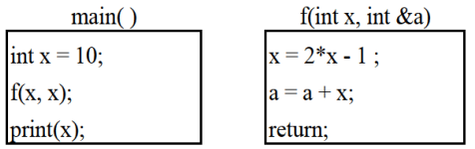

（50） A. 10 B. 19 C. 20 D. 29

采用三级结构/两级映像的数据库体系结构，如果对数据库的一张表创建聚簇索引，改变的是数据库的 （51） 。

（51） A. 用户模式 B. 外模式 C. 模式 D. 内模式

某企业的培训关系模式R（培训科目, 培训师, 学生, 成绩, 时间, 教室）,

R的函数依赖集F={培训科目→培训师, （学生, 培训科目）→成绩,

（时间, 教室）→培训科目, （时间, 培训师）→教室, （时间, 学生）→教室}。

关系模式R的主键为 （52） ,其规范化程度最高达到 （53） 。

（52） A. （学生, 培训科目） B. （时间, 教室）

C. （时间, 培训师） D. （时间, 学生）

（53） A. 1NF B. 2NF C. 3NF D. BCNF

设关系模式R（U, F）, 其中:

U={A, B, C, D, E}, F={A→B, DE→B, CB→E, E→A, B→D}

（54） 为关系模式R的候选关键字。分解 （55） 是无损连接，并保持函数依赖的。

（54） A. AB B. DE C. DB D. CE

（55） A.

B.

C.

D.

在基于Web的电子商务应用中，访问存储于数据库中的业务对象的常用方式之一是 （56） 。

（56） A. JDBC B. XML C. CGI D. COM

设S是一个长度为n的非空字符串，其中的字符各不相同，则其互异的非平凡子串（非空且不同于S本身）个数为 （57） 。

（57） A. B.

C. D.

假设某消息中只包含7个字符{a, b, c, d, e, f, g}，这7个字符在消息中出现的次数为{5, 24, 8, 17, 34, 4, 13}，利用哈夫曼树（最优二叉树）为该消息中的字符构造符合前缀编码要求的不等长编码。各字符的编码长度分别为 （58） 。

（58） A.

B.

C.

D.

设某二叉树采用二叉链表表示（即结点的两个指针分别指示左、右孩子）。当该二叉树包含k个结点时，其二叉链表结点中必有 （59） 个空的孩子指针。

（59） A. B. k C. D. 2k

以下关于无向连通图G的叙述中，不正确的是 （60） 。

（60） A. G中任意两个顶点之间均有边存在

B. G中任意两个顶点之间存在路径

C. 从G中任意顶点出发可遍历图中所有顶点

D. G的临接矩阵是对称矩阵

两个递增序列A和B的长度分别为m和n，将二者归井为一个长度为的递增序列。当元素关系为 （61） ，归并过程中元素的比较次数最少。

（61） A.

B.

C.

D.

求解两个长度为n的序列X和Y的一个最长公共序列（如序列ABCBDAB和BDCABA的一个最长公共子序列为BCBA）可以采用多种计算方法。如可以采用蛮力法，对X的每一个子序列，判断其是否也是Y的子序列，最后求出最长的即可，该方法的时间复杂度为 （62） 。经分析发现该问题具有最优子结构，可以定义序列长度分别为i和j的两个序列X和Y的最长公共子序列的长度为C[i,j]，如下式所示。

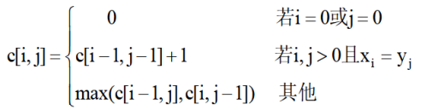

采用自底向上的方法实现该算法，则时间复杂度为 （63） 。

（62） A. B. C. D.

（63） A. B. C. D.

现需要对一个基本有序的数组进行排序。此时最适宜采用的算法为 （64） 排序算法，时间复杂度为 （65） 。

（64） A. 插入 B. 快速 C. 归并 D. 堆

（65） A. B. C. D.

相比于TCP，UDP的优势为 （66） 。

（66） A. 可靠传输 B. 开销较小 C. 拥塞控制 D. 流量控制

若一台服务器只开放了25和110两个端口，那么这台服务器可以提供 （67） 服务。

（67） A. E-Mail B. WEB C. DNS D. FTP

SNMP是一种异步请求/响应协议，采用 （68） 协议进行封装。

（68） A. IP B. ICMP C. TCP D. UDP

在一台安装好TCP/IP协议的计算机上，当网络连接不可用时，为了测试编写好的网络程序，通常使用的目的主机IP地址为 （69） 。

（69） A. 0.0.0.0 B. 127.0.0.1

C. 10.0.0.1 D. 210.225.21.255/24

测试网络连通性通常采用的命令是 （70） 。

（70） A. Netstat B. Ping C. Msconfig D. Cmd

The development of the Semantic Web proceeds in steps, each step building a layer on top of another. The pragmatic justification for this approach is that it is easier to achieve （71） on small steps, whereas it is much harder to get everyone on board if too much is attempted. Usually there are several research groups moving in different directions; this （72） of ideas is a major driving force for scientific progress. However, from an engineering perspective there is a need to standardize. So, if most researchers agree on certain issues and disagree on others, it makes sense to fix the points of agreement. This way, even if the more ambitious research efforts should fail, there will be at least （73） positive outcomes.

Once a （74） has been established, many more groups and companies will adopt it, instead of waiting to see which of the alternative research lines will be successful in the end. The nature of the Semantic Web is such that companies and single users must build tools, add content, and use that content. We cannot wait until the full Semantic Web vision materializes—it may take another ten years for it to be realized to its full （75） (as envisioned today, of course).

（71） A. conflicts B. consensus C. success D. disagreement

（72） A. competition B. agreement C. cooperation D. collaboration

（73） A. total B. complete C. partial D. entire

（74） A. technology B. standard C. pattern D. model

（75） A. area B. goal C. object D. extent

**全国计算机技术与软件专业技术资格（水平）考试**

# 2018年上半年 软件设计师 上午试卷

（考试时间9:00～11:30共150分钟）

|  |
| --- |
| **请按下述要求正确填写答题卡** |

1. 在答题卡的指定位置上正确写入你的姓名和准考证号，并用正规2B铅笔在你写入的准考证号下填涂准考证号。

2. 本试卷的试题中共有75个空格，需要全部解答，每个空格1分，满分75分。

3. 每个空格对应一个序号，有A、B、C、D四个选项，请选择一个最恰当的选项作为解答，在答题卡相应序号下填涂该选项。

4. 解答前务必阅读例题和答题卡上的例题填涂样式及填涂注意事项。解答时用正规2B铅笔正确填涂选项，如需修改，请用橡皮擦干净，否则会导致不能正确评分。

例题

2018年上半年全国计算机技术与软件专业技术资格（水平）考试日期是（88）月（89）日。

（88）A. 3 B. 4 C. 5 D. 6

（89）A. 26 B. 27 C. 28 D. 29

因为考试日期是“5月26日”，故（88）选C，（89）选A，应在答题卡序号88下对C填涂，在序号89下对A填涂（参看答题卡）。

浮点数的表示分为阶和尾数两部分。两个浮点数相加时，需要先对阶，即 （1） （n为阶差的绝对值）。

（1） A. 将大阶向小阶对齐，同时将尾数左移n位

B. 将大阶向小阶对齐，同时将尾数右移n位

C. 将小阶向大阶对齐，同时将尾数左移n位

D. 将小阶向大阶对齐，同时将尾数右移n位

计算机运行过程中，遇到突发事件，要求CPU暂时停止正在运行的程序，转去为突发事件服务，服务完毕，再自动返回原程序继续执行，这个过程称为 （2） ，其处理过程中保存现场的目的是 （3） 。

（2） A. 阻塞 B. 中断 C. 动态绑定 D. 静态绑定

（3） A. 防止丢失数据 B. 防止对其他部件造成影响

C. 返回去继续执行原程序 D. 为中断处理程序提供数据

海明码是一种纠错码，其方法是为需要校验的数据位增加若干校验位，使得校验位的值决定于某些被校位的数据，当被校数据出错时，可根据校验位的值的变化找到出错位，从而纠正错误。对于32位的数据，至少需要增加 （4） 个校验位才能构成海明码。

以10位数据为例，其海明码表示为中，其中表示数据位，表示校验位，数据位由进行校验（从右至左的位序为14，即等于8+4+2，因此用第8位的、第4位的和第2位的校验），数据位由 （5） 进行校验。

（4） A．3 B. 4 C. 5 D. 6

（5） A. B. C. D.

流水线的吞吐率是指单位时间流水线处理任务数，如果各段流水的操作时间不同，则流水线的吞吐率是 （6） 的倒数。

（6） A. 最短流水段操作时间 B. 各段流水的操作时间总和

C. 最长流水段操作时间 D. 流水段数乘以最长流水段操作时间

网络管理员通过命令行方式对路由器进行管理，需要确保ID,口令和会话内容的保密性，应采取的访问方式是 （7） 。

（7） A. 控制台 B. AUX C. TELENT D. SSH

在安全通信中，S将所发送的信息使用 （8） 进行数字签名，T收到该消息后可利用 （9） 验证该消息的真实性。

（8） A. S的公钥 B. S的私钥 C. T的公钥 D. T的私钥

（9） A. S的公钥 B. S的私钥 C. T的公钥 D. T的私钥

在网络安全管理中，加强内防内控可采取的策略有 （10） 。

①控制终端接入数量

②终端访问授权，防止合法终端越权访问

③加强终端的安全检查与策略管理

④加强员工上网行为管理与违规审计

（10） A. ②③ B. ②④ C. ①②③④ D. ②③④

攻击者通过发送一个目的主机已经接受过的报文来达到攻击目的，这种攻击方式属于 （11） 攻击。

（11） A. 重放 B. 拒绝服务 C. 数据截获 D. 数据流分析

以下关于计算机软件著作权的叙述中，正确的是 （12） 。

（12） A. 非法进行拷贝，发布或更改软件的人被称为软件盗版者

B. 《计算机软件保护条例》是国家知识产权局颁布的，用来保护软件著作权

人的权益

C. 软件著作权属于软件开发者，软件著作权自软件开发完成之日起产生

D. 用户购买了具有版权的软件，则具有对该软件的使用权和复制权

王某是某公司的软件设计师，完成某项软件开发后按公司规定进行软件归档。以下有关该软件的著作权的叙述中，正确的是 （13） 。

（13） A. 著作权应由公司和王某共同享有

B. 著作权应由公司享有

C. 著作权应由王某享有

D. 除署名权以外，著作权的其它权利由王某享有

著作权中， （14） 的保护期不受限制。

（14） A. 发表权 B. 发行权 C. 署名权 D. 展览权

数据字典是结构化分析的一个重要输出。数据字典的条目不包括 （15） 。

（15） A. 外部实体 B. 数据流 C. 数据项 D. 基本加工

某商店业务处理系统中，基本加工“检查订货单”的描述为：若定货单金额大于5000元，且欠款时间超过60天，则不予批准；若订货单金额大于5000元，且欠款时间不超过60天，则发出批准书和发货单；若订货单金额小于或等于5000元，则发出批准书和发货单，若欠款时间超过60天，则还要发催款通知书。现采用决策表表示该基本加工，则条件取值的组合数最少是 （16） 。

（16） A. 2 B. 3 C. 4 D. 5

某软件项目的活动图如下图所示。其中顶点表示项目里程碑，连接顶点的边表示包含的活动，边上的数字表示活动的持续天数，则完成该项目的最少时间是 （17） 天。活动EH和IJ的松弛时间分别是 （18） 天。

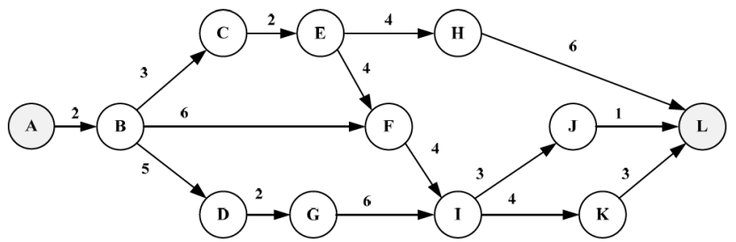

（17） A. 17 B. 19 C. 20 D. 22

（18） A. 3和3 B. 3和6 C. 5和3 D. 5和6

工作量估计模型COCOMO II的层次结构中，估算选择不包括 （19） 。

（19） A. 对象点 B. 功能点 C. 用例数 D. 源代码行

（20） 是一种函数式编程语言。

（20） A. Lisp B. Prolog C. Python D. Java/C++

将高级语言源程序翻译为可在计算机上执行的形式有多种不同的方式，其中， （21） 。

（21） A. 编译方式和解释方式都生成逻辑上与源程序等价的目标程序

B. 编译方式和解释方式都不生成逻辑上与源程序等价的目标程序

C. 编译方式生成逻辑上与源程序等价的目标程序，解释方式不生成

D. 解释方式生成逻辑上与源程序等价的目标程序，编译方式不生成

对于后缀表达式（其中表示二元算术运算减，加，乘），与该后缀式等价的语法树为 （22） 。

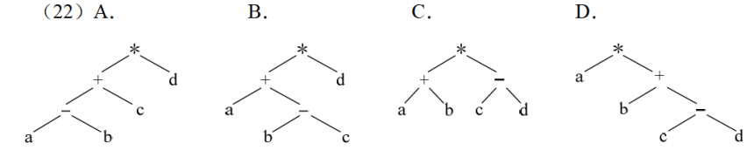

假设铁路自动售票系统有个售票终端，该系统为每个售票终端创建一个进程

管理车票销售进程。假设单元存放某日某趟车的车票剩余票数，Temp为进程的临时工作单元，为某用户的购票张数。进程的工作流程如下图所示，用P操作和V操作实现进程间的同步与互斥。初始化时系统应将信号量S赋值为 （23） 。图中（a）、（b）和（c）处应分别填入 （24） 。

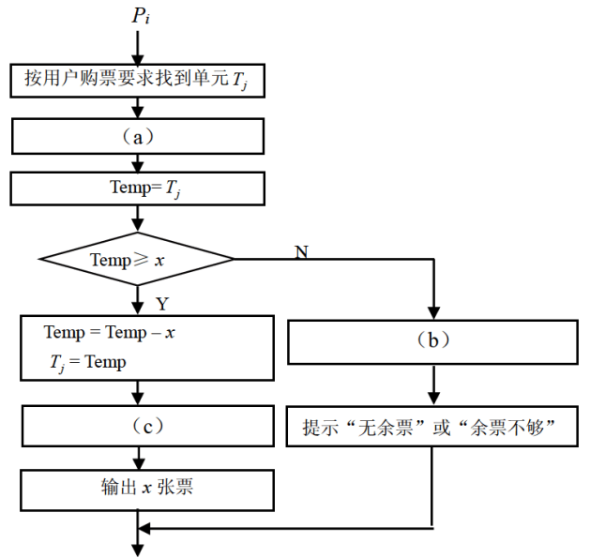

（23） A. n1 B. 0 C. 1 D. 2

（24） A. V（S）, P（S）和P（S） B. P（S）, P（S）和V（S）

C. V（S）, V（S）和P（S） D. P（S）, V（S）和V（S）

若系统在将 （25） 文件修改的结果写回磁盘时发生奔溃，则对系统的影响相对较大。

（25） A. 目录 B. 空闲块 C. 用户程序 D. 用户数据

I/O设备管理软件一般分为4个层次，如下图所示。图中①②③分别对应 （26） 。

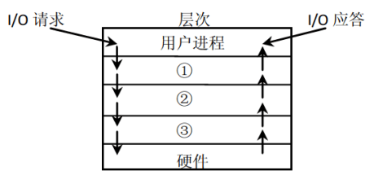

（26） A. 设备驱动程序、虚设备管理、与设备无关的系统软件

B. 设备驱动程序、与设备无关的系统软件、虚设备管理

C. 与设备无关的系统软件、中断处理程序、设备驱动程序

D. 与设备无关的系统软件、设备驱动程序、中断处理程序

若某文件系统的目录结构如下图所示，假设用户要访问文件rw.dll，且当前工作目录为swtools，则该文件的全文件名为 （27） ，相对路径和绝对路径分别为 （28） 。

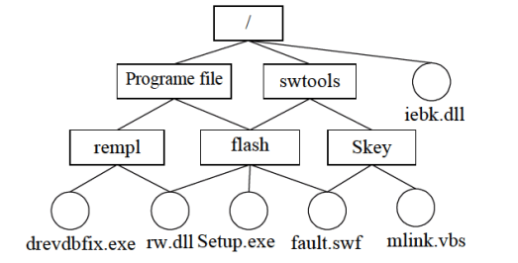

（27） A. rw.dll B. flash/rw.dll

C. /swtools/flash/rw.dll D. /Programe file/Skey/rw.dll

（28） A. /swtools/flash/和/flash/ B. flash/和/swtools/flash/

C. /swtools/flash/和flash/ D. /flash/和swtools/flash/

以下关于增量模型的叙述中，不正确的是 （29） 。

（29） A. 容易理解，管理成本低

B. 核心的产品往往首先开发，因此经历最充分的“测试”

C. 第一个可交付版本所需要的成本低，时间少

D. 即使一开始用户需求不清晰，对开发进度和质量也没有影响

能力成熟模型集成（CMMI）是若干过程模型的综合和改进。连续式模型和阶段式模型是CMMI提供的两种表示方法。连续式模型包括6个过程域能力等级（Capability Level，CL）其中 （30） 的共性目标是过程将可标识的输入工作产品转换成可标识的输出工作产品，以实现支持过程域的特定目标。

（30） A. CL1（已执行的） B. CL2（已管理的）

C. CL3（已定义的） D. CL4（定量管理的）

软件维护工具不包括 （31） 工具

（31） A. 版本控制 B. 配置管理 C. 文档分析 D. 逆向工程

概要设计文档的内容不包括 （32） 。

（32） A. 体系结构设计 B. 数据库设计

C. 模块内算法设计 D. 逻辑数据结构设计

耦合是模块之间的相对独立性（互相连接的紧密程度）的度量。耦合程度不取决于 （33） 。

（33） A. 调用模块的方式 B. 各个模块之间接口的复杂程度

C. 通过接口的信息类型 D. 模块提供的功能数

对下图所示的程序流程图进行定覆盖测试，则至少需要 （34） 个测试用例。采用McCabe度量法计算其环路复杂度为 （35） 。

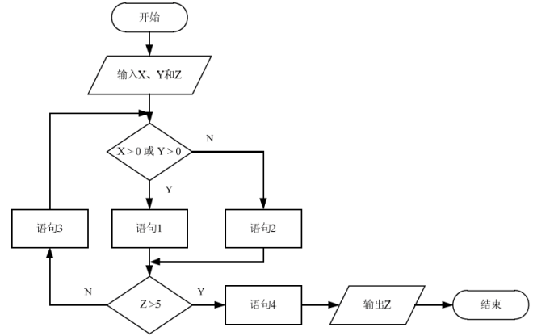

（34） A. 2 B. 3 C. 4 D. 5

（35） A. 2 B. 3 C. 4 D. 5

软件调试的任务就是根据测试时所发现的错误，找出原因和具体的位置，进行改正。其常用的方法中， （36） 是指从测试所暴露的问题出发，收集所有正确或不正确的数据，分析它们之间的关系，提出假想的错误原因，用这些数据来证明或反驳，从而查出错误所在。

（36） A. 试探法 B. 回溯法 C. 归纳法 D. 演绎法

对象的 （37） 标识了该对象的所有属性（通常是静态的）以及每个属性的当前值（通常是动态的）。

（37） A. 状态 B. 唯一ID C. 行为 D. 语义

在下列机制中， （38） 是指过程调用和响应调用所需执行的代码在运行时加以结合；而 （39） 是过程调用和响应调用所需执行的代码在编译时加以结合。

（38） A. 消息传递 B. 类型检查 C. 静态绑定 D. 动态绑定

（39） A. 消息传递 B. 类型检查 C. 静态绑定 D. 动态绑定

同一消息可以调用多种不同种类的对象的方法，这些类有某个相同的超类，这种现象是 （40）

（40） A. 类型转换 B. 映射 C. 单态 D. 多态

如下所示的图为UML的 （41） ，用于展示某汽车导航系统中 （42） 。Mapping对象获取汽车当前位置（GPS Location）的消息为 （43）

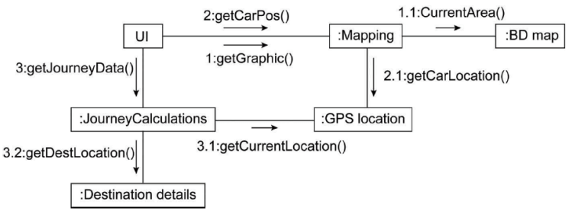

（41） A. 类图 B. 组件图 C. 通信图 D. 部署图

（42） A. 对象之间的消息流及其顺序 B. 完成任务所进行的活动流

C. 对象的状态转换及其事件顺序 D. 对象之间信息的时间顺序

（43） A. 1:getGraphic() B. 2:getCarPos()

C. 1.1:CurrentArea() D. 2.1:getCarLocation()

假设现在要创建一个Web应用框架，基于此框架能创建不同的具体Web应用，比如博客，新闻网站和网上商店等；并可以为每个Web应用创建不同的主题样式，比如浅色或深色等。这一业务需求的类图设计适合采用 （44） 模式（如下图所示）。其中 （45） 是客户程序使用的主要接口，维护对主题类型的应用。此模式为 （46） ，提现的最主要的意图是 （47） 。

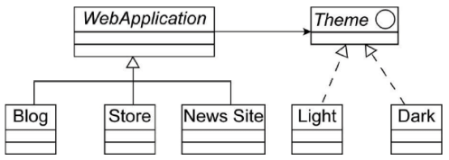

（44） A. 观察者（Observer） B. 访问者（Visitor）

C. 策略（Strategy） D. 桥接（Bridge）

（45） A. WebApplication B. Blog C. Theme D. Light

（46） A. 创建型对象模式 B. 结构型对象模式

C. 行为型类模式 D. 行为型对象模式

（47） A. 将抽象部分与其实现部分分离，使它们都可以独立地变化

B. 动态地给一个对象添加一些额外的职责

C. 为其他对象提供一种代理以控制对这个对象的访问

D. 将一个类的接口转换成客户希望的另一个接口

下图所示为一个不确定有限自动机（NFA）的状态装换图。该NFA识别的字符串集合可用正规式 （48） 描述。

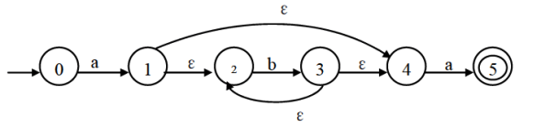

（48） A. B. C. D.

简单算术表达式的结构可以用下面的上下文无关文法进行描述（E为开始符号）， （49） 是符合该文法的句子。

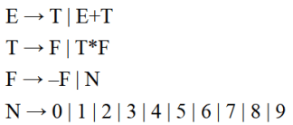

（49） A. B.

C. D.

语法指导翻译是一种 （50） 方法。

（50） A. 动态语义分析 B. 中间代码优化

C. 静态语义分析 D. 目标代码优化

给定关系模式R<U, F>，其中U为属性集，F是U上的一组函数依赖，那么Armstrong公理系统的伪传递规律是指 （51） 。

（51） A. 若X→Y, X→Z, 则X→YZ为F所蕴含

B. 若X→Y, WY→Z, 则XW→Z为F所蕴含

C. 若X→Y, Y→Z为F所蕴含, 则X→Z为F所蕴含

D. 若X→Y为F所蕴含, 且, 则XZ→YZ为F所蕴含

给定关系R（A, B, C, D, E）与S（B, C, F, G），那么与表达式等价的SQL语句如下：

SELECT （52） FROM R, S WHERE （53）

（52） A.

B.

C.

D.

（53） A.

B.

C.

D.

给定教师关系Teacher（T_no, T_name, Dept_name, Tel），其中属性T_no、T_name、Dept_name和Tel的含义分别为教师号，教师姓名，学院名和电话号码。用SQL创建一个“给定学院名求该学院的教师数”的函数如下：

Create function Dept_count(Dept_name varchar(20))

（54）

begin

（55）

select count(*) into d_count

from Teacher

where Teacher.Dept_name = Dept_name

return d_count

end

（54） A. returns integer B. returns d_count integer

C. declare integer D. declare d_count integer

（55） A. returns integer B. returns d_count integer

C. declare integer D. declare d_count integer

某集团公司下属有多个超市，每个超市的所有销售数据最终要存入公司的数据仓库中。假设该公司高管需要从时间，地区和商品种类三个维度来分析某家店商品的销售数据，那么最适合采用 （56） 来完成。

（56） A. Data Extraction B. OLAP C. OLTP D. ETL

队列的特点是先进先出，若用循环单链表表示队列，则 （57） 。

（57） A. 入队列和出队列操作都不需要遍历链表

B. 入队列和出队列操作都需要遍历链表

C. 入队列操作需要遍历链表而出队列操作不需要

D. 入队列操作不需要遍历链表而出队列操作需要

设有n阶三对角矩阵A，即非零元素都位于主对角线以及与主对角线平行且紧邻的两条对角线上，现对该矩阵进行按行压缩存储，若其压缩空间用数组表示，的元素下标从0开始，B的元素下标从1开始。已知A[0,0]存储在B[1],A[n1,n1]存储在B[3n2]，那么非零元素A[i,j]存储在B[ （58） ]。

（58） A. B. C. D.

对下面的二叉树进行顺序存储（用数组MEM表示），已知结点A、B、C在MEM中对应元素的下标分别为1、2、3，那么结点D、E、F对应的数组元素下标为 （59）

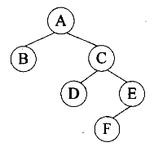

（59） A. 4、5、6 B. 4、7、10

C. 6、7、8 D. 6、7、14

用哈希表存储元素时，需要进行冲突（碰撞）处理，冲突是指 （60） 。

（60） A. 关键字被依次映射到地址编号连续的存储位置

B. 关键字不同的元素被映射到相同的存储位置

C. 关键字相同的元素被映射到不同的存储位置

D. 关键字被映射到哈希表之外的位置

对有n个结点，e条边且采用数组表示法（即邻接矩阵存储）的无向图进行深度优先遍历，时间复杂度为 （61） 。

（61） A. B. C. D.

现需要申请一些场地举办一批活动，每个活动有开始时间和结束时间。在同一个场地，如果一个活动结束之前，另一个活动不能开始，即两个活动冲突。若活动A从1时间开始，5时间结束，活动B从5时间开始，8时间结束，则活动A和B不冲突。现要计算n个活动需要的最少场地数。

求解该问题的基本思路如下（假设需要场地数为m，活动数为n，场地集合为），初始条件均无活动安排：

（1）采用快速排序算法对n个活动的开始时间从小到大排序，得到活动。对每个活动,i从1到n，重复步骤（2）,（3）,（4）；

（2）从开始，判断与的最后一个活动是否冲突，若冲突，考虑下一个场地；

（3）一旦发现与某个的最后一个活动不冲突，则将安排到，考虑下一个活动；

（4）若与所有已安排活动的的最后一个活动均冲突，则将安排到一个新的场地，考虑下一个活动；

（5）将n减去没有安排活动的场地数即可得到所用的最少场地数。

算法首先采用快速排序算法进行排序，其算法设计策略是 （62） ；后面步骤采用的算法设计策略是 （63） 。整个算法的时间复杂度是 （64） 。下表给出了的活动集合，根据上述算法，得到最少的场地数为 （65） 。

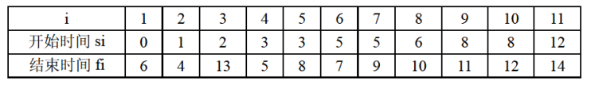

（62） A. 分治 B. 动态规划 C. 贪心 D. 回溯

（63） A. 分治 B. 动态规划 C. 贪心 D. 回溯

（64） A. B. C. D.

（65） A. 4 B. 5 C. 6 D. 7

下列网络互连设备中，属于物理层的是 （66） 。

（66） A. 交换机 B. 中继器 C. 路由器 D. 网桥

在地址http://www.dailynews.con.cn/channel/welcome.html中，

www.dailynews.con.cn表示 （67） ，welcome.html表示 （68） 。

（67） A. 协议类型 B. 主机域名 C. 网页文件名 D. 路径

（68） A. 协议类型 B. 主机域名 C. 网页文件名 D. 路径

在Linux中，要改正一个文件的权限设置可使用 （69） 命令。

（69） A. attrib B. modify C. chmod D. change

主域名服务器在接收到域名请求后，首先查询的是 （70） 。

（70） A. 本地hosts 文件 B. 转发域名服务器

C. 本地缓存 D. 授权域名服务器

Creating a clear map of where the project is going is an important first step. It lets you identify risks, clarify objectives, and determine if the project even makes sense. The only thing more important than the Release Plan is not to take it too seriously.

Release planning is creating a game plan for your Web project （71） what you think you want your Web site to be. The plan is a guide for the content, design elements, and functionality of a Web site to be released to the public, to partners, or internally. It also （72） how long the project will take and how much it will cost. What the plan is not is a functional （73） that defines the project in detail or that produces a budget you can take to the bank.

Basically you use a Release Plan to do an initial sanity check of the project's （74） and worthiness. Release Plans are useful road maps, but don't think of them as guides to the interstate road system. Instead, think of them as the （75） used by early explorers—half rumor and guess and half hope and expectation.

It's always a good idea to have a map of where a project is headed.

（71） A．constructing B. designing

C. implementing D. outlining

（72） A．defines B. calculates

C. estimates D. knows

（73） A．specification B. structure

C. requirement D. implementation

（74） A．correctness B. modifiability

C. feasibility D. traceability

（75） A．navigators B. maps

C. guidances D. goals

**全国计算机技术与软件专业技术资格（水平）考试**

# 2018年下半年 软件设计师 上午试卷

（考试时间9:00～11:30共150分钟）

|  |
| --- |
| **请按下述要求正确填写答题卡** |

1. 在答题卡的指定位置上正确写入你的姓名和准考证号，并用正规2B铅笔在你写入的准考证号下填涂准考证号。

2. 本试卷的试题中共有75个空格，需要全部解答，每个空格1分，满分75分。

3. 每个空格对应一个序号，有A、B、C、D四个选项，请选择一个最恰当的选项作为解答，在答题卡相应序号下填涂该选项。

4. 解答前务必阅读例题和答题卡上的例题填涂样式及填涂注意事项。解答时用正规2B铅笔正确填涂选项，如需修改，请用橡皮擦干净，否则会导致不能正确评分。

例题

2018年下半年全国计算机技术与软件专业技术资格（水平）考试日期是（88）月（89）日。

（88）A. 9 B. 10 C. 11 D. 12

（89）A. 10 B. 11 C. 12 D. 13

因为考试日期是“11月10日”，故（88）选C，（89）选A，应在答题卡序号88下对C填涂，在序号89下对A填涂（参看答题卡）。

CPU在执行指令的过程中，会自动修改 （1） 的内容，以便使其保持的总是将要执行的下一条指令的地址。

（1） A. 指令寄存器 B. 程序计数器

C. 地址寄存器 D. 指令译码器

在微机系统中，BIOS（基本输入输出系统）保存在 （2） 中。

（2） A. 主板上的ROM B. CPU的寄存器

C. 主板上的RAM D. 虚拟存储器

采用n位补码（包含一个符号位）表示数据， （3） 。

（3） A. 可以直接表示数值 B. 可以直接表示数值

C. 可以直接表示数值 D. 可以直接表示数值

某系统由下图所示的部件构成，每个部件的千小时可靠度都为，该系统的千小时可靠度为 （4） 。

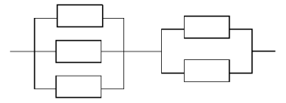

（4） A. B.

C. D.

以下关于采用一位奇校验方法的叙述中，正确的是 （5） 。

（5） A. 若所有奇数位出错，则可以检测出该错误但无法纠正错误

B. 若所有偶数位出错，则可以检测出该错误并加以纠正

C. 若有奇数个数据位出错，则可以检测出该错误但无法纠正错误

D. 若有偶数个数据位出错，则可以检测出该错误并加以纠正

下列关于流水线方式执行指令的叙述中，不正确的是 （6） 。

（6） A. 流水线方式可提高单条指令的执行速度

B. 流水线方式下可同时执行多条指令

C. 流水线方式提高了各部件的利用率

D. 流水线方式提高了系统的吞吐率

DES是 （7） 算法。

（7） A. 公开密钥加密 B. 共享密钥加密

C. 数字签名 D. 认证

计算机病毒的特征不包括 （8） 。

（8） A. 传染性 B. 触发性 C. 隐蔽性 D. 自毁性

MD5是 （9） 算法，对任意长度的输入计算得到的结果长度为 （10） 位。

（9） A. 路由选择 B. 摘要 C. 共享密钥 D. 公开密钥

（10） A. 56 B. 128 C. 140 D. 160

使用Web方式收发电子邮件时，以下描述错误的是 （11） 。

（11） A. 无须设置简单邮件传输协议 B. 可以不设置帐号密码登录

C. 邮件可以插入多个附件 D. 未发送邮件可以保存到草稿箱

有可能无限期拥有的知识产权是 （12） 。

（12） A. 著作权 B. 专利权

C. 商标权 D. 集成电路布图设计权

（13） 是构成我国保护计算机软件著作权的两个基本法律文件。

（13） A. 《软件法》和《计算机软件保护条例》

B. 《中华人民共和国著作权法》和《计算机软件保护条例》

C. 《软件法》和《中华人民共和国著作权法》

D. 《中华人民共和国版权法》和《计算机软件保护条例》

某软件程序员接受一个公司（软件著作权人）委托开发完成一个软件，三个月后又接受另一公司委托开发功能类似的软件，此程序员仅将受第一个公司委托开发的软件略作修改即提交给第二家公司，此种行为 （14） 。

（14） A. 属于开发者的特权 B. 属于正常使用著作权

C. 不构成侵权 D. 构成侵权

结构化分析的输出不包括 （15） 。

（15） A. 数据流图 B. 数据字典 C. 加工逻辑 D. 结构图

某航空公司拟开发一个机票预订系统，旅客预订机票时使用信用卡付款。付款通过信用卡公司的信用卡管理系统提供的接口实现。若采用数据流图建立需求模型，则信用卡管理系统是 （16） 。

（16） A. 外部实体 B. 加工 C. 数据流 D. 数据存储

某软件项目的活动图如下图所示，其中顶点表示项目里程碑，连接顶点的边表示包含的活动，边上的数字表示活动的持续时间（天），则完成该项目的最少时间为 （17） 天。活动FG的松驰时间为 （18） 天。

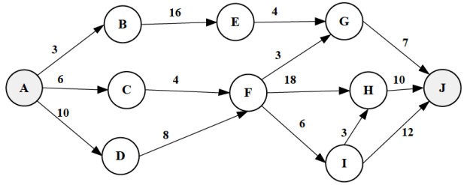

（17） A. 20 B. 37 C. 38 D. 46

（18） A. 9 B. 10 C. 18 D. 26

以下叙述中， （19） 不是一个风险。

（19） A. 由另一个小组开发的子系统可能推迟交付，导致系统不能按时交付客户

B. 客户不清楚想要开发什么样的软件，因此开发小组开发原型帮助其确定需

求

C. 开发团队可能没有正确理解客户的需求

D. 开发团队核心成员可能在系统开发过程中离职

对布尔表达式进行短路求值是指：无须对表达式中所有操作数或运算符进行计算就可确定表达式的值。对于表达式"”， （20） 时可进行短路计算。

（20） A. d为true B. a为true C. b为true D. c为true

下面二叉树表示的简单算术表达式为 （21） 。

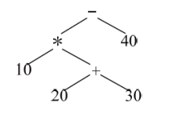

（21） A. B.

C. D.

在程序运行过程中， （22） 时涉及整型数据转换为浮点型数据的操作。

（22） A. 将浮点型变量赋值给整型变量

B. 将整型常量赋值给整型变量

C. 将整型变量与浮点型变量相加

D. 将浮点型常量与浮点型变量相加

某计算机系统中互斥资源R的可用数为8，系统中有3个进程P1、P2和P3竞争R，且每个进程都需要i个R，该系统可能会发生死锁的最小i值为 （23） 。

（23） A. 1 B. 2 C. 3 D. 4

进程P1、P2、P3、P4和P5的前趋图如下所示：

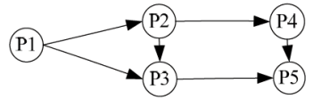

若用PV操作控制这5个进程的同步与互斥的程序如下，那么程序中的空①和空②处应分别为 （24） ;空③和空④处应分别为 （25） ;空⑤和空⑥处应分别为 （26） 。

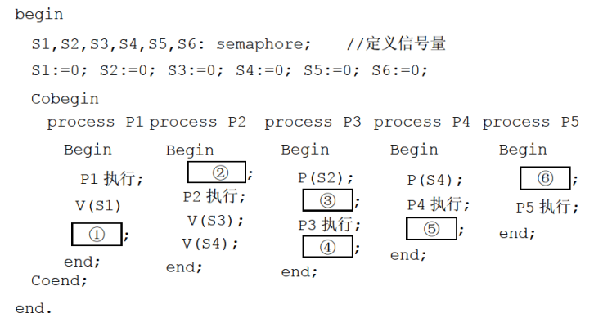

（24） A. V（S1）和P（S2） B. P（S1）和V（S2）

C. V（S1）和V（S2） D. V（S2）和P（S1）

（25） A. V（S3）和V（S5） B. P（S3）和V（S5）

C. V（S3）和P（S5） D. P（S3）和P（S5）

（26） A. P（S6）和P（S5）V（S6） B. V（S5）和V（S5）V（S6）

C. V（S6）和P（S5）P（S6） D. P（S6）和P（S5）P（S6）

某文件管理系统在磁盘上建立了位示图（bitmap），记录磁盘的使用情况。若磁盘上物理块的编号依次为：0，1，2，…；系统中的字长为32位，位示图中字的编号依次为：0，1，2，…，每个字中的一个二进制位对应文件存储器上的一个物理块，取值0和1分别表示物理块是空闲或占用。假设操作系统将2053号物理块分配给某文件，那么该物理块的使用情况在位示图中编号为 （27） 的字中描述。

（27） A. 32 B. 33 C. 64 D. 65

某操作系统文件管理采用索引节点法。每个文件的索引节点有8个地址项，每个地址项大小为4字节，其中5个地址项为直接地址索引，2个地址项是一级间接地址索引，1个地址项是二级间接地址索引，磁盘索引块和磁盘数据块大小均为1KB。若要访问文件的逻辑块号分别为1和518，则系统应分别采用 （28） 。

（28） A. 直接地址索引和一级间接地址索引

B. 直接地址索引和二级间接地址索引

C. 一级间接地址索引和一级间接地址索引

D. 一级间接地址索引和二级间接地址索引

某企业拟开发一个企业信息管理系统，系统功能与多个部门的业务相关。现希望该系统能够尽快投入使用，系统功能可以在使用过程中不断改善。则最适宜采用的软件过程模型为 （29） 。

（29） A. 瀑布模型 B. 原型模型

C. 演化（迭代）模型 D. 螺旋模型

能力成熟度模型集成（CMMI）是若干过程模型的综合和改进。连续式模型和阶段式模型是CMMI提供的两种表示方法，而连续式模型包括6个过程域能力等级，其中 （30） 使用量化（统计学）手段改变和优化过程域，以应对客户要求的改变和持续改进计划中的过程域的功效。

（30） A. CL2（已管理的） B. CL3（已定义级的）

C. CL4（定量管理的） D. CL5（优化的）

在ISO/IEC 9126软件质量模型中，可靠性质量特性是指在规定的一段时间内和规定的条件下，软件维持在其性能水平有关的能力，其质量子特性不包括 （31） 。

（31） A. 安全性 B. 成熟性 C. 容错性 D. 易恢复性

以下关于模块化设计的叙述中，不正确的是 （32） 。

（32） A. 尽量考虑高内聚、低耦合，保持模块的相对独立性

B. 模块的控制范围在其作用范围内

C. 模块的规模适中

D. 模块的宽度、深度、扇入和扇出适中

某企业管理信息系统中，采购子系统根据材料价格、数量等信息计算采购的金额，并给财务子系统传递采购金额、收款方和采购日期等信息，则这两个子系统之间的耦合类型为 （33） 耦合。

（33） A. 数据 B. 标记 C. 控制 D. 外部

对以下的程序伪代码（用缩进表示程序块）进行路径覆盖测试，至少需要 （34） 个测试用例。采用McCabe度量法计算其环路复杂度为 （35） 。

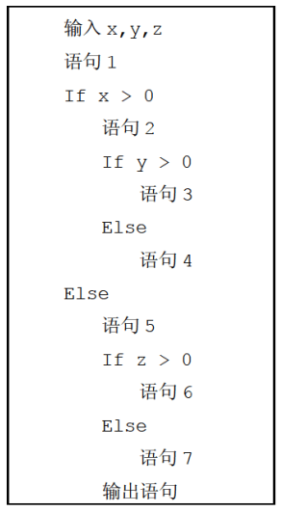

（34） A. 2 B. 4 C. 6 D. 8

（35） A. 2 B. 3 C. 4 D. 5

某商场的销售系统所使用的信用卡公司信息系统的数据格式发生了更改，因此对该销售系统进行的修改属于 （36） 维护。

（36） A. 改正性 B. 适应性 C. 改善性 D. 预防性

在面向对象方法中，继承用于 （37） 。

（37） A. 在已存在的类的基础上创建新类

B. 在已存在的类中添加新的方法

C. 在已存在的类中添加新的属性

D. 在已存在的状态中添加新的状态

（38） 多态是指操作（方法）具有相同的名称、且在不同的上下文中所代表的含义不同。

（38） A. 参数 B. 包含 C. 过载 D. 强制

在某销售系统中，客户采用扫描二维码进行支付。若采用面向对象方法开发该销售系统，则客户类属于 （39） 类，二维码类属于 （40） 类。

（39） A. 接口 B. 实体 C. 控制 D. 状态

（40） A. 接口 B. 实体 C. 控制 D. 状态

下图所示UML图为 （41） ，用于展示 （42） 。①和②分别表示 （43） 。

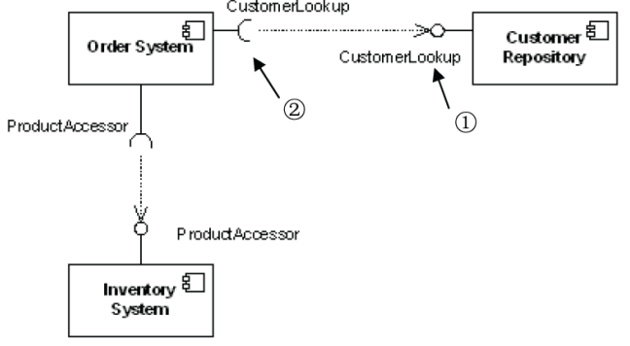

（41） A. 类图 B. 组件图 C. 通信图 D. 部署图

（42） A. 一组对象、接口、协作和它们之间的关系

B. 收发消息的对象的结构组织

C. 组件之间的组织和依赖

D. 面向对象系统的物理模型

（43） A. 供接口和供接口 B. 需接口和需接口

C. 供接口和需接口 D. 需接口和供接口

假设现在要创建一个简单的超市销售系统，顾客将毛巾、饼干、酸奶等物品（Item）加入购物车（Shopping_Cart），在收银台（Checkout）人工（Manual）或自动（Auto）地将购物车中每个物品的价格汇总到总价格后结帐。这一业务需求的类图（方法略）设计如下图所示，采用了 （44） 模式。其中 （45） 定义以一个Checkout对象为参数的accept操作，由子类实现此accept操作。此模式为 （46） ，适用于 （47） 。

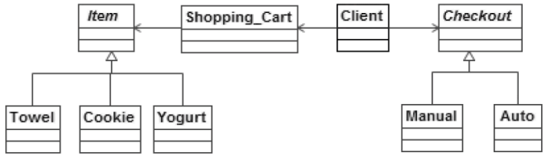

（44） A. 观察者（Observer） B. 访问者（Visitor）

C. 策略（Strategy） D. 桥接器（Bridge）

（45） A. Item B. Shopping_Cart

C. Checkout D. Manual和Auto

（46） A. 创建型对象模式 B. 结构型对象模式

C. 行为型类模式 D. 行为型对象模式

（47） A. 必须保存一个对象在某一个时刻的（部分）状态

B. 想在不明确指定接收者的情况下向多个对象中的一个提交一个请求

C. 需要对一个对象结构中的对象进行很多不同的并且不相关的操作

D. 在不同的时刻指定、排列和执行请求

在以阶段划分的编译器中， （48） 阶段的主要作用是分析程序中的句子结构是否正确。

（48） A. 词法分析 B. 语法分析 C. 语义分析 D. 代码生成

下图所示为一个不确定有限自动机（NFA）的状态转换图。该NFA可识别字符串 （49） 。

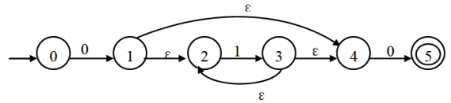

（49） A. 0110 B. 0101 C. 1100 D. 1010

函数f和g的定义如下图所示。执行函数f时若采用引用（call by reference）方式调用函数g（a），则函数f的返回值为 （50） 。

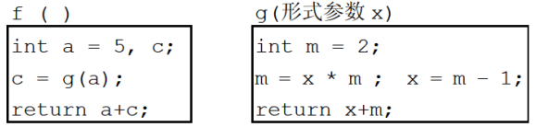

（50） A. 14 B. 18 C. 24 D. 28

数据库系统中的视图、存储文件和基本表分别对应数据库系统结构中的 （51） 。

（51） A. 模式、内模式和外模式 B. 外模式、模式和内模式

C. 模式、外模式和内模式 D. 外模式、内模式和模式

在分布式数据库中， （52） 是指用户或应用程序不需要知道逻辑上访问的表具体如何分块存储。

（52） A. 逻辑透明 B. 位置透明 C. 分片透明 D. 复制透明

设有关系模式,函数依赖集

。

关系模式R的一个主键是 （53） ，从函数依赖集F可以推出关系模式R （54） 。

（53） A. B. C. D.

（54） A. 不存在传递依赖，故R为1NF

B. 不存在传递依赖，故R为2NF

C. 存在传递依赖，故R为3NF

D. 每个非主属性完全函数依赖于主键，故R为2NF

给定关系R（A, B, C, D）和S（C, D, E）,若关系R与S进行自然连接运算,则运算后的元组属性列数为 （55） ;关系代数表达式与 （56） 等价。

（55） A. 4 B. 5 C. 6 D. 7

（56） A. B.

C. D.

栈的特点是后进先出，若用单链表作为栈的存储结构，并用头指针作为栈顶指针，则 （57） 。

（57） A. 入栈和出栈操作都不需要遍历链表

B. 入栈和出栈操作都需要遍历链表

C. 入栈操作需要遍历链表而出栈操作不需要

D. 入栈操作不需要遍历链表而出栈操作需要

已知某二叉树的先序遍历序列为A B C D E F、中序遍历序列为B A D C F E，则可以确定该二叉树 （58） 。

（58） A. 是单支树（即非叶子结点都只有一个孩子）

B. 高度为4（即结点分布在4层上）

C. 根结点的左子树为空

D. 根结点的右子树为空

可以构造出下图所示二叉排序树（二叉检索树、二叉查找树）的关键码序列是 （59） 。

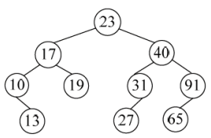

（59） A. 10 13 17 19 23 27 31 40 65 91

B. 23 40 91 17 19 10 31 65 27 13

C. 23 19 40 27 17 13 10 91 65 31

D. 27 31 40 65 91 13 10 17 23 19

图G的邻接矩阵如下图所示（顶点依次表示为v0、v1、v2、v3、v4、v5），G是 （60） 。对G进行广度优先遍历（从v0开始），可能的遍历序列为 （61） 。

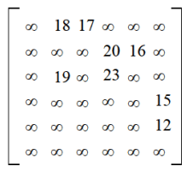

（60） A. 无向图 B. 有向图 C. 完全图 D. 强连通图

（61） A. v0、v1、v2、v3、v4、v5 B. v0、v2、v4、v5、v1、v3

C. v0、v1、v3、v5、v2、v4 D. v0、v2、v4、v3、v5、v1

在一条笔直公路的一边有许多房子，现要安装消防栓，每个消防栓的覆盖范围远大于房子的面积，如下图所示。现求解能覆盖所有房子的最少消防栓数和安装方案（问题求解过程中，可将房子和消防栓均视为直线上的点）。

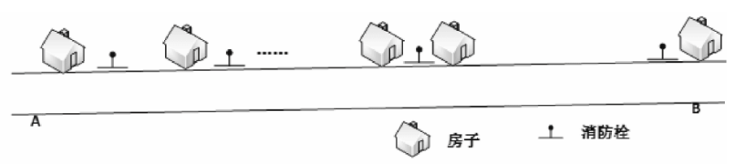

该问题求解算法的基本思路为：从左端的第一栋房子开始，在其右侧m米处安装一个消防栓，去掉被该消防栓覆盖的所有房子。在剩余的房子中重复上述操作，直到所有房子被覆盖。算法采用的设计策略为 （62） ;对应的时间复杂度为 （63） 。

假设公路起点A的坐标为0，消防栓的覆盖范围（半径）为20米，10栋房子的坐标为（10, 20, 30, 35, 60, 80, 160, 210, 260, 300），单位为米。根据上述算法，共需要安装 （64） 个消防栓。以下关于该求解算法的叙述中，正确的是 （65） 。

（62） A. 分治 B. 动态规划 C. 贪心 D. 回溯

（63） A. B. C. D.

（64） A. 4 B. 5 C. 6 D. 7

（65） A. 肯定可以求得问题的一个最优解 B. 可以求得问题的所有最优解

C. 对有些实例，可能得不到最优解 D. 只能得到近似最优解

使用ADSL接入Internet，用户端需要安装 （66） 协议。

（66） A. PPP B. SLIP C. PPTP D. PPPoE

下列命令中，不能用于诊断DNS故障的是 （67） 。

（67） A. netstat B. nslookup C. ping D. tracert

以下关于TCP/IP协议和层次对应关系的表示中，正确的是 （68） 。

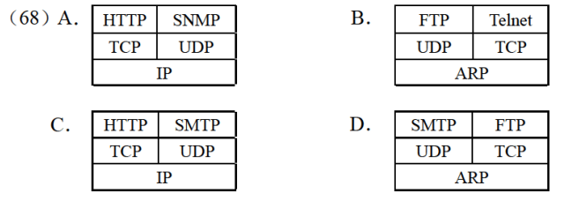

把CSS样式表与HTML网页关联，不正确的方法是 （69） 。

（69） A. 在HTML文档的<head>标签内定义CSS样式

B. 用@import引入样式表文件

C. 在HTML文档的<!-- -->标签内定义CSS样式

D. 用<link>标签链接网上可访问的CSS样式表文件

使用 （70） 命令可以释放当前主机自动获取的IP地址。

（70） A. ipconfig/all B. ipconfig/reload

C. ipconfig/release D. ipconfig/reset

The project workbook is not so much a separate document as it is a structure imposed on the documents that the project will be producing anyway.

All the documents of the project need to be part of this （71）. This includes objectives, external specifications, interface specifications, technical standards, internal specifications and administrative memoranda（备忘录）.

Technical prose is almost immortal. If one examines the genealogy（手册） of a customer manual for a piece of hardware or software, one can trace not only the ideas, but also many of the very sentences and paragraphs back to the first （72） proposing the product or explaining the first design. For the technical writer, the paste-pot is as mighty as the pen.

Since this is so, and since tomorrow's product-quality manuals will grow from today’s memos, it is very important to get the structure of the documentation right. The early design of the project （73） ensures that the documentation structure itself is crafted, not haphazard. Moreover, the establishment of a structure molds later writing into segments that fit into that structure.

The second reason for the project workbook is control of the distribution of （74）. The problem is not to restrict information, but to ensure that relevant information gets to all the people who need it.

The first step is to number all memoranda, so that ordered lists of titles are available and each worker can see if he has what he wants. The organization of the workbook goes well beyond this to establish a tree-structure of memoranda. The （75） allows distribution lists to be maintained by subtree, if that is desirable.

（71） A. structure B. specification C. standard D. objective

（72） A. objective B. memoranda C. standard D. specification

（73） A. title B. list C. workbook D. quality

（74） A. product B. manual C. document D. information

（75） A. list B. document C. tree-structure D. number

**全国计算机技术与软件专业技术资格（水平）考试**

# 2019年上半年 软件设计师 上午试卷

（考试时间9:00～11:30共150分钟）

|  |
| --- |
| **请按下述要求正确填写答题卡** |

1. 在答题卡的指定位置上正确写入你的姓名和准考证号，并用正规2B铅笔在你写入的准考证号下填涂准考证号。

2. 本试卷的试题中共有75个空格，需要全部解答，每个空格1分，满分75分。

3. 每个空格对应一个序号，有A、B、C、D四个选项，请选择一个最恰当的选项作为解答，在答题卡相应序号下填涂该选项。

4. 解答前务必阅读例题和答题卡上的例题填涂样式及填涂注意事项。解答时用正规2B铅笔正确填涂选项，如需修改，请用橡皮擦干净，否则会导致不能正确评分。

例题

2019年上半年全国计算机技术与软件专业技术资格（水平）考试日期是（88）月（89）日。

（88）A. 3 B. 4 C. 5 D. 6

（89）A. 25 B. 26 C. 27 D. 28

因为考试日期是“5月25日”，故（88）选C，（89）选A，应在答题卡序号88下对C填涂，在序号89下对A填涂（参看答题卡）。

计算机执行指令的过程中，需要由 （1） 产生每条指令的操作信号并将信号送往相应的部件进行处理，以完成指定的操作。

（1） A. CPU的控制器 B. CPU的运算器

C. DMA控制器 D. Cache控制器

DMA控制方式是在 （2） 之间直接建立数据通路进行数据的交换处理。

（2） A. CPU与主存 B. CPU与外设

C. 主存与外设 D. 外设与外设

CPU访问存储器时，被访问数据一般聚集在一个较小的连续存储区域中。若一个存储单元已被访问，则其邻近的存储单元有可能还要被访问，该特性被称为 （3） 。

（3） A. 数据局部性 B. 指令局部性

C. 空间局部性 D. 时间局部性

某系统由3个部件构成，每个部件的千小时可靠度都为，该系统的千小时可靠度为，则该系统的构成方式是 （4） 。

（4） A. 3个部件串联

B. 3个部件并联

C. 前两个部件并联后与第三个部件串联

D. 第一个部件与后两个部件并联构成的子系统串联

在 （5） 校验方法中，采用模2运算来构造校验位。

（5） A. 水平奇偶 B. 垂直奇偶

C. 海明码 D. 循环冗余

以下关于RISC（精简指令系统计算机）技术的叙述中，错误的是 （6） 。

（6） A. 指令长度固定、指令种类尽量少

B. 指令功能强大、寻址方式复杂多样

C. 增加寄存器数目以减少访问次数

D. 用硬布线电路实现指令解码，快速完成指令译码

（7） 防火墙是内部网和外部网的隔离点，它可对应用层的通信数据流进行监控和过滤。

（7） A. 包过滤 B. 应用级网关 C. 数据库 D. Web

下述协议中与安全电子邮箱服务无关的是 （8） 。

（8） A. SSL B. HTTPS C. MIME D. PGP

用户A和B要进行安全通信，通信过程需确认双方身份和消息不可否认。A和B通信时可使用 （9） 来对用户的身份进行认证；使用 （10） 确保消息不可否认。

（9） A. 数字证书 B. 消息加密 C. 用户私钥 D. 数字签名

（10） A. 数字证书 B. 消息加密 C. 用户私钥 D. 数字签名

震网（Stuxnet）病毒是一种破坏工业基础设施的恶意代码，利用系统漏洞攻击工业控制系统，是一种危害性极大的 （11） 。

（11） A. 引导区病毒 B. 宏病毒 C. 木马病毒 D. 蠕虫病毒

刘某完全利用任职单位的实验材料、实验室和不对外公开的技术资料完成了一项发明。以下关于该发明的权利归属的叙述中，正确的是 （12） 。

（12） A. 无论刘某与单位有无特别约定，该项成果都属于单位

B. 原则上应归单位所有，但若单位与刘某对成果的归属有特别约定时遵从约

定

C. 取决于该发明是否是单位分派给刘某的

D. 无论刘某与单位有无特别约定，该项成果都属于刘某

甲公司购买了一工具软件，并使用该工具软件开发了新的名为“恒友”的软件。甲公司在销售新软件的同时，向客户提供工具软件的复制品，则该行为 （13） 。甲公司未对“恒友”软件注册商标就开始推向市场，并获得用户的好评。三个月后，乙公司也推出名为“恒友”的类似软件，并对之进行了商标注册，则其行为 （14） 。

（13） A. 侵犯了著作权 B. 不构成侵权行为

C. 侵犯了专利权 D. 属于不正当竞争

（14） A. 侵犯了著作权 B. 不构成侵权行为

C. 侵犯了商标权 D. 属于不正当竞争

数据流图建模应遵循 （15） 的原则。

（15） A. 自顶向下、从具体到抽象 B. 自顶向下、从抽象到具体

C. 自底向上、从具体到抽象 D. 自底向上、从抽象到具体

结构化设计方法中使用结构图来描述构成软件系统的模块以及这些模块之间的调用关系。结构图的基本成分不包括 （16） 。

（16） A. 模块 B. 调用 C. 数据 D. 控制

10个成员组成的开发小组，若任意两人之间都有沟通路径，则一共有 （17） 条沟通路径。

（17） A. 100 B. 90 C. 50 D. 45

某项目的活动持续时间及其依赖关系如下表所示，则完成该项目的最少时间为 （18） 天。

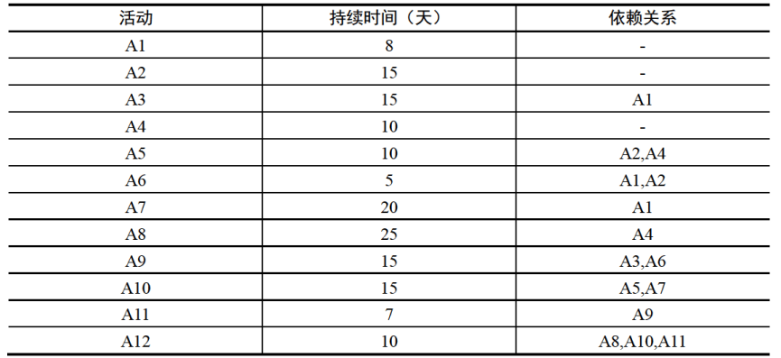

（18） A. 43 B. 45 C. 50 D. 55

以下不属于软件项目风险的是 （19） 。

（19） A. 团队成员可以进行良好沟通

B. 团队成员离职

C. 团队成员缺乏某方面培训

D. 招不到符合项目技术要求的团队成员

通用的高级程序设计语言一般都会提供描述数据、运算、控制和数据传输的语言成分，其中，控制包括顺序、 （20） 和循环结构。

（20） A. 选择 B. 递归 C. 递推 D. 函数

以编译方式翻译C/C++源程序的过程中， （21） 阶段的主要任务是对各条语句的结构进行合法性分析。

（21） A. 词法分析 B. 语义分析

C. 语法分析 D. 目标代码生成

在对高级语言源程序进行编译或解释处理的过程中，需要不断收集、记录和使用源程序中一些相关符号的类型和特征等信息，并将其存入 （22） 中。

（22） A. 哈希表 B. 符号表 C. 堆栈 D. 队列

在单处理机系统中，采用先来先服务调度算法。系统中有4个进程P1、P2、P3、P4（假设进程按此顺序到达），其中P1为运行状态，P2为就绪状态，P3和P4为等待状态，且P3等待打印机，P4等待扫描仪。若P1 （23） ，则P1、P2、P3和P4的状态应分别为 （24） 。

（23） A. 时间片到 B. 释放了扫描仪 C. 释放了打印机 D. 已完成

（24） A. 等待、就绪、等待和等待 B. 运行、就绪、运行和等待

C. 就绪、运行、等待和等待 D. 就绪、就绪、等待和运行

某文件系统采用位示图（bitmap）记录磁盘的使用情况。若计算机系统的字长为64位，磁盘的容量为1024GB，物理块的大小为4MB，那么位示图的大小需要 （25） 个字。

（25） A. 1200 B. 2400 C. 4096 D. 9600

若某文件系统的目录结构如下图所示，假设用户要访问文件book2.doc，且当前工作目录为MyDrivers，则该文件的绝对路径和相对路径分别为 （26） 。

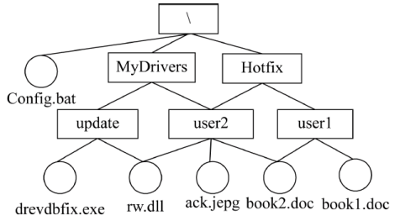

（26） A. MyDrivers\user2\和\user2\ B. \MyDrivers\user2\和\user2\

C. \MyDrivers\user2\和user2\ D. MyDrivers\user2\和user2\

PV操作是操作系统提供的具有特定功能的原语。利用PV操作可以 （27） 。

（27） A. 保证系统不发生死锁

B. 实现资源的互斥使用

C. 提高资源利用率

D. 推迟进程使用共享资源的时间

从减少成本和缩短研发周期考虑，要求嵌入式操作系统能运行在不同的微处理器平台上，能针对硬件变化进行结构与功能上的配置。该要求体现了嵌入式操作系统的 （28） 。

（28） A. 可定制性 B. 实时性 C. 可靠性 D. 易移植性

以下关于系统原型的叙述中，不正确的是 （29） 。

（29） A. 可以帮助导出系统需求并验证需求的有效性

B. 可以用来探索特殊的软件解决方案

C. 可以用来指导代码优化

D. 可以用来支持用户界面设计

以下关于极限编程（XP）的最佳实践的叙述中，不正确的是 （30） 。

（30） A. 只处理当前的需求，使设计保持简单

B. 编写完程序之后编写测试代码

C. 可以按日甚至按小时为客户提供可运行的版本

D. 系统最终用户代表应该全程配合XP团队

在ISO/IEC 9126软件质量模型中，软件质量特性 （31） 包含质量子特性安全性。

（31） A. 功能性 B. 可靠性 C. 效率 D. 可维护性

已知模块A给模块B传递数据结构X，则这两个模块的耦合类型为 （32） 。

（32） A. 数据耦合 B. 公共耦合 C. 外部耦合 D. 标记耦合

Theo Mandel在其关于界面设计所提出的三条“黄金准则”中，不包括 （33） 。

（33） A. 用户操纵控制 B. 界面美观整洁

C. 减轻用户的记忆负担 D. 保持界面一致

以下关于测试的叙述中，正确的是 （34） 。

（34） A. 实际上，可以采用穷举测试来发现软件中的所有错误

B. 错误很多的程序段在修改后错误一般会非常少

C. 测试可以用来证明软件没有错误

D. 白盒测试技术中，路径覆盖法往往能比语句覆盖法发现更多的错误

招聘系统要求求职的人年龄在20岁到60岁之间（含），学历为本科、硕士或者博士，专业为计算机科学与技术、通信工程或者电子工程。其中 （35） 不是好的测试用例。

（35） A. （20, 本科, 电子工程） B. （18, 本科, 通信工程）

C. （18, 大专, 电子工程） D. （25, 硕士, 生物学）

系统交付用户使用了一段时间后发现，系统的某个功能响应非常慢。修改了某模块的一个算法使其运行速度得到了提升，则该行为属于 （36） 维护。

（36） A. 改正性 B. 适应性 C. 改善性 D. 预防性

一个类中可以拥有多个名称相同而参数表（参数类型或参数个数或参数类型顺序）不同的方法，称为 （37） 。

（37） A. 方法标记 B. 方法调用

C. 方法重载 D. 方法覆盖

采用面向对象方法进行软件开发时，将汽车作为一个系统。以下 （38） 之间不属于组成（Composition）关系。

（38） A. 汽车和座位 B. 汽车和车窗

C. 汽车和发动机 D. 汽车和音乐系统

进行面向对象设计时，就一个类而言，应该仅有一个引起它变化的原因，这属于 （39） 设计原则。

（39） A. 单一责任 B. 开放-封闭

C. 接口分离 D. 里氏替换

聚合对象是指一个对象 （40） 。

（40） A. 只有静态方法 B. 只有基本类型的属性

C. 包含其它对象 D. 只包含基本类型的属性和实例方法

在UML图中， （41） 图用于展示所交付系统中软件和硬件之间的物理关系。

（41） A. 类 B. 组件 C. 通信 D. 部署

下图所示UML图为 （42） ，用于展示系统中 （43） 。

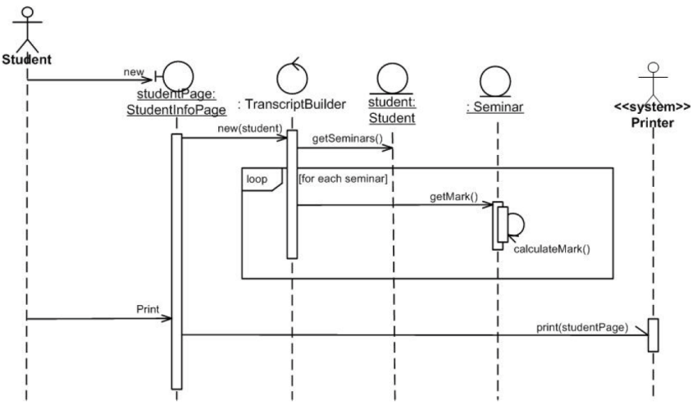

（42） A. 用例图 B. 活动图 C. 序列图 D. 交互图

（43） A. 一个用例和一个对象的行为 B. 一个用例和多个对象的行为

C. 多个用例和一个对象的行为 D. 多个用例和多个对象的行为

以下设计模式中， （44） 模式使多个对象都有机会处理请求，将这些对象连成一条链，并沿着这条链传递该请求，直到有一个对象处理为止，从而避免请求的发送者和接收者之间的耦合关系； （45） 模式提供一种方法顺序访问一个聚合对象中的各个元素，且不需要暴露该对象的内部表示。这两种模式均为 （46） 。

（44） A. 责任链（Chain of Responsibility） B. 解释器（Interpreter）

C. 命令（Command） D. 迭代器（Iterator）

（45） A. 责任链（Chain of Responsibility） B. 解释器（Interpreter）

C. 命令（Command） D. 迭代器（Iterator）

（46） A. 创建型对象模式 B. 结构型对象模式

C. 行为型对象模式 D. 行为型类模式

观察者（Observer）模式适用于 （47） 。

（47） A. 访问一个聚合对象的内容而无须暴露它的内部表示

B. 减少多个对象或类之间的通信复杂性

C. 将对象的状态恢复到先前的状态

D. 一对多对象依赖关系，当一个对象修改后，依赖它的对象都自动得到通知

在以阶段划分的编译器中， （48） 阶段的主要作用是分析构成程序的字符及由字符按照构造规则构成的符号是否符合程序语言的规定。

（48） A. 词法分析 B. 语法分析 C. 语义分析 D. 代码生成

下图所示为一个不确定有限自动机（NFA）的状态转换图，与该NFA等价的DFA是 （49） 。

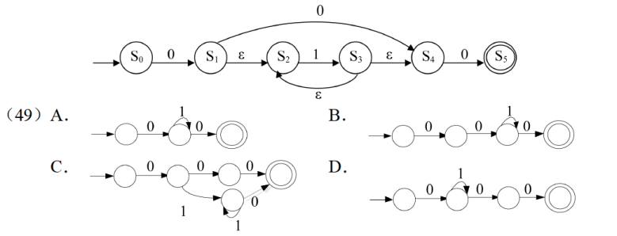

函数f、g的定义如下，执行表达式“y=f(2)”的运算时，函数调用g(la)分别采用引用调用（call by reference）方式和值调用（call by value）方式，则该表达式求值结束后y的值分别为 （50） 。

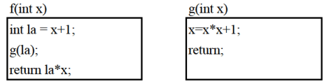

（50） A. 9、6 B. 20、6 C. 20、9 D. 30、9

给定关系R（A, B, C, D, E）和关系S（A, C, E, F, G）,对其进行自然连接运算后其结果集的属性列为 （51） 。

（51） A. R.A, R.C, R.E, S.A, S.C, S.E

B. R.A, R.B, R.C, R.D, R.E, S.F, S.G

C. R.A, R.B, R.C, R.D, R.E, S.A, S.C, S.E

D. R.A, R.B, R.C, R.D, R.E, S.A, S.C, S.E, S.F, S.G

假设关系R<U, F>,

那么在关系R中 （52） ，和候选关键字中必定含有属性 （53） 。

（52） A. 有1个候选关键字

B. 有1个候选关键字

C. 有2个候选关键字和

D. 有2个候选关键字和

（53） A. , 其中主属性, 为非主属性

B. , 其中主属性, 为非主属性

C. , 其中为主属性, 为非主属性

D. , 其中为主属性, 为非主属性

要将部门表Dept中name列的修改权限赋予用户Ming，并允许Ming将该权限授予他人。实现该要求的SQL语句如下：

GRANT UPDATE(name) ON TABLE Dept TO Ming （54） ：

（54） A. FOR ALL B. CASCADE

C. WITH GRANT OPTION D. WITH CHECK OPTION

若事务对数据加了共享锁，事务分别对数据和数据加了排它锁，则事务 （55） 。

（55） A. 对数据加排它锁都成功，对数据加共享锁成功

B. 对数据加排它锁都失败，对数据加排它锁成功

C. 对数据加共享锁都成功，对数据加共享锁成功

D. 对数据加共享锁都失败，对数据加共享锁成功

当某一场地故障时，系统可以使用其他场地上的副本而不至于使整个系统瘫痪。这称为分布式数据库的 （56） 。

（56） A. 共享性 B. 自治性 C. 可用性 D. 分布性

某阶的三对角矩阵如下图所示，按行将元素存储在一维数组中，设存储在，那么存储在 （57） 。

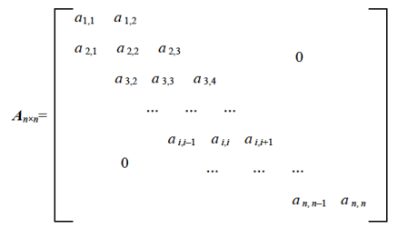

（57） A. B. C. D.

具有3个结点的二叉树有5种，可推测出具有4个结点的二叉树有 （58） 种。

（58） A. 10 B. 11 C. 14 D. 15

双端队列是指在队列的两个端口都可以加入和删除元素，如下图所示。现在要求元素进队列和出队列必须在同一端口，即从A端进队的元素必须从A端出、从B端进队的元素必须从B端出，则对于4个元素的序列a、b、c、d，若要求前2个元素（a、b）从A端口按次序全部进入队列，后两个元素（c、d）从B端口按次序全部进入队列，则不可能得到的出队序列是 （59） 。

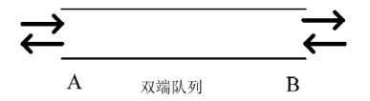

（59） A. d、a、b、c B. d、c、b、a

C. b、a、d、c D. b、d、c、a

设散列函数为，对于关键码序列（23, 40, 91, 17, 19, 10, 31, 65, 26），用线件探杳法解决冲突构造的哈希表为 （60） 。

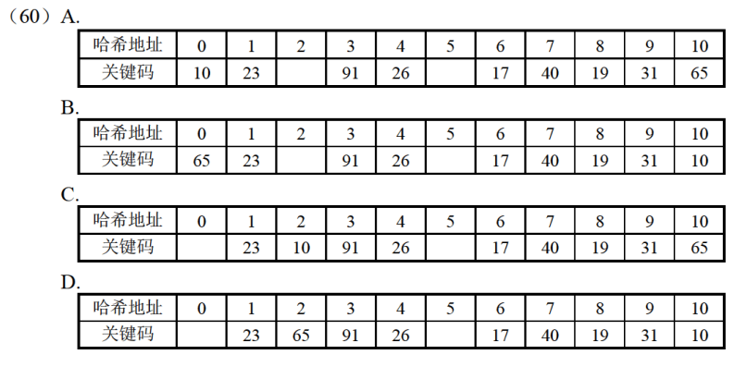

对于有序表（8, 15, 19, 23, 26, 31, 40, 65, 91，用二分法进行查找时，可能的关键字比较顺序为 （61） 。

（61） A. 26, 23, 19 B. 26, 8, 19

C. 26, 40, 65 D. 26, 31, 40

已知矩阵和相乘的时间复杂度为。矩阵相乘满足结合律，如三个矩阵A、B、C相乘的顺序可以是也可以是。不同的相乘顺序所需进行的乘法次数可能有很大的差别。因此确定个矩阵相乘的最优计算顺序是一个非常重要的问题。已知确定个矩阵相乘的计算顺序具有最优子结构，即的最优计算顺序包含其子问题和的最优计算顺序。可以列出其递归式为：

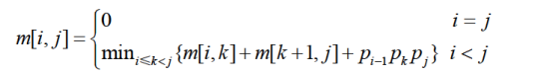

其中，的维度为表示最优计算顺序的相乘次数。

先采用自底向上的方法求个矩阵相乘的最优计算顺序。则求解该问题的算法设计策略为 （62） 。算法的时间复杂度为 （63） ，空间复杂度为 （64） 。

给定一个实例，，最优计算顺序为 （65） 。

（62） A. 分治法 B. 动态规划法 C. 贪心法 D. 回溯法

（63） A. B. C. D.

（64） A. B. C. D.

（65） A.

B.

C.

D.

浏览器开启了无痕浏览模式后， （66） 依然会被保存下来。

（66） A. 浏览历史 B. 搜索历史 C. 下载文件 D. 临时文件

下面是HTTP的一次请求过程，正确的顺序是 （67） 。

①浏览器向DNS服务器发出域名解析请求并获得结果

②在浏览器中输入URL，并按下回车键

③服务器将网页数据发送给浏览器

④根据目的IP地址和端口号，与服务器建立TCP连接

⑤浏览器向服务器发送数据请求

⑥浏览器解析收到的数据并显示

⑦通信完成，断开TCP连接

（67） A. ②①④⑤③⑦⑥ B. ②①⑤④③⑦⑥

C. ②①④⑤③⑥⑦ D. ②①④③⑤⑦⑥

68. TCP和UDP协议均提供了 （68） 能力。

（68） A. 连接管理 B. 差错校验和重传

C. 流量控制 D. 端口寻址

在Windows命令行窗口中使用 （69） 命令可以查看本机DHCP服务是否己启用。

（69） A. ipconfig B. ipconfig/all

C. ipconfig/renew D. ipconfig/release

70. 下列无线网络技术中，覆盖范围最小的是 （70） 。

（70） A. 802.15.1蓝牙 B. 802.11n无线局域网

C. 802.15.4 ZigBee D. 802.16m无线城域网

A project is a [temporary] （71） of unique, complex, and connected activities having one goal or purpose and that must be completed by a specific time, within budget, and according to （72） .

Project management is the process of scoping, planning, staffing, organizing, directing, and controlling the development of a(n) （73） system at a minimum cost within a specified time frame.

For any systems development project, effective project management is necessary to ensure that the project meets the （74） , is developed within an acceptable budget, and fulfills customer expectations and specifications. Project management is a process that starts at the beginning of a project, extends through a project, and doesn’t culminate until the project is completed.

The prerequisite for good project management is a well-defined system development process. Process management is an ongoing activity that documents, manages the use of, and improves an organization’s chosen methodology(the “process”) for system development. Process management is concerned with the activities, deliverables, and quality standards to be applied to （75） project(s).

（71） A. task B. work

C. sequence D. activity

（72） A. specifications B. rules

C. estimates D. designs

（73） A. perfect B. acceptable

C. controlled D. completed

（74） A. deadline B. specification

C. expectation D. requirement

（75） A. a single B. a particular

C. some D. all

**全国计算机技术与软件专业技术资格（水平）考试**

# 2019年下半年 软件设计师 上午试卷

（考试时间9:00～11:30共150分钟）

|  |
| --- |
| **请按下述要求正确填写答题卡** |

1. 在答题卡的指定位置上正确写入你的姓名和准考证号，并用正规 2B 铅笔在你写入的准考证号下填涂准考证号。

2. 本试卷的试题中共有 75 个空格，需要全部解答，每个空格 1 分，满分 75 分。

3. 每个空格对应一个序号，有 A、B、C、D 四个选项，请选择一个最恰当的选项作为解答，在答题卡相应序号下填涂该选项。

4. 解答前务必阅读例题和答题卡上的例题填涂样式及填涂注意事项。解答时用正规 2B 铅笔正确填涂选项，如需修改，请用橡皮擦干净，否则会导致不能正确评分。

例题

2019 年下半年全国计算机技术与软件专业技术资格（水平）考试日期是（88） 月 （89） 日。

（88）A. 9 B. 10 C. 11 D. 12

（89）A. 9 B. 10 C. 11 D. 12

因为考试日期是“11 月 9 日”，故（88）选 C，（89）选 A，应在答题卡序号 88 下对 C 填涂，在序号 89 下对 A 填涂（参看答题卡）。

在CPU内外常需设置多级高速缓存（Cache），主要目的是 （1） 。

（1） A. 扩大主存的存储容量

B. 提高CPU访问主存数据或指令的效率

C. 扩大存储系统的存量

D. 提高CPU访问内外存储器的速度

某系统的可靠性结构框图如下图所示，假设部件1、2、3的可靠度分别为0.90、0.80、0.80（部件2、3为冗余系统）若要求该系统的可靠度不小于0.85，则进行系统设计时，部件4的可靠度至少应为 （2） 。

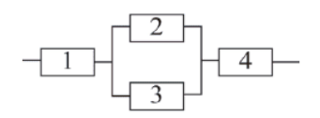

（2） A. B.

C. D.

计算机运行过程中，进行中断处理时需保存现场，其目的是 （3） 。

（3） A. 防止丢失中断处理程序的数据

B. 防止对其他程序的数据造成破坏

C. 能正确返回到被中断的程序继续执行

D. 能为中断处理程序提供所需的数据

内存按字节编址，地址从A0000H到CFFFFH的内存，共有 （4） 字节，若用存储容量为的存储器芯片构成该内存空间，至少需要 （5） 片。

（4） A. 80KB B. 96KB C. 160KB D. 192KB

（5） A. 2 B. 3 C. 5 D. 8

执行指令时，将每一条指令都分解为取指、分析和执行三步，已知取指时间，分析时间，执行时间如果按照重叠的流水线方式执行指令，从头到尾执行完500条指令需 （6） 。

（6） A. 2500 B. 2505 C. 2510 D. 2515

下列协议中，与电子邮箱服务的安全性无关的是 （7） 。

（7） A. SSL B. HTTPS C. MIME D. PGP

下列算法中，不属于公开密钥加密算法的是 （8） 。

（8） A. ECC B. DSA C. RSA D. DES

Kerberos系统中可通过在报文中加入 （9） 来防止重放攻击。

（9） A. 会话密钥 B. 时间戳 C. 用户ID D. 私有密钥

某电子商务网站向CA申请了数字证书，用户可以通过使用 （10） 验证 （11） 的真伪来确定该网站的合法性。

（10） A. CA的公钥 B. CA的签名 C. 网站的公钥 D. 网站的私钥

（11） A. CA的公钥 B. CA的签名 C. 网站的公钥 D. 网站的私钥

李某受非任职单位委托，利用该单位实验室，实验材料和技术资料开发了一项软件产品，对该软件的权利归属，表达正确的是 （12） 。

（12） A. 该软件属于委托单位

B. 若该单位与李某对软件的归属有特别的约定，则遵从约定；无约定的，原

则上归属于李某

C. 取决于该软件是否属于单位分派给李某的

D. 无论李某与该单位有无特别约定，该软件属于李某

李工是某软件公司的软件设计师，每当软件开发完成均按公司规定申请软件著作权，该软件的著作权 （13） 。

（13） A. 应由李工享有

B. 应由公司和李工共同享有

C. 应由公司享有

D. 除署名权以外，著作权的其他权利由李工享有

某考试系统的部分功能描述如下，审核考生报名表，通过审核的考生登录系统，系统自动为其生成一套试题；考试中心提供标准答案；阅卷老师阅卷，提交考生成绩；考生查看自己的成绩。若用数据流图对该系统进行建模，则 （14） 不是外部实体。

（14） A. 考生 B. 考试中心 C. 问卷老师 D. 试题

以下关于软件设计原则的叙述中，不正确的是 （15） 。

（15） A. 系统需要划分多个模块，模块的规模越小越好

B. 考虑信息隐藏，模块内部的数据不能让其他模块直接访问

C. 模块独立性要好，尽可能高内聚和低耦合

D. 采用过程抽象和数据抽象设计

某模块中各个处理元素都密切相关于同一功能且必须顺序执行，前一处理元素的输出就是下一处理元素的输入，则该模块的内聚类型为 （16） 内聚

（16） A. 过程 B. 时间 C. 顺序 D. 逻辑

下图是一个软件项目的活动图，其中顶点表示项目里程碑，连接顶点的边表示包含的活动。边上的权重表示活动的持续时间（天），则里程碑 （17） 不在关键路径上。在其他活动都按时完成的情况下，活动BE最多可以晚 （18） 天开始而不影响工期。

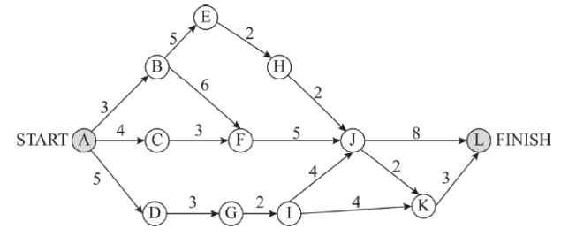

（17） A. B B. C C. D D. J

（18） A. 0 B. 1 C. 2 D. 3

以下关于软件风险的叙述中，不正确的是 （19） 。

（19） A. 风险是可能发生的事件

B. 如果发生风险，风险的本质、范围和时间可能会影响风险所产生的后果

C. 如果风险可以预测，可以避免其发生

D. 可以对风险进行控制

将编译器的工作过程划分为词法分析，语法分析，语义分析，中间代码生成，代码优化和目标代码生成时，语法分析阶段的输入是 （20） 。若程序中的括号不配对，则会在 （21） 阶段检查出错误。

（20） A. 记号流 B. 字符流 C. 源程序 D. 分析树

（21） A. 词法分析 B. 语法分析 C. 语义分析 D. 目标代码生成

表达式的后缀式（逆波兰式）是 （22） 。

（22） A. B.

C. D.

进程P1、P2、P3、P4和P5的前趋图如下所示：

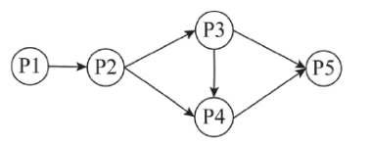

若用PV操作控制这5个进程的同步与互斥的程序如下，那么程序中的空①和空②处应分别为 （23） ；空③和空④处应分别为 （24） ；空⑤和空⑥处应分别为 （25） 。

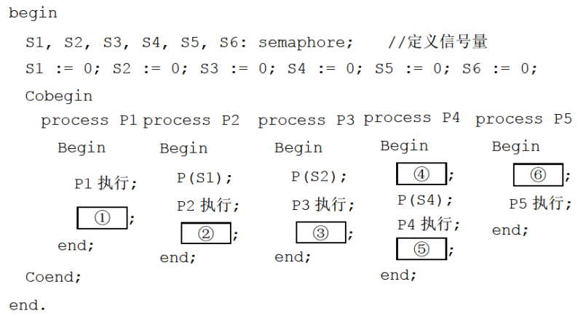

（23） A. V（S1）和P（S2）P（S3） B. P（S1）和V（S1）V（S2）

C. V（S1）和V（S2）V（S3） D. P（S1）和V（S1）P（S2）

（24） A. V（S4）V（S5）和P（S3） B. V（S3）V（S4）和V（S5）

C. P（S4）P（S5）和V（S5） D. P（S4）P（S5）和V（S4）

（25） A. P（S6）和P（S5）V（S6） B. V（S5）和V（S5）V（S6）

C. P（S6）和P（S5）P（S6） D. V（S6）和P（S5）P（S6）

以下关于I/O软件的叙述中，正确的是 （26） 。

（26） A. I/O软件开放了I/O操作实现的细节，方便用户使用I/O设备

B. I/O软件隐藏了I/O操作实现的细节，向用户提供的是物理接口

C. I/O软件隐藏了I/O操作实现的细节，方便用户使用I/O设备

D. I/O软件开放了I/O操作实现的细节，用户可以使用逻辑地址访问I/O设

备

在磁盘调度管理中通常 （27） 。

（27） A. 先进行旋转调度，再进行移臂调度

B. 在访问不同柱面的信息时，只需要进行旋转调度

C. 先进行移臂调度，再进行旋转调度

D. 在访问同一磁盘的信息时，只需要进行移臂调度

假设磁盘臂位于15号柱面上，进程的请求序列如下表表示，如果采用最短移臂调度算法，那么系统的响应序列应为 （28） 。

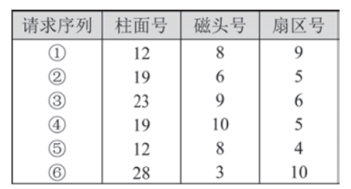

（28） A. ①②③④⑤⑥ B. ⑤①②④③⑥

C. ②③④⑤①⑥ D. ④②③⑤①⑥

敏捷开发方法Scrum的步骤不包括 （32） 。

（29） A. Product Backlog B. Refactoring

C. Sprint Backlog D. Sprint

以下关于CMM的叙述中，不正确的是 （30） 。

（30） A. CMM是指软件过程能力成熟度模型

B. CMM根据软件过程的不同成熟度划分了5个等级，其中1级被认为成熟

度最高，5级被认为成熟度最低

C. CMMI的任务是将已有的几个CMM模型结合在一起，使之构成“集成模

型”

D. 采用更成熟的CMM模型，一般来说可以提高最终产品的质量

ISO/IEC软件质量模型中，易使用性是指与使用所需的努力和由一组规定或隐含的用户对这样使用所作的个别评价有关的一组属性，其易使用性的子特性不包括 （31） 。

（31） A. 易理解性 B. 易学性 C. 易分析性 D. 易操作性

（32） 不是采用MVC（模型-视图-控制器）体系结构进行软件系统开发的优点

（32） A. 有利于代码重用 B. 提高系统的运行效率

C. 提高系统的开发效率 D. 提高系统的可维护性

以下关于各类文档撰写阶段的叙述中，不正确的是 （33） 。

（33） A. 软件需求规格说明书在需求分析阶段撰写

B. 概要设计规格说明书在设计阶段撰写

C. 测试计划必须在测试阶段撰写

D. 测试分析报告在测试阶段撰写

下图用白盒测试方法进行测试，图中有 （34） 条路径。采用McCabe度量计算该程序图的环路复杂性为 （35） 。

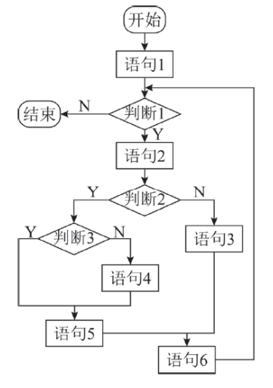

（34） A. 3 B. 4 C. 5 D. 6

（35） A. 3 B. 4 C. 5 D. 6

以下关于软件维护的叙述中，不正确的是 （36） 。

（36） A. 软件维护解决软件产品交付用户之后运行中发生的各种问题

B. 软件维护期通常比开发期长得多，投入也大得多

C. 软件可维护性是软件开发阶段各个时期的关键目标

D. 相对于软件开发任务而言，软件维护工作要简单得多

一个类中，成员变量和成员函数有时也可以分别被称为 （37） 。

（37） A. 属性和活动 B. 值和方法 C. 数据和活动 D. 属性和方法

采用面向对象方法进行系统开发时，需要对两者之间关系创建新类的是 （38） 。

（38） A. 汽车和座位 B. 主人和宠物 C. 医生和病人 D. 部门和员工

进行面向对象系统设计时，软件实体（类、模块、函数等）应该是可以扩展但不可修改的，这属于 （39） 设计原则。

（39） A. 共同重用 B. 开放-封闭 C. 接口分离 D. 共同封闭

（40） 绑定是指在运行时把过程调用和响应调用所需要执行的代码加以结合。

（40） A. 动态 B. 过载 C. 静态 D. 参数

以下关于UML状态图的叙述中，不正确的是 （41） 。

（41） A. 活动可以在状态内执行，也可以在迁移时执行

B. 若事件触发一个没有特定监护条件的迁移，则对象离开当前状态

C. 迁移可以包含事件触发器，监护条件和状态

D. 事件触发迁移

下图所示UML图为 （42） ，有关该图的叙述中，不正确的是 （43） 。

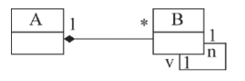

（42） A. 对象图 B. 类图 C. 组件图 D. 部署图

（43） A. 如果B的一个实例被删除，所有包含A的实例都被删除

B. A的一个实例可以与B的一个实例关联

C. B的一个实例被唯一的一个A的实例所包含

D. B的一个实例可与B的另外两个实例关联

欲开发一个绘图软件，要求使用不同的绘图程序绘制不同的图形，该绘图软件的扩展性要求将不断扩充新的图形和新的绘图程序，以绘制直线和图形为例，得到如下图所示的类图，该设计采用 （44） 模式将抽象部分与其实现部分分离，使它们都可以独立地变化。其中 （45） 定义了实现类地接口，该模式适用于 （46） 的情况，该模式属于 （47） 模式。

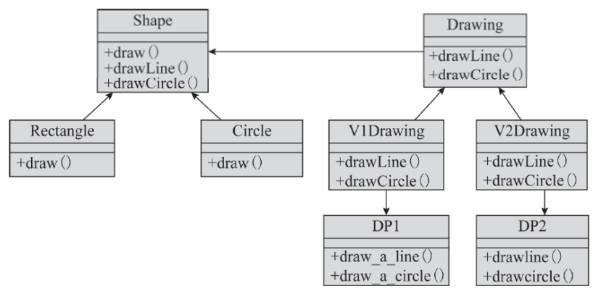

（44） A. 适配器（Adapter） B. 装饰（Decorator）

C. 桥接（Bridge） D. 组合（Composite）

（45） A. Shape B. Circle和Rectangle

C. V1Drawing和V2Drawing D. Drawing

（46） A. 不希望在抽象和它的实现部分之间有一个固定绑定关系

B. 想表示对象的部分—整体层次结构

C. 想使用一个已经存在的类，而它的接口不符合要求

D. 在不影响其他对象的情况下，以动态、透明的方式给单个对象添加职责

（47） A. 创建型对象 B. 结构型对象

C. 行为型对象 D. 结构型类

计算机执行程序时，内存分为静态数据区、代码区、栈区和堆区。其中 （48） 一般在进行函数调用和返回时由系统进行控制和管理， （49） 由用户在程序中根据需要申请和释放。

（48） A. 静态数据域 B. 代码区 C. 栈区 D.堆区

（49） A. 静态数据域 B. 代码区 C. 栈区 D.堆区

某有限自动机的状态转换图如下图所示，与该自动机等价的正规式是 （50） 。

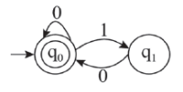

（50） A. B. C. D.

以下关于数据库两级映像的叙述中，正确的是 （51） 。

（51） A. 模式/内模式映像实现了外模式到内模式之间的相互转换

B. 模式/内模式映像实现了概念模式到内模式之间的相互转换

C. 外模式/模式的映像实现了概念模式到内模式之间的相互转换

D. 外模式/内模式的映像实现了外模式到内模式之间的相互转换

给定关系R（U, Fr）其中，属性属U={A, B, C, D}，函数依赖集Fr={A→BC, B→D}；

关系S（U, Fs），其中，属性集U={A, C, E}，函数依赖集Fs={A→C, C→E}，

R和S的主键分别为 （52） ，关于Fr和Fs的叙述，正确的是 （53） 。

（52） A. A、A B. AB、A C. A、AC D. AB、AC

（53） A. Fr蕴含A→B, A→C，但Fr不存在传递依赖

B. Fs蕴含A→E, Fs存在传递依赖，但Fr不存在传递依赖

C. Fr, Fs分别蕴含A→D, A→E，故Fr, Fs都存在传递依赖

D. Fr蕴含A→D, Fr存在传递依赖，但是Fs不存在传递依赖

给定关系R（A, B, C, D）和S（B, C, E, F）

与关系代数表达式等价的SQL语句如下

SELECT （54） FROM R， S （55） ;

（54） A. R.A, R.B, S.F B. R.A, S.B, S.E

C. R.A, S.E, S.F D. R.A, S.B, S.F

（55） A. WHERE R.B = S.B B. HAVING R.B = S.B

C. WHERE R.B = S.E D. HAVING R.B = S.E

事务的 （56） 是指，当某个事务提交（COMMIT）后，对数据库的更新操作可能还停留在服务器磁盘缓冲区而未写入到磁盘时，即使系统发生故障，事务的执行结果仍不会丢失。

（56） A. 原子性 B. 一致性 C. 隔离 D. 持久性

对于一个阶的对称矩阵，将其下三角区域（含主对角线）的元素按行存储在一维数组中，设元素A存放在S中，且S[1]=A[0][0]，则与的对应关系是 （57） 。

（57） A. B.

C. D.

某二叉树的中序，先序遍历序列分别为{20, 30, 10, 50, 40}, {10, 20, 30, 40, 50}，则该二叉树的后序遍历序列为 （58） 。

（58） A. 50, 40, 30, 20, 10 B. 30, 20, 10, 50, 40

C. 30, 20, 50, 40, 10 D. 20, 30, 10, 40, 50

某树共有个结点，其中所有分支结点的度为（即每个非叶子结点的子树数目），则该树中叶子结点的个数为 （59） 。

（59） A. B.

C. D.

对于如下所示的有向图，其邻接矩阵是一个 （60） 的矩阵，采用邻接链表存储时，顶点1的表结点个数为2，顶点5的表结点个数为0，顶点2和3的表结点个数分別为 （61） 。

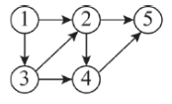

（60） A. B. C. D.

（61） A. 2、1 B. 2、2 C. 3、4 D. 4、3

对个数排序，最坏情况下时间复杂度最低的算法是 （62） 排序算法

（62） A. 插入 B. 冒泡 C. 归并 D. 快速

采用贪心算法保证能求得最优解的问题是 （63） 。

（63） A. 0-1背包 B. 矩阵链乘

C. 最长公共子序列 D. 部分（分数）背包

已知某文档包含5个字符。每个字符出现的频率如下表所示。采用霍夫曼编码对该文档压缩存储，则单词“cade”的编码为 （64） ，文档的压缩比为 （65） 。



（64） A. 1110110101 B. 1100111101

C. 1110110100 D. 1100111100

（65） A. 20% B. 25% C. 27% D. 30%

在TCP/IP网络中，建立连接进行可靠通信是在 （66） 完成的，此功能在OSI/RM中是在 （67） 层来实现的。

（66） A. 网络层 B. 数据链路层 C. 应用层 D. 传输层

（67） A. 应用层 B. 会话层 C. 表示层 D. 网络层

IPv6的地址空间是IPv4的 （68） 倍

（68） A. 4 B. 96 C. 128 D.

下列无线通信技术中，通信距离最短的是 （69） 。

（69） A. 蓝牙 B. 窄带微波 C. CDMA D. 蜂窝通信

在发送电子邮件附加多媒体数据时需采用 （70） 协议来支持邮件传输

（70） A. MIME B. SMTP C. POP3 D. IMAP4

You are developing a server-side enterprise application. It must support a variety of different clients including desktop browsers, mobile browsers and native mobile applications. The application might also expose an API for 3rd parties to consume. It might also （71） with other applications via either web services or a message broker. The application handles requests（HTTP requests and messages） by executing business logic; accessing a database; exchanging messages with other systems; and returning a HTML/JSON/XML （72） . There are logical components corresponding to different functional areas of the application.

What's the application' s deployment architecture?

Define an architecture that structures the application as a set of （73） ,collaborating services. This approach corresponds to the Y-axis of the Scale Cube. Each service is:

* Hlighty maintainable and testable — enables rapid and frequent development and deployment.
* Loosely coupled with other services — enables a team to work independently the majority of time on their service(s) without being impacted by changes to other services and without affecting other services.
* （74） deployable — enables a team to deploy their service without having to coordinate with other teams.
* Capable of being developed by a small team — essential for high productivity by avoiding the high communication head of large teams.

Services （75） using either synchronous protocols such as HTTP/REST or asynchronous protocols such as AMQP. Services can be developed and deployed independently of one another. Each service has its own database in order to be decoupled from other services. Data consistency between services is maintained using some particular pattern.

（71） A. integrate B. coordinate

C. cooperate D. communicate

（72） A. request B. response

C. text D. file

（73） A. loosely coupled B. loosely cohesion

C. highly coupled D. highly cohesion

（74） A. Dependently B. Independently

C. Coordinately D. Integratedly

（75） A. interoperate B. coordinate

C. communicate D. depend

**全国计算机技术与软件专业技术资格（水平）考试**

# 2020年下半年 软件设计师 上午试卷

（考试时间9:00～11:30共150分钟）

|  |
| --- |
| **请按下述要求正确填写答题卡** |

1. 在答题卡的指定位置上正确写入你的姓名和准考证号，并用正规2B铅笔在你写入的准考证号下填涂准考证号。

2. 本试卷的试题中共有75个空格，需要全部解答，每个空格1分，满分75分。

3. 每个空格对应一个序号，有A、B、C、D四个选项，请选择一个最恰当的选项作为解答，在答题卡相应序号下填涂该选项。

4. 解答前务必阅读例题和答题卡上的例题填涂样式及填涂注意事项。解答时用正规2B铅笔正确填涂选项，如需修改，请用橡皮擦干净，否则会导致不能正确评分。

例题

2020年下半年全国计算机技术与软件专业技术资格（水平）考试日期是（88）月（89）日。

（88）A. 9 B. 10 C. 11 D. 12

（89）A. 7 B. 8 C. 9 D. 10

因为考试日期是“11月7日”，故（88）选C，（89）选A，应在答题卡序号88下对C填涂，在序号89下对A填涂（参看答题卡）。

在程序执行过程中，高速缓存（Cache）与主存间的地址映射由 （1） 。

（1） A. 操作系统进行管理 B. 存储管理软件进行管理

C. 程序员自行安排 D. 硬件自动完成

计算机中提供指令地址的程序计数器PC在 （2） 中。

（2） A. 控制器 B. 运算器

C. 存储器 D. I/O设备

以下关于两个浮点数相加运算的叙述中，正确的是 （3） 。

（3） A. 首先进行对阶，阶码大的向阶码小的对齐

B. 首先进行对阶，阶码小的向阶码大的对齐

C. 不需要对阶，直接将尾数相加

D. 不需要对阶，直接将阶码相加

某计算机系统的CPU主频为2.8GHz。某应用程序包括3类指令，各类指令的CPI（执行每条指令所需要的时钟周期数）及指令比例如下表所示。执行该应用程序时的平均CPI为 （4） ；运算速度用MIPS表示，约为 （5） 。

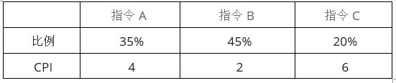

（4） A. 25 B. 3 C. 3.5 D. 4

（5） A. 700 B. 800 C. 930 D. 1100

中断向量提供 （6） 。

（6） A. 函数调用结束后的返回地址 B. I/O设备的接口地址

C. 主程序的入口地址 D. 中断服务程序入口地址

以下关于认证和加密的叙述中，错误的是 （7） 。

（7） A. 加密用以确保数据的保密性

B. 认证用以确保报文发送者和接收者的真实性

C. 认证和加密都可以阻止对手进行被动攻击

D. 身份认证的目的在于识别用户的合法性，阻止非法用户访问系统

访问控制是对信息系统资源进行保护的重要措施，适当的访问控制能够阻止未经授权的用户有意或无意地获取资源。计算机系统中，访问控制的任务不包括 （8） 。

（8） A. 审计 B. 授权

C. 确定存取权限 D. 实施存取权限

路由协议称为内部网关协议，自治系统之间的协议称为外部网关协议，以下属于外部网关协议的是 （9） 。

（9） A. RIP B. OSPF C. BGP D. UDP

所有资源只能由授权方或以授权的方式进行修改，即信息未经授权不能进行改变的特性是指信息的 （10） 。

（10） A. 完整性 B. 可用性 C. 保密性 D. 不可抵赖性

在Windows操作系统下，要获取某个网络开放端口所对应的应用程序信息，可以使用命令 （11） 。

（11） A. ipconfig B. traceroute C. netstat D. nslookup

甲、乙两个申请人分别就相同内容的计算机软件发明创造，向国务院专利行政部门提出专利申请，甲先于乙一日提出，则 （12） 。

（12） A. 甲获得该项专利申请权

B. 乙获得该项专利申请权

C. 甲和乙都获得该项专利申请权

D. 甲和乙都不能获得该项专利申请权

小王是某高校的非全日制在读研究生，目前在甲公司实习，负责了该公司某软件项目的开发工作并撰写相关的软件文档。以下叙述中，正确的是 （13） 。

（13） A. 该软件文档属于职务作品，但小王享有该软件著作权的全部权利

B. 该软件文档属于职务作品，甲公司享有该软件著作权的全部权利

C. 该软件文档不属于职务作品，小王享有该软件著作权的全部权利

D. 该软件文档不属于职务作品，甲公司和小王共同享有该著作权的全部权利

按照我国著作权法的权利保护期，以下权利中， （14） 受到永久保护。

（14） A. 发表权 B. 修改权 C. 复制权 D. 发行权

结构化分析方法中，数据流图中的元素在 （15） 中进行定义。

（15） A. 加工逻辑 B. 实体联系图 C. 流程图 D. 数据字典

良好的启发式设计原则上不包括 （16） 。

（16） A. 提高模块独立性 B. 模块规模越小越好

C. 模块作用域在其控制域之内 D. 降低模块接口复杂性

如下所示的软件项目活动图中，顶点表示项目里程碑，连接顶点的边表示包含的活动，边上的权重表示活动的持续时间（天），则完成该项目的最短时间为 （17） 天。在该活动图中，共有 （18） 条关键路径。

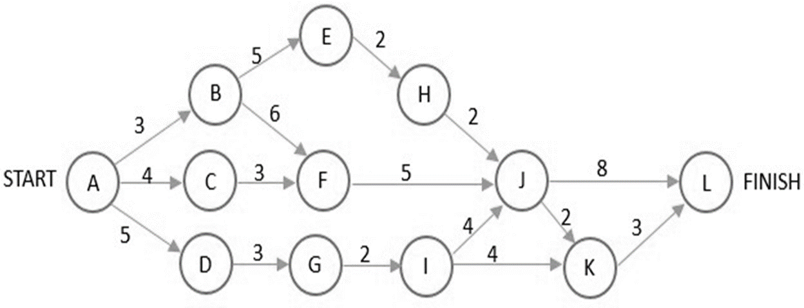

（17） A. 17 B. 19 C. 20 D. 22

（18） A. 1 B. 2 C. 3 D. 4

软件项目成本估算模型COCOMO II中，体系结构阶段模型基于 （19） 进行估算。

（19） A. 应用程序点数量 B. 功能点数量

C. 复用或生成的代码行数 D. 源代码的行数

某表达式的语法树如下图所示，其后缀式（逆波兰式）是 （20） 。

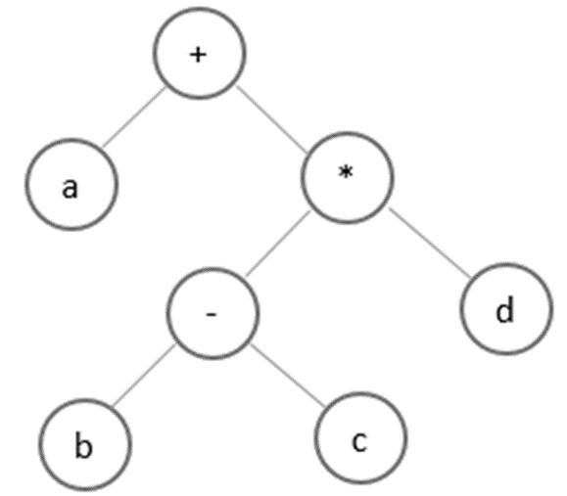

（20） A. B.

C. D.

用C/C++语言为某个应用编写的程序，经过 （21） 后形成可执行程序。

（21） A、预处理、编译、汇编、链接 B、编译、预处理、汇编、链接

C、汇编、预处理、链接、编译 D、链接、预处理、编译、汇编

在程序的执行过程中，系统用 （22） 实现嵌套调用（递归调用）函数的正确返回。

（22） A. 队列 B. 优先队列 C. 栈 D. 散列表

假设系统中有三个进程P1、P2和P3，两种资源R1、R2。如果进程资源图如图①和图②所示，那么 （23） 。

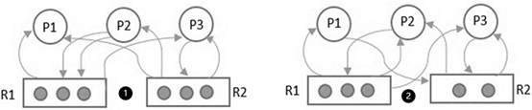

（23） A. 图①和图②都可化简 B. 图①和图②都不可化简

C. 图①可化简，图②不可化简 D. 图①不可化简，图②可化简

假设计算机系统的页面大小为4K，进程P的页面变换表如下表所示。若P要访问的逻辑地址为十六进制3C20H，那么该逻辑地址经过地址变换后，其物理地址应为 （24） 。

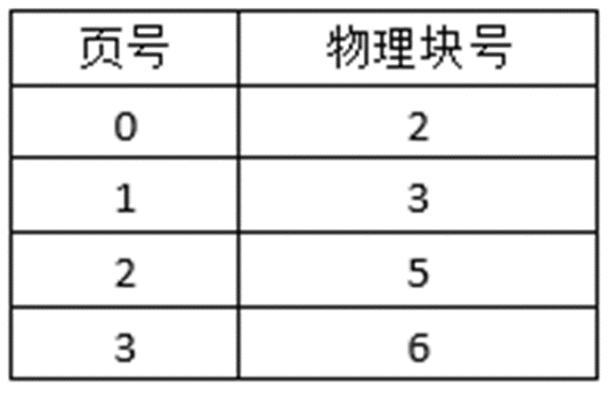

（24） A. 2048H B. 3C20H C. 5C20H D. 6C20H

某文件系统采用索引节点管理，其磁盘索引块和磁盘数据块大小均为1KB字节且每个文件索引节点有8个地址项i_addr[0]〜i_addr[7]，每个地址项大小为4字节，其中i_addr[0]〜i_addr[4]采用直接地址索引，i_addr[5]和i_addr[6]采用一级间接地址索引，i_addr[7]采用二级间接地址索引。若用户要访问文件userA中逻辑块号为4和5的信息，则系统应分别采用 （25） ，该文件系统可表示的单个文件最大长度是 （26） KB。

（25） A. 直接地址访问和直接地址访问

B. 直接地址访问和一级间接地址访问

C. 一级间接地址访问和一级间接地址访问

D. 一级间接地址访问和二级间接地址访问

（26） A. 517 B. 1029 C. 65797 D. 66053

假设系统有个进程共享资源R且资源R的可用数为5。若采用PV操作，则相应的信号量S的取值范围应为 （27） 。

（27） A. B.

C. D.

在支持多线程的操作系统中，假设进程P创建了线程T1、T2和T3，那么以下叙述中错误的是 （28） 。

（28） A. 线程T1、T2和T3可以共享进程P的代码

B. 线程T1、T2可以共享P进程中T3的栈指针

C. 线程T1、T2和T3可以共享进程P打开的文件

D. 线程T1、T2和T3可以共享进程P的全局变量

喷泉模型是一种适合于面向 （29） 开发方法的软件过程模型。该过程模型的特点不包括 （30） 。

（29） A. 对象 B. 数据 C. 数据流 D. 事件

（30） A. 以用户需求为动力 B. 支持软件重用

C. 具有迭代性 D. 开发活动之间存在明显的界限

若某模块内所有处理元素都在同一个数据结构上操作，则该模块的内聚类型为 （31） 。

（31） A. 逻辑 B. 过程 C. 通信 D. 功能

软件质量属性中， （32） 是指软件每分钟可以处理多少个请求。

（32） A. 响应时间 B. 吞吐量 C. 负载 D. 容量

提高程序执行效率的方法一般不包括 （33） 。

（33） A. 设计更好的算法 B. 采用不同的数据结构

C. 采用不同的程序设计语言 D. 改写代码使其更紧凑

软件可靠性是指系统在给定的时间间隔内、在给定条件下无失效运行的概率。若MTTF和MTTR分别表示平均无故障时间和平均修复时间，则公式 （34） 可用于计算软件可靠性。

（34） A. MTTF/（1+MTTF） B. 1（1+MTTF）

C. MTTR/（1+MTTR） D. 1/（1+MTTR）

用白盒测试技术对下面流程图进行测试，设计的测试用例如下表所示。至少采用测试用例 （35） 才可以实现语句覆盖；至少采用测试用例 （36） 才可以实现路径覆盖。

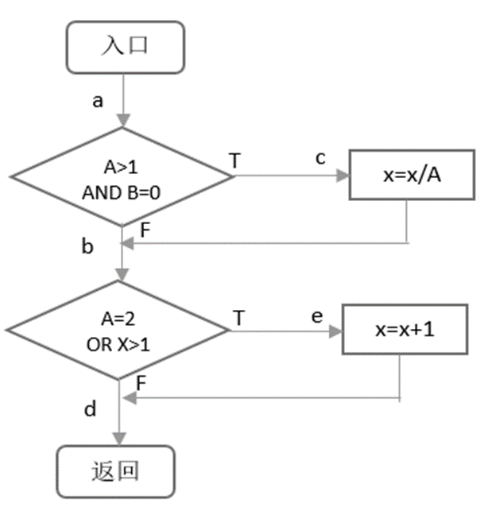

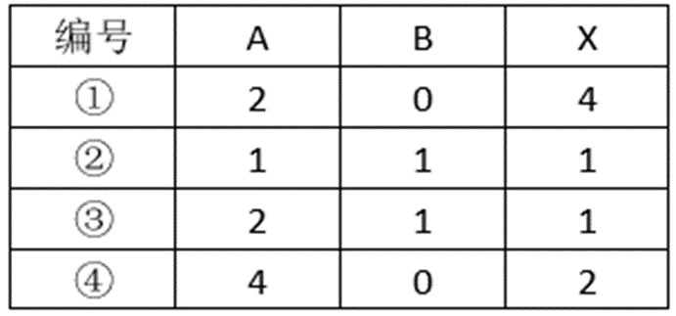

（35） A. ① B. ② C. ③ D. ④

（36） A. ① B. ①② C. ③④ D. ①②③④

面向对象程序设计语言C++、JAVA中，关键字 （37） 可以用于区分同名的对象属性和局部变量名。

（37） A. private B. protected C. public D. this

采用面向对象方法进行系统开发时，以下与新型冠状病毒有关的对象中，存在“一般—特殊”关系的是 （38） 。

（38） A. 确诊病人和治愈病人 B. 确诊病人和疑似病人

C. 医生和病人 D. 发热病人和确诊病人

进行面向对象系统设计时，针对包中的所有类对于同一类性质的变化。一个变化若对一个包产生影响，则将对该包中的所有类产生影响，而对于其他的包不造成任何影响。这属于 （39） 设计原则。

（39） A. 共同重用 B. 开放—封闭 C. 接口分离 D. 共同封闭

多态有不同的形式， （40） 的多态是指同一个名字在不同上下文中所代表的含义不同。

（40） A. 参数 B. 包含 C. 过载 D. 强制

某类图如图所示，下列选项错误的是 （41） 。

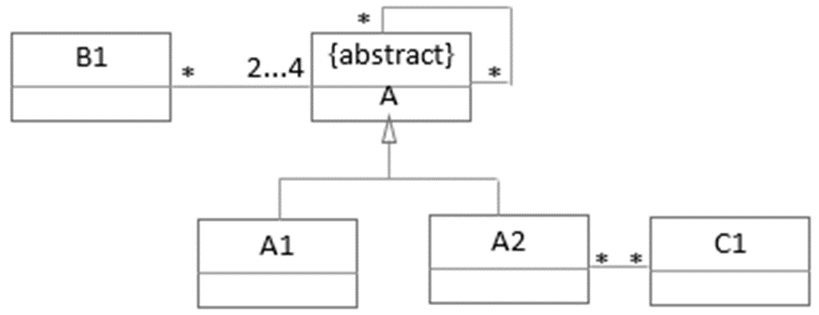

（41） A. 一个A1的对象可能与一个A2的对象关联

B. 一个A的非直接对象可能与一个A1的对象关联

C. 类B1的对象可能通过A2与C1的对象关联

D. 有可能A的直接对象与B1的对象关联

UML图中，对象图展现了 （42） ， （43） 所示对象图与下图所示类图不一致。

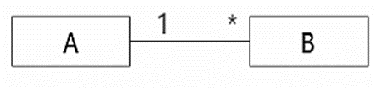

（42） A. 一组对象、接口、协作和它们之间的关系

B. 一组用例、参与者以及它们之间的关系

C. 某一时刻一组对象以及它们之间的关系

D. 以时间顺序组织的对象之间的交互活动

（43） A. 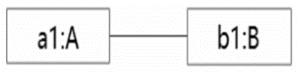

B. 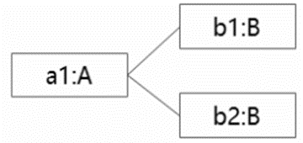

C. 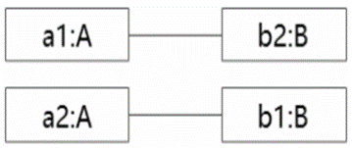

D. 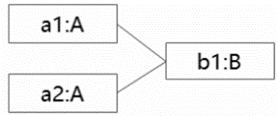

某快餐厅主要制作并出售儿童套餐，一般包括主餐（各类比萨）、饮料和玩具，其餐品种类可能不同，但制作过程相同。前台服务员（Waiter）调度厨师制作套餐。欲开发一软件，实现该制作过程，设计如下所示类图。该设计采用 （44） 模式将一个复杂对象的构建与它的表示分离，使得同样的构建过程可以创建不同的表示。其中， （45） 构造一个使用Builder接口的对象。该模式属于 （46） 模式，该模式适用于 （47） 的情况。

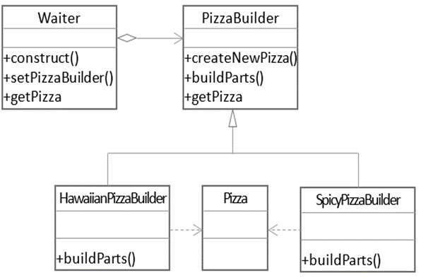

（44） A. 生成器（Builder） B. 抽象工厂（Abstract Factory）

C. 原型（Prototype） D. 工厂方法（Factory Method）

（45） A. PizzaBuilder B. SpicyPizzaBuilder C. Waiter D. Pizza

（46） A. 创建型对象 B. 结构型对象 C. 行为型对象 D. 结构型类

（47） A. 当一个系统应该独立于它的产品创建、构成和表示时

B. 当一个类希望由它的子类来指定它所创建的对象的时候

C. 当要强调一系列相关的产品对象的设计以便进行联合使用时

D. 当构造过程必须允许被构造的对象有不同的表示时

函数foo()、hoo()定义如下，调用函数hoo()时，第一个参数采用传值（call by value）方式，第二个参数采用传引用（call by reference）方式。设有函数调用foo(5)，那么“print(x)”执行后输出的值为 （48） 。

foo（int args） hoo（int x, int &a）

x = x – 1;

a = a * x;

return;

int x = 6;

hoo(args, x)

print(x);

（48） A. 24 B. 25 C. 30 D. 36

程序设计语言的大多数语法现象可以用CFG（上、下文无关文法）表示。下面的CFG产生式集用于描述简单算术表达式，其中表示加、减、乘运算，id表示单个字母表示的变量，那么符合该文法的表达式为 （49） 。

P：E→E+T | ET | T

T→TF | F

F→F | id

（49） A. B. C. D.

某有限自动机的状态转换图如下图所示，该自动机可识别 （50） 。

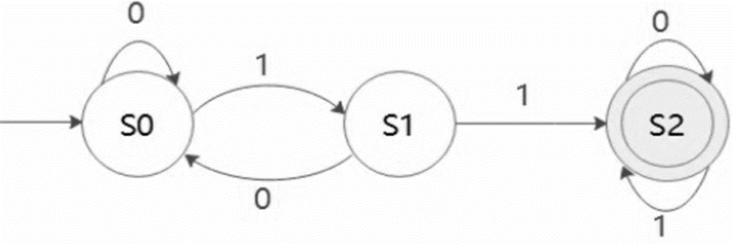

（50） A. 1001 B. 1100 C. 1010 D. 0101

某高校信息系统设计的分E-R图中，人力部门定义的职工实体具有属性：职工号、姓名、性别和出生日期；教学部门定义的教师实体具有属性：教师号、姓名和职称。这种情况属于 （51） ，在合并E-R图时， （52） 解决这一冲突。

（51） A. 属性冲突 B. 命名冲突 C. 结构冲突 D. 实体冲突

（52） A. 职工和教师实体保持各自属性不变

B. 职工实体中加入职称属性，删除教师实体

C. 教师也是学校的职工，故直接将教师实体删除

D. 将教师实体所有属性并入职工实体，删除教师实体

假设关系R<U, F>, U={A, B, C, D}, F={A→BC, AC→D, B→D}，那么在关系R （53） 中。

（53） A. 不存在传递依赖，候选关键字A

B. 不存在传递依赖，候选关键字AC

C. 存在传递依赖A→D，候选关键字A

D. 存在传递依赖B→D，候选关键字C

关系R、S如下表所示，的结果集为 （54） ，R、S的左外联接、右外联接和完全外联接的元组个数分别为 （55） 。

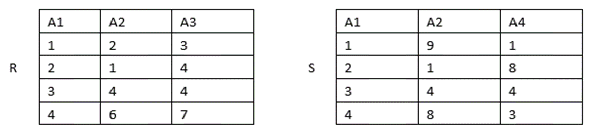

（54） A. {(2, 1, 4), (3, 4, 4)}

B. {(2, 1, 4, 8), (3, 4, 4, 4)}

C. {(2, 1, 4, 2, 1, 8), (3, 4, 4, 3, 4, 4)}

D. {(1, 2, 3, 1, 9, 1), (2, 1, 4, 2, 1, 8), (3, 4, 4, 3, 4, 4),

(4, 6, 7, 4, 8, 3)}

（55） A. 2, 2, 4 B. 2, 2, 6 C. 4, 4, 4 D. 4, 4, 6

某企业信息系统采用分布式数据库系统。“当某一场地故障时，系统可以使用其他场地上的副本而不至于使整个系统瘫痪”称为分布式数据库的 （56） 。

（56） A. 共享性 B. 自治性 C. 可用性 D. 分布性

以下关于Huffman（哈夫曼）树的叙述中，错误的是 （57） 。

（57） A. 权值越大的叶子离根结点越近

B. Huffman（哈夫曼）树中不存在只有一个子树的结点

C. Huffman（哈夫曼）树中的结点总数一定为奇数

D. 权值相同的结点到树根的路径长度一定相同

通过元素在存储空间中的相对位置来表示数据元素之间的逻辑关系，是 （58） 的特点。

（58） A. 顺序存储 B. 链表存储 C. 索引存储 D. 哈希存储

在线性表L中进行二分查找，要求L （59） 。

（59） A. 顺序存储，元素随机排列 B. 双向链表存储，元素随机排列

C. 顺序存储，元素有序排列 D. 双向链表存储，元素有序排列

某有向图如下所示，从顶点v1出发对其进行深度优先遍历，可能能得到的遍历序列是 （60） ;从顶点v1出发对其进行广度优先遍历，可能得到的遍历序列是 （61） 。

①v1 v2 v3 v4 v5

②v1 v3 v4 v5 v2

③v1 v3 v2 v4 v5

④v1 v2 v4 v5 v3

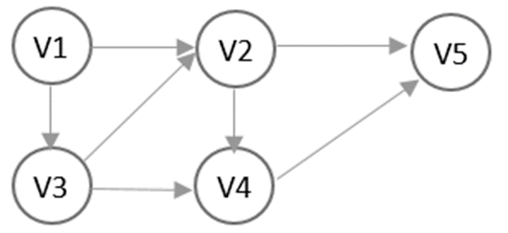

（60） A. ①②③ B. ①③④ C. ①②④ D. ②③④

（61） A. ①② B. ①③ C. ②③ D. ③④

对数组A=（2, 8, 7, 1, 3, 5, 6, 4）用快速排序算法的划分方法进行一趟划分后得到的数组A为 （62） （非递减排序，以最后一个元素为基准元素）。进行一趟划分的计算时间为 （63） 。

（62） A. (1, 2, 8, 7, 3, 5, 6, 4)

B. (1, 2, 3, 4, 8, 7, 5, 6)

C. (2, 3, 1, 4, 7, 5, 6, 8)

D. (2, 1, 3, 4, 8, 7, 5, 6)

（63） A. B. C. D.

某简单无向连通图G的顶点数为n，则图G最少和最多分别有 （64） 条边。

（64） A. B

C. D.

根据渐进分析，表达式序列：从低到高排序为 （65） 。

（65） A.

B.

C.

D.

采用DHCP动态分配IP地址，如果某主机开机后没有得到DHCP服务器的响应，则该主机获取的IP地址属于网络 （66） 。

（66） A. 202.117.0.0/24 B. 192.168.1.0/24

C. 172.16.0.0/16 D. 169.254.0.0/16

在浏览器的地址栏中输入xxxftp.abc.can.cn在该URL中 （67） 是要访问的主机名。

（67） A. xxxftp B. abc C. can D. cn

当修改邮件时，客户与POP3服务器之间通过 （68） 建立连接，所使用的端口是 （69） 。

（68） A. HTTP B. TCP C. UDP D. HTTPS

（69） A. 52 B. 25 C. 1100 D. 110

因特网中的域名系统（Domain Name System）是一个分层的域名，在根域下面是顶级域，以下顶级域中 （70） 属于国家顶级域。

（70） A. NET B. EDU C. COM D. UK

Regardless of how well designed, constructed, and tested a system or application maybe, errors or bugs will inevitably occur. Once a system has been （71） , it enters operations and support.

Systems support is the ongoing technical support for user, as well as the maintenance required to fix any errors, omissions, or new requirements that may arise. Before an information system can be （72） , it must be in operation. System operation is the day-to-day, week-to-week, month-to-month, and year-to-year （73） of an information system's business processes and application programs.

Unlike systems analysis, design, and implementation, systems support cannot sensibly be （74） into actual phases that a support project must perform. Rather, systems support consists of four ongoing activities that are program maintenance, system recovery, technical support, and system enhancement. Each activity is a type of support project that is （75） by a particular problem, event, or opportunity encountered with the implemented system.

（71） A. designed B. implemented

C. investigated D. analyzed

（72） A. supported B. tested

C. implemented D. constructed

（73） A. construction B. maintenance

C. execution D. implementation

（74） A. broke B. formed

C. composed D. decomposed

（75） A. triggered B. leaded

C. caused D. produced

**全国计算机技术与软件专业技术资格（水平）考试**

# 2021年上半年 软件设计师 上午试卷

（考试时间9:00～11:30共150分钟）

|  |
| --- |
| **请按下述要求正确填写答题卡** |

1. 在答题卡的指定位置上正确写入你的姓名和准考证号，并用正规2B铅笔在你写入的准考证号下填涂准考证号。

2. 本试卷的试题中共有75个空格，需要全部解答，每个空格1分，满分75分。

3. 每个空格对应一个序号，有A、B、C、D四个选项，请选择一个最恰当的选项作为解答，在答题卡相应序号下填涂该选项。

4. 解答前务必阅读例题和答题卡上的例题填涂样式及填涂注意事项。解答时用正规2B铅笔正确填涂选项，如需修改，请用橡皮擦干净，否则会导致不能正确评分。

例题

2021年上半年全国计算机技术与软件专业技术资格（水平）考试日期是（88）月（89）日。

（88）A. 4 B. 5 C. 6 D. 7

（89）A. 27 B. 28 C. 29 D. 30

因为考试日期是“5月29日”，故（88）选B，（89）选C，应在答题卡序号88下对B填涂，在序号89下对C填涂（参看答题卡）。

在CPU中，用 （1） 给出将要执行的下一条指令在内存中的地址。

（1） A. 程序计数器 B. 指令寄存器

C. 主存地址寄存器 D. 状态条件寄存器

以下关于RISC和CISC计算机的叙述中，正确的是 （2） 。

（2） A. RISC不采用流水线技术，CISC采用流水线技术

B. RISC使用复杂的指令，CISC使用简单的指令

C. RISC采用很少的通用寄存器，CISC采用很多的通用寄存器

D. RISC采用组合逻辑控制器，CISC普遍采用微程序控制器

采用DMA方式传送数据时，每传送一个数据都需要占用一个 （3） 。

（3） A. 指令周期 B. 总线周期

C. 存储周期 D. 机器周期

以下关于闪存（Flash Memory）的叙述中，错误的是 （4） 。

（4） A. 掉电后信息不会丢失，属于非易失性存储器

B. 以块为单位进行删除操作

C. 采用随机访问方式，常用来代替主存

D. 在嵌入式系统中可以用Flash来代替ROM存储器

若磁盘的转速提高一倍，则 （5） 。

（5） A. 平均存取时间减半 B. 平均寻道时间加倍

C. 旋转等待时间减半 D. 数据传输速率加倍

异常是指令执行过程中在处理器内部发生的特殊事件，中断是来自处理器外部的请求事件。以下关于中断和异常的叙述中，正确的是 （6） 。

（6） A. “DMA传送结束”、“除运算时除数为0”都为中断

B. “DMA传送结束”为中断、“除运算时除数为0”为异常

C. “DMA传送结束”为异常、“除运算时除数为0”为中断

D. “DMA传送结束”、“除运算时除数为0”都为异常

下列协议中，属于安全远程登录协议的是 （7） 。

（7） A. TLS B. TCP C. SSH D. TFTP

下列攻击类型中， （8） 是以被攻击对象不能继续提供服务为首要目标。

（8） A. 跨站脚本 B. 拒绝服务 C. 信息篡改 D. 口令猜测

下列算法中属于非对称加密算法的是 （9） 。

（9） A. DES B. RSA C. AES D. MD5

SQL是一种数据库结构化查询语言，SQL注入攻击的首要目标是 （10） 。

（10） A. 破坏Web服务

B. 窃取用户口令等机密信息

C. 攻击用户浏览器，以获得访问权限

D. 获得数据库的权限

通常使用 （11） 为IP数据报文进行加密。

（11） A. IPSec B. PP2P C. HTTPS D. TLS

根据《计算机软件保护条例》的规定，对软件著作权的保护不包括 （12） 。

（12） A. 目标程序 B. 软件文档

C. 源程序 D. 开发软件所有的操作方法

甲、乙两互联网公司于2020年7月7日就各自开发库存管理软件分别申请“宏达”和“鸿达”商标注册，两个库存管理软件相似，甲第一次使用时间为2019年7月，乙第一次使用时间为2019年5月，此情景下， （13） 能获准注册。

（13） A. “宏达” B. “宏达”和“鸿达”均

C. 由甲、乙协商哪个 D. “鸿达”

A经销售擅自复制并销售B公司开发的OA软件光盘已构成侵权，C企业在未知情形下从A处购入100张并已安装使用，在C企业知道了所使用的软件为侵权复制的情形下，以下说法正确的是 （14） 。

（14） A. C企业的使用行为侵权，须承担赔偿责任

B. C企业的使用行为侵权，支付合理费用后可以继续使用这100张软件光盘

C. C企业的使用行为不侵权，可以继续使用这100张软件光盘

D. C企业的使用行为不侵权，不需承担任何法律责任

下列关于结构化分析方法的数据字典加工逻辑的叙述中，不正确的是 （15） 。

（15） A. 对每一个基本加工，应该有一个加工逻辑

B. 加工逻辑描述输入数据流变换位输出数据的加工规则

C. 加工逻辑必须实现加工的数据结构和算法

D. 结构化语言，判定树和判定表可以用来表示加工逻辑

在软件设计阶段进行模块划分时，一个模块的 （16） 。

（16） A. 控制范围应该在其作用范围之内

B. 作用范围应该在其控制范围之内

C. 作用范围与控制范围互不包含

D. 作用范围与控制范围不受任何限制

下面是一个软件项目活动图，其中顶点表示项目里程碑，连接顶点的边表示包含的活动，边上的权重表示活动的持续时间（天），则关键路径长度为 （17） ，在该活动图中，活动 （18） 晚16天开始不会影响上班。

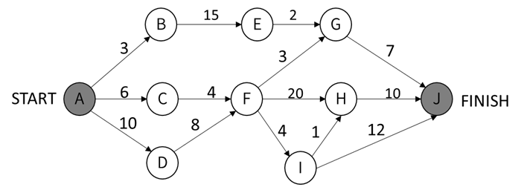

（17） A. 20 B. 25 C. 27 D. 48

（18） A. AC B. BE C. FI D. HJ

下列关于风险的叙述中，不正确的是 （19） 。

（19） A. 风险是可能发生的事件

B. 如果能预测到风险，则可以避免其发生

C. 风险是可能会带来损失的事件

D. 对于风险进行干预，以期减少损失

算术表达式的后缀式为 （20） 。

（20） A. B.

C. D.

以编译方式翻译C/C++源程序的过程中，类型检查在 （21） 阶段处理。

（21） A、词法分析 B、语义分析

C、语法分析 D、目标代码生成

Java语言符合的特征有 （22） 和自动的垃圾回收处理。

①采用即时编译

②采用静态优化编译

③对象在堆空间分配

④对象在栈空间分配

（22） A. ①③ B. ①④ C. ②③ D. ②④

云计算有多种部署模型（Deployment Models）。若云的基础设施是为某个客户单独使用而构建的，那么该部署模型属于 （23） 。

（23） A. 公有云 B. 私有云 C. 社区云 D. 混合云

若计算机系统的字长为128位，磁盘的容量为2048GB，物理块的大小为8MB，假设文件管理系统采用位示图（bitmap）法记录该计算机系统磁盘的使用情况，那么位示图的大小需要 （24） 个字。

（24） A. 1024 B. 2048 C. 4096 D. 8192

进程P有5个页面，页号为0-4，页面变换表及状态位、访问位和修改位的含义如下图所示，若系统给进程P分配了3个存储块，当访问的页面3不在内存时，应该淘汰表中页号为 （25） 的页面。

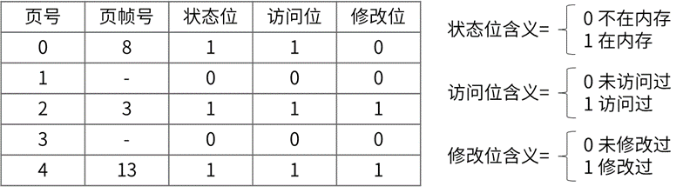

（25） A. 0 B. 1 C. 2 D. 4

假进程P1、P2、P3、P4、P5和P6的前驱图如下所示：

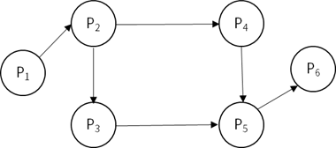

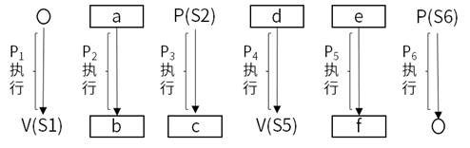

若用PV操作控制进程P1、P2、P3、P4、P5和P6开发执行的过程，需要设置6个信号量S1、S2、S3、S4、S5和S6，且信号量S1~S6的初值都等于零。下面的进程执行图中a和b处分别填写 （26） ;c和d处应分别填写 （27） ;e和f处应分别填写 （28） ;

（26） A. V（S1）和P（S2）V（S3） B. P（S1）和P（S2）V（S3）

C. V（S1）和V（S2）V（S3） D. P（S1）和V（S2）V（S3）

（27） A. P（S2）和P（S4） B. V（S4）和P（S3）

C. P（S2）和V（S4） D. V（S2）和V（S4）

（28） A. P（S4）V（S5）和V（S6） B. P（S4）V（S5）和P（S6）

C. P（S4）P（S5）和V（S6） D. P（S4）P（S5）和P（S6）

关于螺旋模型，下列陈述中不正确的是 （29） ， （30） 。

（29） A. 将风险分析加入到瀑布模型中

B. 将开发过程划分为几个螺旋周期，每个螺旋周期大致和瀑布模型相符

C. 适合于大规模、复杂且具有高风险的项目

D. 可以快速的提供一个初始版本让用户测试

（30） A. 支持用户需求的动态变化

B. 要求开发人员具有风险分析能力

C. 基于该模型进行软件开发，开发成本低

D. 过多的迭代次数可能会增加开发成本，进而延迟提交时间

模块A通过非正常入口转入模块B内部，则这两个模块之间是 （31） 耦合。

（31） A. 数据 B. 公共 C. 外部 D. 内容

软件详细设计阶段的主要任务不包括 （32） 。

（32） A. 数据结构设计 B. 算法设计

C. 模块之间的接口设计 D. 数据库的物理设计

以下关于文档的叙述中，不正确的是 （33） 。

（33） A. 文档也是软件产品的一部分，没有文档的软件就不能称之为软件

B. 文档只对软件维护活动有用，对开发活动意义不大

C. 软件文档的编制在软件开发工作中占有突出的地位和相当大的工作量

D. 高质量文档对于软件产品的效益有着重要的意义

用白盒测试技术对下面流程图进行测试，至少采用 （34） 个测试用力才可以实现路径覆盖。

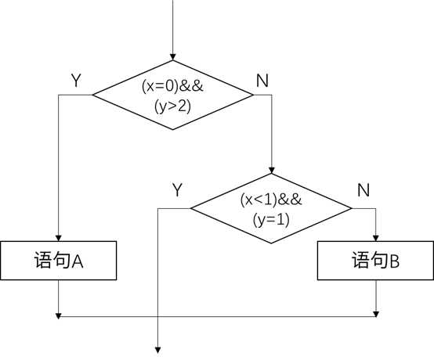

（34） A. 3 B. 4 C. 6 D. 8

软件可维护性是一个系统在特定的时间间隔内可以正常进行维护活动的概率。用MTTF和MTTR分别表示平均无故障时间和平均故障修复时间，则软件可维护性计算公式为 （35） 。

（35） A. MTTF/（1+MTTF） B. 1/（1+MTTF）

C. MTTR/（1+MTTR） D. 1/（1+MTTR）

某搜索引擎在交付后，开发人员修改了其中的索引方法，使得用户可以更快地得到搜索结果。这种修改属于 （36） 维护。

（36） A. 正确性 B. 适应性 C. 完善性 D. 预防性

面向对象分析时，执行的活动顺序通常是 （37） 。

（37） A. 认定对象、组织对象、描述对象的相互作用、确定对象的操作

B. 认定对象、定义属性、组织对象、确定对象的操作

C. 认定对象、描述对象间的相互作用、确定对象的操作、识别包

D. 识别类及对象、识别关系、定义属性、确定对象的操作

采用面向对象方法进行系统设计时，不应该强迫客户依赖于他们不用的方法，接口属于客户，不属于它所在的类的层次结构。即：依赖于抽象，不要依赖于具体，同时在抽象级别不应该有对于细节的依赖。这属于 （38） 。

（38） A. 单一责任 B. 开放—封闭

C. 接口分离 D. 里氏替换

假设Bird和Cat是Animal的子类，Parrot是Bird的子类，bird是Bird的一个对象，cat是Cat的一个对象，parrot是Parrot的一个对象。以下叙述中不正确的是 （39） 。假设Animal类中定义接口move()，Bird、Cat和Parrot分别实现自己的move()，调用move()时，不同对象收到同一消息可以产生各自不同的结果，这一现象称为 （40） 。

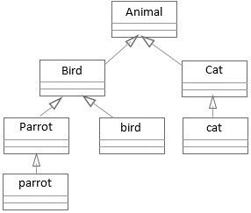

（39） A. cat和bird可看作是Animal的对象

B. parrot和bird可看作是Animal的对象

C. bird可看作是Parrot的对象

D. parrot可以看作是Bird的对象

（40） A. 封装 B. 继承 C. 消息传递 D. 多态

当UML状态用于对系统、类或用例的动态方面建模时，通常是对 （41） 建模。以下UML状态图中，假设活动的状态是A，事件b=0发生并且a>5，发生条件是C状态到D状态的转换条件的是 （42） ，D变为活动的状态，有关状态图的叙述中，不正确的是 （43） 。

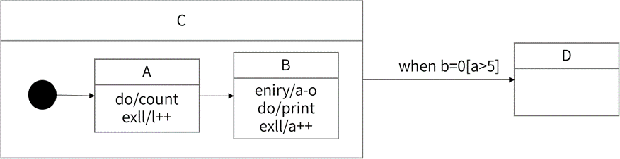

（41） A. 系统的词汇 B. 反应型对象

C. 活动流程 D. 对象快照

（42） A. 一旦状态A的exit动作完成或如果当前执行do动作，则终止执行

B. 一旦状态A和B的所有动作完成

C. 一旦正在进行的状态A完成

D. 一旦状态B的exit动作完成

（43） A. 动作可以在状态内执行，也可以在状态转换时执行

B. 当处罚转换的事件发生并且转换没有指定的监护条件时，对象将离开当前

状

态，并且其do动作终止

C. when（b=5）称为时间事件

D. 状态由事件触发

股票交易中，股票代理（Broker）根据客户发出的股票操作指示进行股票的买卖，设计如下所示类图。该设计模式采用 （44） 模式将一个请求封装为一个对象，从而使得以不同的请求对客户进行参数化；对请求排队或记录请求日志，以及支持可撤销的操作，其中， （45） 声明执行操作的接口。该模式属于 （46） 模式，该模式适用于： （47） 。

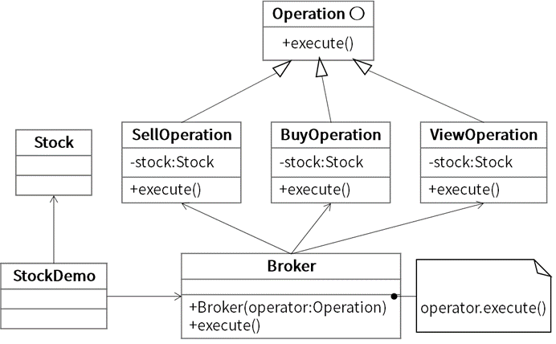

（44） A. 命令（Command） B. 观察者（Observer）

C. 状态（State） D. 中介者（Mediator）

（45） A. Operation

B. SellOperation/BuyOperation/ViewOperation

C. Broker

D. Stock

（46） A. 结构类型 B. 结构型对象

C. 创建类型 D. 行为型对象

（47） A. 一个对象必须通知其他对象，而它又不能假定其他对象是谁

B. 抽象出执行的动作以参数化某对象

C. 一个对象的行为决定于其状态且必须在运行时刻根据状态改变行为

D. 一个对象引用其他很多对象并且直接与这些对象通信，导致难以复用该对

象

设有描述简单算术表达式的上下文无关文法如下，其中id表示单字母。

E→E+T | T

T→F*T | F

F→ id

与使用该文法描述的表达式a+b*c*d相符的语法树为 （48） 。

（48） A. 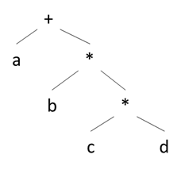 B. 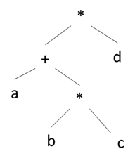

C. 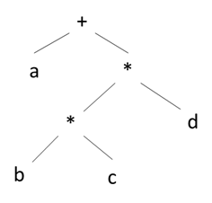 D. 暂无

下图所示有限自动机（DFA）是 （49） 。

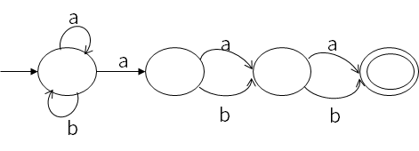

（49） A. 确定的有限自动机，它能识别以bab结尾的

B. 确定的有限自动机，他不能识别以bab结尾的

C. 非确定的有限自动机，他能识别以bab结尾的

D. 非确定的有限自动机，他不能识别以bab结尾的

函数foo()、hoo()定义如下，调用函数hoo(a, x)的两个参数分别采用引用调用（call by reference）和值调用（call by value）方式传递，则函数调用foo(5)的输出结果为 （50） 。

foo（int x） hoo（int &x, int y）

y = y + 10;

x = y - x;

return;

int a = 2;

hoo(a, x)

print(a, x);

（50） A. 2，5 B. 2，15 C. 13，5 D. 13，15

如下E-R图中，两个实体R1、R2之间有一个联系E，当E的类型为 （51） 时必须将E转换成一个独立的关系模式？

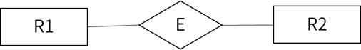

（51） A. 1:1 B. 1:* C. *:1 D. *:*

给定关系R（U, F）, 其中

U={A, B, C, D, E, H}, F={A→B, B→DH, A→H, C→E}，

关系有 （52） ，F中 （53） 。

（52） A. 一个候选码A

B. 两个候选码A、B

C. 一个候选码AC

D. 两个候选码A、C

（53） A. 不存在传递依赖，但存在冗余函数依赖

B. 既不存在传递依赖，也不存在冗余函数依赖

C. 存在传递依赖A→D和A→H，但不存在冗余函数依赖

D. 存在传递依赖A→D和A→H，并且还存在冗余函数依赖

某销售公司员工关系E（工号、姓名、部门名、电话、住址），商品关系C（商品号、商品名、库存数）和销售关系EC（工号、商品号、销售数、销售日期）。查询“销售部1”在2020年11月11日销售“HUWEI Mate40”商品的员工工号、姓名、部门名及其销售的商品名，销售数的关系代数表达式为

（54） A. B.

C. D.

（55） A.

B.

C.

D.

（56） A.

B.

C.

D.

设有栈S和队列Q初始状态为空，数据元素序列a, b, c, d, e, f依次通过栈S，且多个元素从S出栈后立即进入队列Q，若出队的序列是b, d, f, e, c, a, 则S中的元素最多时，栈底到栈顶的元素依次为 （57） 。

（57） A. a, b, c B. a, c, d

C. a, c, e, f D. a, d, f, e

当二叉树的结点数目确定时， （58） 是的高度一定是最小的。

（58） A. 二叉排序树 B. 完全二叉树

C. 线索二叉树 D. 最优二叉树

（59） 是对稀疏矩阵进行压缩存储的方式。

（59） A. 二维数组和双向链表 B. 三元组顺序表和十字链表

C. 邻接矩阵和十字链表 D. 索引顺序表和双向链表

设用线性探查法解决冲突构造哈希表，且哈希函数为H（key）=key%m，若在该哈希表中查找某关键字e是成功的且与多个关键字进行了比较，则 （60） 。

（60） A. 这些关键字形成一个有序序列

B. 这些关键字都不是e的同义词

C. 这些关键字都是e的同义词

D. 这些关键字的第一个可以不是e的同义词

对于一个初始无序的关键字序列，在下面的排序方法中， （61） 第一趟排序结束后，一定能将序列中的某个元素在最终有序序列中的位置确定下来。

①直接插入排序②冒泡排序③简单选择排序④堆排序⑤快速排序⑥归并排序

（61） A. ①②③⑥ B. ①②③⑤⑥ C. ②③④⑤ D. ③④⑤⑥

对数组A=（2, 8, 7, 1, 3, 5, 6, 4）构建大顶堆为 （62） 。（用数组表示）

（62） A. （1, 2, 3, 4, 5, 6, 7, 8） B. （1, 2, 5, 4, 3, 7, 6, 8）

C. （8, 4, 7, 2, 3, 5, 6, 1） D. （8, 7, 6, 5, 4, 3, 2, 1）

最大尺寸和问题描述为，在n个整数（包含负数）的数组A中，求之和最大的非空连续子数组，如数组A=（2, 11, 4, 13, 5, 2），其中子数组B=（11, 4, 13）具有最大子段和20（114+13=20）。求解该问题，可以将数组分为两个n/2个整数的子数组最大子段或或者在前半段，或者在后半段，或者跨越中间元素，通过该方法继续划分问题，直至最后求出最大子段和，该算法的时间复杂度为 （63） 。

（63） A. B. C. D.

在求解某问题时，经过分析发现该问题具有最优子结构和重叠子问题性质。则适合 （64） 算法设计策略得到最优解。若了解问题的解空间，并以广度优先的方式搜索解空间，则采用的是 （65） 算法策略。

（64） A. 分治 B. 贪心 C. 动态规划 D. 回溯

（65） A. 动态规划 B. 贪心 C. 回溯 D. 分支限界

IPv6地址长度为 （66） bit。

（66） A. 16 B. 32 C. 64 D. 128

在地址栏输入www. abc. com，浏览器默认的应用层协议是 （67） 。

（67） A. HTTP B. DNS C. TCP D. FTP

使用电子邮件客户端向服务器发送邮件的协议是 （68） 。

（68） A. SMTP B. POP3 C. IMAP4 D. MIME

以下Windows系统中用于清除本地DNS缓存的命令是 （69） 。

（69） A. ipconfig/release B. ipconfig/flushdns

C. ipconfig/displaydns D. ipconfig/registerdns

在网络系统设计时，不可能使所有设计目标都能达到最优，下列措施中最为合理的是 （70） 。

（70） A. 尽量让最低建设成本目标达到最优

B. 尽量让最短的故障时间达到最优

C. 尽量让最大的安全性目标达到最优

D. 尽量让优先级较高的目标达到最优

Designing object -oriented software is hard, and designing （71） object -oriented software is even harder. You must find pertinent（相关的） objects, factor them into class at the right granularity, define class interfaces and inheritances, and establish key relationships among them. You design should be specific to the problem at hand but also （72） enough to address future problems and requirements. You also want to avoid redesign, or at least minimize it. Experienced object -oriented designers will tell you that a reusable and flexible design is difficult if not impossible to get "right" the first time. Before a design is finished, they usually try to reuse it several times, modifying it each time.

Yet experienced object-oriented designers do make good designs. Meanwhile new designers are （73） by the options available and tend to fall back on non-object-oriented techniques they've used before. lt takes a long time for novices to learn what good object-oriented design is all about. Experienced designers evidently know something inexperienced ones don't. What is it?

One thing expert designers know not to do is solve every problem from first principles. Rather, they reuse solutions that have worked for them in the past. When they find a good （74）. They use it again and again. Such experience is part of what makes them experts. Consequently, you'll find （75） patterns of classes and communicating objects in many object-oriented systems.

（71） A. runnable B. right C. reusable D. pertinent

（72） A. clear B. general C. personalized D. customized

（73） A. excited B. shocken C. surprised D. Foverwhelmed

（74） A. tool B. component C. system D. solution

（75） A. recurring B. right C. experienced D. past

**全国计算机技术与软件专业技术资格（水平）考试**

# 2021年下半年 软件设计师 上午试卷

（考试时间9:00～11:30共150分钟）

|  |
| --- |
| **请按下述要求正确填写答题卡** |

1. 在答题卡的指定位置上正确写入你的姓名和准考证号，并用正规2B铅笔在你写入的准考证号下填涂准考证号。

2. 本试卷的试题中共有75个空格，需要全部解答，每个空格1分，满分75分。

3. 每个空格对应一个序号，有A、B、C、D四个选项，请选择一个最恰当的选项作为解答，在答题卡相应序号下填涂该选项。

4. 解答前务必阅读例题和答题卡上的例题填涂样式及填涂注意事项。解答时用正规2B铅笔正确填涂选项，如需修改，请用橡皮擦干净，否则会导致不能正确评分。

例题

2021年下半年全国计算机技术与软件专业技术资格（水平）考试日期是（88）月（89）日。

（88）A. 9 B. 10 C. 11 D. 12

（89）A. 5 B. 6 C. 7 D. 8

因为考试日期是“11月6日”，故（88）选C，（89）选B，应在答题卡序号88下对C填涂，在序号89下对B8填涂（参看答题卡）。

计算机指令系统采用多种寻址方式。立即寻址是指操作数包含在指令中，寄存器寻址是指操作数在寄存器中，直接寻址是指操作数的地址在指令中。这三种寻址方式获取操作数的速度 （1） 。

（1） A. 立即寻址最快，寄存器寻址次之，直接寻址最慢

B. 寄存器寻址最快，立即寻址次之，直接寻址最慢

C. 直接寻址最快，寄存器寻址次之，立即寻址最慢

D. 寄存器寻址最快，直接寻址次之，立即寻址最慢

以下关于PCI总线和SCSI总线的叙述中，正确的是 （2） 。

（2） A. PCI总线是串行外总线，SCSI总线是并行内总线

B. PCI总线是串行内总线，SCSI总线是串行外总线

C. PCI总线是并行内总线，SCSI总线是串行内总线

D. PCI总线是并行内总线，SCSI总线是并行外总线

以下关于中断方式与DMA方式的叙述中，正确的是 （3） 。

（3） A. 中断方式与DMA方式都可实现外设与CPU之间的并行工作

B. 程序中断方式和DMA方式在数据传输过程中都不需要CPU的干预

C. 采用DMA方式传输数据的速度比程序中断方式的速度慢

D. 程序中断方式和DMA方式都不需要CPU保护现场

中断向量提供 （4） 。

（4） A. 被选中设备的地址 B. 待传送数据的起始地址

C. 中断服务程序入口地址 D. 主程序的断点地址

（5） 是一种需要通过周期性刷新来保持数据的存储器件。

（5） A. SRAM B. DRAM

C. FLASH D. EEPROM

某中机器的浮点数表示格式如下（允许非规格化表示）。若阶码以补码表示，尾数以原码表示，则1 0001 0 0000000001表示的浮点数是（6） 。

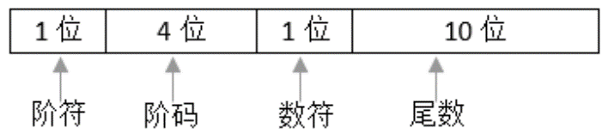

（6） A. B.

C. D.

以下可以有效防止计算机病毒的策略是 （7） 。

（7） A. 部署防火墙 B. 部署入侵监测系统

C. 安装并及时升级防病毒软件 D. 定期备份数据文件

AES是一种 （8） 算法。

（8） A. 公钥加密 B. 流密码 C. 分组加密 D. 消息摘要

下列不能用于远程登陆或控制的是 （9） 。

（9） A. IGMP B. SSH C. Telnet D. RFB

包过滤防火墙对 （10） 的数据报文进行检查。

（10） A. 应用层 B. 物理层 C. 网络层 D. 链路层

防火墙通常分为内网、外网和DMZ三个区域，按照受保护程度，从低到高正确的排列次序为 （11） 。

（11） A. 内网、外网和DMZ B. 外网、DMZ和内网

C. DMZ、内网和外网 D. 内外、DMZ和外网

（12） 是构成我国保护计算机软件著作权的两个基本法律文件。

（12） A. 《计算机软件保护条例》和《软件法》

B. 《中华人民共和国著作权法》和《软件法》

C. 《中华人民共和国著作权法》和《计算机软件保护条例》

D. 《中华人民共和国版权法》和《中华人民共和国著作权法》

X公司接受Y公司的委托开发了一款应用软件，双方没有订立任何书面合同。在此情形下， （13） 享有该软件的著作权。

（13） A. X、Y公司共同 B. X公司

C. Y公司 D. X、Y公司均不

广大公司（经销商）擅自复制并销售恭大公司开发的OA软件已经构成侵权。鸿达公司在不知情时从广大公司（经销商）处购入该软件并已安装使用。在鸿达公司知道了所使用的软件为侵权复制的情形下，其使用行为 （14） 。

（14） A. 侵权，支付合理费用后可以继续使用该软件

B. 侵权，须承担赔偿责任

C. 不侵权，可继续使用该软件

D. 不侵权，不需承担任何法律责任

绘制分层数据流图（DFD）时需要注意的问题中，不包括（15） 。

（15） A. 给图中的每个数据流、加工、数据存储和外部实体命名

B. 图中要表示出控制流

C. 一个加工不适合有过多的数据流

D. 分解尽可能均匀

以下关于软件设计原则的叙述中，不正确的是（16） 。

（16） A. 将系统划分为相对独立的模块

B. 模块之间的耦合尽可能小

C. 模块规模越小越好

D. 模块的扇入系数和扇出系数合理

在风险管理中，通常需要进行风险监测，其目的不包括（17） 。

（17） A. 消除风险

B. 评估所预测的风险是否发生

C. 保证正确实施了风险缓解步骤

D. 收集用于后续进行风险分析的信息

下图是一个软件项目的活动图，其中顶点表示项目里程碑，连接顶点的边表示活动，边上的权重表示完成该活动所需要的时间（天），则活动 （18） 不在关键路径上。活动BI和EG的松弛时间分别是 （19） 。

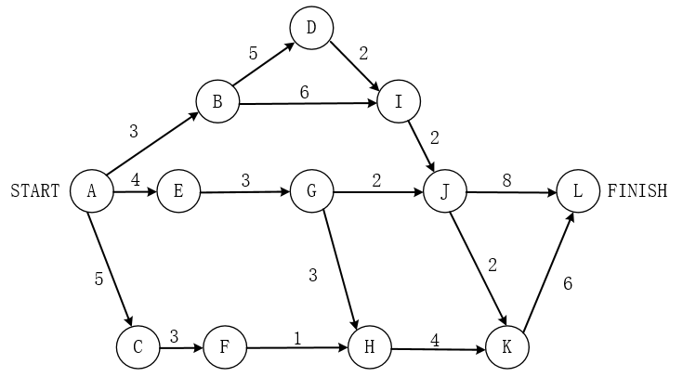

（18） A.BD B.BI C.GH D. KL

（19） A.0和1 B.1和0 C.0和2 D.2和0

下图所示的二叉树表示的算数表达式是 （20） （其中的*、/、表示乘、除、减运算）。

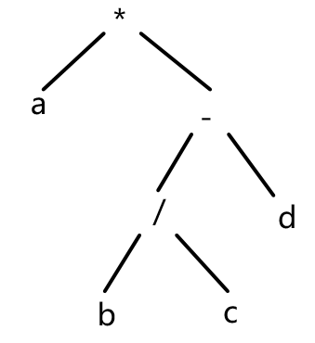

（20） A. B.

C. D.

对高级程序语言进行编译的过程中，使用 （21） 来记录源程序中各个字符的必要信息，以辅助语义的正确性检查和代码生成。

（21） A. 决策表 B. 符号表 C. 广义表 D. 索引表

下图所示为一个非确定的有限自动机（NFA），S0为初态，S3为终态。该NFA识别的字符串为 （22） 。

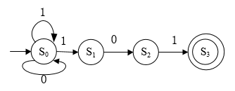

（22） A. 不能包含连续的字符“0” B. 不能包含连续的字符“1”

C. 必须以“101”开头 D. 必须以“101”结尾

在单处理机计算机系统中有1台打印机、1台扫描仪，系统采用先来先服务调度算法。假设系统中有进程P1、P2、P3、P4，其中P1为运行状态，P2为就绪状态，P3等待打印机，P4等待扫描仪。此时，若P1释放了扫描仪，则进程P1、P2、P3、P4的状态分别为（23） 。

（23） A. 等待、运行、等待、就绪 B. 运行、就绪、等待、就绪

C. 就绪、就绪、等待、运行 D. 就绪、运行、等待、就绪

进程P1、P2、P3、P4、P5和P6的前趋图如下所示。用PV操作控制这6个进程之间同步与互斥的程序如下，程序中的空①和空②处应分别为 （24） ，空③和空④应分别为（25） ，空⑤和空⑥应分别为 （26） 。

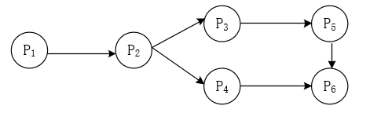

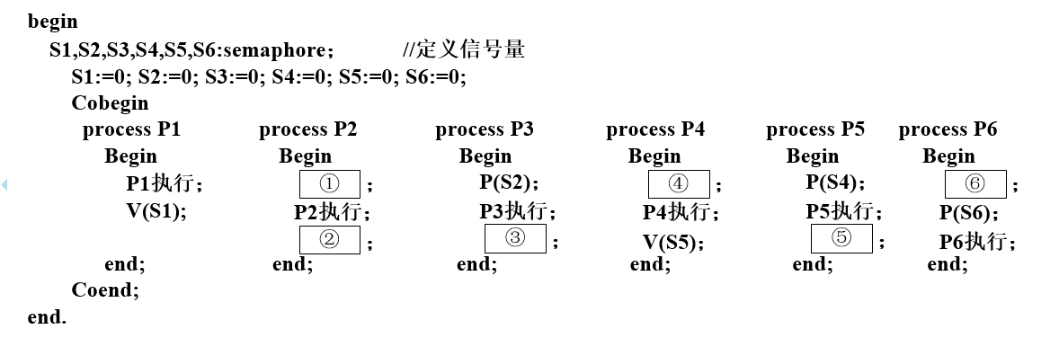

（24） A. V（S1）和P（S2）P（S3） B. V（S1）和V（S2）V（S3）

C. P（S1）和P（S2）V（S3） D. P（S1）和V（S2）V（S3）

（25） A. V（S3）和P（S3） B. V（S4）和P（S3）

C. P（S3）和P（S4） D. V（S4）和P（S4）

（26） A. V（S6）和P（S5） B. V（S5）和P（S6）

C. P（S5）和V（S6） D. P（S5）和V（S5）

在磁盘上存储数据的排列方式会影响服务的总时间。假设每个磁道被划分成10个物理块，每个物理块存放1个逻辑记录。逻辑记录R1，R2，…，R10存放在同一个磁道上，记录的排列顺序如下表所示。



假定磁盘的旋转速度为10ms/周，磁头当前在R1的开始处。若系统顺序处理这些记录，使用但缓冲区，每个记录处理时间为2ms，则处理这10个记录的最长时间为 （27） ；若对存储数据的排列顺序进行优化，处理10个记录的最少时间为 （28） 。

（27） A. 30ms B. 60ms C. 94ms D. 102ms

（28） A. 30ms B. 60ms C. 102ms D. 94ms

以下关于增量模型优点的叙述中，不正确的是 （29） 。

（29） A. 强调开发阶段性早期计划

B. 第一个可交付版本所需要的时间少和成本低

C. 开发由增量表示的小系统所承担的风险小

D. 系统管理成本低、效率高、配置简单

以下关于敏捷统一过程（AUP）的叙述中，不正确的是 （30） 。

（30） A. 在大型任务上连续

B. 在小型活动上迭代

C. 每一个不同的系统都需要一套不同的策略、约定和方法论

D. 采用经典的UP阶段性活动，即初始化、精化、构件和转换

在ISO/IEC软件质量模型中，可移植性是指与软件可从某环境移到另一环境的能力有关的一组属性，其子特性不包括 （31） 。

（31） A. 适应性 B. 易测试性 C. 易安装性 D. 易替换性

在软件开发过程中，系统测试阶段的测试目标来自于 （32） 阶段。

（32） A. 需求分析 B. 概要设计 C. 详细设计 D. 软件实现

信息系统的文档是开发人员与用户交流的工具。在系统规划和系统分析阶段，用户与系统分析人员交流所使用的文档不包括 （33） 。

（33） A. 可行性研究报告 B. 总体规划报告

C. 项目开发计划 D. 用户使用手册

如下所示代码（用缩进表示程序块），要实现语句覆盖，至少需要 （34） 个测试用例。采用McCabe度量法计算该代码对应的程序流图的环路复杂性为 （35） 。

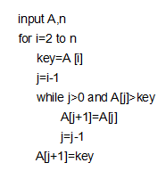

（34） A. 1 B. 2 C. 3 D. 4

（35） A. 1 B. 2 C. 3 D. 4

系统可维护性是指维护人员理解、改正、改动和改进软件系统的难易程度，其评价指标不包括 （36） 。

（36） A. 可理解性 B. 可测试性 C. 可修改性 D. 一致性

面向对象设计时包含的主要活动是 （37） 。

（37） A. 认定对象，组织对象，描述对象间的相互作用，确定对象的操作

B. 认定对象，定义属性，组织对象，确定对象的操作

C. 识别类及对象，确定对象的操作，描述对象间的相互作用，识别关系

D. 识别类及对象，定义属性，定义服务，识别关系，识别包

在面向对象设计时，如果重用了包中的一个类，那么就要重用包中的所有类，这属于 （38） 原则。

（38） A. 接口分离 B. 开放-封闭 C. 共同封闭 D. 共同重用

某电商系统在采用面向对象方法进行设计时，识别出网店、商品、购物车、订单、买家、库存、支付（微信、支付宝）等类。其中，购物车与商品之间适合采用 （39） 关系，网店与商品之间适合采用 （40） 关系。

（39） A. 关联 B. 依赖 C. 组合 D. 聚合

（40） A. 关联 B. 依赖 C. 组合 D. 聚合

某软件系统限定：用户登录失败的次数不能超过3次。采用如下所示的UML状态图对用户登录状态进行建模，假设活动状态时Logging in，那么当Valid Entrty发生时 （41） 。其中，[tries<3]和tries++分别为 （42） 和 （43） 。

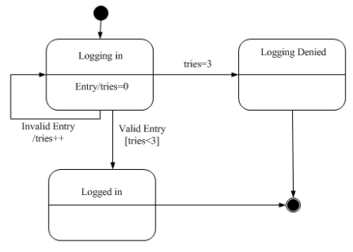

（41） A. 保持在Logging in状态

B. 若[tries<3]为true，则Logging in变为下一个活动状态

C. Logging in立刻变为下一个活动状态

D. 若tries=3为true，则Logging Denied变为下一个活动状态

（42） A. 状态 B. 转换 C. 监护条件 D. 转换后效果

（43） A. 状态 B. 转换 C. 监护条件 D. 转换后效果

在某系统中，不同组（Group）访问数据的权限不同，每个用户（User）可以是一个或多个组中的成员，每个组包含零个或多个用户。现要求在用户和组之间设计映射，将用户和组之间的关系由映射进行维修，得到如下所示的类图。该设计采用 （44） 模式，用一个对象来封装一系列的对象交互；使用户对象和组对象不需要显式的相互引用，从而使其耦合松散，而且可以独立地改变它们之间地交互。该模式属于 （45） ，该模式适用 （46） 。

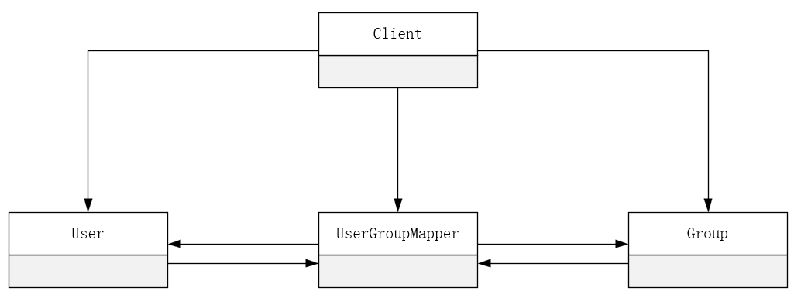

（44） A. 状态（State） B. 策略（Strategy）

C. 解释器（Interpreter） D. 中介者（Mediator）

（45） A. 创建型类 B. 创建型对象

C. 行为型对象 D. 行为型类

（46） A. 需要使用一个算法地不同变体

B. 有一个语言需要解释执行，并且可将句子表示为一个抽象语法树

C. 一个对象地行为决定于其状态且必须在运行时刻根据状态改变行为

D. 一组对象以定义良好但是复杂的方式进行通信，产生的相互依赖关系结构

混乱且难以理解。

在设计某购物中心的收银软件系统时，要求能够支持在不同时期推出打折、返利、满减等不同促销活动，则适合采用 （47） 模式。

（47） A. 策略（Strategy） B. 访问者（Visitor）

C. 观察者（Observer） D. 策略（Mediator）

Python语言的特点不包括 （48） 。

（48） A. 跨平台、开源 B. 编译型

C. 支持面向对象程序设计 D. 动态编程

在Python语言中 （49） 是一种可变的、有序的序列结构，其中元素可以重复。

（49） A. 元组（tuptle） B. 字符串（str）

C. 列表（list） D. 集合（set）

在Python语言的模块中， （50） 不支持深度学习模型。

（50） A. TensorFlow B. Matplotlib C. PyTorch D. Keras

采用三级模式结构的数据库系统中，如果对一个表创建聚簇索引，那么改变的是数据库的 （51） 。

（51） A. 外模式 B. 模式 C. 内模式 D. 用户模式

设关系模式R（U, F）, U={A1, A2, A3, A4}, 函数依赖集F={A1→A2, A1→A3, A2→A4}，关系R的候选码是 （52） .下列结论错误的是 （53） 。

（52） A. A1 B. A2 C. A1A2 D. A1A3

（53） A. A1→A2A3为F所蕴含 B. A1→A4为F所蕴含

C. A1A2→A4为F所蕴含 D. A2→A3为F所蕴含

给定学生关系S（学号，姓名，学院名，电话，家庭住址），课程关系C（课程号，课程名，选秀课程号），选课关系SC（学号，课程号，成绩）。查询“张晋”选秀了“市场营销”课程的学号、学生名、学院名、成绩的关系代数表达式为：

（54） A. B.

C. D.

（55） A.

B.

C.

D.

数据库的安全机制中，通过提供 （56） 供第三方开发人员调用进行数据更新，从而保证数据库的关系模式不会被第三方所获取。

（56） A. 触发器 B. 存储过程 C. 视图 D. 索引

若栈采用顺序存储方式，现有两个栈共享空间V[1..n]，top[i]代表i（i=1，2）个栈的栈顶（两个栈都空时top[1]=1、top[2]=n），栈1的底在V[1]，栈2的底在V[n]，则栈满（即n个元素暂存在这两个栈）的条件是 （57） 。

（57） A. top[1]top[2] B. top[1]top[2]1

C. top[1]top[2]n D. top[1]top[2]1

采用循环队列的优点是 （58） 。

（58） A. 入队和出队可以在队列的同端点进行操作

B. 入队和出队操作都不需要移动队列中的其他元素

C. 避免出现队列满的情况

D. 避免出现队列空的情况

二叉树的高度是指其层数，空二叉树的高度为0，仅有根结点的二叉树高度为1。若某二叉树中共有1024个结点，则该二叉树的高度是整数区间 （59） 中的任一值。

（59） A. （10，1024） B. [10，1024]

C. （11，1024） D. [11，1024]

n个关键码构成的序列，当且仅当满足下列关系时称其为堆。

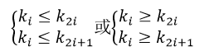

以下关键码序列中， （60） 不是堆。

（60） A. 15，25，21，53，73，65，33

B. 15，25，21，33，73，65，53

C. 73，65，25，21，15，53，33

D. 73，65，25，33，53，15，21

对有向图G进行拓扑排序得到的拓扑序列中，顶点在顶点之前，则说明G中 （61） 。

（61） A. 一定存在有向弧<,> B. 一定不存在有向弧<,>

C. 必定存在从到的路径 D. 必定存在从到的路径

归并排序算法在排序过程中，将待排序数组分为两个大小相同的子数组，分别对两个子数组采用归并排序算法进行排序，排好序的两个子数组采用时间复杂度为O(n)的过程合并为一个大数组。根据上述描述，归并排序算法采用了 （62） 策略。归并排序算法的最好情况和最坏情况下的时间复杂度为 （63） 。

（62） A. 分治 B. 动态规划 C. 贪心 D. 回溯

（63） A. O(n)和O(nlgn) B. O(n)和O(n2)

C. O(nlgn)和O(nlgn) D. O(nlgn)和O(n2)

已知一个文件中出现的各字符及其对应的频率如下表所示。采用Huffman编码，则该文件中字符a和c的码长分别为 （64） 。若采用Huffman，则字符序列“110001001101”的编码应为 （65） 。

（64） A. 1和3 B. 1和4 C. 3和3 D. 3和4

（65） A. face B. bace C. acde D. fade

用户在电子商务网站上使用网上银行支付时，必须通过 （66） 在Internet与银行专用网之间进行数据交换。

（66） A. 支付网关 B. 病毒网关

C. 出口路由器 D. 堡垒主机

ARP报文分为ARP Request和ARP Response，其中ARP Request采用 （67） 进行传送，ARP Response采用 （68） 进行传送。

（67） A. 广播 B. 组播 C. 多播 D. 单播

（68） A. 广播 B. 组播 C. 多播 D. 单播

下面的标记对中 （69） 用于表示网页代码的起始和终止。

（69） A. <html></html> B. <head></head>

C. <body></body> D. <meta></meta>

以下对路由协议的叙述中，错误的是 （70） 。

（70） A. 路由协议是通过执行一个算法来完成路由选择的一种协议

B. 动态路由协议可以分为距离向量路由协议和链路状态路由协议

C. 路由协议是一种允许让数据包在主机之间传送信息的一种协议

D. 路由器之间可以通过路由协议学习网络的拓扑结构

DerOps is a continuous simplification process of maintaining a delicate balance among functionality, usability and security of a software both in terms of its development and oprations. Software engineering is the application of diverse engineering approaches towards the development of software.

The roles and responsibilities of DevOps and software development overlap in many arcas. so it is easier to get confused between the two. Let’s look at this comparison in term of work roles.

One is that of a software engineer and the other is a DevOps engineer. The biggest different is in their （71） . Software engineers focus on how well the computer software fits the needs of the client while a DevOps engineer has a broader focus that includes software development, how the software is deployed and providing （72） support through the cloud while the software is continually （73） .

A software engineer creates computer programs for people to use based upon their security and functionality needs. A DevOps engineer also works on computer applications, but manages the building, deployment and operation as a （74） autormated process. Software engineers often work separately from the operations side of a business. They create the software a business client needs and then monitor the performance of their software products to determine if upgrades are necessary or if more serious improvements are needed. DevOps engineers work with the operational side of a business and manage the workflow to （75） software tosmoothly function with automated processes.

Both professions require knowledge of computer programming languages.

（71） A. focus B. process C. goal D. function

（72） A. developing B. deploying C. training D. operational

（73） A. developed B. functional C. constructed D. secure

（74） A. single B. whole C. continuous D. independent

（75） A. develop B. integrate C. analyse D. maintain

**全国计算机技术与软件专业技术资格（水平）考试**

# 2022年上半年 软件设计师 上午试卷

（考试时间9:00～11:30共150分钟）

|  |
| --- |
| **请按下述要求正确填写答题卡** |

1. 在答题卡的指定位置上正确写入你的姓名和准考证号，并用正规2B铅笔在你写入的准考证号下填涂准考证号。

2. 本试卷的试题中共有75个空格，需要全部解答，每个空格1分，满分75分。

3. 每个空格对应一个序号，有A、B、C、D四个选项，请选择一个最恰当的选项作为解答，在答题卡相应序号下填涂该选项。

4. 解答前务必阅读例题和答题卡上的例题填涂样式及填涂注意事项。解答时用正规2B铅笔正确填涂选项，如需修改，请用橡皮擦干净，否则会导致不能正确评分。

例题

2022年上半年全国计算机技术与软件专业技术资格（水平）考试日期是（88）月（89）日。

（88）A. 3 B. 4 C. 5 D. 6

（89）A. 27 B. 28 C. 29 D. 30

因为考试日期是“5月28日”，故（88）选C，（89）选B，应在答题卡序号88下对C填涂，在序号89下对B填涂（参看答题卡）。

以下关于冯诺依曼计算机的叙述中，不正确的是 （1） 。

（1） A. 程序指令和数据都采用二进制表示

B. 程序指令总是存储在主存中，而数据则存储在高速缓存中

C. 程序的功能都由中央处理器（CPU）执行指令来实现

D. 程序的执行工作由指令进行自动控制

以下关于SRAM和DRAM存储器的叙述中正确的是 （2） 。

（2） A. 与DRAM相比，SRAM集成率低，功率大、不需要动态刷新

B. 与DRAM相比，SRAM集成率高，功率小、需要动态刷新

C. 与SRAM相比，DRAM集成率高，功率大、不需要动态刷新

D. 与SRAM相比，DRAM集成率低，功率大、需要动态刷新

为了实现多级中断，保存程序现场信息最有效的方法是使用 （3） 。

（3） A. 通用寄存器 B. 累加器 C. 堆栈 D. 程序计数器

以下关于RISC和CISC的叙述中，不正确的是 （4） 。

（4） A. RISC的大多指令在一个时钟周期内完成

B. RISC普遍采用微程序控制器，CISC则普遍采用硬布线控制器

C. RISC的指令种类和寻址方式相对于CISC更少

D. RISC和CISC都采用流水线技术

某计算机系统构成如下图所示，假设每个软件的千小时可靠度为，则该系统的千小时可靠度约为 （5） 。

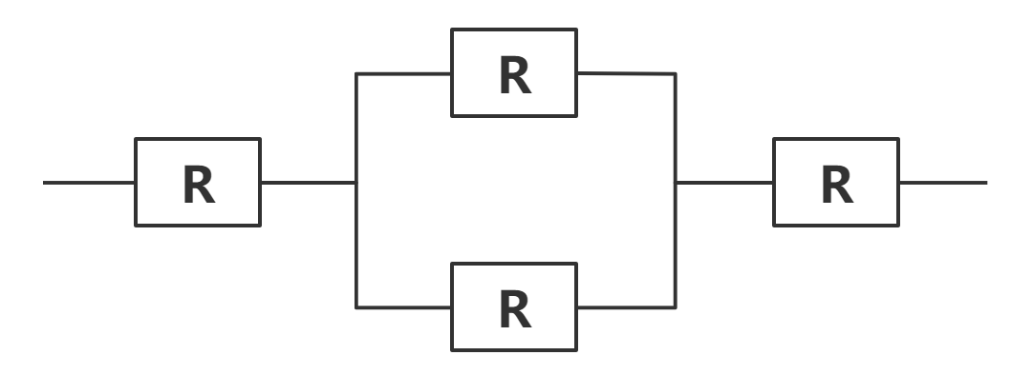

（5） A.

B.

C.

D.

以下信息交换情形中，采用异步传输方式的是 （6） 。

（6） A. CPU与内存储器之间交换信息 B. CPU与PCI总线交换信息

C. CPU与I/O接口交换信息 D. I/O接口与打印设备间交换

下列协议中，可以用于文件安全传输的是 （7） 。

（7） A. FTP B. SFTP C. TFTP D. ICMP

下列不属于计算机病毒的是 （8） 。

（8） A. 永恒之蓝 B. 蠕虫 C. 特洛伊木马 D. DDOS

以下关于杀毒软件的描述中，错误的是 （9） 。

（9） A. 应当为计算机安装杀毒软件并及时更新病毒库信息

B. 安装杀毒软件可以有效防止蠕虫病毒

C. 安装杀毒软件可以有效防止网站信息被篡改

D. 服务器操作系统也需要安装杀毒软件

通过在出口防火墙上配置 （10） 功能可以阻止外部未授权用户访问内部网络。

（10） A. ACL B. SNAT C. 入侵检测 D. 防病毒

SQL注入是常见的Web攻击，以下不能够有效防御SQL注入的手段是 （11） 。

（11） A. 对用户输入做关键字过滤 B. 部署Web应用防火墙进行保护

C. 部署入侵检测系统阻断攻击 D. 定期扫描系统漏洞并及时修复

甲乙丙三者分别就相同内容的发明创造，先后向专利管理部门提出申请， （12） 可以获得专利申请权。

（12） A. 甲乙丙均 B. 先申请者 C. 先试用者 D. 先发明者

（13） 的保护期是可以延长的。

（13） A. 著作权 B. 专利权 C. 商标权 D. 商业秘密权

针对月收入小于等于3500元免征个人所得税的需求，现分别输入3499，3500和3501进行测试，则采用的测试方法 （14） 。

（14） A. 判定覆盖 B. 边界值分析 C. 路径覆盖 D. 因果图

以下关于软件维护的叙述中，正确的是 （15） 。

（15） A. 工作量相对于软件开发而言要小很多

B. 成本相对于软件开发而言要更低

C. 时间相对于软件开发而言通常更长

D. 只对软件代码进行修改的行为

在运行时将调用和响应调用所需执行的代码加以结合的机制是 （16） 。

（16） A. 强类型 B. 弱类型 C. 静态绑定 D. 动态绑定

进行面向对象系统设计时，在包的依赖关系图中不允许存在环，这属于 （17） 原则。

（17） A. 单一责任 B. 无环依赖 C. 依赖倒置 D. 里氏替换

面向对象分析的第一项活动是 （18） ；面向对象程序设计语言为面向对象 （19） 。

（18） A. 组织对象 B. 描述对象间的相互作用

C. 认定对象 D. 确定对象的操作

（19） A. 用例设计 B. 分析 C. 需求分析 D. 实现

用pip安装numpy模块的命令为 （20） 。

（20） A. pip numpy B. pip install numpy

C. install numpy D. import num

某Python程序中定义X = [1, 2]，那么X * 2的值为 （21） 。

（21） A. [1, 2, 1, 2] B. [1, 1, 2, 2]

C. [2, 4] D. 出错

在Python语言中， （22） 是一种不可变的、有序的序列结构，其中元素可以重复。

（22） A. tuple（元组） B. dict（字典）

C. list（列表） D. set（集合）

数据库中的视图是一个虚拟表。若设计师为user表创建一个user1视图，那数据字典中保存的是 （23） 。

（23） A. user1查询语句 B. user1视图定义

C. user1查询结果 D. 所引用的基本表

给定关系R（A, B, C, D）和关系S（A, D, E, F），若对这两个关系进行自然连接运算后的属性列有 （24） 个；关系代数表达式与 （25） 等价。

（24） A. 4 B. 5 C. 6 D. 7

（25） A.

B.

C.

D.

以下关于散列表（哈希表）及其查找特点的叙述中，正确的是 （26） 。

（26） A. 在散列表中进行查找时，只需要与待查找关键字及其同义词进行比较

B. 只要散列表的装填因子不大于1/2，就能避免冲突

C. 用线性探测法解决冲突容易产生聚集问题

D. 用链地址法解决冲突可确保平均查找长度为1

对长度为n的有序顺序表进行折半查找（即二分查找）的过程可用一颗判定树表示，该判定树的形态符合 （27） 的特点。

（27） A. 最优二叉树（即哈夫曼树） B. 平衡二叉树

C. 完全二叉树 D. 最小生成树

已知树T的度为4，且度为4的结点数为7个、度为3的结点数为5个、度为2的结点数为8个、度为1的结点数为10个，那么树T的叶子结点个数为 （28） 。（注：树中结点个数称为结点的度，结点的度中的最大值称为树的度。）

（28） A. 30 B. 35 C. 40 D. 49

排序算法的稳定性是指将待排序列排序后，能确保排序码中的相对位置保持不变。 （29） 是稳定的排序算法。

（29） A. 冒泡排序 B. 快速排序

C. 堆排序 D. 简单选择排序

某图G的邻接表中共有奇数个表示边的表结点，则图G （30） 。

（30） A. 有奇数个顶点 B. 有偶数个顶点

C. 是无向图 D. 是有向图

在OSI参考模型中， （31） 在物理线路上提供可靠的数据传输。

（31） A. 物理层 B. 数据链路层

C. 网络层 D. 传输层

在TCP/IP协议栈中，远程登录采用的协议为 （32） 。

（32） A. HTTP B. TELNET

C. SMTP D. FTP

浏览器开启无痕浏览模式时， （33） 仍然会被保存。

（33） A. 浏览历史 B. 搜索历史

C. 下载的文件 D. 临时文件

下列不属于电子邮件收发协议的是 （34） 。

（34） A. SMTP B. POP3

C. IMAP D. FTP